TÜRKİYE KAMU VE BELEDİYE YENİLENEBİLİR ENERJİ PROJESİ (KABYEP)

GES-1: 832 kWe/ 837 kWp
GES-2: 989 kWe/ 999 kWp
GES-3: 990 kWe/ 999 kWp
GİRESUN BELEDİYESİ GÜNEŞ (FOTOVOLTAİK) ENERJİ SANTRALİ PROJELERİ

ÇEVRESEL VE SOSYAL YÖNETİM PLANI (ÇSYP)

ARALIK 2025
Doküman Tarihçesi

Revizyon | Sunulan Kurum | Yayınlanma Tarihi | Revizyon Detayları
V1 | İLBANK | 15 Ekim 2024 | İlk Taslak
V2 | İLBANK | 30 Kasım 2024 | Taslak
V3 | İLBANK | 30 Aralık 2024 | Taslak
V4 | İLBANK | 20 Ocak 2025 | Taslak
V5 | İLBANK | 24 Şubat 2025 | Taslak
V6 | İLBANK | 29 Nisan 2025 | Taslak
V7 | İLBANK | 22 Mayıs 2025 | Taslak
V8 | İLBANK | 06 Ağustos 2025 | Taslak
V9 | İLBANK | 05 Eylül 2025 | Taslak
V10 | İLBANK | 06 Kasım 2025 | Taslak
V12 | İLBANK | 09 Aralık 2025 | Taslak

Bu belge Uslu Teknoloji Şirketi tarafından hazırlanmıştır.
Bu belge, İngilizce versiyonu olan Environmental and Social Management Plan (ESMP) çevrilerek oluşturulmuştur. Asıl rapor, İngilizce versiyondur.
Alt Proje Bilgileri
Alt Proje | Detaylar
Adı | Türkiye Kamu ve Belediyeler Yenilenebilir Enerji Projesi (KABYEP)  GES-1: 832 kWe / 837 kWp  GES-2: 989 kWe / 999 kWp  GES-3: 990 kWe / 999 kWp Giresun Belediyesi Güneş (Fotovoltaik) Enerji Santrali Projeleri  Çevresel ve Sosyal Yönetim Planı (ÇSYP)
Proje Sahibi / Alt Borçlu | Giresun Belediyesi
Finansal Aracı | İller Bankası A.Ş (İLBANK)
Hazırlayan | Uslu Teknoloji

İçindekiler

İçindekiler 4
Tablolar Listesi 6
Şekiller Listesi 7
Kısaltmalar 8
YÖNETİCİ ÖZETİ 10
1 GİRİŞ 12
1.1 Arka Plan 12
1.2 ÇSYP’nin Amacı 13
1.3 Alt Projeye Uygulanabilir Çevresel ve Sosyal Gerekliliklere Genel Bakış 13
1.4 Gözden Geçirme ve Güncelleme 14
1.5 Uygulama Düzenlemeleri 14
2 ALT PROJE AÇIKLAMASI 15
2.1 Alt Proje Bilgileri 15
2.1.1 Alt Proje Lokasyonu 16
2.1.2 Saha Erişim Yolu 19
2.1.3 Enerji Nakil Hattı (ENH) 19
2.1.4 Alt Proje Etki Alanı 23
2.1.5 Çevresel ve Sosyal Mevcut Durum 134
2.1.6 Biyolojik Çeşitlilik 140
2.1.7 Sosyo-Ekonomik Çevre 147
3 ALT PROJE FAALİYETLERİ 152
3.1 İnşaat Aşaması 152
3.1.1 İnşaat Faaliyetleri 152
3.1.2 İnşaat Tesisleri 153
3.2 İşletme Aşaması 153
3.2.1 İşletme Faaliyetleri 153
3.2.2 İşletme tesisleri 154
3.3 İş Gücü Gereksinimleri 154
3.4 Arazi Edinim Durumu 155
3.5 İzin Durumu 156
4 ÇSYP MATRİSİ: RİSKLER, ETKİLER, ÖNLEMLER VE İZLEME 157
4.1 Alt Projenin Çevresel ve Sosyal Riskleri ve Etkileri 158
4.1.1 İnşaat Öncesi Aşama 158
4.1.2 İnşaat Aşaması 158
4.1.3 İşletme Aşaması 167
4.2 İnşaat ÇSYP Matrisi 171
4.3 İşletme ÇSYP Matris 201
4.4 İzleme ve Raporlama 215
4.5 İlgili Planlar ve Prosedürler Listesi 240
4.6 Değişiklik Yönetimi 240
5 KAPASİTE GELİŞTİRME VE EĞİTİM 241
5.1 Organizasyonel Kapasite 241
5.2 Roller ve Sorumluluklar 243
5.3 Kapasite Geliştirme ve Eğitim 245
6 UYGULAMA TAKVİMİ VE MALİYET TAHMİNLERİ 247
6.1 Uygulama Takvimi 247
6.2 Maliyet Tahminleri 249
Ekler Listesi 251
Ek-A – Mevcut İzin Belgeleri 252
Ek-B – Tapu Senedi ve Kira Sözleşmesi 260
Ek-C – Saha Fotoğrafları 266
Ek-D – Ç&S Olay Bildirim Formu Şablonu 269
Ek-E – Ç&S Olay İnceleme Formu Şablonu 273
Ek-F – Rastlantısal Buluntu Prosedürü 277
Ek-G – Değişiklik Bildirim Formu 284
Ek-H - Türkiye’de Kurumsal ve Yasal Çerçeve 286
Ek-İ - Güneş paneli sahası 293
Ek-J Koruma Statüsü Kategorilerinin Açıklaması 296
Ek-K . Alt Proje Sahası Yerleşim Planı 298

Tablolar Listesi
Tablo 1. Alt Proje Bilgileri 13
Tablo 2. Dünya Bankası ÇSS’lerinin Alt Proje Uygunluğu 14
Tablo 3. Alt Proje Bilgileri 16
Tablo 4. Alt-proje Lokasyonu 17
Tablo 5. Alt-Proje Alanlarının Koordinatları 18
Tablo 6. ENH’ye İlişkin Teknik Bilgiler 21
Tablo 7. Temel (Mevcut Durum) Saha Ziyareti Özeti 134
Tablo 8. Giresun İli Resmî İklim İstatistikleri (Meteoroloji Genel Müdürlüğü) 138
Tablo 9. Kirletici Parametre Miktarları 138
Tablo 10. Etki Alanı Florası 141
Tablo 11. Etki Alanı ve Çevre Fauna Listesi 144
Tablo 12. Alucra İli Nüfus Verileri 147
Tablo 13. Hacılı Mahallesi Nüfus Verileri 148
Tablo 14. İşletme Tesisleri 154
Tablo 15. Alt Projenin İş Gücü Gereksinimleri 155
Tablo 16. Alt Proje İçin Arazi Edinimi Durumu 156
Tablo 17. İnşaat Aşaması İçin İzin Durumu 156
Tablo 18. Sanayi Kaynaklı Hava Kirliliğinin Kontrolü 161
Tablo 19. Çalışma Süreleri 162
Tablo 20. Dizel Özellikleri 162
Tablo 21. Hesaplamalarda kullanılan Emisyon Faktörleri 162
Tablo 22. Emisyon Hesaplamaları 163
Tablo 23. Toplam Emisyon Miktarları 163
Tablo 24. Toplam emisyonların sınır değerlerle karşılaştırılması 163
Tablo 25. İnşaat Aşamasında Muhtemel Gündüz Gürültü Seviyeleri (Ldaytime) 164
Tablo 26. Alt Projelerin Hem İnşaat Hem de İşletme Aşamaları için Temel Performans Göstergeleri (TPG’ler) 215
Tablo 27. İnşaat Aşaması Çevresel ve Sosyal İzleme Tablosu 219
Tablo 28. İşletme Aşaması Çevresel ve Sosyal İzleme Tablosu 233
Tablo 29. İlgili Planlar ve Prosedürler 240
Tablo 30. ÇYSP Uygulaması ile İlgili Kilit Tarafların Roller ve Ç&S’ye İlişkin Sorumlulukları 243
Tablo 31. Yüklenici Personelinin Eğitimi için Eğitim Bileşenleri 245
Tablo 32. Faaliyet Süreleri 247
Tablo 33. Uygulama Zamanlaması Tablosu 248
Tablo 34. ÇSYP’nin Uygulanması ve İzlenmesine İlişkin Maliyet Dağılımı 249
Tablo 35. Çevresel, Sosyal, Çalışma, Sağlık ve Güvenlik Mevzuatı 287

Şekiller Listesi

Şekil 1. Alt Proje Konumu Haritası 17
Şekil 2. Alt Proje Sahası Ulaşım Güzergâhı 19
Şekil 3. ENH Güzergâhı Haritası 22
Şekil 4. Alt Proje Etki Alanı 24
Şekil 5. Alt Proje Sahası Deprem Haritası 137
Şekil 6. Alt Proje Alanı Tektonik Harita 137
Şekil 7. Biyolojik Çeşitlilik Etki Alanı Parselleri 140
Şekil 8. Carthamus lanatus 143
Şekil 9. Rhamnus microcarpa Boiss 143
Şekil 10. Alt Proje Sahaları Ulaşım Güzergâhı 149
Şekil 11. Alt Proje Alanlarına En Yakın Kültürel Miras 150
Şekil 12. Alt-proje Kamp Alanları 155
Şekil 13. Giresun Belediyesi Proje Uygulama Birimi (PUB) – Organizasyon Yapısı 242

Kısaltmalar

AB | Avrupa Birliği
CBS | Coğrafi Bilgi Sistemleri
CİTES | Nesli Tehlike Altındaki Yabani Hayvan ve Bitki Türlerinin Uluslararası Ticaretine İlişkin Sözleşme
Ç&S | Çevre & Sosyal
ÇED | Çevresel Etki Değerlendirmesi
ÇSG | Çevre, Sağlık ve Güvenlik
ÇSİR | Çevresel ve Sosyal İzleme Raporu
ÇSS | Çevresel ve Sosyal Standart
ÇSYP | Çevresel ve Sosyal Yönetim Planı
ÇSYS | Çevresel ve Sosyal Yönetim Sistemi
ÇSÇ | Çevresel ve Sosyal Çerçeve
ÇŞİDB | Çevre, Şehircilik ve İklim Değişikliği Bakanlığı
DB | Dünya Bankası
DBG | Dünya Bankası Grubu
DSÖ | Dünya Sağlık Örgütü
EA | Etki Alanı
EDAŞ | Elektrik Dağıtım Şirketi
EKED | Kilitleme ve Etiketleme
ENH | Enerji Nakil Hattı
EPDK | Enerji Piyasası Düzenleme Kurumu
FA | Finansal Aracı
GES | Güneş Enerji Santrali
GHG | Sera Gazı
GIIP | Uluslararası En İyi Sanayi Uygulamaları
ILO | Uluslararası Çalışma Örgütü
IUCN | Uluslararası Doğayı Koruma Birliği
İLBANK | İller Bankası A.Ş.
İSG | İş Sağlığı ve Güvenliği
KABYEP | Kamu ve Belediye Yenilenebilir Enerji Projesi
KKD | Kişisel Koruyucu Donanım
PKP | Paydaş Katılım Planı
Proje | Kamu ve Belediye Yenilenebilir Enerji Projesi
PUB | Proje Uygulama Birimi
PYB | Proje Yönetim Birimi
RG | Resmî Gazete
TAP | Türkiye Taşınabilir Pil Üreticileri ve İthalatçıları Derneği
TPG | Temel Performans Göstergeleri
TÜİK | Türkiye İstatistik Kurumu
UFK | Uluslararası Finans Kurumu
ŞM | Şikâyet Mekanizması
ŞMİK | Şikâyet Mekanizması İrtibat Kişisi
YE | Yenilenebilir Enerji
Alt proje | Giresun Belediyesi GES-1, GES-2 ve GES-3 Güneş (Fotovoltaik) Enerji Santrali Projeleri

Terimler Sözlüğü

İlişkili tesisler | Alt Proje kapsamında finanse edilmeyen ve aşağıdaki nitelikteki tesisler veya faaliyetler:  (a) alt projeyle doğrudan ve önemli ölçüde ilgili;  (b) alt proje ile eş zamanlı olarak gerçekleştirilen veya gerçekleştirilmesi planlanan; ve  (c) alt projenin uygulanabilir olması için gerekli olan ve alt proje mevcut olmasaydı inşa edilmeyecek, genişletilmeyecek veya yürütülmeyecek olan.  Bir tesis veya faaliyetin İlişkili Tesis olabilmesi için üç kriterin tamamını karşılaması gerekir.
Yüklenici | Bir işverene, müşteri işyerinde, kararlaştırılan şartnamelere, şartlara ve koşullara uygun olarak hizmet sağlayan kişi veya kuruluş.
Kazı malzemesi | İnşaat öncesi yapılan kazı ve benzeri faaliyetler sonucu ortaya çıkan malzemeler/topraklar
Yasal olarak korunan alan | Biyolojik çeşitlilik unsurlarını, doğal ve ilişkili kültürel kaynakları korumak ve sürdürmek amacıyla ilgili mevzuat uyarınca yönetilen belirlenmiş karasal, sucul veya denizel ekosistemler.  Türkiye'nin yasal olarak korunan alanları, kıyı bölgelerinden dağlara, deltalara, ormanlara, ovalara, bozkırlara, göllere, nehir sistemlerine, derin vadilere, kanyonlara ve buzullara kadar çeşitli doğal ekosistemleri ve ilişkili özellikleri içerir.
Kazı Malzemesi Temin Alanı | Yamaç molozu niteliğinde olup, doğal ve jeolojik süreçler sonucu kayacın kırılması, parçalanması, alterasyonu, taşınması ve/veya yerinde çökelmesi sonucu oluşan, çakıl, kum, silt ve kil içeren gevşek malzemenin dolgu malzemesi olarak kullanılmak üzere çıkarıldığı sahalar.
Şantiye dışı konaklama | Alt proje alanının yakınında bulunan otel, kiralık konut vb. yerlerde işçilerin konaklaması
Şantiye bünyesinde konaklama | Alt Proje kapsamında sahada kurulan geçici keşif kampları, inşaat kampları, yatakhaneler vb. yerlerde işçilerin konaklaması.
Risk | Tehlikeli bir olayın meydana gelme olasılığı ile bu olayın insanlarda yol açacağı yaralanma veya sağlık hasarının ciddiyetinin birleşimi.
Üst toprak | Toprağın, vejetatif büyüme için gerekli olan organik ve inorganik maddeleri, havayı ve suyu sağlayan ve alt topraktan ayrı depolanması gereken kısmı.

YÖNETİCİ ÖZETİ
Türkiye Kamu ve Belediye Yenilenebilir Enerji Projesi (KABYEP), Türkiye Cumhuriyeti Hükümeti’ni kamu sektöründe, özellikle merkezi devlet binaları ve belediyelerde yenilenebilir enerji (YE) kullanımını artırma konusunda desteklemek amacıyla tasarlanmıştır. Proje, kamu tesislerinde dağıtık YE pazarının genişletilmesini, Türkiye’nin iklim değişikliği azaltım taahhütlerinin yerine getirilmesine katkı sağlamayı ve kamu sektörü genelinde sürdürülebilir enerji kullanımında liderlik göstermeyi hedefleyerek enerji güvenliğini artırmayı amaçlamaktadır.
KABYEP, belediyeler tarafından YE teknolojilerinin uygulanmasını kolaylaştırmak üzere Dünya Bankası (DB) tarafından finanse edilmektedir. İLBANK, Finansal Aracı (FA) olarak görev yapmaktadır. Kurulacak YE sistemleri esas olarak kamu tesislerindeki (örneğin, idari binalar, içme suyu temin ve arıtma tesisleri, kamusal aydınlatma) enerji tüketimini dengelemeye yönelik olup, nihai olarak belediyelerin enerji maliyetlerini azaltmayı amaçlamaktadır.
Uygun çevresel ve sosyal risk yönetimini sağlamak amacıyla İLBANK, 24 Aralık 2023 tarihi itibarıyla yürürlüğe giren bir Çevresel ve Sosyal Yönetim Sistemi (ÇSYS) uygulamaya koymuştur. ÇSYS, Uluslararası Finans Kuruluşları (UFK) tarafından finanse edilen projeler ve alt projelere ilişkin çevresel ve sosyal (Ç&S) risk ve etkilerin belirlenmesi, değerlendirilmesi, yönetimi, izlenmesi ve raporlanmasına yönelik prosedürleri ortaya koymaktadır. Bu prosedürlerin, ulusal mevzuat, Türkiye’nin taraf olduğu uluslararası anlaşmalar ve ilgili uluslararası finans kuruluşunun—KABYEP için Dünya Bankası’nın—Ç&S standartlarıyla uyumlu şekilde kredi dönemi boyunca kesintisiz uygulanması gerekmektedir. Bu sistemin temel unsurlarından biri İLBANK’ın tüm ilgili projelere uygulanan Çevresel ve Sosyal Politikasıdır.
KABYEP Bileşen-2 kapsamında, Giresun Belediyesi, elektrik giderlerini azaltmak ve enerji ihtiyaçlarını sürdürülebilir ve yenilenebilir kaynaklarla karşılamak amacıyla güneş enerjisi santrali (GES) projeleri hazırlamıştır. Bu alt projeler KABYEP kapsamında finanse edilecek olup, toplam 2.835 kWp / 2.811 kWe kapasiteye sahip güneş enerjisi tesislerinin kurulumunu içermektedir.
Alt proje, Giresun ili Alucra ilçesi Hacılı Mahallesi’nde aşağıdaki parsellerde yer alan üç ayrı GES kurulumundan oluşmaktadır:
GES-1: 837 kWp / 832 kWe (138 Ada, 1 Parsel)
GES-2: 999 kWp / 989 kWe (139 Ada, 1 Parsel)
GES-3: 999 kWp / 990 kWe (140 Ada, 1 Parsel)
Güneş enerjisi santrallerinin kurulacağı araziler Hacılı Mahallesi mülkiyetinde olup, Giresun Belediyesi’ne kiralanmıştır.
İLBANK’ın ÇSYS’si ve Dünya Bankası’nın Çevresel ve Sosyal Çerçevesine (ÇSÇ) göre alt proje Orta düzeyde Ç&S risk kategorisinde değerlendirilmiştir. Bu gerekliliklere uygun olarak bir Çevresel ve Sosyal Yönetim Planı (ÇSYP) hazırlanmıştır. Bu belge, ulusal mevzuat, Dünya Bankası Çevresel ve Sosyal Standartları (ÇSS’ler), DBG Genel Çevresel, Sağlık ve Güvenlik Kılavuzları ve ilgili sektör kılavuzları doğrultusunda inşaat ve işletme aşamalarında alınması gereken çevresel ve sosyal önlemleri ortaya koymaktadır.
ÇSYP, potansiyel çevresel ve sosyal etkilerin yönetimi ve azaltımı için kapsamlı bir çerçeve sunmaktadır. Proje ayrıntılarını, saha özelliklerini, mevcut çevresel ve sosyal koşulları, beklenen etkileri, azaltım ve izleme tedbirlerini, kurumsal sorumlulukları, uygulama takvimini ve tahmini maliyetleri içermektedir.
25.11.2014 tarihli ve 29186 sayılı Resmî Gazete’de yayımlanan Çevresel Etki Değerlendirmesi (ÇED) Yönetmeliğine göre, alt projeler ÇED gerektiren eşik değerlerin altında kalmaktadır. Giresun Valiliği Çevre ve Şehircilik İl Müdürlüğü, 06.11.2024 tarihli ve 85645151-220-02-E.2024489 sayılı yazı ile bu durumu teyit etmiştir (Bkz. Ek-A).
Alt proje sahaları en yakın yerleşim yeri olan Hacılı Mahallesi’ne yaklaşık 800 metre uzaklıktadır ve yerel topluluklar üzerinde olumsuz bir etki yaratması beklenmemektedir. Güzergâh boyunca okul veya sağlık tesisi gibi hassas yapılar bulunmamaktadır. Güneş enerjisi santrallerinin şebekeye bağlantısı için inşa edilecek Enerji Nakil Hattı (ENH) yaklaşık 1.250 metre uzunluğunda yeraltı hattı olarak planlanmaktadır. ENH güzergâhının büyük bölümü kadastral yolu takip edecektir. Yalnızca son 28 metrelik kısmı 133 Ada 1 Parsel içinde yer almaktadır. Bu parsel de Hacılı Mahallesi tarafından Giresun Belediyesi’ne kiralanmıştır. Kira sözleşmesi Ek-B’de sunulmuştur. Enerji Nakil Hattı (ENH) için belirlenen arazi de Hacılı Mahallesi tüzel kişiliğine ait olup belediye tarafından kiralanmıştır. Alt proje alanları mevcut otlak alanlarını azaltmamakta, bölgede hayvancılık faaliyetleri için yeterli arazi bulunmaktadır.
Tesis kurulumu sırasında ve sonrasında İş Sağlığı ve Güvenliği (İSG) prosedürlerine sıkı şekilde uyulması gerekmektedir. Bakım ve onarım faaliyetleri yüklenici veya ekipman üreticisi tarafından sağlanan kılavuzlara uygun şekilde yürütülecektir. Sahada hiçbir personel, gerekli teorik ve pratik eğitimler tamamlanmadan çalıştırılmayacaktır.
Bölge sele, heyelana veya çığa ilişkin önemli doğal afet riskleri taşımamakla birlikte, ÇSYP özellikle yangın ve benzeri tehlikelere yönelik acil durum hazırlık hükümlerini içermektedir.
İnşaat aşamasında geçici çevresel etkiler (toz emisyonu, gürültü, atık oluşumu vb.) meydana gelebilir. Sosyal etkiler arasında inşaat araçlarının neden olabileceği trafik yoğunluğu ve yerel halkla sınırlı iletişim yer alabilir. Tüm potansiyel etkiler ve ilgili azaltım tedbirleri, alt projelerin uygulanması süresince çevresel ve sosyal sürdürülebilirliği sağlamak üzere ÇSYP Matrisinde ayrıntılı şekilde sunulmuştur.

GİRİŞ

Arka Plan
Kamu ve Belediye Yenilenebilir Enerji Projesi (KABYEP) (bundan sonra “Proje” olarak anılacaktır), kamu tesislerinde öz-tüketim yoluyla yenilenebilir enerji kullanımının artırılmasını amaçlamaktadır. Proje, kamu tesislerinde dağıtık yenilenebilir enerji (YE) pazarının genişletilmesine katkı sağlayacak, ülkenin iklim değişikliği azaltım taahhütlerini yerine getirmek amacıyla sürdürülebilir enerji çözümlerinin kullanımına yönelik kamu sektöründe liderlik gösterilmesine yardımcı olacak ve enerji güvenliğini artıracaktır.
KABYEP, belediyelerde YE teknolojilerinin devreye alınmasını desteklemek üzere Dünya Bankası (DB) tarafından finanse edilmektedir. İller Bankası A.Ş. Uluslararası İlişkiler Dairesi (İLBANK), Finansal Aracı (FA) olarak görev yapmaktadır. Proje, aşağıdaki dört bileşen üzerinden uygulanacaktır:
Bileşen 1: Merkezi hükümet tesislerinde yenilenebilir enerji yatırımları
Bileşen 2: Belediyelerde yenilenebilir enerji yatırımları
Bileşen 3: Teknik destek ve proje uygulama desteği
Bileşen 4: Acil Durum Müdahale Bileşeni (CERC)
Giresun Belediyesi (bundan sonra “Alt-Borçlu” olarak anılacaktır), Bileşen 2 kapsamında “Giresun Belediyesi GES-1: 837 kWp / 832 kWe, GES-2: 999 kWp / 989 kWe, GES-3: 999 kWp / 990 kWe Güneş Enerjisi Santrali Projesi” (bundan sonra “Alt Proje” olarak anılacaktır) için İLBANK’a alt finansman başvurusunda bulunmuştur. Alt projeler, Giresun ili Alucra ilçesi Hacılı Mahallesi’nde yer almaktadır.
Alt projelere ilişkin temel bilgiler Tablo 1’de sunulmuştur.
Tablo 1. Alt Proje Bilgileri
 | Kurulu Güç | Yıllık Ortalama Elektrik Üretimi* | Alt Proje Sahası | Alt Proje Alanı | ÇED
Giresun Belediyesi GES-1 | 832 kWe /837 kWp | 1,468,405 kWh/yıl | 138/1 | 16,702 m² | ÇED gerekli değildir
Giresun Belediyesi GES-2 | 989 kWe / 999 kWp | 1,793,933 kWh/yıl | 139/1 | 15,254m² | ÇED gerekli değildir
Giresun Belediyesi GES-3 | 990 kWe / 999 kWp | 1,791,662 kWh/yıl | 140/1 | 15,532m² | ÇED gerekli değildir

İLBANK, 24 Aralık 2023 tarihinde yürürlüğe giren bir Çevresel ve Sosyal Yönetim Sistemi (ÇSYS) oluşturmuştur. ÇSYS, Dünya Bankası’nın Çevresel ve Sosyal Çerçevesi (ÇSÇ, 2018) ve bu çerçevenin bir parçasını oluşturan Çevresel ve Sosyal Standartlar (ÇSS’ler) ile İLBANK’ın iş birliği yaptığı diğer Uluslararası Finans Kuruluşlarının (UFK) çevresel ve sosyal politika ve standartlarıyla uyumludur. ÇSYS, uluslararası finans kuruluşları tarafından finanse edilen tüm İLBANK projeleri ve alt projeleri için uygulanacaktır.
ÇSYS, uluslararası finans kuruluşları tarafından finanse edilen projelerin ve alt projelerin çevresel ve sosyal (Ç&S) risk ve etkilerinin sistematik olarak belirlenmesini, değerlendirilmesini, yönetilmesini, izlenmesini ve raporlanmasını amaçlamaktadır. Bu süreç, Türkiye’nin taraf olduğu ulusal mevzuat, uluslararası anlaşmalar ve sözleşmeler ile kredi sağlayan UFK’ların (KABYEP için Dünya Bankası) Ç&S standartlarına uygun şekilde kredi süresi boyunca devam ettirilecektir. ÇSYS’nin kritik bir unsuru olarak, İLBANK UFK’lar tarafından finanse edilen tüm proje ve alt projeler için geçerli olacak bir Ç&S Politikasını benimsemiş ve yayımlamıştır.
İLBANK’ın ÇSYS’si ve Dünya Bankası Çevresel ve Sosyal Çerçevesi (ÇSÇ) kapsamında alt projeler; alt projenin türü, konumu, hassasiyeti ve ölçeği; potansiyel Ç&S risk ve etkilerinin niteliği ve büyüklüğü; alt borçlunun kapasite ve taahhüdü; ve istenmeyen sonuçlara yol açabilecek diğer ilgili risk alanları dikkate alınarak Yüksek Risk, Önemli Risk, Orta Risk veya Düşük Risk olarak sınıflandırılmaktadır.
İLBANK, alt projelerin KABYEP kapsamında finansmanını değerlendirmektedir. ÇSYS doğrultusunda, İLBANK alt projelerin Ç&S taramasını ve risk sınıflandırmasını gerçekleştirmiş ve faaliyetleri “Orta” Ç&S riski olarak derecelendirmiştir. Alt-Borçlu, alt projelere atanan Ç&S risk kategorisi doğrultusunda gerekli Ç&S araçlarının hazırlanması için üçüncü taraf bir danışmanlık firması görevlendirmiştir.
Bu Çevresel ve Sosyal Yönetim Planı (ÇSYP), geçerli Ç&S gereklilikleri doğrultusunda alt projeler için Uslu Teknoloji tarafından hazırlanmıştır. ÇSYP’nin hazırlanmasına katkıda bulunan kişi/kuruluşların listesi Ek-A’da sunulmaktadır.
Alt projeye ilişkin olarak ayrıca bağımsız bir Paydaş Katılım Planı (PKP) hazırlanmıştır.

ÇSYP’nin Amacı
Bu ÇSYP, alt projenin uygulanması ve işletilmesi (alt finansman anlaşmasının tüm yaşam döngüsü boyunca) sırasında olumsuz çevresel ve sosyal (Ç&S) etkileri ortadan kaldırmak, telafi etmek veya kabul edilebilir seviyelere düşürmek için alınacak tedbirleri ve bu tedbirlerin uygulanması için gerekli faaliyetleri detaylandırmak amacıyla hazırlanmıştır.

Alt Projeye Uygulanabilir Çevresel ve Sosyal Gerekliliklere Genel Bakış
Alt projeler, Türkiye’nin taraf olduğu ulusal mevzuat ve uluslararası anlaşma ve sözleşmelerin gereklerine uygun şekilde ve aşağıdaki uluslararası gerekliliklerle uyumlu olarak uygulanacaktır:
Dünya Bankası Çevresel ve Sosyal Çerçevesi (ÇSÇ, 2018) ve ÇSÇ’nin bir parçasını oluşturan Çevresel ve Sosyal Standartlar (ÇSS’ler)
Dünya Bankası Grubu (DBG) Genel Çevresel, Sağlık ve Güvenlik Kılavuzları (ÇSGK) (2007)
Uluslararası İyi Sektör Uygulamaları (GIIP)
DBG Elektrik Gücü İletimi ve Dağıtımı için Çevresel, Sağlık ve Güvenlik Kılavuzları (2007)
Tablo 2, Dünya Bankası ÇSS’lerinin alt projeye uygunluğunu göstermektedir.
Tablo 2. Dünya Bankası ÇSS’lerinin Alt Proje Uygunluğu
ÇSS’ler | Tanım | Alt Projeye Uygunluk
ÇSS 1 | Çevresel ve Sosyal Risklerin ve Etkilerin Değerlendirilmesi ve Yönetilmesi | Uygun
ÇSS 2 | İşgücü ve Çalışma Koşulları | Uygun
ÇSS 3 | Kaynak Verimliliği ve Kirliliğin Önlemesi ve Yönetilmesi | Uygun
ÇSS 4 | Toplum Sağlığı ve Güvenliği | Uygun
ÇSS 5 | Arazi Edinimi, Arazi Kullanımına İlişkin Kısıtlamalar ve Gönülsüz Yeniden Yerleşim | Uygun
ÇSS 6 | Biyolojik Çeşitliliğin Korunması ve Canlı Doğal Kaynakların Sürdürülebilir Yönetimi | Uygun
ÇSS 7 | Yerli Halklar/Sahra Altı Afrika’daki Tarihsel Olarak Yetersiz Hizmet Alan Geleneksel Yerel Topluluklar | Türkiye için uygulanabilir değil
ÇSS 8 | Kültürel Miras | Uygun
ÇSS 9 | Finansal Aracılar | Alt proje için uygulanabilir değil
ÇSS 10 | Paydaş Katılımı ve Bilgilerin Açıklanması | Uygun

Ulusal gereklilikler, ÇSGK’da sunulan seviye ve önlemlerden farklılık gösterdiğinde, alt projede daha sıkı olan gereklilik uygulanacaktır.
Alt projenin çevresel, sosyal, sağlık ve güvenlik boyutlarının yönetiminde uygulanabilir ulusal mevzuat ve uluslararası standartların bir özeti Ek-H’de sunulmaktadır.

Gözden Geçirme ve Güncelleme
Bu ÇSYP, ulusal mevzuattaki değişiklikleri, İLBANK politikalarındaki gelişmeleri veya organizasyon yapısındaki değişiklikler, önemli olayların yaşanması, İLBANK Ç&S Risk Yönetim Sistemine yeni araç, yazılım veya veritabanı eklenmesi gibi özel durumları yansıtmak üzere alt borçlu tarafından alt proje uygulaması boyunca gerektikçe gözden geçirilecek ve güncellenecektir.
Alt borçlu, ÇSYP’de yapılan her türlü güncellemeyi İLBANK’a bildirecektir.
Alt borçlu, ÇSYP’de yapılan değişikliklerin ulusal mevzuat ve alt projeye uygulanabilir Ç&S gerekliliklerinden sapmaya neden olmamasını sağlayacaktır.

Uygulama Düzenlemeleri
Alt borçlu, alt finansman anlaşmasının tüm yaşam döngüsü boyunca, bu ÇSYP’nin alt borçlu ve yüklenici ekipler (alt yükleniciler dâhil) tarafından uygulanmasından nihai olarak sorumlu olacaktır.
Alt borçlu, ÇSYP’nin etkin şekilde uygulanması için gerekli mali ve insan kaynaklarının alt borçlu organizasyonu, müşavirlik firması ve yüklenici organizasyonlarında alt finansman anlaşması süresince hazır bulunmasını sağlayacaktır.
Alt borçlu, alt projenin işletme düzenlemelerine karar verecek ve işletme aşamasının ulusal mevzuata ve işletme ÇSYP’sine uygunluğundan sorumlu olacaktır.
Alt borçlu, yüklenici ve alt yüklenici ekiplerinin ÇSYP kapsamındaki rol ve sorumlulukları Bölüm 5’te açıklanmaktadır.
Bu ÇSYP; ilgili taraflara talimatlar, sorumluluklar ve rehberlik sağlamakla birlikte, alt projenin inşaat ve işletme aşamalarında potansiyel olumsuz çevresel ve sosyal etkilerin kabul edilebilir seviyelere indirilmesi amacıyla alınacak azaltım, izleme ve kurumsal tedbirler setini ortaya koymaktadır. İzleme gerekliliklerine ilişkin teknik parametreler, uygun sorumluluklar ve raporlama prosedürleri tanımlanmıştır. Ayrıca, alt projeye ilişkin tüm şikâyetlerin, endişelerin ve yorumların alınması ve değerlendirilmesi için bir Şikâyet Mekanizması (ŞM), alt projeye özgü PKP’de belirlenmiştir.
ÇSYP, alt proje ile ilişkili etkileri ve riskleri azaltmak ve önlemek için gerekli azaltım önlemlerini ve izleme faaliyetlerini tanımlamaktadır. Azaltım önlemlerinin özeti Bölüm 4.2 ve 4.3’te verilmiştir.
İnşaat ve işletme aşamalarında, Giresun Belediyesi tarafından görevlendirilen Proje Uygulama Birimi (PUB), ulusal ve uluslararası mevzuata uyumu sağlayacaktır.

ALT PROJE AÇIKLAMASI

Alt Proje Bilgileri
Alt-projelerin faaliyet konusu, Giresun Belediyesi tarafından Giresun Belediyesi Güneş Enerjisi Santralleri (GES)’nin kurulması ve işletilmesine ilişkindir. Bu kapsamda üç ayrı tesis kurulacaktır: GES-1: 837 kWp / 832 kWe, GES-2: 999 kWp / 989 kWe, GES-3: 999 kWp / 990 kWe. Bu tesisler, Giresun İli Alucra İlçesi Hacılı Mahallesi sınırları içerisinde yer alan 138 Ada 1 Parsel, 139 Ada 1 Parsel ve 140 Ada 1 Parsel üzerinde inşa edilecektir.
Alt-projelere konu parseller tapuda “tarla” vasfıyla kayıtlıdır. Türkiye Çevresel Etki Değerlendirmesi (ÇED) Yönetmeliği (29.07.2022 tarih ve 31907 sayılı Resmî Gazete) kapsamında söz konusu sub-projeler ÇED gerekliliği dışında değerlendirilmektedir.
Alt-projelerin temel amacı, çevre dostu ve yenilenebilir bir kaynak olan güneş enerjisinden elektrik üretmek amacıyla güneş panellerinin kurulmasıdır. Bu sayede Giresun Belediyesi, elektrik bütçesini daha verimli kullanabilecektir.
Özellikle alt-projeler, belediyenin elektrik ihtiyacının yaklaşık %62,3’ünü karşılamayı amaçlamakta olup, böylece enerji giderlerinin önemli ölçüde azaltılması ve sürdürülebilir enerji kullanımının teşvik edilmesi hedeflenmektedir. Bu kapsamda sub-projeler, çevrenin ve insan sağlığının korunmasına da katkı sağlamaktadır.
Finansmanı sağlanacak sub-proje bileşenleri GES-1, GES-2, GES-3 ve ENH (Enerji Nakil Hattı)’ndan oluşmaktadır. Alt-projelere ilişkin ana teknik bilgiler Tablo 3’te özetlenmektedir. Güneş enerji santrallerinin şebekeye bağlanması amacıyla yapılacak ENH, yaklaşık 1.250 metre uzunluğunda yer altı kablo hattı olarak planlanmaktadır. ENH’ye ilişkin ek bilgiler Bölüm 2.1.3’te sunulmaktadır.
Tablo 3. Alt Proje Bilgileri
GES | Açıklama | Detaylar/Açıklamalar
GES-1 | Teknoloji | Fotovoltaik
GES-1 | Kurulu Güç | 837 kWp
GES-1 | Bağlantı Gücü | 832 kWe
GES-1 | Yıllık elektrik Üretimi | 1.468 MWh
GES-1 | Solar Panel Type | CW Solar Monoperc 144PM10
GES-1 | Yıllık Karbon Emisyonu Azaltımı | 985 ton
GES-1 | Ömür Boyu Karbon Azaltımı | 24,625 ton
GES-1 | Üretilen Enerjinin Eşdeğer Hane Sayısı | 641
GES-1 | Ekonomik Ömür (İşletme Süresi) | 25

GES | Information | Remarks/ Notes
GES-2 | Teknoloji | Fotovoltaik
GES-2 | Kurulu Güç | 999 kWp
GES-2 | Bağlantı Gücü | 989 kWe
GES-2 | Yıllık elektrik Üretimi | 1,793 MWh
GES-2 | Solar Panel Type | CW Solar Monoperc 144PM10
GES-2 | Yıllık Karbon Emisyonu Azaltımı | 1,002 ton
GES-2 | Ömür Boyu Karbon Azaltımı | 25,050 ton
GES-2 | Üretilen Enerjinin Eşdeğer Hane Sayısı | 645
GES-2 | Ekonomik Ömür (İşletme Süresi) | 25

GES | Information | Remarks/ Notes
GES-3 | Teknoloji | Fotovoltaik
GES-3 | Kurulu Güç | 999 kWp
GES-3 | Bağlantı Gücü | 990 kWe
GES-3 | Yıllık elektrik Üretimi | 1,791 MWh
GES-3 | Solar Panel Type | CW Solar Monoperc 144PM10
GES-3 | Yıllık Karbon Emisyonu Azaltımı | 1007 ton
GES-3 | Ömür Boyu Karbon Azaltımı | 25,175 ton
GES-3 | Üretilen Enerjinin Eşdeğer Hane Sayısı | 643
GES-3 | Ekonomik Ömür (İşletme Süresi) | 25

Alt Proje Lokasyonu
GES-1, GES-2 ve GES-3 için belirlenen alanlar, Giresun Belediyesi tarafından Hacılı Mahallesi Tüzel Kişiliğine ait 138 ada 1 parsel, 139 ada 1 parsel ve 140 ada 1 parsel üzerinde gerçekleştirilecek şekilde planlanmıştır. Söz konusu alanlar 2021 yılından itibaren 35 yıllığına Giresun Belediyesi tarafından kiralanmıştır. Parseller tapuda “tarla” vasfıyla kayıtlıdır. Etki alanı içinde herhangi bir tarımsal faaliyet veya hayvancılık yapılmamaktadır (Bkz. Tablo 4). Alanlara ilişkin görüntüler Ek-C’de sunulmaktadır.
Alt-proje lokasyonuna ilişkin bilgiler Tablo 4’te verilmiştir.
Tablo 4. Alt-proje Lokasyonu
Bilgi | Açıklama/Detaylar
İl | Giresun
İlçe | Alucra
Mahalle/Köy | Hacılı
Ada/Parsel No | 138 ada 1 parsel  139 ada 1 parsel  140 ada 1 parsel
Arazi Büyüklüğü (ha) | Yaklaşık ~4,8 ha  138/1 parsel (GES-1 sahası): 16.702 m²  139/1 parsel (GES-2 sahası): 15.254 m²  140/1 parsel (GES-3 sahası): 15.532 m²  Alt-proje için toplam 47.488 m² alan kullanılacaktır.
Tapu Kayıtlarına Göre Arazi Kullanım Türü | Tapu kayıtlarına göre arazi kullanım türü “Arsa”dır.
Mevcut Arazi Kullanımı | Son 2 yıldır alt-proje alanlarında mera faaliyetleri veya tarımsal kullanım bulunmamaktadır. Alanlar hâlihazırda kullanılmamaktadır.
Yakındaki Diğer Tesis ve Faaliyetler | Alt-proje alanlarının çevresinde herhangi bir tesis veya faaliyet bulunmamaktadır.
Alt-proje lokasyonuna ilişkin harita Şekil 1’de sunulmuştur.
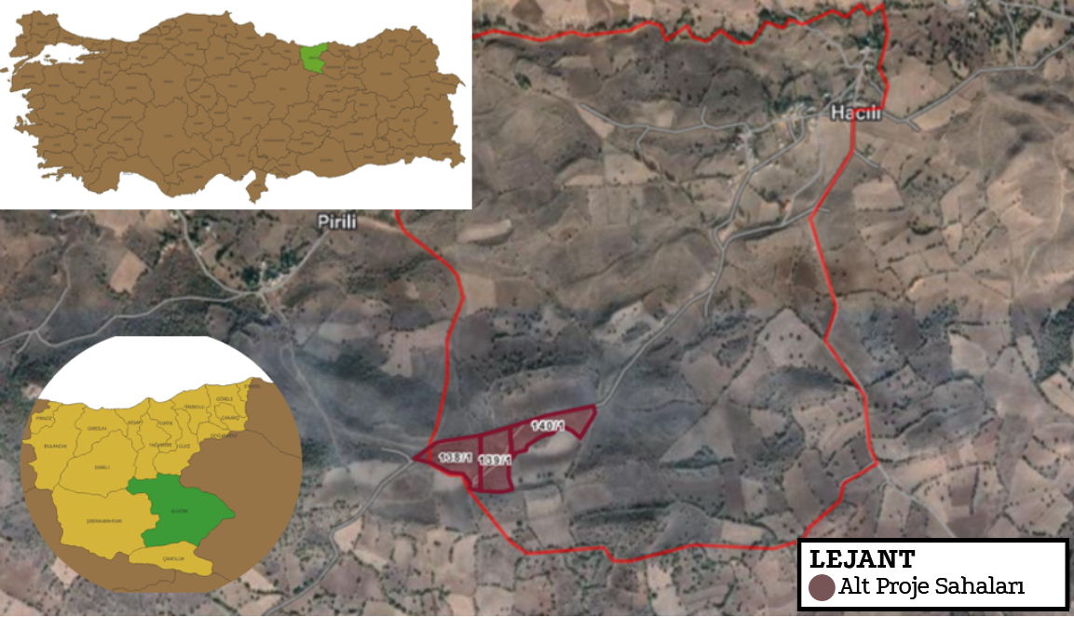
Şekil 1. Alt Proje Konumu Haritası

Tablo 5. Alt-Proje Alanlarının Koordinatları
Birim | Koordinatlar (Ondalık UTM)
Birim | Y | X
GES-1 (138/1) | 482862.39 | 4464599.58
GES-1 (138/1) | 422862.43 | 4464579.58
GES-1 (138/1) | 482862.47 | 4464559.58
GES-1 (138/1) | 482862.51 | 4464539.58
GES-1 (138/1) | 482862.55 | 4464519.58
GES-1 (138/1) | 482862.58 | 4464499.58
GES-1 (138/1) | 482862.62 | 4464479.48
GES-1 (138/1) | 482862.66 | 4464458.8
GES-1 (138/1) | 482832.57 | 4464460.5
GES-1 (138/1) | 482830.52 | 4464463.58
GES-1 (138/1) | 482832.64 | 4464477.3
GES-1 (138/1) | 482811.50 | 4464508.91
GES-1 (138/1) | 482712.78 | 4464587.9
GES-1 (138/1) | 482713.67 | 4464588.56
GES-1 (138/1) | 482732.87 | 4464599.52
GES-1 (138/1) | 482744.28 | 4464602.8
GES-1 (138/1) | 482780.35 | 4464608.69
GES-1 (138/1) | 482840.03 | 4464614.89
GES-1 (138/1) | 482862.36 | 4464619.58
GES-2 (139/1) | 482864.3565 | 4464619.999
GES-2 (139/1) | 482874.0674 | 4464622.037
GES-2 (139/1) | 482907.3246 | 4464633.234
GES-2 (139/1) | 482950.2968 | 4464646.756
GES-2 (139/1) | 482951.2403 | 4464626.779
GES-2 (139/1) | 482952.1838 | 4464606.802
GES-2 (139/1) | 482953.1273 | 4464586.825
GES-2 (139/1) | 482954.0707 | 4464566.848
GES-2 (139/1) | 482954.6444 | 4464554.702
GES-2 (139/1) | 482952.3995 | 4464542.895
GES-2 (139/1) | 482947.5459 | 4464529.562
GES-2 (139/1) | 482945.5756 | 4464519.409
GES-2 (139/1) | 482947.7372 | 4464503.571
GES-2 (139/1) | 482946.0521 | 4464497.203
GES-2 (139/1) | 482949.37 | 4464479.207
GES-2 (139/1) | 482956.7694 | 4464462.006
GES-2 (139/1) | 482924.1154 | 4464454.249
GES-2 (139/1) | 482893.0338 | 4464456.472
GES-2 (139/1) | 482864.6594 | 4464458.648
GES-2 (139/1) | 482864.6219 | 4464478.648
GES-2 (139/1) | 482864.5843 | 4464498.648
GES-2 (139/1) | 482864.5468 | 4464518.648
GES-2 (139/1) | 482864.5092 | 4464538.648
GES-2 (139/1) | 482864.4717 | 4464558.648
GES-2 (139/1) | 482864.4341 | 4464578.649
GES-2 (139/1) | 482864.3966 | 4484598.649
GES-3 (140/1) | 482952.2695 | 4464647.381
GES-3 (140/1) | 482973.907 | 4464654.24
GES-3 (140/1) | 482979.948 | 4464656.38
GES-3 (140/1) | 483009.1678 | 4464664.597
GES-3 (140/1) | 483034.0004 | 4464671.2
GES-3 (140/1) | 483057.433 | 4464676.672
GES-3 (140/1) | 483079.4911 | 4464681.344
GES-3 (140/1) | 483097.987 | 4464686.597
GES-3 (140/1) | 483137.912 | 4464695.246
GES-3 (140/1) | 483179.141 | 4464702.756
GES-3 (140/1) | 483198.2731 | 4464706.521
GES-3 (140/1) | 483160.3052 | 4464611.123
GES-3 (140/1) | 483154.4547 | 4464619.814
GES-3 (140/1) | 483134.1779 | 4464835.04
GES-3 (140/1) | 483109.41 | 4464645.052
GES-3 (140/1) | 483090.6641 | 4464540.71
GES-3 (140/1) | 483079.9695 | 4464626.829
GES-3 (140/1) | 483043.4065 | 4464818.904
GES-3 (140/1) | 483022.9833 | 4464603.626
GES-3 (140/1) | 483003.4816 | 4464590.278
GES-3 (140/1) | 482999.2916 | 4464581.813
GES-3 (140/1) | 482998.0297 | 4464574.937
GES-3 (140/1) | 482985.4596 | 4464573.783
GES-3 (140/1) | 482968.7471 | 4464568.196
GES-3 (140/1) | 482956.261 | 4464556.249
GES-3 (140/1) | 482955.3859 | 4494576.23
GES-3 (140/1) | 482959.5107 | 4464596.211
GES-3 (140/1) | 482953.6358 | 4464816.191
GES-3 (140/1) | 482952.9793 | 4464631.177

Sahaya Erişim Yolu
Giresun ili Alucra ilçesi Hacılı Mahallesi, ilçe merkezine yaklaşık 5 km kuzeydoğuda konumlanmıştır. Alt-proje alanları, Bayburt-Şebinkarahisar yoluna yaklaşık 1,5 km uzaklıktadır. Alanlara ulaşım, mevcut durumda Alucra ilçesinden Hacılı Mahallesi’ne giden yol üzerinden sağlanmaktadır.
138/1, 139/1 ve 140/1 parsellere erişim mevcut yollar aracılığıyla sağlanmakta olup, alt-proje kapsamında yeni yol çalışması yapılmayacaktır. Alt-proje alanlarının çevresinde mevcut yollar mevcuttur. Alt-proje sahalarına ulaşım yolu stabilize bir yol olup, inşaat ve işletme aşamalarında çalışacak araçların geçişi için uygundur. Yol üzerinde olabilecek küçük hasarlar dışında herhangi bir onarım veya iyileştirme gerekmemektedir. Alt-proje alanlarına ana yol erişimi Şekil 2’de gösterilmiştir.
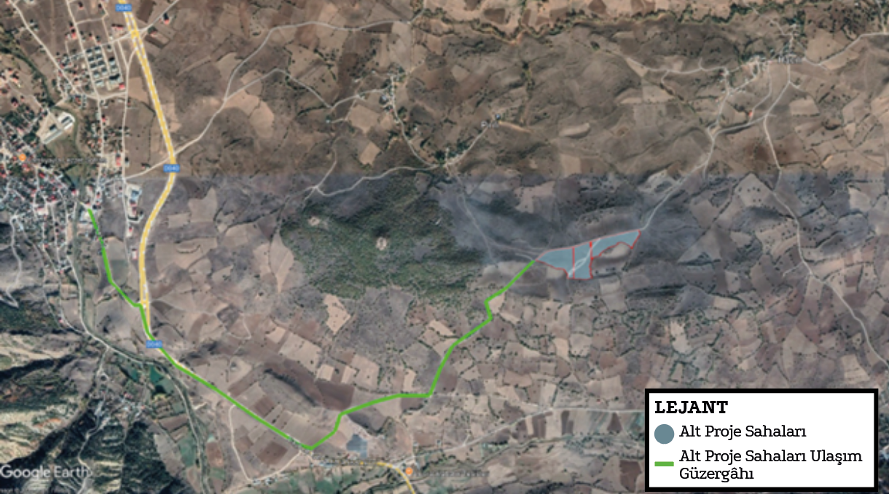
Şekil 2. Alt Proje Sahası Ulaşım Güzergâhı

Enerji Nakil Hattı (ENH)
Her bir güneş enerjisi santrali sahasında ortak olarak kullanılacak olan Enerji Nakil Hattı (ENH), yaklaşık 1.250 metre uzunluğunda yeraltı hattı olarak inşa edilmesi planlanmaktadır. Ayrıca, 133 Ada 1 Parsel’de bulunan beton köşkten başlayarak Çamoluk Trafo Merkezi’ne bağlanan üç adet yeraltı hattı planlanmıştır ve bu hatların yeraltı uzunluğu yaklaşık 100 metredir.
Son 28 metre dışında, ENH güzergâhının tamamı mevcut kadastral yol/parseller üzerinden geçmektedir. Kalan 28 metrelik bölüm, Hacılı Mahallesi mülkiyetinde olan ve 2021’den itibaren 35 yıllığına Giresun Belediyesi tarafından kiralanmış olan 133 Ada 1 Parsel üzerinden geçmektedir. Bu parselin tapu ve kira sözleşmesi Ek-B’de sunulmuştur.
ENH’nin ulusal şebekeye bağlantısı için yeni bir trafo merkezi inşa edilecektir. Mevcut trafo merkezine yapılacak üç bağlantıdan ikisi mevcut enerji hattı güzergâhı boyunca gerçekleştirilecektir; dolayısıyla yeni bir bağlantı direğine ihtiyaç bulunmamaktadır. Üçüncü bağlantı ise kadastral yol boyunca yeraltı hattı olarak inşa edilecektir.
Aşağıda belirtilen parsellerde mevcut ENH ve direkler, mevcut kadastral yollar veya kamu mülkü üzerinde yer almaktadır; bu nedenle bu alanlar için ek geçit hakkı gerekmemektedir:
- 129 Ada 9 Parsel: 20 metre
- 124 Ada 1 Parsel: 25 metre
- 122 Ada 3 Parsel: 13 metre
- 128 Ada 8 Parsel: 25 metre
- 130 Ada 49 Parsel: 185 metre
- 130 Ada 11 Parsel: 12 metre
- 130 Ada 12 Parsel: 39 metre
- 136 Ada 1 Parsel: 18 metre
Saha ziyaretlerinde, ENH güzergâhı boyunca herhangi bir tarım, hayvancılık veya mera faaliyetinin yapılmadığını doğrulanmıştır.
ENH’ye ilişkin teknik detaylar ile ENH güzergâhını ve ulusal şebeke bağlantı noktasını gösteren harita Şekil 3’te sunulmaktadır.
Tablo 6. ENH’ye İlişkin Teknik Bilgiler
Bilgi | Açıklama / Notlar
ENH Durumu | Planlanan ENH yeni inşa edilecek ve tamamen yeraltı kablolarından oluşacaktır. İçerdiği hatlar:  -1.250 metre yeraltı hattı  -133 Ada 1 Parsel’deki beton köşkten Çamoluk Trafo Merkezi’ne bağlanan 100 metre ek yeraltı hattı
Trafo Merkezi (ulusal şebeke bağlantısı için) | Çamoluk Trafo Merkezi
Güzergâh Uzunluğu (km) | 1,250
Gerilim Seviyesi (kV) | 31.5 kV
Kamulaştırmaya tabi parsel sayısı | Kamulaştırmaya gerek yoktur.
Hakkı tahsis edilmeyecek parsel sayısı | ENH güzergâhı boyunca yer alan ancak irtifak hakkı kurulmasına gerek olmayan parseller  129/9  124/1  122/3  128/8  130/49  130/11  130/12  136/1  133/1
Kira sözlşmesine tabi parsel sayısı | 133/1

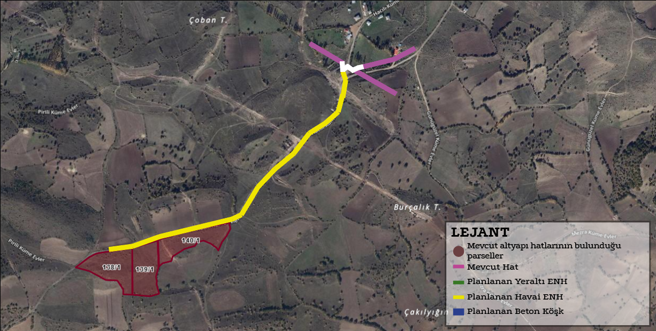

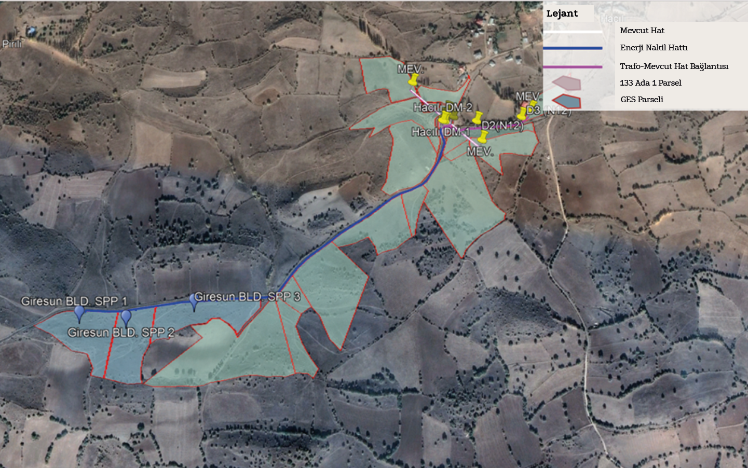
Şekil 3. ENH Güzergâhı Haritası

Alt Proje Etki Alanı
Alt-proje, Hacılı Mahallesi sınırları içinde yer almakta olup, mahalle merkezine yaklaşık 750 metre uzaklıktadır. Alt-proje alanlarına giden erişim yolu, Alucra İlçesi önünden geçmektedir. Bu erişim güzergâhı boyunca sağlık merkezleri, okullar veya itfaiye gibi acil hizmet sağlayan kritik tesisler bulunmamaktadır.
Alt-proje hazırlıkları kapsamında, 15 Mayıs 2025 tarihinde saha ziyareti gerçekleştirilmiş ve Hacılı Mahallesi muhtarı ile yerel halkla görüşmeler yapılmıştır. Bu görüşmeler doğrultusunda, potansiyel toz emisyonları, çevresel gürültü, yerel istihdam olanakları, yerel topluluk perspektifleri ve hassas veya dezavantajlı grupların varlığı gibi çevresel ve sosyal bileşenler değerlendirilerek etki alanı belirlenmiştir. Erişim yolu boyunca böyle bir hassas veya dezavantajlı hane tespit edilmemiş olup, muhtar alt-projenin bu grupları olumsuz etkilemesinin beklenmediğini doğrulamıştır.
Alt-projeye en yakın hassas alıcılar, alt-proje bileşenlerinden değişen uzaklıklarda bulunan üç konut yapısıdır. GES-1 alanına yaklaşık 620 metre kuzeybatıda bir hane, GES-2 ve GES-3 alanlarına sırasıyla 653 metre ve 756 metre güneyde bireysel konutlar bulunmaktadır. Bunlar, alt-projeyle ilişkili olası etkiler açısından en yakın hassas alıcılar olarak kabul edilmektedir.
İnşaat aşamasında oluşacak çevresel gürültü, tüm ekipmanların eşzamanlı çalıştığı varsayılarak konservatif bir model ile değerlendirilmiştir. Hesaplamalara göre, gürültü seviyesi 50 metre uzaklıktan sonra belirgin şekilde azalmakta ve 30.11.2022 tarihli ve 32029 sayılı Resmî Gazete’de yayımlanan Çevresel Gürültü Kontrol Yönetmeliği Ek II Tablo 1’de belirtilen 65 dBA eşik değerinin altında kalmaktadır ve UFK Gürültü Kılavuzlarına uygundur. Pratikte, gerçek gürültü seviyelerinin hesaplanan seviyeden daha düşük olması beklenmektedir. Ancak herhangi bir şikâyet durumunda, sahada gürültü ölçümleri yapılacak ve gerekirse gürültü bariyerleri kurulması veya çalışma saatlerinin düzenlenmesi gibi ek azaltım önlemleri uygulanacaktır.
Benzer şekilde, inşaat sırasında beklenen toz emisyonları, 03.07.2009 tarihli ve 27277 sayılı Resmî Gazete’de yayımlanan Endüstriyel Hava Kirliliği Kontrol Yönetmeliği Ek 2’de belirtilen 1,0 kg/saat düzenleyici sınırının altında kalacak şekilde hesaplanmıştır. Bu nedenle, ek hava kalitesi modellemesine gerek duyulmamıştır.
Bu çevresel değerlendirmelere dayanarak, birincil etki alanı, inşaat sahasının 50 metre çevresi olarak tanımlanmıştır. Trafik etkilerinin alt-proje alanının hemen çevresi ile sınırlı kalması ve Hacılı Mahallesi’ne taşınmaması beklenmektedir. Ayrıca, sahaya yaklaşık 600 metre kuzeybatıda bulunan Pirili Mahallesi, erişim yolu üzerinde yer almamakta ve toz ve gürültü için öngörülen etki alanının dışında bulunmaktadır. Bu nedenle, etki alanı tanımının dışında bırakılmıştır.
Belirlenen çevresel etkiler, gürültü ve toz gibi, inşaat aşamasıyla sınırlı ve geçici olması beklenmektedir. Etki alanının mekânsal sınırları buna göre belirlenmiş olup, Şekil 4’te gösterilmiştir.
Çevresel ve sosyal etkilerin kabul edilebilir sınırlar içinde kalmasını sağlamak amacıyla, inşaat aşaması boyunca düzenli izleme faaliyetleri yürütülecektir. Bu faaliyetler, periyodik hava kalitesi ve gürültü ölçümleri, toprak erozyonunun görsel denetimi ve yerel halkla iletişim yoluyla şikâyet ve endişelerin alınmasını içerecektir. Tüm izleme sonuçları belgelenecek ve talep edilmesi durumunda sunulacaktır.
Tanımlanan etki alanı dışında önemli çevresel veya sosyal riskler tespit edilmemiş olsa da, önleyici bir yaklaşım benimsenecektir. Uygulama sırasında beklenmeyen etkiler ortaya çıkarsa —örneğin mevcut sınırların dışındaki topluluklardan şikâyetler gelirse— etki alanı yeniden tanımlanacak ve gerekli azaltım önlemleri derhal uygulanacaktır.
Alt-proje alanı ekolojik olarak hassas bölgelerle kesişmemekle birlikte, özellikle erişim yolu boyunca arazi kullanım değişikliklerinden kaynaklanabilecek flora ve fauna etkilerine yönelik sürekli dikkat gösterilecektir. Yerel biyoçeşitliliğe herhangi bir olumsuz etki tespit edilirse, uygun habitat koruma veya restorasyon önlemleri geliştirilecektir.
Alt-proje uygulaması boyunca paydaşlarla, özellikle Hacılı Mahallesi sakinleriyle, sürekli iletişim sürdürülecektir. Geri bildirim mekanizmaları oluşturularak, sürekli diyalog, şeffaflık ve topluluk güveninin korunması sağlanacaktır.

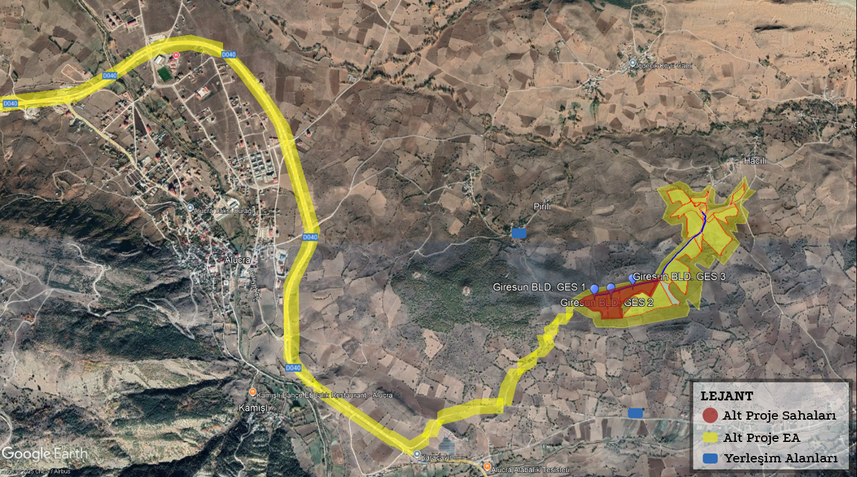
Şekil 4. Alt Proje Etki Alanı

Çevresel ve Sosyal Mevcut Durum
Bu bölümde, alt-projeler ve enerji nakil hattı (ENH) etki alanına ilişkin fiziksel, biyolojik ve sosyo-ekonomik mevcut durum bilgileri sunulmaktadır. Alt-proje alanlarının ve çevresinin mevcut durumu ile ilgili açıklamalar ve bilgiler; ilgili kamu ve özel kuruluşlardan (Tarım ve Orman Bakanlığı, Afet ve Acil Durum Yönetimi Başkanlığı, Meteoroloji Genel Müdürlüğü, Çevre, Şehircilik ve İklim Değişikliği Bakanlığı, Sanayi ve Ticaret Odası, Türkiye Bitki Veri Servisi, Türkiye İstatistik Kurumu, İl Bazlı Sektörel Eylem Planları vb.) elde edilen raporlar, saha ziyaretleri, Coğrafi Bilgi Sistemleri (CBS) çalışmaları ve çevresel, fiziksel, biyolojik ve sosyo-ekonomik belirlemeler için kullanılan uydu görüntülerine dayanmaktadır.
Alt-projeler kapsamında 15 Mayıs 2025 tarihinde saha ziyareti gerçekleştirilmiştir. Alt-projelerin yerel halk üzerindeki etkilerini değerlendirmek amacıyla, Hacılı Mahallesi muhtarı ile mahalle demografik yapısı, eğitim durumu, altyapı hizmetlerinin mevcudiyeti, sosyal altyapı tesislerine erişim, sub-projeler ile ilgili görüş ve öneriler hakkında görüşmeler yapılmıştır. Ayrıca, yerel halktan dört kişi ile sub-projeler hakkında bilgi düzeyleri, görüş ve önerileri hakkında danışılmıştır.
Hacılı Mahallesi muhtarı ve dört yerel sakin ile yapılan görüşmelere ek olarak, alt-proje bileşenlerine en yakın üç hane ile de görüşmeler yapılmıştır:
GES-1 alanına yaklaşık 620 metre kuzeybatıda bir hane
GES-2 alanına yaklaşık 653 metre güneyde bir hane
GES-3 alanına yaklaşık 756 metre güneyde bir hane
Bu görüşmeler, alt-projeler hakkında farkındalıklarını, toz ve gürültü emisyonlarıyla ilgili olası kaygılarını ve hane üyelerinin hassas veya dezavantajlı gruplara ait olup olmadığını değerlendirmek amacıyla yapılmıştır. Görüşmeler sırasında herhangi bir hassas veya dezavantajlı durum tespit edilmemiştir.
15.05.2025 tarihli saha ziyareti sırasında, Hacılı Mahallesi muhtarı ve dört yerel sakin ile görüşmeler gerçekleştirilmiştir. Ayrıca, 133 Ada 1 Parsel’in kira durumu ile ilgili mülakat yapılan kişiler ve muhtar ile görüş alışverişinde bulunulmuştur. Muhtarla yapılan görüşmede, mahalle nüfusu, demografik yapı, eğitim durumu, altyapı hizmetleri ve sağlık-eğitim hizmetlerine erişim konuları tartışılmıştır. Etki alanı içerisinde okul veya sağlık merkezi gibi hassas yapılar bulunmamaktadır.
Alt-proje bileşenlerine yakın üç hane ile yapılan mülakatlar, hane reisleri ile gerçekleştirilmiştir:
GES-1 yakınındaki hane, çocuksuz bir çiftten (eşler) oluşmaktadır.
GES-2 yakınındaki hane, 14 yaşında bir çocuk dâhil olmak üzere üç kişiden oluşmaktadır.
GES-3 yakınındaki hane, 16 yaşında bir ergen dâhil olmak üzere üç kişiden oluşmaktadır.
Mülakat yapılan hane reislerinin hiçbiri, sub-projelerin inşaat aşamasında oluşacak toz veya gürültü emisyonlarından etkilenebilecek mevcut sağlık durumu veya hassasiyet bildirmemiştir.
Hacılı Mahallesi sakinleri, muhtar ve en yakın hane reisleri ile yapılan görüşmelerde alt-projelerle ilgili görüş ve öneriler alınmış; kaygılar ve merak edilen konular tartışılmıştır. Mülakatlar kapsamında yapılan saha çalışmaları Tablo 7’de özetlenmiştir.
Tablo 7. Temel (Mevcut Durum) Saha Ziyareti Özeti
Konu | Saha Çalışma Tarihi | Muhtar | Yerel Halk (4 Hane) | Yakın Haneler (3 hane) | Gözlem / Değerlendirme (Uslu Teknoloji Çevre Uzmanı, Sosyal Uzman ve Serbest Biyolog)
Alt-projeler hakkında bilgi düzeyi | 15.05.2025 | Bilgilendirme toplantısına katıldı | Giresun Belediyesi, muhtar veya komşulardan bilgi aldı; saha ziyareti sırasında daha ayrıntılı bilgi aldı | Belediye ve muhtardan duydu; saha ziyareti sırasında ayrıntılı bilgi aldı | Yerel halk alt-projeler hakkında bilgi sahibidir.
Mahallelerin demografik yapısı | 15.05.2025 | Çoğunlukla hayvancılık faaliyetleri | Küçük ve büyükbaş hayvancılık; bazıları emekli maaşı | Hayvancılık, emekli geliri | Bölge genelinde hayvancılık yaygındır; bazı haneler emekli gelirine bağımlıdır.
Alt-proje alanının kullanım durumu | 15.05.2025 | Tarım faaliyetleri ve küçükbaş hayvancılık yaygın | Hane düzeyinde sebze ekimi, küçük ve büyükbaş hayvancılık | Hayvancılık; bazı hanelerde hayvancılık yapılmamaktadır. | Hayvancılık baskındır; küçük ölçekli sebze üretimi dışında önemli tarımsal gelir elde edilmemektedir.
Yerel halkın sosyo-ekonomik durumu | 15.05.2025 | Elektrik, su ve internet mevcut | Hizmetler mevcut ve yeterli | Elektrik, yol ve altyapı genel olarak yeterlidir. | Elektrik, su ve internet hizmetleri mevcuttur ve yeterlidir.
Altyapı hizmetleri, eğitim ve sağlık erişimi | 15.05.2025 | Köyde okul yok; öğrenciler Alucra İlçe merkezine gitmektedir. | Çocuklar servisle okula gitmektedir; sağlık hizmeti Alucra İlçe merkezi’nden alınmaktadır. | Eğitim ve sağlık hizmeti ilçe merkezinden sağlanmaktadır. | Eğitim ve sağlık hizmetleri Alucra İlçe merkezinden alınmaktadır.
Projeden Beklenen Ekonomik ve Sosyal Getiriler | 15.05.2025 | Projenin istihdam yaratmasını beklenmektedir. | Gelir getirici katkılar beklenmektedir. | İş olanakları beklenmektedir. | Alt-projenin inşaat ve işletme aşamalarında yerel istihdam beklenmektedir.
Alt-projelerle ilgili görüş, öneri ve kaygılar; hassas gruplar hakkında bilgi | 15.05.2025 | Yaşlılar, engelliler, kronik hastalar, kadın reisli haneler, düşük gelirli haneler, düşük okuryazarlık seviyesine sahip kadınlar mevcut | – | – | Yaşlılar, engelliler, kronik hastalar, kadın reisli haneler, düşük gelirli haneler ve düşük okuryazarlığa sahip kadınlar bölgede mevcuttur; bu gruplar, hareket kısıtları, bakım ihtiyaçları, ekonomik zorluklar veya sosyal/kültürel engeller nedeniyle proje süreçlerine katılımda zorluk yaşayabilir.
Biyoçeşitlilik ve toprak yapısı çalışmaları | 15.05.2025 | Şahin, kaya güvercini, tavşan, kirpi ve kurbağa gibi türler sık görülmektedir. | – | – | Özel koruma gerektiren yoğun fauna veya flora gözlemlenmedi; inşaat öncesi görsel kontroller yapılacak ve yuvalama alanları işaretlenerek türlerin müdahalesiz hareket etmesi sağlanacaktır.

Fiziksel Çevre
Bu bölümde, ENH ve yakın dönem dâhil olmak üzere alt projelerin fiziksel, biyolojik ve sosyo-ekonomik durumuna ilişkin bilgiler sunulmaktadır. Alt proje alanlarının ve yakın çevresinin mevcut durumuna ilişkin açıklamalar ve bilgiler; saha çalışmaları, Coğrafi Bilgi Sistemleri (CBS) analizleri ve ilgili kamu ve özel kurumlara ait uydu görüntülerinden elde edilen raporlara (Tarım ve Orman Bakanlığı, Afet ve Acil Durum Yönetimi Başkanlığı, Meteoroloji Genel Müdürlüğü, Çevre, Şehircilik ve İklim Değişikliği Bakanlığı, Sanayi ve Ticaret Odası, Türkiye Bitkileri Veri Servisi, Türkiye İstatistik Kurumu (TÜİK), İl Sektörel Eylem Planları vb.) dayanmaktadır. Bu kaynaklar çevresel, fiziksel, biyolojik ve sosyo-ekonomik değerlendirmeler amacıyla kullanılmıştır.
Alt projeler kapsamında saha ziyareti 15 Mayıs 2025 tarihinde gerçekleştirilmiştir. Saha ziyareti sırasında Giresun Belediyesi yetkilileri, Hacılı Mahallesi muhtarı ve bu mahallelerde yaşayan yerel halk ile görüşmeler yapılmıştır.

Topoğrafya
Karadeniz’e dökülen en önemli akarsular Harşıt ve Aksu dereleridir. Giresun ilinde doğal göller yaygın olmamakla birlikte yüksek kesimlerde buzul göllerine rastlanmaktadır. Bunların en önemlisi Karagöl krater gölüdür.
Doğu Karadeniz Kıyı Dağları uzantıları arasında, 1.450 m rakımlı bir düzlük üzerinde yer alan Alucra İlçesi; kuzeyde Giresun Dağları, güneyde Berdiga Dağları ile belirlenen bir topoğrafyaya sahiptir. Batıda Şebinkarahisar, doğuda Şiran Ovası ile sınırlanan Alucra Ovası’nın suları Bağırsak Deresi tarafından drene edilmektedir. Güneybatı yönünde devam eden bu dere, Şebinkarahisar’daki Sarıçiçek Dağları’nın güneyinden doğu-batı doğrultusunda akan Kelkit Çayı’na katılmaktadır.
Alt proje sahalarının bulunduğu Hacılı Mahallesi dağlık ve engebeli bir arazi yapısına sahiptir. Ancak alt proje sahaları, mahallenin genel eğim karakteristiğine kıyasla daha düşük eğime sahip alanlarda yer almaktadır.

Jeoloji
Alt proje alanlarında, en eskiden en yeniye doğru; Jura-Alt Kretase yaşlı Berdiga Formasyonu kireçtaşları, Üst Kretase-Paleozoik yaşlı Altınoluk Formasyonu çakıllı-kumlu kireçtaşları ve kumtaşları, volkanik birimler, Eosen yaşlı Masuran Formasyonu, Eosen Çalkan volkanikleri (andezit), Oligo-Miyosen yaşlı Şebinkarahisar Formasyonu, Üst Miyosen yaşlı Kadıköy Formasyonu, Kuvaterner travertenleri ve Kuvaterner alüvyonlar bulunmaktadır. Alucra İlçesi Hacılı Mahallesi’nde yer alan alt proje alanları Altınoluk Formasyonu üzerinde konumlanmaktadır.

Tektonik ve Sismisite
Doğu Karadeniz Bölgesi, dünyanın en aktif deprem kuşaklarından biri olan Alp-Himalaya kuşağındaki Kuzey Anadolu Fay Zonu’na (KAFZ) yakınlığı nedeniyle deprem kaynaklı etkilere açıktır. Giresun ili idari sınırları içerisinde deprem üreten aktif bir fay bulunmamaktadır.
Giresun’da depremden en fazla etkilenen bölgeler, iç kesimlerde yer alan Şebinkarahisar, Alucra ve Çamoluk ilçeleridir. Bu ilçeler birinci derece deprem bölgesinde yer almaktadır. Bu ilçeler dışında kalan bölgeler ise üçüncü ve dördüncü derece deprem bölgelerindedir (Şekil 5).
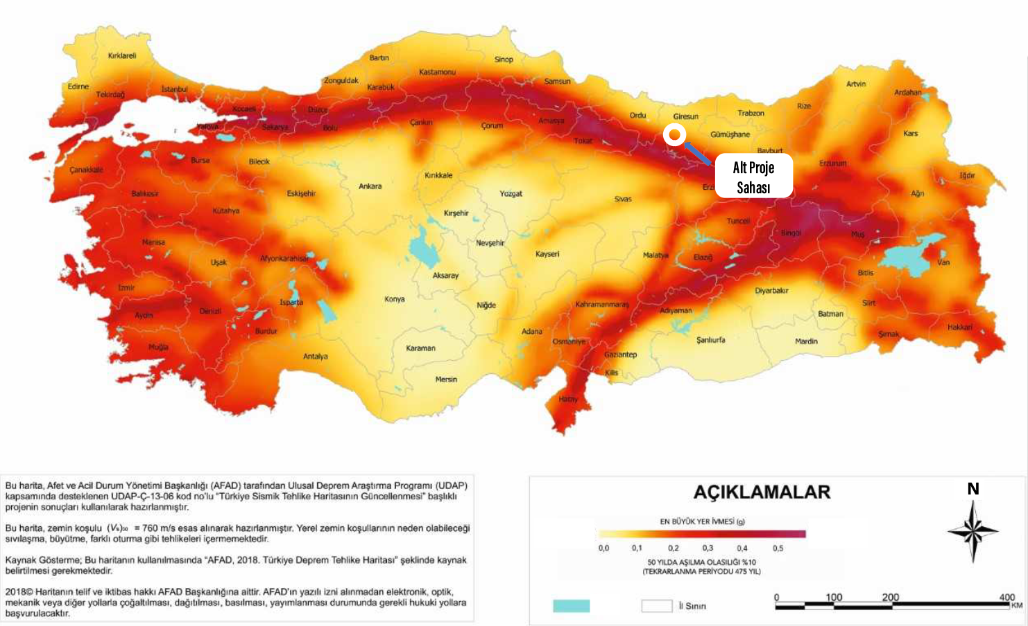
Şekil 5. Alt Proje Sahası Deprem Haritası
Alt proje sahaları birinci derece deprem bölgesinde yer almaktadır. Binalara ilişkin tüm uygulamalarda en güncel Deprem Yönetmelikleri takip edilecektir.
18.03.2018 tarihli ve 30364 sayılı Resmî Gazete’de yayımlanarak 01.01.2019 tarihinde yürürlüğe giren Türkiye Deprem Tehlike Haritası’na göre, alt proje sahalarında (138 ada 1 parsel, 139 ada 1 parsel ve 140 ada 1 parsel) beklenen maksimum yer ivmesi PGA-475 değeri 0.281 g’dir (tdth.afad.gov.tr) (Bkz. Şekil 6).
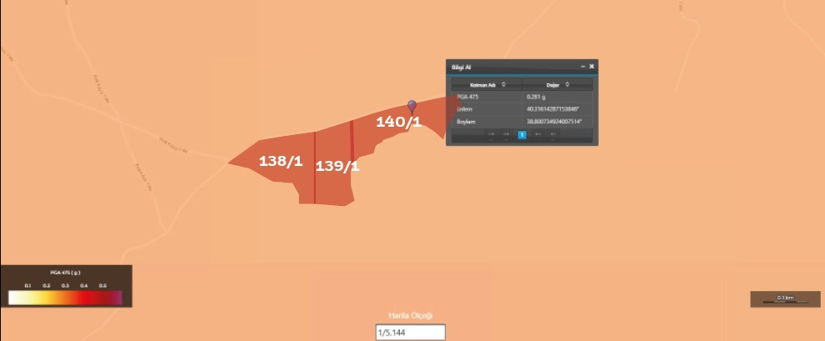
Şekil 6. Alt Proje Alanı Tektonik Harita

Toprak ve Arazi Kompozisyonu
Alt proje alanlarındaki toprak tipleri; kahverengi orman toprakları, kireçsiz kahverengi orman toprakları, kolüvyal topraklar, alüvyal topraklar ve herhangi bir toprak grubuna girmeyen kayalık alanlardan oluşmaktadır.

Meteoroloji ve İklimsel Özellikler
Alucra bölgesinin iklimi, Karadeniz ikliminden farklı olarak kışları soğuk ve kar yağışlı, yazları ise sıcak ve kuraktır. Kar erimeleri Nisan ayının ortasına kadar devam etmekte, ilkbahar yağışları ise Haziran ayına kadar sürmektedir. İlkbaharda kar erimelerinin başlaması ve yağışların etkisiyle akarsu debileri artış göstermektedir. Yıllık yağış miktarı 560 mm³, ortalama sıcaklık 18 °C ve ortalama soğuk hava sıcaklığı -1 °C’dir. Görüldüğü üzere, akarsu debileri ve yıllık yağış miktarı dikkate alındığında düzensiz bir rejim söz konusudur. Bu özellikleriyle Alucra’nın iklimi, Karadeniz’den ziyade Doğu Anadolu Bölgesi’ndeki komşu illerin iklim özelliklerine daha fazla benzemektedir.
İlin büyük bir bölümünü kapsayan ve Karadeniz’e bakan kesimde ılık ve yağışlı iklim özellikleri görülürken, Eğribel Geçidi’nin güneyinde Kelkit havzasına bakan kesimde karasal iklim özellikleri hâkimdir. Kıyı kesiminde yüksek olan yağış miktarı, iç kesimlere doğru gidildikçe azalmaktadır.
Tablo 8. Giresun İli Resmî İklim İstatistikleri (Meteoroloji Genel Müdürlüğü)
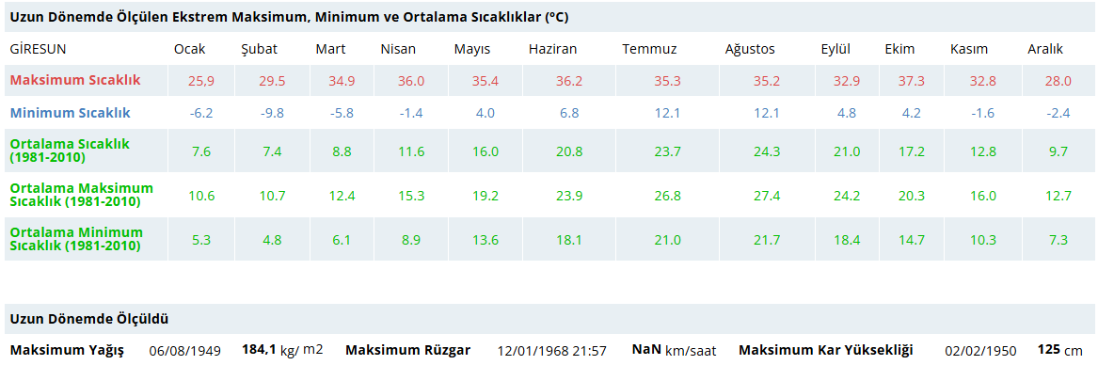 Kaynak: Meteoroloji Genel Müdürlüğü (https://www.mgm.gov.tr/eng/forecast-cities.aspx?m=GIRESUN)

Hava Kalitesi
Giresun ilindeki hava kirliliğinin seviyesini belirlemek amacıyla; şehir merkezinde, Giresun Çevre, Şehircilik ve İklim Değişikliği İl Müdürlüğü alanında ve Mithatpaşa Ortaokulu bölgesinde kurulmuş 2 (iki) adet hava kalitesi izleme istasyonu bulunmaktadır. Birinci ölçüm istasyonunda Partikül Madde (PM₁₀) ve Kükürt Dioksit (SO₂) kirleticileri; ikinci ölçüm istasyonunda ise Partikül Madde (PM₁₀), Kükürt Dioksit (SO₂), NO_{x}, CO ve O₃ kirleticileri ölçülmektedir. Ölçüm sonuçları, Çevre, Şehircilik ve İklim Değişikliği Bakanlığı hava kalitesi izleme ağı üzerinden çevrimiçi olarak izlenmektedirGiresun İli Çevresel Durum Raporu’na göre, 2023 yılına ait aylık kirletici parametrelerin yıllık ortalamaları Tablo 9’da sunulmuştur.
Tablo 9. Kirletici Parametre Miktarları
Kirletici Parametre | Miktar
SO₂ | 6.32µg/m³
PM₁₀ | 22.81 µg/m³
NO₂ | 29.59 µg/m³
CO | 530.50 mg/m³
O₃ | 32.36 µg/m³
Kaynak: Giresun İli Çevre Durum Raporu (https://ced.csb.gov.tr/2023-yili-il-cevre-durum-raporlari-i-112399, 2024)

Gürültü
Alt projeler kırsal bir alanda yer almakta olup, en yakın hassas alıcı proje alanından 500 metreden daha uzak mesafededir. Alt proje alanları yakın çevresinde endüstriyel gürültü kaynakları bulunmamaktadır ve inşaat süresi nispeten kısa (yaklaşık iki ay) olacağından önemli veya uzun süreli gürültü etkileri beklenmemektedir. Bu nedenlerle, söz konusu alt projeler için mevcut durum gürültü ölçümleri gerçekleştirilmemiştir.
Alt proje alanlarının kırsal karakteri ve önemli antropojenik gürültü kaynaklarının bulunmaması dikkate alındığında, mevcut çevresel gürültü seviyesinin gündüz saatlerinde 35–45 dBA (LAeq), gece saatlerinde ise 30–40 dBA aralığında olduğu varsayılmaktadır. Bu aralık, sessiz kırsal bölgeler için Dünya Sağlık Örgütü (DSÖ, 2018) ve Avrupa Çevre Ajansı (AÇA, 2020) referansları ile uyumludur. Bu değerler ayrıca Türkiye Çevresel Gürültünün Kontrolü Yönetmeliği (30.11.2022 tarih ve 32029 sayılı Resmî Gazete) ile Dünya Bankası Grubu (DBG) Genel Çevresel, Sağlık ve Güvenlik (ÇSG) Kılavuzları (2007) ile de uyumludur. Söz konusu düzenlemeler, en yakın hassas alıcılarda ortam gürültüsünün 3 dBA’dan fazla artmasına izin vermemektedir.
Türkiye'de Çevresel Gürültünün Kontrolü Yönetmeliği, çeşitli bölgelere (örneğin sanayi, konut ya da karma kullanım alanları) ilişkin sınır değerleri belirlemekte ve üç farklı zaman dilimi için eşik değerler tanımlamaktadır. Benzer şekilde, DBG ÇSG Kılavuzları iki farklı alıcı türü ve zaman dilimi için izin verilen gürültü seviyelerini ortaya koymaktadır. Bu kılavuzlar, proje kaynaklı gürültünün belirlenen sınırların aşılmamasını ve en yakın sahadışı alıcıda arka plan gürültüsünün 3 dBA’dan fazla artmamasını zorunlu kılmaktadır.
Yeni kurulan tesislerde, gürültü önleme tedbirleri, 2872 sayılı Çevre Kanunu ve ÇED Yönetmeliği uyarınca hazırlanan Çevresel Etki Değerlendirmesi (ÇED) Raporlarında ele alınmaktadır. Ayrıca, Çevre, Şehircilik ve İklim Değişikliği İl Müdürlüğü’ne iletilen gürültü şikâyetleri halinde resmî denetimler ve çevresel gürültü seviyesi ölçümleri yapılmakta; gerekli durumlarda kaynak bazlı yalıtım veya gürültü azaltıcı tedbirler uygulanarak mevzuata uyum sağlanmaktadır.
Yerleşim alanlarında, inşaat makineleri ve ağır araçlardan kaynaklanan yüksek gürültü seviyelerine uzun süre maruz kalınması ruh sağlığını ve toplumsal refahı olumsuz etkileyebilmektedir. Ancak alt proje alanında çevresel gürültüye katkıda bulunabilecek bu tür yüksek etkili faaliyetler veya yapılar bulunmadığından, yerel halk üzerinde olumsuz bir gürültü etkisi beklenmemektedir.

Su Kaynakları
Giresun genel olarak yüzey suyu kaynaklarıyla beslenmektedir. Yağışlı mevsimde gelen sular baraj ve regülatörlerde toplanmakta ve gerekli arıtma işlemlerinin ardından şehre verilmektedir.
Akarsular
Karadeniz’e dökülen dereler doğudan batıya doğru sırasıyla; Tirebolu İlçesi’nde Harşit Deresi, Espiye İlçesi’nde Gelevera Deresi, Yağlıdere İlçesi’nde Yağlıdere Deresi, Merkez İlçede Aksu Deresi ve Batlama Deresi, Bulancak İlçesi’nde Pazarsuyu Deresi’dir.
İlde yüksek kesimlerde küçük buzul gölleri bulunmaktadır. Karagöl kütlesinin kuzeybatı, kuzey ve kuzeydoğu yamaçları yaklaşık 10 buzul çanağı (sirk) tarafından şekillenmiştir. Karagöl Zirvesi’nin kuzeybatısında bulunan Elmalı Çanakları üç basamaklı tipik bir basamaklı sirk yapısıdır. Bu sirklerin tabanında, 2650 metre rakımda ve en alçak noktada Elmalı Gölü yer almaktadır. Göl 10 metre derinliğinde ve 100 metre çapında olup güney, doğu ve kuzeydoğu yönlerinde 400 metre yüksekliğinde dik duvarlarla çevrilidir. Kuzeybatıya açık kısmı iri ve küçük bloklardan oluşmakta ve bir dizi buzul kayası (morun) ile kaplıdır.
Yeraltı Suları
Giresun ilindeki yeraltı suyu akiferleri Pazarsuyu, Aksu ve Yağlıdere gibi akarsuların oluşturduğu alüvyonlardan meydana gelmektedir. Yeraltı suyu açısından en verimli havza Harşit Vadisi’dir. İlde yeraltı suyu kaynakları ağırlıklı olarak sulama ve içme-kullanma amaçlı, daha sınırlı ölçüde ise endüstriyel amaçlı kullanılmaktadır.

Doğal Afetler (sel, heyelan, yangın vb.)
Doğu Karadeniz Bölgesi’nin batısında yer alan Giresun ili; meteorolojik faktörler ve topoğrafya nedeniyle heyelan, sel ve kaya düşmesi olaylarının sık yaşandığı illerden biridir. Bölgenin morfolojisi, jeolojisi, iklim özellikleri, kayaçların ayrışması, çeşitli amaçlarla yapılan kazılar, bitki örtüsünün tahribi, yapay titreşimler (patlatmalar vb.) kütle hareketlerinin başlıca nedenleridir. Sayılan afet türleri dışında ilde fırtına, deprem ve çığ gibi diğer afet türleri de görülmektedir. Heyelan envanterindeki eğim değerleri incelendiğinde heyelanların 6–8 derece eğim aralığında yoğunlaştığı dikkat çekmektedir.
Giresun ilinde heyelandan sonra en etkili afet türü sel olaylarıdır. Sel olayları özellikle ilimizin kıyı yerleşimlerinde ve iç kesimlerde yer alan Şebinkarahisar ve Doğankent ilçelerinde yağışa bağlı olarak gelişmektedir. Doğu Karadeniz Bölgesi, dünyanın en aktif deprem kuşaklarından biri olan Alp-Himalaya kuşağı üzerindeki Kuzey Anadolu Fay Zonu’na yakınlığı nedeniyle deprem kaynaklı etkilerin görüldüğü bir bölgedir. Giresun ili sınırları içinde deprem üreten bir fay bulunmamaktadır.
Bir diğer afet türü olan kaya düşmesi genellikle meteorolojik faktörlerin etkisiyle heyelanlarla birlikte gelişmektedir. Mevsim geçişlerinde donma-çözülme gibi etkenlerle ana kayadan ayrılan bloklar, suya doygun zeminle birlikte hareket ederek yerleşimleri etkileyebilmektedir. Kaya düşmesi olaylarının yoğun olarak görüldüğü illerden biri olan Giresun’da bu olaylar çoğunlukla Alucra, Dereli, Bulancak ve Doğankent ilçelerinde görülmektedir.
Alt proje alanlarında heyelan, sel, çökme, yarıklar veya kaya düşmesi gibi doğal afet riski bulunmamaktadır.
Heyelan oluşumuna sebep olan faktörler arasında yüksek eğimler, şiddetli ve sürekli yağış, suya doygun zemin, kayaç yapısı, tabakaların duruşu, tektonik yapı vb. yer almaktadır. Heyelanlar bu faktörlerden biri veya birkaçı nedeniyle meydana gelebilmektedir. Ancak çalışma alanında heyelana neden olabilecek dolgu, litolojik birim (gevşek–yumuşak vb.) ve yeraltı suyu etkisi bulunmamaktadır.
Öngörülemeyen bir doğal afet meydana gelmesi durumunda, çalışanların yaşam güvenliğinin sağlanmasına yönelik gerekli acil durum önlemleri alınacak ve gerekirse en yakın sağlık birimine sevk sağlanacaktır.

Biyolojik Çeşitlilik
Bu bölüm, alt proje alanları ve yakın çevresinde ekosistem ve biyoçeşitlilik durumunu incelemek, flora ve fauna envanterini ortaya koymak, endemik, nadir veya tehdit altındaki taksonları belirlemek ve tespit edilen taksonların Dünya Bankası ÇSS-6: Biyoçeşitliliğin Korunması ve Yaşayan Doğal Kaynakların Sürdürülebilir Yönetimi kapsamındaki tehlike kategorilerini belirlemek amacıyla hazırlanmıştır.
Bitki örtüsü, bol yağış alan Giresun’un kuzey kısmında zengindir. Bu bölgede fındık ve diğer meyve ağaçları ile 600 metreye kadar; alıç, akçaağaç, kayın, gürgen, meşe, göknar, ıhlamur ve kestane gibi yaprak döken ağaçlar bulunmaktadır. Saha ziyaret çalışmaları kapsamında etki alanı Şekil 7’de paylaşılmıştır.
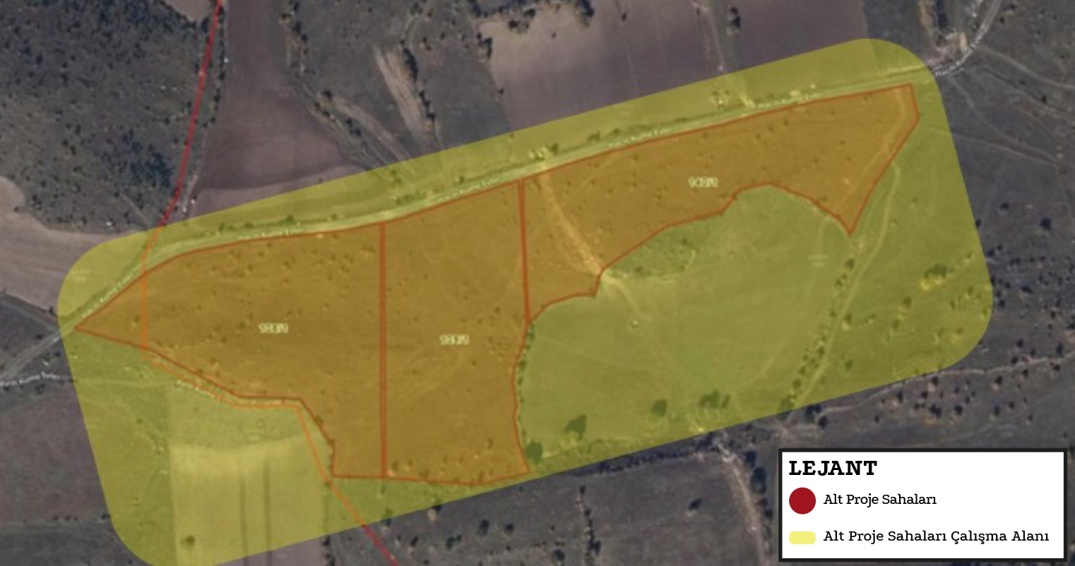
Şekil 7. Biyolojik Çeşitlilik Etki Alanı Parselleri
Alt projeler kapsamında yapılan saha çalışmaları doğrultusunda flora ve fauna envanterine ilişkin detaylı bilgiler aşağıda verilmiştir.

Flora
Alt proje alanları, Davis’in kareleme sistemine göre A7 karesinde yer almakta ve Güner (2012) verilerine göre Doğu Karadeniz Bölgesi’ndeki Avro-Sibirya Floristik Bölgesi Eüksin alt bölgesinde bulunmaktadır. Bu bölge bitki çeşitliliği açısından zengindir ve kozalaklı türlerin yoğun olduğu sektörde toplanmıştır.
Doç. Dr. Mustafa Karaköse (Giresun Üniversitesi) tarafından alt proje alanında19.06.2025 tarihinde yapılan literatür taraması ve saha incelemelerine dayanarak, endemik, nadir veya tehdit altındaki bitki türüne rastlanmamıştır. Tespit edilen tüm bitki türleri yaygın olup büyük popülasyonlara sahiptir ve IUCN kriterlerine göre “En Az Endişe” (LC) kategorisinde sınıflandırılmıştır. Bu türlerin doğada yaygın olması ve popülasyonlarının tehdit altında olmaması, alt proje uygulamasının biyoçeşitlilik üzerinde olumsuz bir etkisi olmayacağını göstermektedir.
Ayrıca, alt proje alanında Bern Sözleşmesi kapsamında koruma altındaki bitki türüne rastlanmamıştır. Bitki türlerinin koruma durumu, Davis (1965-1985), Güner (2000, 2012), IUCN (2001), TUBIVES (2025) ve POWO (2025) kaynakları kullanılarak değerlendirilmiştir.
Sonuç olarak, alt proje alanında endemik veya nadir bitki türlerinin bulunmaması ve tespit edilen türlerin yaygın olması nedeniyle, alt projenin bitki örtüsü ve floristik çeşitlilik üzerinde olumsuz bir etkisi beklenmemektedir.
Alt proje alanında tespit edilen flora türleri Tablo 10’da listelenmiştir.
Alt projeler kapsamında yapılan saha çalışmalarına dayalı flora envanterleri
Tablo 10. Etki Alanı Florası
Takson Adı | Endemizm | IUCN | Bern
Prangos ferulacea Lindl. | - | - | -
Astrodaucus orientalis (L.) Drude | - | - | -
Asplenium septentrionale (L.) Hoffm | - | LC | -
Artemisia fragrans Willd. | - | - | -
Cota tinctoria subsp. parnassica (Boiss. &Heldr.) Oberpr. & Greuter (Sin.: Anthemis tinctoria L. var. pallide DC.) | - | - | -
Phonus lanatus (L.) Hill (Sin.: Carthamus lanatus L.) | - | - | -
Pilosella auriculoides (Láng) Arv.- Touv. | - | - | -
Berteroa mutabilis (Vent.) DC. | - | - | -
Alyssum trichostachyum Rupr. (Sin.: Alyssum repens subsp. Trichostachyum (Rupr.) Hayek) | - | - | -
Draba bruniifolia subsp. bruniifolia Steven | - | - | -
Draba polytricha Ledeb. | - | - | -
Draba hispida Willd. | - | - | -
Erysimum pulchellum subsp. pulchellum (Willd.) J. Gay | - | - | -
Sabulina juniperina (L.) Dillenb. & Kadere it (Sin.: Minuartia juniperina (L.) Marie & Petitm.) | - | - | -
Dianthus polycladus Boiss. (Sin.: Dianthus strictus Banks & Sol. var. gracilior (Boiss.) Reeve) | - | - | -
Silene noctiflora L. (Sin.: Silene dichotoma subsp. dichotoma Ehrh.) | - | - | -
Polystichum lonchitis (L.) Roth | - | LC | -
Euphorbia macroclada Boiss. | - | - | -
Colutea cilicica Boiss. & Balansa | - | - | -
Trifolium campestre Schreb. | - | - | -
Crocus suworowianus K. Koch (Sin.: Crocus kotschyanus K. Koch subsp. suworowianus (K. Koch) B. Mathew) | - | - | -
Ziziphora capitata L. | - | - | -
Ziziphora clinopodioides Lam. | - | - | -
Thymus sipyles Boiss. | - | - | -
Thymus fallax Fisch. & C. A. Mey. | - | - | -
Thymus praecox Opiz subsp. grossheimii (Ronniger) Jalas | - | - | -
Thymus nummularius M. Bieb. | - | - | -
Thymus leucotrichus subsp. leucotrichus Hal. | - | - | -
Linaria grandiflora Desf. | - | - | -
Thinopyrum elongatum (Host) D.R. Dewey (Sin.: Agropyron elongatum (Host) P.Beauv.) | - | LC | -
Trisetum flavescens (L.) P.Beauv. | - | LC | -
Rumex acetosella L. | - | LC | -
Rhamnus macrocarpa Boiss. | - | - | -
Rosa canina L. | - | LC | -
Galium incanum subsp. incanum Sm. | - | - | -
Cruciata Taurica (Pall. ex Willd.) Ehrend. | - | - | -
Verbascum flavidum (Boiss.) Freyn & Bornm | - | - | -
Verbena officinalis var. officinalis L. | - | - | -
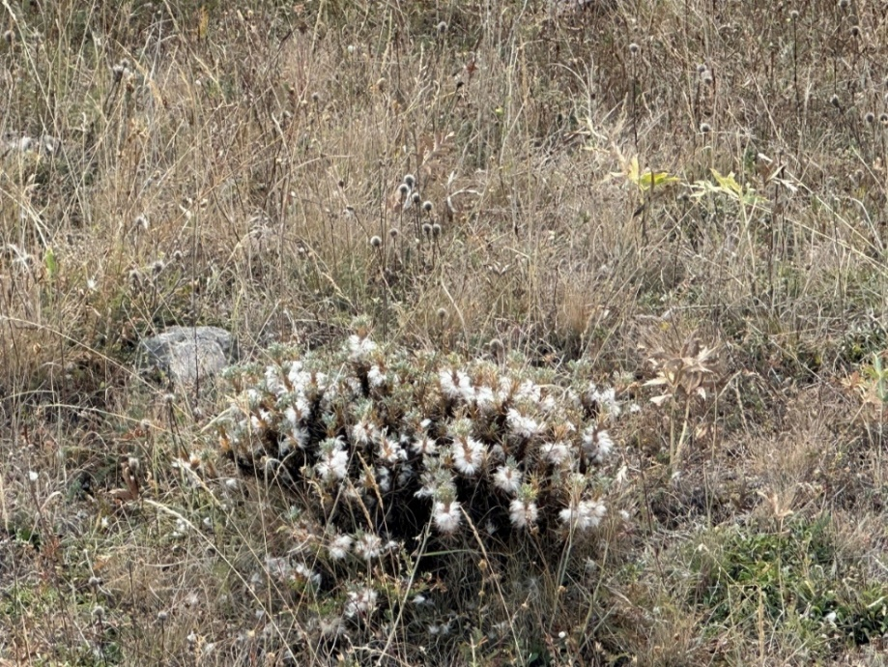
Şekil 8. Carthamus lanatus
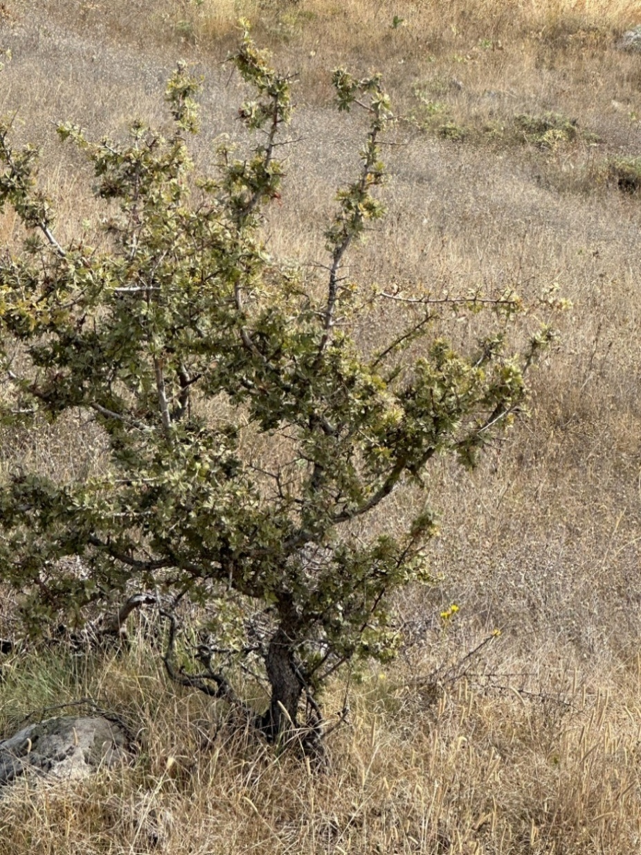
Şekil 9. Rhamnus microcarpa Boiss

Flora üzerindeki olası proje etkileri ve alınacak önlemler:
Toz emisyonu, flora taksonlarının yaprak, çiçek vb. organlarında birikerek fotosentez ve bitkinin solunumunu etkileyebilir ve normal gelişim sürecinde yavaşlamaya neden olabilir. Bu nedenle, toz emisyonunu önlemek için çalışma alanı su tankeri ile düzenli olarak sulanacaktır. Alt proje faaliyetlerinden sonra bozulan alanlar, bölgenin doğal florasıyla kolayca rehabilite edilebilir. Bu nedenle, peyzaj düzenlemesi için bitki seçilirken bölgenin doğal bitkilerinin tercih edilmesi ekosistem dengesi açısından son derece önemlidir.
Yaprak yüzeyleri üzerinde tozun genel etkilerine ek olarak, bölgenin özgün florası; Thymus leucotrichus var. leucotrichus, Draba bruniifolia subsp. bruniifolia ve Alyssum repens subsp. trichostachyum gibi kuru ve sığ topraklara ekolojik olarak uyum sağlamış ksirofitik ve kısa boylu bitkileri de içermektedir.
Olumsuz etkileri azaltmak amacıyla, hassas bitki yüzeylerinde toz birikimini azaltmak için çalışma alanı su tankerleri ile düzenli olarak sulanacaktır. Kaya çatlakları ve sığ eğimler gibi mikro habitatlardaki bozulmalardan kaçınılarak hassas taksonların korunması sağlanacaktır. Bu doğrultuda; vegetatif toprak sıyırma işleminden elde edilen üst toprak, saha içinde ve çevresinde peyzaj amaçlı kullanılacaktır.

Fauna
Etki alanı ve çevresinde bulunan veya bulunması muhtemel karasal fauna bileşenlerini belirlemek amacıyla Biyolog Kübra GÖZ tarafından gerekli çalışmalar yapılmıştır. Etki alanının bulunduğu bölgede yaşaması muhtemel ve tespit edilen yaban hayatı grupları Tablo 11’de verilmiştir.
Tablo 11. Etki Alanı ve Çevre Fauna Listesi
Amfibi Türleri Listesi
Sıradan Tip | Endemizm | IUCN | BERN | MAK | CITES
ANUR
Bufonidae
Bufotes Variable | - | LC | ANNEX- II | - | -

Sürüngen Türleri Listesi
Bilimsel Sıradan | Habitat | Endemizm | IUCN | BERN | MAK | CITES
SQUAMATA
Lacertidae
Darevskia Valentine | Rocky, stony and  step | - | LC | ANNEX III | - | -
Colubridae
Eirennis modestus | Gizzard and sparsely vegetated areas | - | LC | ANNEX III | - | -
Typholophidae
Xerotyphlops vermicularis | Open land, moist soil intra- | - | LC | ANNEX III | - | -

Kuş Türleri Listesi
Bilimsel Sıra | Red Liste Verileri | IUCN | MAK | Bern | CITES | Endemizm
ACCIPITRIFORMES
Accipitridae
Buteo rufinus | A.3 | LC | - | ANNEX III | ANNEX II | -
COLUMBIFORMES
Columbidae
Columba livia | A.5 | LC | ANNEX- 1 | ANNEX III | - | -
Columba Palumbus | A.4 | LC | ANNEX- 1 | - | - | -
STRIGIFORMES
Strigidae
Athena noctua | A.2 | LC | - | ANNEX II | ANNEX II | -
FALCONIFORMES
Falconidae
Falco peregrine | A.1.2 | LC | - | ANNEX II | ANNEX I | -
Falco tinnunculus | A.2 | LC | - | ANNEX II | ANNEX II | -
PASSERIFORMES
Corvidae
Corvus corax | A.5 | LC | ANNEX- 2 | ANNEX III | - | -
Corvus corona ( cornix ) | A.5 | LC | ANNEX- 1 | - | - | -
Pica pica | A.5 | LC | ANNEX- 1 | - | - | -
Alaudidae
In the gallery cristata | A.3 | LC | ANNEX- 2 | ANNEX III | - | -
Alauda arvensis | A.4 | LC | ANNEX- 2 | ANNEX III | - | -
Melanocorypha Calandra | A.5 | LC | - | ANNEX II | - | -
Sturnidae
Sturnus vulgaris | A.5 | LC | ANNEX- 2 | - | - | -
Muscicapidae
Saxicola Rubicola | A.3 | LC | - | ANNEX II | - | -
Passeridae

Bilimsel Sıra | Rejection Data | IUCN | MAK | Bern | CITES | Endemism
Passer montanus | A.3 | LC | ANNEX- 2 | ANNEX III | - | -
Fringillidae
Fringilla coelebs | A.4 | LC | ANNEX- 2 | ANNEX III | - | -
Carduelis carduelis | A.3.1 | LC | - | ANNEX II | - | -
Linaria Cannabina | A.3 | LC | - | ANNEX II | - | -
Emberizidae
Emberiza Cirlus | A.2 | LC | - | ANNEX II | - | -
Emberiza ( Miliaria ) calandra | A.4 | LC | ANNEX- 2 | ANNEX III | - | -
Memeli Türleri Listesi
Bilimsel Sıra | Endemism | IUCN | BERN | MAK | CITES
EULIPOTYPHLA
Erinaceidae
Erinaceus Concolor | - | LC | - | - | -
Soricidae
Sorex satunini | - | LC | ANNEX III | - | -
Talpida
Talpa Levantis | - | LC | - | - | -
RODENTIA
Cricetidae
Microtus mystacinus | - | LC | - | - | -
CHIROPTERA
Vespertilionidae
Myotis mystacinus | - | LC | ANNEX II | - | -
Myotis blythi | - | LC | ANNEX II | - | -
LAGOMORPHA
Leporidae
Lepus europaeus | - | LC | ANNEX III | ANNEX- 1 | -
CARNIVORA
Mustelidae
Mustela Nivalis | - | LC | ANNEX III | ANNEX- 2 | -
Alt proje etki alanı içerisinde göl, gölet, dere veya nehir gibi kalıcı bir su kaynağı veya sulak alan bulunmamaktadır, ancak mevsimsel yağışlarla oluşabilecek su birikintileri nedeniyle bölgede bulunabilecek amfibi türleri listeye eklenmiştir.
Fauna türleri arasında koruma altında olan türleri belirlemek amacıyla Türk Çevre Mevzuatı ile birlikte Avrupa Yaban Hayatı ve Habitatlarının Korunması Sözleşmesi (Bern Sözleşmesi) ve ekleri incelenmiştir. Bern Sözleşmesine göre koruma altında olan türler, Tablo 11’deki fauna listelerinde gösterilmiştir.
Kuş türlerinin koruma statüleri Kırmızı Veri Kitabı (Kiziroğlu, İ.) esas alınarak değerlendirilmiş ve ilgili tablolara dâhil edilmiştir.
Alt proje etki alanı ve çevresinin faunistik listesinin değerlendirilmesi sonucunda, 1978 yılında Washington’da imzalanan CITES (Nesli Tehlike Altında Olan Yabani Fauna ve Flora Türlerinin Uluslararası Ticaretine İlişkin Sözleşme) kapsamında 4 türün koruma altında olduğu tespit edilmiştir. Kuş türleri arasında, 1 tür (Falco peregrinus) CITES Ek I, 3 kuş türü (Buteo rufinus, Athene noctua, Falco tinnunculus) ise CITES Ek II listesine dâhil edilmiştir.
Bu türler literatür taraması yoluyla belirlenmiştir. Alt proje uygulama aşamasında, Bern Sözleşmesi’nin 6 ve 7. Maddeleri hükümlerine (Ek J) titizlikle uyulacaktır.

Sosyo-Ekonomik Çevre
Bir ÇSYP’nin temel amacı, alt proje faaliyetlerinin yerel ve bölgesel düzeyde nüfusun (toplum ve iş gücü) sosyo-ekonomik refahı ve koşulları üzerindeki potansiyel olumlu ve olumsuz etkilerini belirlemek ve değerlendirmektir. Aşağıdaki değerlendirme, alt projenin özellikleri ve faaliyetleri ile alt proje alanlarındaki sosyo-ekonomik mevcut durum temel alınarak hazırlanmıştır.
Uslu Teknoloji, alt proje bileşenlerini doğru şekilde tanımlamak, bu bileşenlerle ilişkili paydaşları belirlemek, paydaş görüşlerini dikkate almak ve alt projelere ilişkin farkındalığı artırmak amacıyla bir Paydaş Katılım Planı (PKP) hazırlayacaktır.

Demografi ve Nüfus
Alucra İlçesi’ne ait resmî nüfus verileri, Türkiye İstatistik Kurumu web sitesinden alınmıştır (TurkStat, 2025) ve Tablo 12’ de sunulmaktadır. Alt proje faaliyetlerinin kapsadığı Hacılı Mahallesi, 22 kadın ve 23 erkek olmak üzere toplam 45 kişiden oluşmaktadır. Mahallede toplam 35 hane bulunmaktadır.
Hacılı Mahallesi’nin demografisine ek olarak, GES arazilerine bitişik yerleşim alanlarının demografik yapısı da değerlendirilmiş; hane büyüklükleri, yaş dağılımı, cinsiyet bileşimi ve hassas ve dezavantajlı gruplar incelenmiştir. Bu bilgiler saha gözlemleri ve yerel paydaşlarla yapılan görüşmeler yoluyla toplanmıştır.
Hacılı Mahallesi’nde toplam 35 hane bulunmaktadır. Toplam nüfus (45 kişi) dikkate alındığında, ortalama hane büyüklüğü yaklaşık 1,3 kişi olarak hesaplanmaktadır. Bu rakam, Türkiye’deki ortalama hane büyüklüğü olan yaklaşık 3,1 kişinin oldukça altındadır. Düşük hane büyüklüğü, mahallenin ağırlıklı olarak yalnız yaşayan bireyler veya çocuksuz küçük hanelerden oluştuğunu göstermektedir. Ayrıca, genç nüfusun (18–29 yaş arası) önemli bir kısmının ilçeden göç etmiş olduğu ve geride çoğunlukla yaşlı nüfusun kaldığı sonucunu ortaya koymaktadır.
Alt proje sahaları ziyareti kapsamında Hacılı Mahallesi muhtarından alınan bilgilere göre, alt proje etki alanında mülteci veya çocuklu hane bulunmamaktadır.
Tablo 12. Alucra İli Nüfus Verileri
Yıl | Alucra Nüfusu | Erkek Nüfus | Kadın Nüfus
2024 | 9,025 | 4,581 | 4,444
2023 | 10,514 | 5,384 | 5,130
2022 | 8,574 | 4,317 | 4,257
2021 | 8,892 | 4,498 | 4,394
2020 | 9,405 | 4,776 | 4,629
2019 | 10,253 | 5,250 | 5,003
2018 | 12,250 | 6,259 | 5,991
2017 | 9,119 | 4,573 | 4,546
2016 | 13,753 | 6,911 | 6,842
2015 | 9,104 | 4,587 | 4,517
2014 | 12,948 | 6,555 | 6,393
2013 | 9,170 | 4,594 | 4,576
Türkiye İstatistik Kurumu (TÜİK), ADNKS 2025 Sonuçları
Alucra nüfusunun %22’si gençlerden (18–29 yaş), %42’si orta yaş grubundan ve %36’sı yaşlılardan oluşmaktadır. TÜİK (2025) verilerinden elde edilen nüfus bilgileri, Hacılı Mahallesi muhtarı ile yapılan görüşmeler sırasında toplanan nitel bilgilerle karşılaştırılmıştır. Sayıların büyük ölçüde tutarlı olduğu görülmüş ve demografik verilerin güvenilirliği doğrulanmıştır. Muhtar tarafından sağlanan herhangi bir tutarsızlık veya ek bilgi de not edilerek sosyo-ekonomik temel durum değerlendirmesinde dikkate alınmıştır.
Tablo 13. Hacılı Mahallesi Nüfus Verileri
Nüfus | Hacılı Mahallesi
Kadın | 22 kişi
Erkek | 23 kişi
Toplam | 45 kişi

Mülkiyet Durumu ve Arazi Kullanımı
Alt projenin kurulacağı 138 ada 1 parsel, 139 ada 1 parsel ve 140 ada 1 parsel Hacılı Mahallesi tüzel kişiliğine ait olup, Giresun Belediyesi tarafından 35 yıllığına kiralanmıştır. Kira sözleşmesi Ek-B’de paylaşılmıştır.
ENH (Enerji Nakil Hattı) ağırlıklı olarak kadastral yollar üzerinden geçmekte olup, ENH’nin son 28 metresi 133 ada 1 parselde, Hacılı Mahallesi Tüzel Kişiliğine ait arazide bulunmaktadır. Bu arazi de Giresun Belediyesi tarafından 35 yıllığına kiralanmıştır.
Alt proje faaliyetlerinin gerçekleştirileceği arazilerde resmî veya gayriresmî kullanıcı bulunmamaktadır. Arazi üzerinde 1 yıllık yabani otlar ve seyrek uzun yıllık çalılar mevcuttur.

İstihdam ve Geçim Kaynakları
Hacılı Mahallesi ekonomisi büyük ölçüde tarım ve hayvancılığa dayanmaktadır. Alt projenin Etki Alanı (EA) içinde yaşayan haneler geçimlerini ağırlıklı olarak tarım ve hayvancılıkla sağlamaktadır. Bu faaliyetler, yerel nüfus için başlıca gelir kaynağını oluşturmakta ve bölgenin sosyo-ekonomik dokusunda önemli bir rol oynamaktadır. Ayrıca bireysel sebze ve meyve üretimi de yapılmaktadır.
Yerel halkın kullandığı mera ve otlak alanı, Hacılı Mahallesi’nin yaklaşık 150–200 metre doğusunda yer almakta olup, alt proje alanlarının en yakın sınırına yaklaşık 900–950 metre uzaklıktadır.
Yaklaşık 35 hane barındıran Hacılı Mahallesi’nde tarımsal faaliyetler oldukça sınırlıdır. Ancak hayvancılık ön plandadır ve yaklaşık 1.500 baş hayvan yetiştirilmektedir. Bu, hane başına ortalama 40–45 hayvana karşılık gelmektedir. Yerel bilgi sahibi kişilerle yapılan görüşmeler, bölgenin ekonomik faaliyetlerinin ve geçim kaynaklarının büyük ölçüde hayvancılığa dayandığını göstermektedir.

Eğitim ve Sağlık Hizmetleri
Hacılı Mahallesi’nde sağlık merkezi bulunmamaktadır. Eğitim ve sağlık ihtiyaçları, yaklaşık 4 km uzaklıktaki Alucra ilçesindeki okullar ve sağlık merkezleri tarafından karşılanmaktadır. Alt proje Etki Alanı içerisinde eğitim tesisi bulunmamaktadır.

Altyapı Hizmetleri
Mahallenin engebeli yapısı nedeniyle kış aylarında yol kullanımı zorlaşmaktadır. Yol temizliği ve bakım hizmetleri Alucra Belediyesi tarafından sağlanmaktadır. Yerleşimde ayrıca ana su ve atık su toplama sistemleri mevcuttur.
Elektrik altyapısı büyük ölçüde mevcut olmakla birlikte kesintiler yaşanmaktadır. Alucra ilçesi sınırları içinde bireysel güneş enerji sistemleri de mevcuttur; bunlardan biri alt proje sahalarına 1,5 km uzaklıktadır.
Hacılı Mahallesi’nde yerel telefon hattı bulunmaktadır. Mobil hatlar da bölgede kullanılabilir durumdadır.

Ulaşım ve Trafik
Hacılı Mahallesi, Giresun şehir merkezine 154 km, Alucra ilçe merkezine ise 4 km uzaklıktadır. Hacılı Mahallesi, Alucra İlçesi’nin doğusunda yer almakta olup, D.040 numaralı Alucra–Şiran–Bayburt devlet yoluna 3,6 km stabilize yol ile bağlanmaktadır.
Alt proje sahalarına giden erişim yolu, Alucra ilçesinin önünden geçmektedir. Erişim yolu asfalt olup, araziler karayolu üzerindedir. İlave bir yol açımı yapılmayacaktır. Alt proje erişim rotası Şekil 10’da verilmiştir.
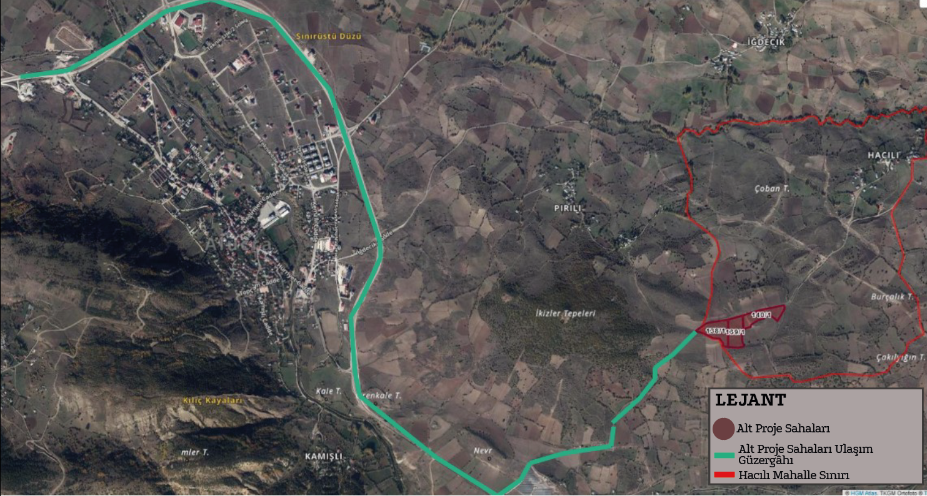
Şekil 10. Alt Proje Sahaları Ulaşım Güzergâhı

Kültürel Miras (Somut ve Somut Olmayan)
Alt projelerden olumsuz etkilenebilecek herhangi bir somut veya somut olmayan kültürel mirasın bulunmadığına dair bilgiler Giresun Belediyesi’nden sözlü olarak alınmıştır.
Alt proje alanlarına en yakın kültürel miras, İkiztepe Tümülüsü (Twins Tumulus)’dür. Bu tümülüs, Alucra ilçesi Pirili Mahallesi’nde yan yana iki höyükten oluşmaktadır. İki tepe birbirinden 50 metre uzaklıkta ve düz bir arazi üzerinde yer almaktadır. Tümülüslerin yüksekliği ve genişliği yaklaşık 40 metre civarındadır.
Geçmiş yıllarda Trabzon Müze Müdürlüğü tarafından kazılar yapılmış, ancak zamanla herhangi bir sonuç elde edilemediği için kazılar tamamlanmamıştır. 19.01.1990 tarih ve 610 sayılı karar ile kültürel varlık olarak tescil edilen bu tümülüs, ilçedeki en dikkat çekici kültürel varlıklardan biridir. Söz konusu tümülüsler “İkizler Tümülüsü” olarak bilinmektedir.
İkizler Tümülüsü’nün alt proje sahalarına olan kuş uçuşu mesafesi 700 metredir. Alt proje sahalarına en yakın kültürel miras Şekil 11’de gösterilmiştir.
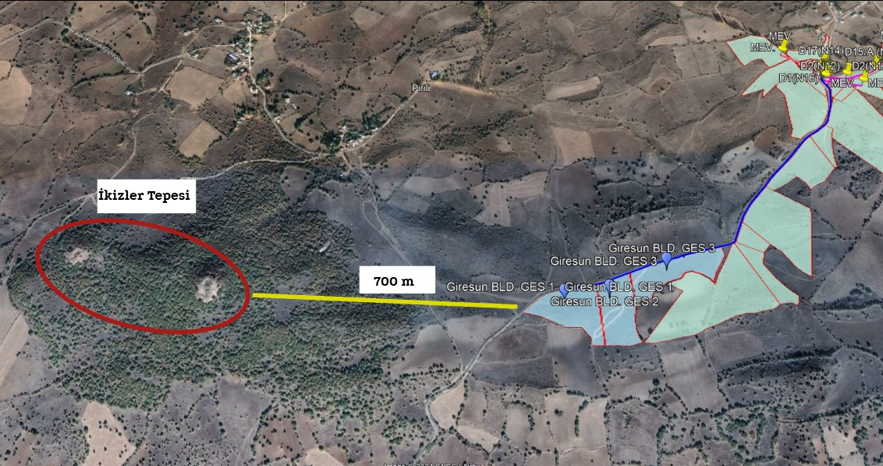
Şekil 11. Alt Proje Alanlarına En Yakın Kültürel Miras

Hassas ve Dezavantajlı Bireyler/ Gruplar
Dünya Bankası Çevresel ve Sosyal Çerçevesi (ÇSÇ) kapsamında Çevresel ve Sosyal Standartlar (ÇSS) uyarınca, hassas ve dezavantajlı bireyler/gruplar, belirli koşulları nedeniyle alt proje etkilerinden orantısız şekilde etkilenebilecek veya kalkınma projelerine katılım ve fayda sağlama konusunda sınırlı kapasiteye sahip olan kişiler olarak tanımlanmaktadır. Bu bireyler veya gruplar, alt projeden elde edilecek faydalara, karar alma süreçlerine veya şikâyet mekanizmalarına erişimde engellerle karşılaşabilmektedir. Bu gruplar eşit hak ve fırsatlara erişimde zorluklar yaşayabilir ve genellikle ayrımcılık, dışlanma veya marjinalleşme ile karşı karşıya kalırlar. Alt proje EA içinde mülteci bulunmadığı için, dil farklılıklarından kaynaklanabilecek herhangi bir dezavantaj yoktur.
15.05.2025 tarihinde Uslu Teknoloji tarafından gerçekleştirilen saha ziyareti sırasında Hacılı Mahallesi muhtarından elde edilen bilgilere göre, alt projelerin EA içinde yer alan Hacılı Mahallesi’nde yaşayan toplam (16) kişi, hassas veya dezavantajlı grup üyeleri olarak belirlenmiştir. Bu gruplar, ÇSYP çerçevesinde katılım ve erişim açısından kırılganlıkları ve etkileri aşağıda açıklanmıştır:
Engelli Bireyler (1 kişi)
Bu bireyler, hareket kısıtlılıkları veya duyusal bozuklukları nedeniyle katılım faaliyetlerine veya proje ile ilgili bilgilere erişimde fiziksel ve ulaşım gibi zorluklarla karşılaşabilirler.
70 Yaş Üstü Bireyler (Bakıma Muhtaç 4 kişi)
Yaşlı bireyler, azalmış hareket kabiliyeti, bilişsel sınırlamalar veya bakım gereksinimi nedeniyle aktif katılım sağlayamayabilirler. Dijital teknolojilere veya resmi katılım prosedürlerine daha az aşina olabilirler.
Kronik Hastalığı Olan veya Özel Bakım Gerektiren Bireyler (3 kişi)
Bu grup, dalgalanan sağlık koşullarına sahip olabilir veya düzenli tıbbi bakım gerektirebilir; bu durum, danışma veya toplantılara katılımlarını sınırlayabilir. Yorgunluk ve sınırlı hareket kabiliyeti de engel teşkil edebilir.
Hane Reisi Kadınlar (2 kişi)
Hane reisi kadınlar, artan ev içi sorumluluklar ve sınırlı zaman ile mali kaynaklar nedeniyle alt proje danışmalarına katılımda kısıtlı olabilirler. Ayrıca sosyal veya kültürel engellerle karşılaşabilirler.

Düşük Gelirli veya Gelirsiz Haneler (3 kişi)
Ekonomik zorluklar, iletişim araçlarına, ulaşıma ve zaman kaynaklarına erişimi sınırlayabilir. Bu bireyler, alt proje süreçlerine katılımdan çok günlük yaşam ihtiyaçlarını önceliklendirebilirler.
Okuryazarlık Düzeyi Düşük Kadınlar (3 kişi)
Bu bireyler, yazılı materyalleri veya teknik dokümanları okuma ve anlama konusunda güçlük yaşadıkları için dışlanma riski altındadır. Katılımları, özgüven eksikliği veya yanlış anlama korkusu nedeniyle sınırlı olabilir. Sözlü iletişime dayalı süreçlerde yanlış bilgi veya sosyal damgalanma riski artabilir.

ALT PROJE FAALİYETLERİ

İnşaat Aşaması

İnşaat Faaliyetleri
İnşaat faaliyetlerinin 12 ay içinde tamamlanması planlanmaktadır. İnşaat aşaması faaliyetleri (geçici kabul dâhil) için öngörülen ayrıntılı uygulama programı Bölüm 6’da sunulmaktadır.
- İnşaat öncesi faaliyetler:
Güneş enerji santrali inşaatı ve montajına başlamadan önce arazi tesviyesi yapılacaktır. Arazi üzerindeki yaklaşık 10 cm bitkisel toprak ve taşlar temizlenecek ve arazi düz bir şekilde hazırlanacaktır.
İnşaat öncesinde, harita mühendisi kolonların ve arazi güvenliği için tel çitlerin kurulacağı noktaları belirleyecektir. Belirlenen noktalar uygun şekilde işaretlenmeli ve kolon montajında sapmalar önlenmelidir. Sökülen üst toprak alt proje alanlarının peyzajında kullanılacaktır.
- İnşaat / montaj faaliyetleri:
Alt projenin doğru kurulumu ve işletilmesini sağlamak için inşaat ve montaj aşamalarında çeşitli görevler yürütülecektir. Panel ayakları çakma yöntemi kullanılarak sağlam bir şekilde monte edilecektir. Panellerin sisteme başarılı şekilde entegre edilmesi için kablo bağlantıları kurulacaktır. Güvenli ve düzenli bir alan sağlamak için bir güvenlik kabini inşa edilecektir. Ayrıca personelin ihtiyaçlarını karşılayabileceği ve malzeme depolayabileceği bir konteyner yerleştirilecektir. Atık panellerin yönetimi ve biriktirilmesi için de bir alan ayrılacak, böylece uygun bertaraf ve çevre mevzuatına uyum sağlanacaktır. Paneller teslim edilene kadar, sahada tutulmaları gerekirse üzerleri kapalı şekilde muhafaza edilecektir.
- İnşaat makineleri ve ekipmanları:
İnşaat sürecinde 1 kamyon, 1 ekskavatör, 1 vinç, 1 kazık çakma makinesi ve 1 tanker kullanılacaktır.
- Su kullanımı ve atık su yönetimi:
İnşaat aşamasında çalışan personelin içme suyu ihtiyacı damacana su ile karşılanacaktır. Kullanma suyu şebekeden sağlanacaktır. Personelin ihtiyaç duyacağı su miktarı Bölüm 4’te hesaplanmıştır.
Alt proje alanlarında taşkın riski bulunmamaktadır. Bu nedenle drenaj gerekmemektedir.
- Atık ve tehlikeli maddelerin yönetimi:
Alt projelerin inşaat aşamasında vejetasyon temizliği, tesviye, ana işletme ve yardımcı ünitelerin inşası ve montajı, birimlerin ve ekipmanların temini, taşınması ve montajı gibi faaliyetler yürütülecektir. Bu kapsamda oluşması beklenen katı atık türleri; evsel atıklar, sistem ekipmanlarının ambalaj atıkları (ör. ahşap, karton, plastik vb.), tehlikeli atıklar, kazı ve inşaat atıkları (ör. hurda metal, ahşap, beton atığı vb.) ve sistem ekipmanı atıklarıdır (PV monokristal paneller, kablolar, elektronik bileşenler).
Sahalarda bakım ve onarım sırasında oluşan panel atıkları lisanslı firmalara teslim edilecektir. Kristal silikon içeren hücrelerin bertarafına ilişkin mevzuatta yer alan uygulama noktaları sınırlıdır ve geleneksel atık bertarafı şeklindedir. Bu, PV panellerden çıkan atıkların yeniden kullanılabilir parçalarının geri dönüştürülmesini ve ardından düzenli depolama alanlarına gönderilmesini veya genel atık işleme süreçleriyle bertarafını içerir.
Ayrıca tehlikeli ve diğer atıklar; kimyasal madde (ör. boya, solvent) veya yağ bulaşmış ambalaj materyalleri ve bezler, makine ve araçların işletme ve bakımından kaynaklanan atık yağlar, solventler, aküler, piller, filtreler, makine parçaları olabilir.
Alt projeler kapsamında çalışan personelin yemek ihtiyacı alt yüklenici firma tarafından karşılanacak ve bitkisel atık yağ oluşmayacaktır. Eğer alt yüklenici firma kullanılmazsa, bitkisel atık yağlar diğer atıklardan ayrı toplanacak, alt proje alanlarında bulunacak geçici depolama alanında muhafaza edilecek ve 06.06.2015 tarih ve 29378 sayılı Resmî Gazete’de yayımlanan "Bitkisel Atık Yağların Kontrolü Yönetmeliği" hükümlerine uygun olarak lisanslı tesislere gönderilecektir.
Ayrıca bakım ve onarım faaliyetleri sırasında kullanılan kişisel koruyucu ekipman, giysi ve bezler sınırlı miktarda atık oluşumuna sebep olabilir.
Atık oluşumundan kaynaklanan etki doğrudan ve olumsuz, kısa süreli, yerel ve düşük önemde olarak değerlendirilmiştir.
- Diğer kaynak ve malzeme kullanımı:
Giresun Belediyesi 832 kWe/837 kWp, 989 kWe/999 kWp ve 990 kWe/999 kWp Güneş Enerji Santrali Projesi'nin yaşam döngüsü boyunca malzeme, enerji, su ve arazi kullanımı optimize edilmiş ve edilmeye devam edecektir. Solar enerji üretiminin çevresel, sosyal ve ekonomik sürdürülebilirliğini korumak amacıyla kaynak verimliliği uygulanmasına yönelik temel tedbirler şunlardır:
- Optimum Tasarım ve Yerleşim:
Güneş enerji yakalanmasını maksimize ederken arazi kullanımını ve çevresel etkileri minimize etmek amacıyla saha seçimi ve tasarım optimizasyonu yapılmıştır.
Alt projeler kapsamında panel temellerinin inşasında beton kullanılacaktır. Saha alanı çakıl ile kaplanacaktır. Hazır beton piyasadan temin edilerek bölge ekonomisine katkı sağlanacaktır. Saha kaplaması yüklenici firmanın sorumluluğundadır.
Atık panel depolama alanında sızdırmazlığı sağlamak için beton dökülmesi planlanmaktadır.
- Yakıt kullanımı:
İnşaat aşamasında çalışacak makineler için dizel yakıt kullanılacaktır.
İleri Solar Panel Teknolojileri: Birim alanda enerji çıktısını artıran, ekolojik ayak izini azaltan yüksek verimli panellerin kullanımı planlanmaktadır.
- Enerji Verimliliği:
Enerji verimli ekipman kullanımı ve düşük enerji tüketimli inşaat tekniklerinin benimsenmesi sağlanacaktır.
- Toplumsal Katılım ve Sosyal Sürdürülebilirlik:
Alt projenin tüm yaşam döngüsü boyunca yerel toplum ve paydaşlarla etkileşim sürdürülecek, sosyal sürdürülebilirliğin artırılması, yerel faydaların maksimize edilmesi ve toplumsal endişelerin giderilmesi sağlanacaktır.
- Malzeme ve ekipman temini:
Alt projelerde kullanılacak panel, çelik konstrüksiyon, inverter ve diğer elektrik ekipmanlarının tedariğinde yerel firmalara öncelik verilecektir.
- Test ve devreye alma:
Ulusal satın alma mevzuatına uygun olarak açık ve rekabetçi ihale süreciyle seçilen yüklenici, güneş enerjisi santralinin tasarımından, inşasından, lojistiğinden, test ve devreye alma faaliyetlerinden ve alt projenin geçici kabule hazırlanmasından sorumludur.
Alt projeler kapsamında önerilen finansmanın dışında herhangi bir faaliyet bulunmamaktadır.

İnşaat Tesisleri
Alt projeler kapsamında toplam 4 tesis kurulacaktır; bunların ikisi kalıcı, ikisi geçici olacaktır. Planlanan tesisler aşağıda listelenmiştir (Bkz.Şekil 12):
- Güvenlik kabini (Kalıcı)
- Tehlikeli atık ve atık panel depolama alanı (Kalıcı)
- Personelin malzemelerini bırakabileceği alan (Geçici)
- Kurulum aşamasında panellerin yerleştirileceği güvenli alan (Geçici)

İşletme Aşaması

İşletme Faaliyetleri
Alt proje alanları tel çit ile çevrilecek ve aydınlatma direkleri ile aydınlatılacaktır. Aydınlatma direklerinde güvenlik kameraları ve hareket sensörleri bulunacaktır. Alt proje alanlarında güvenlik personeli ve bir izleme odasının bulunduğu bir kulübe olacaktır. İşletme aşamasında 3 güvenlik personelinin istihdam edilmesi planlanmaktadır. Güvenlik personelleri vardiyalı çalışacaktır.
Güneş panelleri üzerinde oluşabilecek kir, toz, kuş pislikleri vb. nedenlerle panel verimliliği düşmektedir. Bu nedenle santralde verim kaybı yaşanmaması için paneller saf su ile yıkanarak temizlenecektir. İşletme aşamasında panel temizliği yılda iki kez yapılacak ve deiyonize saf su kullanılacaktır. Saf su satın alma yoluyla temin edilecektir.

İşletme tesisleri
İşletme tesisleri Tablo 14’te açıklanmaktadır.
Tablo 14. İşletme Tesisleri
Bileşen | Özellikler
Güneş Panelleri | Fotovoltaik  CW Solar Monoperc 144PM10
Montaj yapıları | İnvertör, transformatörler, panel ayakları
İnvertör ve transformatörler | Transformatörler:  GES-1: 1 adet,  GES -2: 1 adet,  GES -3: 1 adet;  İnvertörler:  GES -1: 10 adet,  GES -2: 10 adet,  GES -3: 10 adet
Kontrol odası, bina, sistem | İzleme Odası
Enerji izleme sistemi | SCADA Sistemi
Topraklama sistemi | 30x3,5 mm² galvaniz şerit
Yıldırımdan korunma sistemi | TS EN 62305-1 standardına uygun sistem
Yangına hazırlık ve yangınla mücadele | 6 kg yangın söndürücü (20 adet)
Güvenlik tesisleri | Güvenlik kulübesi, CCTV ve hareket sensörleri

İş Gücü Gereksinimleri
İnşaat aşamasında 15 kişi, işletme aşamasında 3 kişi çalışacak şekilde planlama yapılmıştır (Bkz. Tablo 15).
İnşaat aşamasında çalışanların şehir merkezinde kiralanan tesislerde konaklaması planlanmaktadır. Uygun konaklamanın sağlanmasından yüklenici sorumludur. Tüm konaklama düzenlemeleri ilgili işgücü ve iş sağlığı ve güvenliği mevzuatına uygun şekilde yapılacaktır.
Alt projeler kapsamında istihdam edilecek personelin ihtiyaçlarının karşılanması ve sahaya ulaşımının sağlanması yüklenici firma sorumluluğundadır. İnşaat sürecinde, 140 ada 1 parsel sınırları içinde personelin giysilerini saklayabileceği, yemek-içecek ve tuvalet ihtiyaçlarını karşılayabileceği ve alt proje faaliyetlerinin yürütüleceği bir konteyner sağlanacaktır (Bkz. Şekil 12).
İşletme aşamasında, Şekil 12’de gösterilen noktada güvenlik personelinin bulunacağı bir kulübe inşa edilecektir.
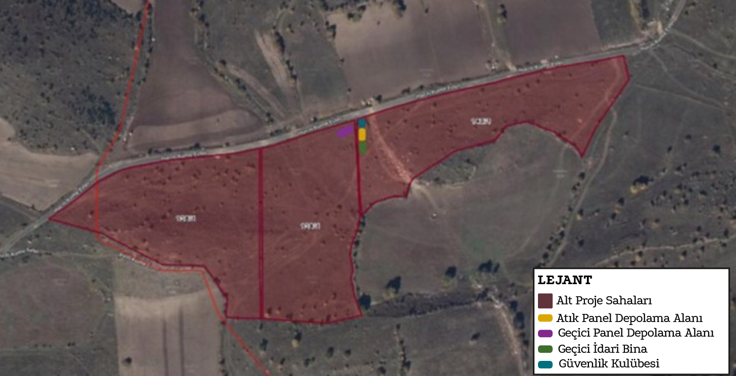
Şekil 12. Alt-proje Kamp Alanları

Alt projelerin inşaat ve işletme aşamalarında sahada çalışacak (en yoğun dönemdeki) işçi sayıları Tablo 15’te sunulmaktadır.
Tablo 15. Alt Projenin İş Gücü Gereksinimleri
Aşama | Çalışan Sayısı (yüklenici ve alt yükleniciler dâhil) | Planlanan Konaklama Düzenlemesi
İnşaat İşçileri (yoğun dönemde) | 15 | Tesis dışı konaklama
İşletme İşçileri (yoğun dönemde) | 3 | Tesis içi konaklama

Arazi Edinimi Durumu
Alt proje faaliyetlerinin yürütüleceği 138 ada 1 parsel, 139 ada 1 parsel ve 140 ada 1 parsel, Hacılı Mahallesi tüzel kişiliğine aittir. Giresun Belediyesi, bu parsellerden birini (133 ada 1 parsel) alt proje kapsamında kullanılmak üzere kiralamıştır. Kira sözleşmesi Ek-B’de sunulmaktadır.
ENH’nin büyük bölümü kadastro yollarından geçmektedir. Yalnızca ENH’nin son 28 metresi, trafo merkezinin konumlanacağı 133 ada 1 parseli kapsamakta olup bu bölüm için ek arazi kullanımına ihtiyaç duyulacaktır. Bu parsel Giresun Belediyesi tarafından kiralanmış olup kira sözleşmesi Ek-B’de verilmiştir.
Trafo merkezi ile mevcut enerji hattı arasında 3 bağlantı noktası bulunmaktadır. Bunların ikisi kadastro yolu ve kamu arazisi üzerinde yer aldığından herhangi bir arazi edinimine gerek bulunmamaktadır. Ayrıca, 3. bağlantı hattının tamamlanabilmesi için Hacılı Mahallesi Tüzel Kişiliğine ait olan ve hâlihazırda Giresun Belediyesi tarafından kiralanan 133 ada 1 parsel mevcut kira sözleşmesi kapsamında kullanılmaya devam edecektir. Kira süresi dolduğunda sözleşme yenilenecek; bu nedenle herhangi bir irtifak hakkına ihtiyaç duyulmayacaktır.
Alt proje kapsamında panel yerleşim planları hazırlanmıştır. Yaklaşık olarak:
- 138 ada 1 parselin 15.532 m²’sinin 10.000 m²’si,
- 139 ada 1 parselin 15.254 m²’sinin 11.150 m²’si,
- 140 ada 1 parselin 16.702 m²’sinin 11.150 m²’si
panel kurulum alanı olarak belirlenmiştir. Detaylı yerleşim planları Ek-İ’de sunulmaktadır.
Ofisler, güvenlik kabinleri, atık panel depolama alanları ve geçici panel depolama alanı gibi geçici yapılar, panel sıraları arasında kalan alanlarda konumlandırılacaktır. Bu alanlar erişilebilirlik ve operasyonel verimliliği etkilenmeyecek şekilde seçilmiştir.
Tablo 16. Alt Proje İçin Arazi Edinimi Durumu
Alt Proje Bileşeni & İlişkili Tesis | Ada/Parsel No | Mevcut Arazi Sahipliği | Tapu Niteliği | Arazi Edinim Yöntemi | Parselin Tapu Alanı (m²) | Alt Proje Kullanım Alanı (m²) | Güneş Paneli Alanı (m²)
GES-1 | 138/1 | Hacılı Mahallesi Tüzel Kişiliği | Arsa | Kira | 16,702 | 15,532 | 10,000
GES-2 | 139/1 | Hacılı Mahallesi Tüzel Kişiliği | Arsa | Kira | 15,254 | 15,254 | 11,500
GES-3 | 140/1 | Hacılı Mahallesi Tüzel Kişiliği | Arsa | Kira | 15,532 | 16,702 | 11,500
ENH  (Son 28 metre) | 133/1 | Hacılı Mahallesi Tüzel Kişiliği | Arsa | Kira | 1,711.32 | 890

Alt projenin tüm bileşenleri için arazi edinim yöntemi ve arazi edinim durumu aynıdır ve parsellerin kiralama süreci tamamlanmıştır.

İzin Durumu
İnşaata başlamadan önce alınması gereken izin, lisans ve onayların durumu Tablo 17’de sunulmaktadır.
Alt projeler kapsamında, Giresun Valiliği Çevre, Şehircilik ve İklim Değişikliği İl Müdürlüğünden “ÇED Gerekli Değildir” kararı alınmıştır. Ayrıca en yakın kültürel miras değerlerine ilişkin olarak Giresun Valiliği Kültür ve Turizm İl Müdürlüğünden görüş yazısı temin edilmiştir. Görüş yazıları Ek-A’da sunulmaktadır.
Tablo 17. İnşaat Aşaması İçin İzin Durumu
İzin / Lisans / Onay | Durum (Mevcut/Mevcut Değil) | Açıklamalar
Güneş Enerjisi Santrali için ÇED Kararı | Mevcut | Giresun Belediyesi GES-1, GES-2, GES-3 karasal GES projesi için 29 Temmuz 2022 tarihli ÇED Yönetmeliği kapsamında değerlendirme yapılmış olup, 06.11.2024 tarih ve 85645151 220-02-E.2024489 sayılı "ÇED Gerekli Değildir" kararı mevcuttur.
Kültür ve Turizm İl Müdürlüğü Görüş Yazısı | Mevcut | 30.09.2024 tarihli ve E-95696070-169.99-5743992 sayılı yazıda; alt proje alanının 2634 sayılı Turizmi Teşvik Kanunu kapsamında ilan edilmiş bir turizm merkezi içinde yer almadığı, turizm merkezi dışındaki alanlara ilişkin düzenleme bulunmadığı, ayrıca 2863 sayılı Kültür ve Tabiat Varlıklarını Koruma Kanunu kapsamında korunması gerekli kültür varlığı veya sit alanı bulunmadığı bildirilmiştir. (Bkz. Ek-A)

ÇSYP MATRİSİ: RİSKLER, ETKİLER, ÖNLEMLER VE İZLEME
Alt proje hem inşaat hem de işletme faaliyetlerini içerdiğinden, ÇSYP aşağıdaki alt proje aşamalarına karşılık gelen iki bileşenden oluşmaktadır:
- Ön İnşaat Aşaması
- İnşaat Aşaması ÇSYP Matrisi
- İşletme Aşaması ÇSYP Matrisi
ÇSYP’nin uygulanmasına ilişkin roller ve sorumluluklar Bölüm 5.2’de tanımlanmıştır.
ÇSYP uygulama düzenlemeleri Bölüm 1.5’te açıklanmaktadır.
Yüklenicinin Ç&S yönetim planları ve prosedürleri, Ç&S değerlendirme belgelerinin uygulanmasını destekleyen unsurlar olarak Bölüm 4.5’te listelenmektedir.
Alt projeye özgü bağımsız bir Paydaş Katılım Planı (PKP), Şikâyet Mekanizması (ŞM) dâhil olmak üzere hazırlanmış olup, alt finansman sözleşmesi süresince uygulanacaktır.
Kurulum sürecinin 12 ay sürmesi planlanmaktadır. Kazı ve çakma makineleri bu süreçte yalnızca en fazla 2 ay boyunca aralıklı olarak kullanılacaktır. Alt projelerin sahibi olan Giresun Belediyesi, alt projelere ilişkin çevresel ve sosyal konuların yönetiminden sorumludur ve gerekli mekanizmaların yüklenici ve/veya alt yüklenici tarafından geliştirilmesini ve uygulanmasını sağlamakla yükümlüdür.
Giresun Belediyesi GES-1: 837 kWp / 832 kWe, GES-2: 999 kWp / 989 kWe, GES-3: 999 kWp / 990 kWe Güneş Enerji Santralı projelerinin “ön inşaat, arazi hazırlığı, inşaat ve işletme” aşamalarında bazı çevresel ve sosyal etkilerin ortaya çıkabileceği öngörülmektedir.
Bu aşamalarda çevresel ve sosyal bileşenler üzerinde ortaya çıkabilecek risklerin ve etkilerin yönetimi ile bu etkilere yönelik azaltım önlemleri Bölüm 4.2 ve Bölüm 4.3’te tanımlanmıştır.
Azaltım planlarının uygulanmasında en sıkı ulusal mevzuat ile Dünya Bankası standartlarının takip edileceği ve yürürlükteki en güncel mevzuatın dikkate alınacağı unutulmamalıdır. İzleme; belirlenen azaltım yönetim stratejilerinin sürekliliğini ve etkinliğini sağlamada kilit bir rol oynamaktadır.
İzleme Planının temel amacı, ÇSYP’de öngörülen önlemlerin ve gerekliliklerin uygulanmasının değerlendirilmesi için bir temel sunmaktır. İzleme yoluyla elde edilen bilgiler, alt projelerin tüm aşamalarında yönetim planlarının iyileştirilmesinde kullanılabilecektir. Bu nedenle izleme, azaltım/yönetim planlarının başarılı biçimde uygulanmasını sağlayacak ve iyi uygulamalar yoluyla çevresel korumayı optimize edecektir.

Alt Projenin Çevresel ve Sosyal Riskleri ve Etkileri
Bu bölüm, alt projelerin inşaat veya işletme aşamalarında ortaya çıkabilecek potansiyel çevresel ve sosyal etkileri ve riskleri tanımlar.
Aşağıda listelenen etkiler, genel ve kesişen etkiler olup çoğu alt projede ortaya çıkması öngörülmektedir. Her bir alt proje için özgül potansiyel etki ve riskler, fizibilite raporunun Ç&S değerlendirme bölümünde ayrıca sunulacaktır.
Alt projeler kapsamında uygulanacak tipik faaliyetler üç ana kategori altında toplanmaktadır:
- İnşaat öncesi aşama
- İnşaat aşaması
- İşletme aşaması
Tüm alt projeler için beklenebilecek genel ve kesişen çevresel etkiler aşağıda sunulmuştur.

İnşaat Öncesi Aşama
Ön hazırlık çalışmaları sırasında iki temel çevresel etki ortaya çıkabilir. İlki, sıyrılacak olan verimli üst toprağın yönetimi ile ilgilidir. Üst toprağın etkin bir biçimde yeniden kullanılamaması, toprak verimliliğinin azalmasına yol açabilir. Alt proje kapsamında sıyrılan üst toprak, sahalarda peyzaj amaçlı olarak yeniden kullanılacaktır.
Biyoçeşitliliğe ilişkin detaylı çalışmalar Bölüm 2.1.6’da açıklanmıştır. Alt proje sahalarında gerçekleştirilen incelemelerde, endemik flora veya koruma altındaki fauna türlerine rastlanmamıştır. Alt proje faaliyetlerine başlamadan önce, sahaların yetkisiz erişimi önlemek amacıyla çit ile çevrilmesi planlanmaktadır.
Sosyal etki açısından, hazırlık aşamasında oluşabilecek toz emisyonları ve çevresel gürültü, yakın çevrede yaşayanları etkileyebilir. Ancak yapılan toz ve gürültü değerlendirmeleri, seviyelerin mevzuat limitlerinin altında kaldığını ve önemli bir olumsuz etki oluşmayacağını göstermektedir. Buna rağmen Giresun Belediyesi, toz bastırma faaliyetlerini belediye tankerleri ile sulama yaparak gerçekleştirecektir. Çalışmalar yalnızca gündüz saatlerinde yürütülecek, gece çalışması yapılmayacaktır.
Bu çevresel unsurlara ek olarak, alt proje süresince sürekli olarak ele alınması gereken çeşitli sosyal risk alanları bulunmaktadır. Şu ana kadar büyük bir sorun tespit edilmemekle birlikte, eksik belgeler, yetersiz bilgilendirme, işçi-işveren ilişkileri, çalışma koşulları ve İSG uygulamaları gibi konular potansiyel riskler barındırmaktadır.
Örneğin, eksik veya standart dışı iş sözleşmeleri ücret anlaşmazlıklarına ve hukuki risklere yol açabilir. Çalışma saatleri ve fazla mesaiye ilişkin belirsiz hükümler işçi şikâyetlerine neden olabilir. Çalışan davranış kurallarının eksikliği ve yetersiz İSG tedbirleri ise uygulama sürecinde önemli sorunlara neden olabilir. Özellikle zayıf İSG uygulamaları, iş kazaları ve iş durdurma risklerini artırır.
Kapsamlı Ç&S planlarının eksikliği, acil durum yönetimindeki yetersizlikler, atık yönetimindeki uygulama boşlukları gibi sonuçlara yol açabilir. Yerel topluluklara yönelik bilgilendirme eksiklikleri, toplumsal kabulü zayıflatabilir; bu durum memnuniyetsizlik, şikâyetler ve sosyal gerilime neden olabilir. Dışarıdan gelen iş gücü ile yerel halk arasındaki etkileşimler, kültürel uyumsuzluklar veya toplumsal beklenti sorunları yaratabilir.
Son olarak, düzenli izleme ve raporlama mekanizmalarının bulunmaması, uygunsuzlukların zamanında tespit edilememesine yol açabilir; bu durum hukuki yaptırımlar ve proje gecikmeleri riskini artırır.

İnşaat Aşaması

Çevresel Etkiler ve Riskler

Atık
Evsel Katı Atık
İnşaat aşamasında 15 personel çalışacağı varsayıldığında, kişi başı günlük 1,02 kg/gün evsel atık oluşacağı (TÜİK 2023) kabul edildiğinde:
15 kişi × 1,02 kg = 15,3 kg/gün
Evsel katı atıklar kapalı, sızdırmaz ve koku yaymayan kaplarda biriktirilecek ve günlük olarak en yakın belediye toplama noktasına taşınacaktır. Tüm süreç boyunca 21.06.2021 tarih ve 31523 sayılı Atık Yönetimi Yönetmeliği ve ilgili mevzuata uyulacaktır.
Ambalaj Atıkları
Evsel katı atıkların yaklaşık %13,5’inin geri dönüştürülebilir ambalaj atığı olduğu kabul edilmektedir (TÜİK 2023):
15,3 kg × 0.135 = 2,0655 kg/gün
Ambalaj Atıklarının Kontrolü Yönetmeliği”, 26.06.2021 tarihli ve 31523 sayılı Resmî Gazete’de yayımlanarak yürürlüğe girmiştir. Ayrıca, 02.04.2015 tarihli ve 29314 sayılı Resmî Gazete’de yayımlanarak yürürlüğe giren “Atık Yönetimi Yönetmeliği” ve 12.07.2019 tarihli ve 30829 sayılı Resmî Gazete’de yayımlanmış olan “Sıfır Atık Yönetmeliği” hükümlerine uyulacaktır.
Tehlikeli Atık
Faaliyet kapsamında inşaat aşamasında kullanılacak ekipmanların bakımının yetkili servis tarafından yapılacak olması nedeniyle, çalışma alanında makine ve ekipman kaynaklı tehlikeli atık oluşumu söz konusu olacaktır. Atık oluşması durumunda, faaliyet alanında belirlenen bir noktada güvenli bir alan oluşturulacak ve tehlikeli atık burada depolanacaktır. Söz konusu atık, özelliklerine göre “Atık Yönetimi Yönetmeliği”ne uygun olarak sınıflandırılacak, geçici olarak depolanan atıklara “tehlikeli veya tehlikesiz atık” etiketi yazılacak, atık kodu belirtilecek ve atıklar birbirleriyle reaksiyona girmeyecek şekilde geçici atık depolama alanında biriktirilecektir. Bu biriken atıklar, Çevre, Şehircilik ve İklim Değişikliği Bakanlığı tarafından lisanslı firmalara teslim edilecektir. 02.04.2015 tarihli ve 29314 sayılı Resmî Gazete’de yayımlanan Atık Yönetimi Yönetmeliği, 12.07.2019 tarihli ve 30829 sayılı Resmî Gazete’de yayımlanan Sıfır Atık Yönetmeliği ve 26.06.2021 tarihli ve 31523 sayılı Resmî Gazete’de yayımlanan Ambalaj Atıkları Kontrol Yönetmeliği hükümlerine uyulacaktır.
Tehlikeli atığın geçici olarak depolanacağı alan, çevre ve insan sağlığına olası riskleri en aza indirmek için uygun mühendislik önlemleri ile donatılacaktır. Bu alan, su geçirmez ve sızdırmaz bir zemin kaplaması ile inşa edilecek ve yağmur ve yüzey sularının girmesini önlemek için üzeri kapatılacaktır. Alan tel çit ile çevrilecek ve giriş-çıkışlar kontrol altında tutulacaktır. Atıkların çevreye yayılmasını önlemek için alan kilitli bir sistemle güvence altına alınacaktır. Alanda yangın söndürme ekipmanları ve acil müdahale setleri bulundurulacak ve düzenli olarak denetim ve bakım faaliyetleri gerçekleştirilecektir. Ayrıca, tehlikeli atıklar, geçici depolama süresi boyunca lisanslı bertaraf tesislerine gönderilene kadar mevzuata uygun şekilde etiketlenecek, kaydedilecek ve yönetilecektir. Bu koşullar hem ulusal mevzuat hem de Dünya Bankası Çevresel, Sağlık ve Güvenlik Rehberleri dikkate alınarak tasarlanacaktır. Atık hâline gelen paneller tehlikeli atık olarak sınıflandırılacak ve lisanslı geri dönüşüm/bertaraf tesisine teslim edilene kadar, alt proje sahasında belirlenen alanda güvenli bir şekilde depolanacaktır (Bkz. Şekil 12).
Atık Piller ve Atık Akümülatörler
Alt proje sahalarında araçlardan çıkarılabilecek atık piller, satıcılara iade edilecek ve yeni piller ile değiştirilecektir. Saha içinde kullanılan piller, şarj edilebilir olduklarından yeniden kullanılacaktır. Kullanılmış piller, pil toplama kutularında toplanacak ve TAP (Taşınabilir Pil Üreticileri ve İthalatçıları Derneği)na ait toplama noktalarına bırakılacaktır. 31.08.2004 tarihli ve 25569 sayılı Resmî Gazete’de yayımlanan “Atık Pil ve Akümülatörlerin Kontrolü Yönetmeliği” ve ilgili hükümlerine uyulacaktır.

Su Temini ve Atıksu Yönetimi
Gerekli Evsel Su Miktarı
Giresun Belediyesi Güneş Enerjisi Santrali Projeleri’nin inşaat aşamasında 15 personelin istihdam edilmesi planlanmakta olup, kişi başı içme ve kullanma suyu tüketiminin 186 L/gün olduğu varsayıldığında (TÜİK, 2023):
15 kişi * 186 L/gün-kişi = 2.790 L/gün
Alt proje kapsamlarında, 17.02.2005 tarih ve 25730 sayılı Resmî Gazete’de yayımlanarak yürürlüğe giren “İnsani Tüketim Amaçlı Sular Hakkında Yönetmelik” ile 31.07.2009 tarih ve 27305 sayılı Resmî Gazete’de yayımlanan “İnsani Tüketim Amaçlı Sular Hakkında Yönetmelik” hükümlerine uyulacaktır.
Alt proje sahalarında inşaat çalışmaları nedeniyle oluşacak tozun bastırılması için gerekli su, Giresun Belediyesi'nin belediye altyapısından doldurulan su tankerleri ile karşılanacaktır. İnşaat sırasında içme suyu ve toz bastırma amacıyla kullanılacak su, ilçe su şebekesinden temin edilecektir.
Alt projeler kapsamında toplam inşaat alanı yaklaşık 47.488 m² olacaktır. Metrekare başına 5 litre su kullanılacaktır. Buna göre, toz emisyonlarının önlenmesi amacıyla kullanılacak su miktarı (tek seferlik sulama hesaplaması):
47.488 m² * 5 L/m² = 237.440 L
Atıksu Miktarı
Toplamda 15 kişinin çalışacağı öngörülmektedir. Kişi başı günlük içme ve kullanma suyu miktarı 113 L/kişi-gün olduğundan, toplam kullanılacak su miktarı (TÜİK, 2023):
Personel su kullanım miktarı = (Kişi başı su kullanım miktarı) x (Personel sayısı)
Personel su kullanım miktarı = (113 L/kişi-gün) x (15 kişi)
≈ 1.695 L/gün
Alt projeler kapsamında, 17.02.2005 tarih ve 25730 sayılı Resmî Gazete’de yayımlanarak yürürlüğe giren “İnsani Tüketim Amaçlı Sular Hakkında Yönetmelik” ile 31.07.2009 tarih ve 27305 sayılı Resmî Gazete’de yayımlanan “İnsani Tüketim Amaçlı Sular Hakkında Yönetmelik” hükümlerine uyulacaktır.

Toz ve Egzoz Gazı Emisyonu
Hava kirliliği esas olarak toz emisyonları, egzoz emisyonları ve sera gazı (GHG) emisyonlarından kaynaklanacaktır. Alt proje alanının konumu dikkate alındığında, hassas alıcıların etkilenmesi beklenmemektedir. Alt projenin inşaat aşamasında hava kalitesine etkiler esas olarak toz, egzoz ve sera gazı emisyonlarından kaynaklanacaktır:
- İnşaat çalışmaları kapsamında yürütülen saha hazırlığı, kazı, dolgu ve sıkıştırma çalışmaları sırasında oluşan toz emisyonları.
- İnşaat malzemelerinin alt proje sahalarına taşınması sırasında araç hareketlerinden kaynaklanan toz emisyonları.
- İnşaat faaliyetlerinde kullanılan araçlardan kaynaklanan egzoz emisyonları.
- Araç ve makinelerden kaynaklanan düşük düzeyde sera gazı emisyonları
Sahada sınırlı sayıda ekipman ve makine çalışacağından, bu hava kalitesi etkileri alanla sınırlı ve kısa süreli olacaktır.
Kazı çalışmalarından kaynaklanan emisyon tahminleri Tablo 24’te verilmiştir.
Üst Toprak Sıyırmasından Kaynaklanan Toz Emisyonlarının Hesaplanması
Oluşacak toz emisyonlarının hesaplanmasında, 03.07.2009 tarih ve 27277 sayılı Resmî Gazete’de yayımlanan “Sanayi Kaynaklı Hava Kirliliğinin Kontrolü Yönetmeliği”nin Ek-2’sinde yer alan Tablo 18’deki emisyon faktörleri kullanılmış ve sonuçlar aynı yönetmelik kapsamında değerlendirilmiştir.
Hesaplamalar, toz oluşumu sırasında en olumsuz koşulların gerçekleşebileceği varsayılarak “kontrolsüz” emisyon faktörleri ve gerekli kontrol önlemlerinin alındığı varsayılarak “kontrollü” emisyon faktörleri kullanılarak yapılmıştır.
GES-1 alt proje sahasının kurulacağı alan 16.702 m²’dir. Bu alanda 10 cm üst toprak sıyırma ile 1.670,2 m³ toprak sıyrılacaktır.
GES-2 alt proje sahasının kurulacağı alan 15.254 m²’dir. Bu alanda 10 cm üst toprak sıyırma ile 1.525,4 m³ toprak sıyrılacaktır.
GES-3 alt proje sahasının kurulacağı alan 15.532 m²’dir. Bu alanda 10 cm üst toprak sıyırma ile 1.553,2 m³ toprak sıyrılacaktır.
Üç saha için kazı çalışmaları için 6 haftalık bir süre ayrılması planlanmakta olup, yüzey sıyırması ile oluşacak toprak alt proje sahaları içinde peyzaj alanlarında kullanılacaktır.
GES-1, GES-2 ve GES-3 alanlarında oluşan toplam üst toprak 4.748,8 m³’tür.
(Toprak Yığın Yoğunluğu 1,6 ton/m³ alınmıştır)
4.748,8 m³ * 1,6 ton/m³ = 7.655,04 ton
Günlük çalışma süresi 8 saat olarak planlanmıştır. Kazı çalışması toplam 336 saat olarak planlanmıştır.
7.655,04 ton / 336 saat = 22,78 ton/saat
Tablo 18. Sanayi Kaynaklı Hava Kirliliğinin Kontrolü
Kaynaklar | Kontrolsüz | Kontrollü | Birim
Sökme | 0.025 | 0.0125 | kg/ton
Yükleme | 0.0100 | 0.005 | kg/ton
Boşaltma | 0.010 | 0.005 | kg/ton
Nakliye (gidiş-dönüş toplam mesafesi) | 0.7 | 0.35 | kg/km-araç
Depolama | 5.8 | 2.9 | Toz/ha-gün

Bitkisel Toprağın Kaldırılması, Yüklenmesi ve Boşaltılması Sırasında Oluşacak Toz Emisyonu Kütlesel Debisi
Kontrolsüz; E₁ = 22.78 ton/sa x (0.025+0.01+0.01) kg/ton = 1.03 kg/sa
Kontrollü; E₁ = 22.78 ton/sa x (0.0125+0.005+0.005) kg/ton= 0.51 kg/sa
Üst Toprağın Taşınması Sırasında Oluşacak Toz Emisyonu Kütlesel Debisi
İnşaat çalışmaları sırasında sahadan alınan üst toprak, yine çalışma alanı içinde yer alacak olan geçici üst toprak depolama alanında muhafaza edilecektir; bu mesafe ortalama 0,25 km gidiş–dönüş olup kısa bir mesafedir. Taşıma sırasında kullanılan her bir kamyonun 25 ton malzeme taşıyabildiği ve bu nedenle yaklaşık 1 çalışma gününde bir sefer yapacağı varsayıldığında (25 ton / 21,36 ton/saat), taşımadan kaynaklanacak toz emisyonlarının kütlesel debisi aşağıdaki gibidir;
Kontrolsüz; E₂ = (0.7 kg/km) x (0,25 km/1 sefer) x (1 sefer/1 sa) = 0.175 kg/sa
Kontrollü; E₂ = (0.35 kg/km) x (0,25 km/1 sefer) x (1 sefer/1 sa) = 0.088 kg/sa
Bitkisel Toprağın Depolanması Sırasında Oluşacak Toz Emisyonu Kütlesel Debisi
4.784,8 m³ üst toprağın 3 metre yükseklikte depolanması halinde 1.595 m² alana ihtiyaç vardır.
Kontrolsüz; E₃ = (5.8 kg/ha-gün)x(0.16 ha/3 ay/ 30 gün/ay/8 sa/gün)= 0.0012 kg/sa
Kontrollü; E₃ = (2.9/ha-gün)x(0.16 ha/3 ay/30 gün/ay/8 sa/gün)= 0.0006 kg/sa
Buna göre, bitkisel toprağın sıyrılma işlemlerinden kaynaklanacak toz emisyonunun toplam kütle debisi;
Kontrolsüz; E_{TOTAL-1} = 1.03 kg/sa + 0.175 kg/sa + 0.0012 kg/sa ≈ 1.2 kg/sa
Kontrollü; E_{TOTAL-1} = 0.51 kg/sa + 0.088 kg/sa + 0.0006 kg/sa ≈ 0.6 kg/sa
Faaliyet sırasında kontrolsüz ve kontrollü koşullarda oluşması muhtemel toz emisyon miktarları yukarıda hesaplanmıştır. İlgili bölümlerde de ifade edildiği üzere, alt projeler kontrollü çalışma koşullarında işletilecek olup, bu kapsamda oluşacak toz emisyonları, 03.07.2009 tarih ve 27277 sayılı Resmî Gazete’de yayımlanan “Sanayi Kaynaklı Hava Kirliliğinin Kontrolü Yönetmeliği”nde belirtilen 1 kg/saat sınır değerini aşmamaktadır.
Şantiye sahasında gerçekleştirilecek bitkisel toprak sıyırma operasyonları kapsamındaki tüm işlerin aynı zaman diliminde yapılacağı (en kötü durum senaryosu) varsayıldığında, oluşacak toz emisyonu kontrolsüz durumda 1,2 kg/saat, kontrollü durumda 0,6 kg/saat olarak hesaplanmıştır. Bu nedenle, “Sanayi Kaynaklı Hava Kirliliğinin Kontrolü Yönetmeliği”nde belirtilen kirletici kütlesel debi sınırları aşılmadığından, tesisin etki alanı içerisinde uluslararası kabul görmüş bir dağılım modeli kullanılarak Hava Kirliliğine Katkı Değeri hesaplanmasına gerek duyulmamıştır.
Söz konusu inşaat ekipmanları ve taşıma araçları gün içinde farklı zamanlarda çalışacaktır. Bu nedenle, Tablo 24’te hesaplanan kirletici değerlerinin gerçekte çok daha düşük olması beklenmektedir.
Araçlardan Kaynaklanan Emisyon Hesaplaması
30.11.2013 tarih ve 28837 sayılı Resmî Gazete’de yayımlanarak yürürlüğe giren Egzoz Gazı Emisyonu Kontrolü ile Benzin ve Motorin Kalitesi Yönetmeliği ile 11.03.2017 tarih ve 30004 sayılı Resmî Gazete’de yayımlanan Egzoz Gazı Emisyonu Kontrolü Yönetmeliği hükümlerine uyulacaktır.
İnşaat sırasında tüketilecek yakıt yalnızca kullanılacak iş makineleri için gerekli olacak; ısıtma vb. amaçlarla yakıt tüketimi olmayacaktır. İşletmenin inşaat aşamasında kullanılacak iş makinelerinin kullanım süreleri ve yakıt tüketimleri Tablo 19’da paylaşılmıştır.
Tablo 19. Çalışma Süreleri
Makine Türü | Sayı | Güç (hP/sa) | Çalışma Saati (sa/gün)
Vinç | 1 | 200 | 8
Ekskavatör | 1 | 200 | 8
Kamyon | 1 | 200 | 8
Kazık Çakma Makinesi | 1 | 90 | 8
Su Tankeri | 1 | 120 | 8

Alt projelerin arazi hazırlığı ve inşaat aşamasında kullanılacak yakıt, inşaat ekipmanlarının çalışması sırasında kullanılacak dizel yakıt olacaktır. Bunun dışında, alt projelerde kullanılacak başka bir yakıt türü bulunmamaktadır. Alt projeler kapsamında kullanılacak inşaat ekipmanları için yakıt olarak dizel tercih edilecektir. Alt proje alanlarında herhangi bir yakıt depolaması yapılmayacak olup, inşaat ekipmanlarının yakıt ikmali, yetkili istasyonlardan temin edilen yakıtlarla gerçekleştirilecektir. Dizel yakıtın özellikleri aşağıda verilmiştir.
Tablo 20. Dizel Özellikleri
Özellikler | Dizel | Özellikler | Dizel
Kıvam | Çok akışkan | Karbon Atıkları (%) | İz
Tip | Damıtılmış | Kükürt (%) | 0,4-0,7
Renk | Kehribar | Oksijen-Azot (%) | 0,2
Yoğunluk (150c-gr/cm³) | 0,8654 | Hidrojen (%) | 12,7
Viskozite (380 ºC) | 2,68 | Karbon (%) | 86,4
Akma Noktası (0 ºC) | -18 | Su ve Tortu (%) | İz
Atomizasyon Sıcaklığı (0 ºC) | Atmosferik | Kül (%) | İz
Pompalama Sıcaklığı (0 ºC) | Atmosferik | Isıl Değeri | 9,387
Kaynak: Hava Kirliliği Kontrolü ve Denetimi, Kimya Mühendisleri Odası, Mayıs 1999
Alt proje kapsamında kullanılacak inşaat ekipmanları için EPA (Çevre Koruma Ajansı) tarafından belirlenen emisyon faktörleri tablosu kullanılmıştır.
Tablo 21. Hesaplamalarda kullanılan Emisyon Faktörleri
Güç | Yıl | CO (g/kWh) | HC (g/kWh) | NOx (g/kWh) | PM (g/kWh)
56 ≤ kW < 130  (75 ≤ kW <175) | 2012 ve üzeri | 5,0 | 0,19 | 0,40 | 0,02
130 ≤ kW < 560  (175 ≤ kW <560 | 2011 ve üzeri | 3,5 | 0,19 | 0,40 | 0,02
Kaynak: USEPA Standartları
Yukarıdaki tabloda yer alan veriler kullanılarak, inşaat ve işletme aşamalarında oluşacak egzoz gazı emisyonları aşağıdaki formülle hesaplanarak aşağıda verilen tabloya işlenmiştir.
Emisyon Değeri (kg/sa) = Emisyon Faktörü x Motor Gücü (kW) x Adet x kg/1000 gr
Tablo 22. Emisyon Hesaplamaları
Kullanılan Ekipman | Adet | Hp | kW | Emisyon Faktörleri (g/kWh) |  | Emisyon Değeri (kg/sa)
Ekskavatör | 1 | 200 | 149 | CO | 3,5 | 0,52
 |  |  |  | HC | 0,19 | 0,03
 |  |  |  | NOx | 0,4 | 0,06
 |  |  |  | PM | 0,02 | 0,003
Vinç | 1 | 200 | 149 | CO | 3,5 | 0,52
 |  |  |  | HC | 0,19 | 0,03
 |  |  |  | NOx | 0,4 | 0,06
 |  |  |  | PM | 0,02 | 0,003
Kazık Çakma Makinesi | 1 | 90 | 67.05 | CO | 5 | 0,34
 |  |  |  | HC | 0,19 | 0,013
 |  |  |  | NOx | 0,4 | 0,026
 |  |  |  | PM | 0,02 | 0,0013
Kamyon | 1 | 200 | 149 | CO | 3,5 | 0,52
 |  |  |  | HC | 0,19 | 0,03
 |  |  |  | NOx | 0,4 | 0,06
 |  |  |  | PM | 0,02 | 0,003
Su tankeri | 1 | 120 | 89.5 | CO | 5 | 0,4475
 |  |  |  | HC | 0,19 | 0,017
 |  |  |  | NOx | 0,4 | 0,036
 |  |  |  | PM | 0,02 | 0,002
1 Hp = 0.745 kW.
Tüm araçların emisyonları toplandığında;
Tablo 23. Toplam Emisyon Miktarları
Kirletici | Miktarı(kg/sa) | Çalışma Saati (sa) | Toplam Miktar (kg)
CO | 2.3475 | 8 | 18.78 kg
HC | 0.12 | 8 | 0.96 kg
NOx | 0.242 | 8 | 1.936 kg
PM | 0.0123 | 8 | 0.0984 kg

Hesaplama, tüm araçların maksimum çalışma süresinde ve aynı ayda çalıştığı varsayılarak yapılmıştır.
Tablo 24. Toplam emisyonların sınır değerlerle karşılaştırılması
Kirletici | Miktar(kg/sa) | “Endüstriyel Kaynaklı Hava Kirliliğinin Kontrolü Yönetmeliği” Ek-2 Tablo 2.1’de verilen kütle akış hızı (kg/saat) | Değerlendirme
CO | 2.3475 | 50 | Sınır değerin altında
HC | 0.12 | 2 | Sınır değerin altında
NOx | 0.242 | 4 | Sınır değerin altında
PM | 0.0123 | 1 | Sınır değerin altında

Hesaplanan egzoz gazı emisyon miktarları, tüm makine ve ekipmanların aynı anda çalıştığı varsayımıyla kümülatif olarak hesaplanmış ve yukarıdaki tabloya işlenmiştir. Hesaplanan saatlik kütlesel debi (kg/saat) değeri, “Sanayi Kaynaklı Hava Kirliliğinin Kontrolü Yönetmeliği” Ek-2 Tablo 2.1’de verilen kütlesel debi (kg/saat) değerleri ile karşılaştırıldığında, emisyon kütlesel debilerinin yönetmelikte verilen sınır değerlerin altında olduğu görülmüştür. Hesaplamalar, tüm iş makinelerinin kendi kullanım alanlarında eş zamanlı ve sürekli çalıştığı varsayımına dayanmakta olup, gerçekte böyle bir uygulama pek mümkün değildir. Dolayısıyla, gerçekte oluşacak emisyon seviyeleri hesaplamalarda bulunan emisyon seviyelerinden daha düşük olacaktır.
Türkiye’deki gerekliliklerin ÇSG Kılavuzlarında sunulan seviye ve önlemlerden farklılık göstermesi durumunda, alt projenin teknik şartnamesinde daha sıkı olan (örneğin en sıkı deşarj ve emisyon standartları gibi) hükümler uygulanacaktır.
Etki alanı (EA) içerisinde okul veya sağlık merkezi gibi hassas yapılar bulunmamaktadır. Alt proje alanlarına en yakın hassas alıcılar; GES-1 alanının yaklaşık 620 m kuzeybatısında bulunan bir hane ve GES-2 ile GES-3 alanlarının güneyinde sırasıyla 653 m ve 756 m mesafede bulunan tekil konutlardır. Hava kirliliği esas olarak toz emisyonları, egzoz emisyonları ve sera gazı (GHG) emisyonlarından kaynaklanacaktır. Bu alıcılar, kazı işlemlerinden ve araç hareketlerinden kaynaklanan toz emisyonlarından, ayrıca inşaat makinelerinden kaynaklanan egzoz gazlarından geçici olarak etkilenebilir.
Alt projelerin inşaat aşamasında hava kalitesine etkiler esas olarak toz, egzoz ve sera gazı emisyonlarından kaynaklanacaktır:
- İnşaat çalışmaları kapsamında yürütülen saha hazırlığı, kazı, dolgu ve sıkıştırma çalışmaları sırasında oluşan toz emisyonları.
- İnşaat malzemelerinin alt proje sahalarına taşınması sırasında araç hareketlerinden kaynaklanan toz emisyonları.
- İnşaat faaliyetlerinde kullanılan araçlardan kaynaklanan egzoz emisyonları.
- Araç ve makinelerden kaynaklanan düşük düzeyde sera gazı emisyonları.
Sahada sınırlı sayıda ekipman ve makine çalışacağından, bu hava kalitesi etkileri alt projenin etki alanı içinde sınırlı olacak ve kısa süreli olarak ortaya çıkacaktır.

Gürültü Kirliliği
Alt proje faaliyetlerinin inşaat aşamasında gürültü emisyonları meydana gelecektir. Alt proje sahalarının yerleşim yerlerine uzaklığı, emisyonların etkisini büyük ölçüde azaltmaktadır. Gürültü emisyonları ihmal edilebilir düzeydedir.
İnşaat aşamasında gürültü kirliliği oluşabileceğinden, gerekli tedbirler alınacak ve prosedürler uygulanacaktır.
İnşaat aşamasında sahada 3 yükleyici, 3 kamyon, 2 beton mikseri, 1 su tankeri ve 1 kazık çakma makinesi görev yapacaktır. Bu makinelerin tamamı açık alanda çalışacaktır. Gürültü hesaplamalarında maksimum etkinin değerlendirilmesi amacıyla, tüm makinelerin yüzeyde, eş zamanlı ve sürekli çalıştığı varsayılmıştır.
Alt projeler kapsamında oluşması beklenen gürültü değerleri Leq = 10 log ∑ 10^(LT(i)/10) formülü kullanılarak eşdeğer gürültü seviyeleri (Lday = Leq) ile hesaplanmış ve Lday seviyeleri bulunarak aşağıdaki tablo oluşturulmuştur.
Tablo 25. İnşaat Aşamasında Muhtemel Gündüz Gürültü Seviyeleri (Ldaytime)
Mesafe (m) | L daytime (dBA)
35 | 73
80 | 65
500 | 47
620 | 45
653 | 45
756 | 43
2500 | 30
3000 | 28

Faaliyetin yürütüleceği alt proje alanlarının açık ve geniş bir alana yayılması, gürültünün sürekli olmaması ve belirli aralıklarla değişken olması, ayrıca arazi koşullarının engebeli olması gibi etkiler nedeniyle alıcılara ulaşan gürültü şiddetinin daha da azalması beklenmektedir. Bilindiği üzere birçok karayolunda bitki örtüsü gürültü bariyeri oluşturmakta, bazı kesimlerde ise yol seviyesi düşürülerek topografya kullanılarak alıcıya ulaşacak gürültü seviyeleri azaltılmaktadır. Bu iki uygulama alt proje alanları ile alıcılar arasında doğal olarak bulunmaktadır. Bu nedenle hesaplamada elde edilen değer, alıcıda hissedilecek seviyeden çok daha düşük olacak ve olumsuz bir etkiye neden olmayacaktır.
Bununla birlikte, bir şikâyet gelmesi veya yetkili kurumların talep etmesi halinde gürültü ölçümü yapılacak, en yakın konuta bakan sınır noktalarında gürültü bariyerleri oluşturulacak veya yetkili kurumların talebi doğrultusunda diğer önlemler alınacaktır. Bu doğrultuda, burada bulunan konut çalışmalar sırasında olumsuz etkilenmeyecektir.

Toprak Erozyonu, Kaybı ve Kirlenmesi
Toprak üzerindeki en büyük etki, alt projelerin kazı yapılacak ayak izlerinde oluşabilecek potansiyel üst toprak kaybıdır. Kazılan toprak su ve rüzgâr gibi erozyon etmenlerine maruz kalabilir. İnşaat aşamasında ağır makine kullanımına bağlı olarak bölgede kazara oluşabilecek yağ sızıntıları nedeniyle toprak kirlenmesi görülebilir. Toprak üzerindeki etkiler minimum düzeyde olacak ve yalnızca inşaatın gerçekleştirildiği alanlarla sınırlı olacaktır. Alt projelerin toprak ortamı üzerindeki potansiyel etkileri aşağıda özetlenmiştir:
- Üst toprak sıyırma, tesviye, kazı ve dolgu faaliyetleri ile inşaat makinelerinin çalışmaları sonucu toprak sıkışması,
- Kazı ve dolgu faaliyetleri sonucunda toprak tabakalarının karışması,
- Yaşanabilecek olaylar ve beklenmeyen durumlar sonucunda oluşabilecek yağ veya yakıt sızıntıları nedeniyle toprak kirlenmesi,
- Alt projeler kapsamında oluşacak katı ve/veya sıvı atıkların kontrolsüz depolanması veya bertaraf edilmesi durumunda oluşabilecek toprak kirliliği,
- Toprak işlerinden kaynaklanan erozyon potansiyeli.

Fauna Üzerindeki Olası Etkiler ve Alınacak Önlemler:
Alt proje kapsamında bölgede gerçekleştirilecek çalışmaların fauna türlerini etkilemesi beklenmektedir. Özellikle hareket kabiliyeti gösteren türlerin kendiliğinden bölgeden uzaklaşması, alternatif yaşam alanları araması ve bölgesel taşıma kapasitesi gibi etkiler dikkate alınmıştır. Ancak yapılan gözlemler sonucunda bölgede yoğun bir fauna popülasyonu veya özel koruma gerektiren bir habitat tespit edilmemiştir. Bu kapsamda, inşaat öncesi hazırlık aşamasında görsel kontroller yapılacak, yuva alanları belirlenecek ve canlıların müdahale olmaksızın bölgeden uzaklaşmalarını sağlamak için gerekli işaretlemeler yapılacaktır.

Sosyal Etkiler ve Riskler

İş Sağlığı ve Güvenliği ile Çalışma Riskleri
Elektrik tesisatlarında, mekanik işlemlerde kullanılan eldivenler yerine elektrik işlerinde kullanılan eldivenlerin kullanılması, elektriksel yalıtımın sağlanması ve kilitleme/etiketleme uygulamalarının yapılması gibi standart risk unsurları her çalışma alanında uygulanmalıdır. Bu basit uygulamalara ek olarak, çalışma alanlarında mutlaka uzman tarafından risk değerlendirmeleri yapılmalı ve gerekli en önemli tedbirler alınmalıdır.
İnşaat çalışmaları sırasında proaktif önlem alınmadığı takdirde çalışanların sağlık ve güvenliğini tehdit edebilecek olaylar ve kazalar meydana gelebilir.
İnşaat sırasında ortaya çıkabilecek potansiyel sağlık ve güvenlik riskleri aşağıda listelenmiştir:
- Yüksekte çalışma,
- Hareketli cisimler,
- Kayma ve takılmalar,
- Gürültü, titreşim ve toza maruz kalma,
- Malzeme elleçleme,
- İstenmeyen göçükler,
- Kimyasallar,
- Makine ve ekipman – Elektrik,
- Trafik yoğunluğundaki artışa bağlı trafikle ilgili riskler,
- Mesleki kazalar, yaralanmalar ve hastalıklarla ilişkili riskler,
- Hijyenik olmayan yaşam koşullarının çalışanlar için oluşturabileceği tehlikeler, vb.
Detaylar ve alana özgü riskler saha çalışmaları sırasında elde edilecek olup, ilgili ÇSD belgelerinin sosyal etki ve risk bölümlerinde değerlendirilecektir. Azaltım önlemleri ve iş sağlığı güvenliği konuları, ulusal mevzuata, İş Sağlığı ve Güvenliği Kanunu'na (Kanun No: 6331, Yürürlük Tarihi: 20/06/2012), Dünya Bankası ÇSS2 ve Dünya Bankası Grubu Genel Çevresel, Sağlık ve Güvenlik Kılavuzlarına uygun olan alt projelerin İşgücü Yönetim Prosedürü kapsamında yönetilmektedir.
Alt proje faaliyetlerine bağlı olarak uygun sayıda İSG uzmanı görevlendirilecektir. Alt projeye özgü riskleri de içeren kapsamlı bir risk değerlendirmesi yapılacaktır. Personelin işe başlamadan önce sağlık raporu alması ve işverene bildirmesi gerekecektir. Personel eğitimi işe başlamadan önce tamamlanacaktır. İnşaat faaliyetleri sırasında çalışmalar İSG açısından izlenecek ve değerlendirilecek, herhangi bir uygunsuzluk raporlanacaktır.

Toplum Sağlığı ve Güvenliği
Alt projelerin belediye hizmetlerine erişimi iyileştirerek topluma fayda sağlaması, yerel iş fırsatlarını artırması ve bölgede altyapı gelişimini teşvik etmesi beklenmektedir. Ancak inşaat aşamasında potansiyel olumsuz Toplum Sağlığı ve Güvenliği (TSG) etkileri ortaya çıkabilir. Bu etkiler şunlarla sınırlı olmamak üzere aşağıdakileri içermektedir:
- Yollarda hasar ve artan trafik sıkışıklığı, buna bağlı trafik kazası ve yaralanma risklerinde artış,
- Bağlamsal risklere bağlı acil durumlar (ör. depremler),
- İnşaat faaliyetlerinden kaynaklanan artan gürültü seviyeleri,
- İnşaat çalışanlarının ve fırsatçı dış aktörlerin varlığı nedeniyle toplum kültürü, güvenliği ve emniyeti açısından riskler.
Bu TSG ile ilgili riskler, Çevresel ve Sosyal Yönetim Planı (ÇSYP) kapsamında belirlenmiş olup, ilgili azaltım önlemleri geliştirilecek ve uygulanacaktır.

Trafik
Alt proje alanlarından karayoluna erişim mevcut kavşaklar üzerinden sağlanacak olup, karayoluna yeni bir bağlantı yapılmayacaktır.
Şekil 2’de paylaşılan mevcut erişim yolu Alucra ilçesinin önünden geçmektedir. Alt projeler mevcut yolları kullanacağından ve güzergâh Alucra ilçesi önünden geçtiğinden kalıcı veya önemli etkiler beklenmemektedir. Bununla birlikte, yolun mevcut durumu ve sınırlı kapasitesi, inşaat aşamasında artacak araç hareketleriyle birleştiğinde geçici trafik sıkışıklığı ve güvenlik risklerine neden olabilir.

Arazi ve Geçim Kaybı
Alt proje alanlarının mevcut arazi kullanımı, inşaat kampları ve ENH nedeniyle etkilenecektir. Alt proje alanlarının bulunduğu parsellerde kurum/kuruluşlar veya yerel halk tarafından herhangi bir mera kullanımı, tarım faaliyetleri veya hayvancılık yapılmamaktadır. Bu doğrultuda alt proje faaliyetleri kapsamında herhangi bir arazi veya geçim kaybı riski beklenmemektedir.

Hassas ve Dezavantajlı Bireyler/ Gruplar
Engelli bireyler, 70 yaş üzerindekiler, kronik hastalığı olanlar veya özel bakıma ihtiyaç duyanlar, kadın başlı haneler, düşük gelirli veya gelirsiz haneler ve düşük okuryazarlık seviyesine sahip kadınlar gibi belirli hassas ve dezavantajlı bireyler ve/veya gruplar alt proje faaliyetlerinden diğerlerine kıyasla daha fazla etkilenebilir. Potansiyel etkiler toz emisyonlarına ve çevresel gürültüye maruziyeti, ayrıca düşük eğitim seviyesine sahip kadınların projeler hakkında görüş ve endişelerini ifade etmede isteksizlik yaşayabilmesini içermektedir.
İnşaat faaliyetleri doğrudan ana erişim yolunda gerçekleşmeyecek olsa da, yakın bölgelerde ağır araç hareketleri ikincil yolların zarar görmesine neden olabilir; bu da engelli bireylerin ve diğer savunmasız grupların hareketliliğini kısıtlayabilir.
Alt projeye özgü ÇSYP, fiziki işlerin günlük yaşam düzeni üzerinde oluşturabileceği etkileri dikkate alarak potansiyel hassas ve dezavantajlı gruplara yönelik tedbirleri değerlendirecektir.
Hassas ve dezavantajlı gruplara yönelik doğrudan olumsuz etkiler beklenmemekle birlikte, inşaat faaliyetlerinde gürültü, toz ve artan araç hareketleri gibi ikincil riskler oluşabilir. Bu risklerin azaltılması için erişilebilirlik, bilgilendirme ve güvenlik önlemleri alınacak; özellikle bölüm 2.1.7.8’de belirlenen hassas ve dezavantajlı gruplar dikkate alınacaktır.

Kültürel Miras
Alt proje sahalarında somut veya somut olmayan kültürel miras bulunmamaktadır. İnşaat faaliyetleri sırasında olası rastlantısal bulguların tespiti halinde, Rastlantısal Buluntu Prosedürü (Ek-F) uygulanacaktır. Temel aşama olarak araziye ilişkin literatür ve yüzeysel çalışmalar yürütülmüştür. İkinci aşamada 15.05.2025 tarihinde saha ziyareti gerçekleştirilmiştir. Ancak fiziki kültürel varlıkların doğası gereği, gömülü varlıklar (ör. mezarlar veya tümsekler) temel çalışmalarda belirlenemeyebilir. Temel konu iki yönlüdür: (i) inşaat sırasında “rastlantısal buluntu” tespiti ve (ii) alt projenin bilinen kültürel değerlere olası etkisi. Giresun Belediyesi, Ek-H’de verilen ilgili kanun ve yönetmeliğin uygulanmasından sorumludur.
Ayrıca saha çalışmaları sırasında Hacılı Mahallesi muhtarı, Giresun İlçe yerel yetkilileri ve bölge sakinlerine alt proje etki alanında kültürel miras varlığı bulunup bulunmadığı sorulmuştur. Alt projeler tarafından olumsuz etkilenebilecek herhangi bir somut veya somut olmayan kültürel miras varlığı tespit edilmemiştir.

İşletme Aşaması

Çevresel Etkiler ve Riskler

Atık
Evsel Katı Atık
İşletme aşamasında personel kaynaklı oluşan evsel katı atık miktarının kişi başına 1,02 kg/gün olduğu Kabul edilmiştir(kişi başına ortalama atık miktarı, kg/kişi-gün), (TÜİK, 2023).
Alt projelerin işletme aşamasında toplam 3 personel çalışacaktır. Buna göre günlük oluşacak evsel katı atık miktarı:
3 kişi * 1,02 kg/kişi = 3,06 kg/gün’dür.
Evsel nitelikli katı atıklar, sızdırmaz, kapalı ve koku yaymayan konteynerlerde toplanacaktır. Evsel katı atıklar günlük olarak en yakın belediye atık toplama merkezine taşınacaktır. Faaliyet süresince; 02.04.2015 tarihli ve 29314 sayılı Resmî Gazete’de yayımlanarak yürürlüğe giren Atık Yönetimi Yönetmeliği ve ilgili değişiklik hükümlerine uyulacaktır.
Ambalaj Atıkları
Evsel katı atıklar içerisinde ortalama %13,5 oranında geri dönüştürülebilir ambalaj atığı oluşacağı kabul edilmiştir (TÜİK, 2023). Oluşabilecek ambalaj atıkları evsel atıklardan ayrı toplanacak ve çevre lisansına sahip ambalaj atığı toplama–ayırma tesislerine gönderilerek geri kazanılacaktır.
Günlük ambalaj atığı miktarı:
3,06 kg * 0,135 = 0,41 kg/gün-kişi
3 kişi * 0,41 kg = 1,23 kg/gün
21.06.2021 tarihli ve 31523 sayılı Resmî Gazete’de yayımlanarak yürürlüğe giren Ambalaj Atıklarının Kontrolü Yönetmeliği, 12.07.2019 tarihli ve 30829 sayılı Resmî Gazete’de yayımlanan Sıfır Atık Yönetmeliği ve ilgili hükümlerine uyulacaktır.
Tehlikeli Atıklar
Tesis ekipmanlarının kullanım ömürlerinin sonunda, yürürlükteki mevzuata uygun şekilde yönetilmesi gereken atıklar oluşacaktır. Kullanılacak fotovoltaik (FV) panellerin tahmini ürün ömrü 10 yıl, performans garantisi 25 yıldır. Bu sürenin sonunda %20’ye kadar verim kaybıyla çalışmaya devam edebilirler. Kullanım ömrünü tamamlayan paneller yenilenecek veya yeniden kullanıma uygun olanlar değerlendirilecektir.
02.04.2015 tarihli ve 29314 sayılı Resmî Gazete’de yayımlanan Atık Yönetimi Yönetmeliği doğrultusunda tehlikeli ve tehlikesiz atıklar yönetilecektir. FV paneller tehlikeli atık sınıfındadır; söküm, taşıma ve bertaraf süreçleri lisanslı tehlikeli atık tesislerince yürütülecektir.
İnvertörler ve sigortalar 20 yılı aşan ekonomik ömre sahiptir ve elektronik atık niteliğindedir. Atık sınıflandırması, Çevre, Şehircilik ve İklim Değişikliği Bakanlığı’nın Atık Listesi Tebliği’ne göre yapılacaktır. Bu kapsamda invertörler ve benzeri elektronik bileşenler 20 01 36 kodu ile bertaraf edilecektir (20 01 21, 20 01 23 ve 20 01 35 haricinde atık elektrik–elektronik ekipman).
Güneş paneli taşıyıcı metal konstrüksiyonlarının ömrü 40 yıldan fazladır. Söküm sonrası tehlikesiz atık olarak değerlendirilecek ve 20 01 40 (Metaller) atık kodu kapsamında lisanslı geri dönüşüm tesislerine gönderilecektir.
Sistemde kullanılacak kablolar UV ve yüksek sıcaklığa dayanıklı olup en az 20 yıl hizmet ömrüne sahiptir. Ömrünü tamamlayan kablolar 17 04 11 (17 04 10 haricindeki kablolar) kodu ile lisanslı tesislere gönderilecektir.
Tüm atık yönetimi süreçlerinde ulusal çevre mevzuatına tam uyum sağlanacaktır.
Atık Piller ve Atık Aküler
Alt proje sahalarında araçlardan çıkan atık piller yenileri ile değiştirilmek üzere satıcılara iade edilecektir. Sahada kullanılan piller şarj edilebilir tipte olup yeniden kullanılacaktır. Kullanılmış piller, pil toplama kutularında biriktirilerek TAP (Taşınabilir Pil Üreticileri ve İthalatçıları Derneği) toplama noktalarına teslim edilecektir.
31.08.2004 tarihli ve 25569 sayılı Resmî Gazete’de yayımlar Atık Pil ve Akümülatörlerin Kontrolü Yönetmeliği hükümlerine uyulacaktır.

Su Temini ve Atıksu Yönetimi
Toplam 3 kişinin çalışması öngörülmektedir. Kişi başına kullanılacak günlük içme ve kullanma suyu miktarı 186 L/kişi-gün olduğundan, kullanılacak toplam su miktarı (TÜİK, 2023):
Personel su kullanım miktarı = (Kişi başına su kullanım miktarı) x (personel sayısı)
Personel su kullanım miktarı = (186 L/kişi-gün) x (3 kişi)
≈ 558 L/gün.
Alt proje kapsamında, 17.02.2005 tarih ve 25730 sayılı Resmî Gazete’de yayımlanarak yürürlüğe giren “İnsani Tüketim Amaçlı Sular Hakkında Yönetmelik” ile 31.07.2009 tarih ve 27305 sayılı Resmî Gazete’de yayımlanan “İnsani Tüketim Amaçlı Sular Hakkında Yönetmelik” hükümlerine uyulacaktır.
TÜİK 2023 verilerine göre, kişi başına düşen atık su miktarı 113 L/gün olarak hesaplanmaktadır. İşletme aşamasında tesiste 3 kişi çalışacaktır. Günlük atık su miktarı:
113 L/gün-kişi * 3 kişi = 339 L/gün
Alt proje kapsamında işletme döneminde bir foseptik çukuru inşa edilecektir.
Güneş enerjisi santralinde verim kayıplarını en aza indirmek için güneş panellerinin periyodik olarak temizlenmesi esastır. Panellerin temizlenme sıklığı santralin bulunduğu şehir ve çevre koşullarına göre değişmekle birlikte, ortalama yılda iki kez temizlenmesi yeterli olacaktır. Güneş panelleri yalnızca su ile temizlenmektedir.
Güneş panelini kimyasallarla temizlemek paneli çizebilir ve güneş ışınlarının emilim gücünü azaltarak verimini önemli ölçüde düşürebilir. Bu nedenle temizlik sırasında hiçbir kimyasal kullanılmayacaktır. İşletme aşamasında panel temizliği için kimyasal kullanılmayacaktır. Paneller deiyonize saf su ile temizlenecektir. Deiyonize su dışarıdan temin edilecektir. Panel temizliği yılda iki kez yapılacak olup hektar başına yaklaşık 4 m³ su kullanılacaktır.
Alt proje alanlarının büyüklüğü 4,75 ha’dır. Buna göre temizleme işlemlerinde kullanılacak su miktarı:
4,75 ha x 4 m³/ha = 19 m³.

İklim Değişikliği
Alt projelere konu faaliyetin işletme aşamasında iklim değişikliğine katkıda bulunabilecek herhangi bir faaliyet bulunmamaktadır ve alt proje alanlarında herhangi bir sera gazı oluşumu, sera gazı emisyonu veya iklim değişikliği meydana gelmesi öngörülmemektedir.
Alt projelere konu faaliyetin işletme aşamasında iklim değişikliğine katkıda bulunabilecek herhangi bir faaliyet bulunmamaktadır ve alt proje alanlarında herhangi bir sera gazı oluşumu, sera gazı emisyonu veya iklim değişikliği meydana gelmesi öngörülmemektedir.

Doğal Habitatlar ve Biyoçeşitlilik Üzerindeki Etkiler
Alt proje alanları ve çevresi, Özel Çevre Koruma Bölgeleri, Natura 2000 alanları, Yaban Hayatı Koruma Alanları veya diğer ekolojik olarak hassas alanlar gibi herhangi bir resmî korunan alan içerisinde yer almamaktadır. Mevcut verilere göre, alt proje alanı sınırları içinde endemik veya nesli tehlike altındaki flora veya fauna türleri bulunmamaktadır.
Bununla birlikte, biyoçeşitlilik değerlendirmesi kapsamında ekosistem bütünlüğü ve habitat bağlantısına yönelik potansiyel etkiler dikkate alınacaktır. GES’in kurulacağı alanda endemik habitatlar bulunmamakla birlikte, çevre tel örgü çitlerin kurulması bazı kara türlerinin, özellikle orta ve büyük memelilerin hareketini engelleyebilir. Bu durum, habitat parçalanmasına veya geçici hareket koridorlarının bozulmasına yol açabilir.
Habitat bağlantısına yönelik potansiyel etkileri en aza indirmek için:
- Yerleşim planı ve çit tasarımı, yaban hayatı hareketini dikkate alacak ve gerekli görülen noktalarda yaban hayatı geçişleri veya açıklıkları (ör. zemin seviyesinde boşluklar veya belirli bölümlerde yükseltilmiş çitler) içerecektir.
- GES alanı izin verilen sınırlarla kesin olarak sınırlı olacak ve alt proje faaliyetleri bu sınırların dışına taşmayacaktır. Bu çerçevede çevredeki habitatların bütünlüğü korunacak ve kalıcı veya önemli geçici habitat bozulması beklenmemektedir.
- İnşaat veya işletme sırasında hassas tür veya habitatlara ilişkin herhangi bir belirti ortaya çıkarsa ayrıntılı bir ekolojik çalışma yapılacaktır.
- Ayrıca tüm saha personeline biyoçeşitliliğin ve yaban hayatının korunmasına ilişkin farkındalık oluşturulacaktır.

Gürültü
Güneş enerji santrallerinde kullanılan fotovoltaik (PV) sistemler, hareketli parçaları olmadığından işletme sırasında mekanik gürültü üretmezler. Ancak invertörler, transformatörler ve soğutma fanları gibi yardımcı bileşenler düşük seviyeli sürekli gürültü üretebilir.
Bu gürültü seviyesi genellikle düşük olmakla birlikte, hem ulusal mevzuat (örneğin Türkiye Çevresel Gürültü Kontrol Yönetmeliği) hem de Dünya Bankası Grubu Çevresel, Sağlık ve Güvenlik (DBG ÇSG) Kılavuzları gibi uluslararası standartlara uygun olacak şekilde teknik olarak değerlendirilecektir.
Çevresel değerlendirmenin bir parçası olarak en yakın hassas alıcıya olan mesafe açık bir şekilde belirlenecek ve işletme aşamasından kaynaklanan potansiyel gürültü etkileri değerlendirilecektir. Gerekli görüldüğünde, halk sağlığını ve refahını korumak ve geçerli standartlara uyumu sağlamak için (ör. akustik kabinler, tampon bölgeler) önlemler alınacaktır.

Sosyal Etkiler ve Riskler

Toplum Sağlığı ve Güvenliği
Güneş enerji santral projesi, toplum sağlığı ve güvenliği açısından belirli etkiler yaratabilir. İşletme aşamalarında yetersiz atık yönetimi veya olası kimyasal sızıntılar yerel su kaynaklarını ve toprak kalitesini olumsuz etkileyebilir. Ayrıca sahaya izinsiz giriş, düşme veya elektrik bileşenleriyle temas gibi güvenlik riskleri oluşturabilir. Bu risklerin etkili şekilde yönetilmesi, kamu güvenliği ve alt projelerin başarısı açısından esastır.
Dünya Bankası Çevresel ve Sosyal Standart 4 (ÇSS4) doğrultusunda, işletme aşamasındaki toplum sağlığı ve güvenliği risklerinin dikkatle değerlendirilmesi ve yönetilmesi gerekmektedir. Bu, alt projenin altyapısından kaynaklanan elektrik tesisatı, erişim yolları ve atık depolama alanları gibi potansiyel tehlikelerin değerlendirilmesini ve acil durum müdahale prosedürleri ile güvenlik önlemlerinin uygulanmasını içerir.
Bu bağlamda, toplum sağlığı ve güvenliği risklerinin yerel nüfus üzerindeki olası etkilerine odaklanarak ÇSS4’e uygun şekilde bir değerlendirme yapılmalıdır.

İş Sağlığı ve Güvenliği ve Çalışma Koşulları
Başlıca önlemler; enerjili ekipmanların işaretlenmesi, Lockout/Tagout (EKED) prosedürlerinin uygulanması ve elektrikli el aletleri ile kabloların kontrol edilmesi gibi elektrik güvenliği protokollerini içerir. Makine güvenliği ise uygun koruyucular, acil durdurmalar ve kontrollü bakım süreçleri ile sağlanır. Sıcak çalışma için bekleyen yangın söndürücüler ve sıcak çalışma izinleri gibi yangın önleme tedbirleri alınır. Araç güvenliği, sürücü eğitimi ve tıbbi gözetim ile sağlanır. Ayrıca çevre kirliliğini önlemek için mineral yağlar ve benzeri maddelerin güvenli depolanması, uygun etiketleme, maruziyetin en aza indirilmesi ve mümkün olduğunca zararlı maddelerden kaçınılması gerekli olacaktır.
Elektrik tesisatlarında, elektrik işlerinde kullanılan eldivenlerin mekanik işlerde kullanılan eldivenler yerine kullanılması, elektrik yalıtımının sağlanması ve kilitleme/etiketleme uygulamaları gibi standart risk unsurları her çalışma alanında uygulanmalıdır.
Bu her çalışma alanında uygulanması gereken basit uygulamalara ek olarak, çalışma alanlarında mutlaka bir uzman tarafından risk değerlendirmesi yapılmalı ve gerekli görülen en önemli tedbirler mutlaka alınmalıdır.

Çalışma Koşulları
İşletme aşamasında çalışacak personelin tüm ihtiyaçları idari binadan karşılanacaktır. İdari bina içerisinde mutfak, çalışma odaları ve dinlenme alanları oluşturulacaktır. Personelin yemek ihtiyaçları dışarıdan hizmet alımı yoluyla karşılanacaktır. Tüm hizmetler mevzuata uygun olarak sağlanacak ve hizmet sırasında veya sonrasında oluşacak atıklar mevzuat hükümlerine uygun şekilde toplanarak bertaraf edilecektir.
İşletme aşamasında sahada üç adet silahsız güvenlik görevlisi görevlendirilecektir. İş tanımı; gece devriyeleri yapmak, uzak veya açık alanları izlemek ve fiziksel çatışma riski içerebilecek izinsiz girişleri yönetmek olacaktır. Yetersiz eğitim veya acil durum prosedürlerine ilişkin bilgi eksikliği hem personel hem de çevredeki toplum için güvenlik risklerini artırabilir.
Güvenlik personelinin görevlendirilmesi ve davranışlarında Dünya Bankası Çevresel ve Sosyal Standart 4 (ÇSS4) hükümlerine özel dikkat gösterilecektir. Alt projeler; güvenlik personelinin insan hakları ilkeleri ve çatışma azaltma teknikleri doğrultusunda uygun şekilde eğitilmesini, toplum üyeleriyle doğru etkileşim kurmasını, güç kullanımının tamamen orantılı ve yasal sınırlar içinde olmasını ve kötüye kullanım durumunda topluluk için erişilebilir bir şikâyet mekanizması bulunmasını sağlayacaktır.
Bu bağlamda etkili risk yönetimi, toplum üyelerini korumak ve alt projenin ÇSS4 yükümlülüklerine uyumunu sağlamak açısından esastır.

Arazi Edinimi
Alt proje için gerekli tüm parseller kiralama yoluyla kullanılmakta olup bu nedenle kamulaştırma veya irtifak hakkı tesisine ihtiyaç bulunmamaktadır. 133/1 numaralı parsel için düzenlenen 35 yıllık kira sözleşmesi, süresi dolduğunda Giresun Belediyesi tarafından yenilenecektir. Arazi erişiminin kiralama yöntemine dayanması nedeniyle proje özelinde bazı düşük düzeyli riskler belirlenmiştir. Bu riskler arasında, kira yenileme sürecindeki olası idari gecikmelerin proje takvimini etkileyebilmesi, taraflar arasında yaşanabilecek süreçsel uyumsuzlukların geçici erişim kısıtlarına veya ek inceleme ihtiyacına yol açabilmesi ve kamu yönetimindeki değişikliklerden kaynaklanabilecek kurumsal risklerin ek dokümantasyon taleplerine neden olabilmesi yer almaktadır. Bu risklerin olasılığı düşük olup, belediyenin kira sözleşmesini yenileme taahhüdü ve ilgili süreçlerin düzenli izlenmesi ile etkin bir şekilde yönetilebilecektir.

İnşaat ÇSYP Matrisi
No | Etki Tanımı | Alıcı | Önerilen Azaltım Tedbiri | İlgili Planlar/Prosedürler | Azaltım Tedbiri Sorumluluk
ÇSS2 - Çalışma ve İş Koşulları
1 | Çalışma ve İş Koşullarının Yönetimi | - Çalışanlar | - Tüm hizmetler ilgili yasal mevzuata uygun olarak sağlanacaktır.  - İSG Planı ve Çalışma Koşullarını içerecek şekilde haftalık işbaşı eğitimleri uygulanacaktır.  - Tüm çalışanların işe alım ve yönetim süreçleri için İşgücü Yönetim Planı uygulanacaktır.  - İşgücü Yönetim Planına uygun olarak çocuk işçiliği, zorla çalıştırma ve kayıtdışı çalışma yasaklanacaktır.  - Çalışanlara toplu iş sözleşmeleri, çalışma saatleri, ücretler, fazla mesai, tazminat ve sosyal haklar gibi ulusal iş hukuku kapsamındaki haklarına ilişkin açık ve anlaşılır dokümantasyon sağlanacak; bu bilgiler istihdam ilişkisinin başlangıcında ve herhangi bir önemli değişiklik durumunda verilecektir.  - Çalışanlar için Çalışan Şikâyet Mekanizması uygulanacaktır. Çalışanlar bu mekanizma hakkında işe alım sırasında bilgilendirilecek ve mekanizmaya kolay erişim sağlanacaktır.  - Tüm çalışanlara riskleri ve acil durum müdahalesini kapsayan gerekli İSG eğitimleri verilecektir.  - Düzenli olarak işbaşı konuşmaları (toolbox) yapılacaktır ve güncel güvenlik prosedürleri, riskler ve alınacak önlemler çalışanlara eksiksiz şekilde aktarılacaktır.  - İSG Yönetim Planı ve İşgücü Yönetim Planı (Çalışan Şikâyet Mekanizması dâhil) yüklenici tarafından hazırlanacak ve saha mobilizasyonundan önce onay için İLBANK’a gönderilecektir. | - İSG (İş Sağlığı ve Güvenliği) Yönetim Planı  - Çalışan Şikâyet Mekanizması  - İşgücü Yönetim Planı | Giresun Belediyesi, (performans kontrol ve koordinasyon)  Denetim Danışmanlığı, (izleme)  Yüklenici (uygulama)
2 | İSG - Fiziksel Tehlikeler: Elektrik Tehlikeleri | - Çalışanlar | - Tüm enerjili elektrikli cihaz ve hatların uyarı işaretleri ile işaretleneceği sağlanacaktır.  - Servis veya bakım sırasında cihazların kilitleneceği (deşarj edilip kontrollü bir kilitleme cihazı ile açık bırakılacağı) ve etiketleneceği (kilit üzerine uyarı işareti konulacağı) sağlanacaktır.  - Tüm elektrik kabloları, iletkenler ve elde kullanılan elektrikli aletlerin aşınmış veya açıkta kablo bulundurmadığı kontrol edilecektir. Ayrıca, taşınabilir el aletleri için üretici tarafından önerilen azami izin verilen çalışma gerilimine uyulması sağlanacaktır.  - Islak veya ıslak olma ihtimali bulunan ortamlarda kullanılan tüm elektrikli ekipmanların çift yalıtımlı/topraklamalı olması sağlanacaktır; kaçak akım rölesi (GFI) korumalı devrelerin kullanılması sağlanacaktır.  - Tüm panolar kaçak akım rölesi ile donatılacaktır.  - Elektrik kabloları ve uzatma kablolarının trafikten kaynaklı hasarlara karşı korunması için muhafaza altına alınması veya trafik alanlarının üzerine asılarak korunması sağlanacaktır.  - Uzatma kabloları kullanılacaksa, gerekli akım ve uzunluk ihtiyacına göre seçilecektir. Uzatma kabloları sadece geçici kullanım için olacaktır. Dış mekân tip uzatma kabloları kullanılacaktır.  - Yüksek gerilimli ekipmanların (“elektrik tehlikesi”) ve erişimin kontrollü veya yasak olduğu servis odalarının uygun şekilde etiketlenmesi sağlanacaktır.  - Yüksek gerilim hatlarının çevresinde veya altında “Yaklaşma Yasak” bölgelerinin oluşturulması sağlanacaktır.  - Yüksek gerilim kabloları ile doğrudan temas eden veya ark yapan inşaat araçları ya da lastik tekerlekli diğer araçların 48 saat süreyle hizmet dışı bırakılması sağlanacaktır.  - Tüm gömülü elektrik kablolarının, herhangi bir kazı çalışmasından önce eksiksiz olarak tespit edilmesi ve işaretlenmesi sağlanacaktır.  - Alt projeye özel bir “Kilit Etiketleme (EKED) Prosedürü” hazırlanacak, personel eğitimleri gerçekleştirilecek ve uygulanması denetlenecektir.  - Elektrik işlerinde, elektrik alanındaki mesleki yeterliliği belgelenemeyen kişilerin çalıştırılmaması sağlanacaktır.  - Olası elektrik kaynaklı yangınlara karşı CO₂’li yangın söndürücüler temin edilecektir.  - Acil Durum Hazırlık ve Müdahale Planı, yüklenici tarafından hazırlanacak ve saha mobilizasyonundan önce İLBANK’ın onayına sunulacaktır. | - İş Sağlığı ve Güvenliği Yönetim Planı  - Acil Durum Hazırlık ve Müdahale Planı  - İşgücü Yönetim Planı | Giresun Belediyesi, (performans kontrol ve koordinasyon)  Denetim Danışmanlığı, (izleme)  Yüklenici (uygulama)
3 | İSG - Fiziksel Tehlikeler: Dönen ve Taşınan Ekipmanlar | - Çalışanlar | - Makinelerin, sıkışma ve kapma tehlikelerini ortadan kaldıracak şekilde tasarlanması ve normal çalışma koşullarında vücut uzuvlarının tehlike alanına girmesinin önlenmesi sağlanacaktır; örneğin, makineye özel ve stratejik noktalara yerleştirilmiş acil durdurma butonlarının bulunması sağlanacaktır.  - Herhangi bir işçinin güvenliğini tehlikeye atabilecek, açıkta hareketli bir parçası veya sıkışma noktası bulunan bir makine veya ekipman mevcutsa, bu makine veya ekipmanın erişimi engelleyen bir koruyucu muhafaza veya başka bir güvenlik cihazı ile donatılması ve korunması sağlanacaktır. Koruyucular uygun makine güvenlik standartlarına uygun şekilde tasarlanacak ve monte edilecektir.  - Hareketli parçaları açıkta olan veya koruyucu altında bulunan ve enerji depolayabilen (örneğin sıkıştırılmış hava, elektrik bileşenleri) makinelerin, servis veya bakım sırasında kapatılması, bağlantılarının kesilmesi, izole edilmesi ve enerjisiz hâle getirilmesi (Kilitlenip Etiketlenmesi – EKED) sağlanacaktır.  - Mümkün olan durumlarda, ekipmanların, yağlama gibi rutin bakım işlemlerinin koruyucu muhafazaların kaldırılmasına gerek kalmadan yapılabileceği şekilde tasarlanması ve kurulması sağlanacaktır.  - Makine ve ekipmanların rutin bakımı, onarımı ve kontrolü düzenli olarak gerçekleştirilecektir. | - İş Sağlığı ve Güvenliği Yönetim Planı  - İşgücü Yönetim Planı | Giresun Belediyesi, (performans kontrol ve koordinasyon)  Denetim Danışmanlığı, (izleme)  Yüklenici (uygulama)
4 | İSG - Fiziksel Tehlikeler: Kaynak ve Sıcak İşler | - Çalışanlar | - Kaynak operasyonlarına katılan veya yardım eden tüm personele, ısıya ve kıvılcıma dayanıklı eldivenler, kaynak önlüğü, çelik burunlu ayakkabılar, baş ve göz koruması ile kaynak dumanlarına karşı uygun solunum koruyucusu (kaynakçı gözlüğü ve/veya tam yüz kalkanı) sağlanacaktır.  - Kaynak veya sıcak kesme işlemleri, belirlenmiş kaynak istasyonları dışında gerçekleştirilecekse, “Sıcak Çalışma İzinleri”, hazırda bekletilen yangın söndürücüler, nöbetçi yangın gözetleyicisi ve kaynak ya da sıcak kesme tamamlandıktan sonra en az bir saat yangın gözetimi yapılması gibi özel sıcak çalışma ve yangın önleme tedbirleri ile Standart Operasyon Prosedürlerinin (SOP) uygulanması sağlanacaktır.  - Yanıcı madde içeren tank veya kaplar üzerinde yapılacak sıcak çalışmalar için özel prosedürler hazırlanacaktır.  - Alt projeler kapsamında genel tedbirler dışında başka bir önleme ihtiyaç duyulmayacaktır.  - Kaynak işlemleri sırasında ısıya ve kıvılcıma dayanıklı eldiven, önlük, çelik burunlu ayakkabı ve uygun baş koruması dâhil tüm kişisel koruyucu donanımlar sağlanacaktır.  - Tüm kaynak personelinin geçerli ve güncel yeterlilik sertifikalarına sahip olması sağlanacaktır.  - Kaynak alanı, yanıcı ve patlayıcı malzemelerden tamamen arındırılacak ve güvenlik personeli tarafından onaylanacaktır.  - Dar alanlarda yapılan kaynak işlemlerinde uygun havalandırma veya lokal emiş sistemleri kullanılacaktır.  - Kaynak işlemine başlamadan önce sıcak çalışma izni düzenlenecek ve alınacaktır.  - Kaynak alanı güvenlik bandı veya bariyer ile çevrilerek yetkisiz girişlerin engellenmesi sağlanacaktır. | - İş Sağlığı ve Güvenliği Yönetim Planı  - İşgücü Yönetim Planı | Giresun Belediyesi, (performans kontrol ve koordinasyon)  Denetim Danışmanlığı, (izleme)  Yüklenici (uygulama)
5 | İSG - Fiziksel Tehlikeler: Endüstriyel Araç Sürüşü ve Şantiye Trafiği | - Çalışanlar,  - Hacılı Mahallesi Sakinleri | - İş makinesi operatörlerinin, forklift gibi özel araçların güvenli kullanımı, güvenli yükleme/boşaltma ve yük limitleri konusunda eğitilmesi sağlanacaktır.  - Sürücülerin tıbbi gözetimden geçirilmesi sağlanacaktır.  - Geri görüşü kısıtlı mobil ekipmanların sesli geri vites ikaz sistemleri ile donatılması ve büyük araçların manevralarının işaretçiler veya yönlendirme personeli tarafından yönetilmesi sağlanacaktır. Ayrıca, geçiş öncelikleri, saha hız limitleri, araç kontrol gereklilikleri, işletme kuralları ve prosedürleri (örneğin, forkliftlerin çatalları aşağıda olacak şekilde kullanılmasının yasaklanması) ile trafik düzeni ve yönünün kontrolüne ilişkin kurallar oluşturulacaktır.  - Geçiş öncelikleri, saha hız limitleri, araç kontrol gereklilikleri, işletme kuralları ve prosedürleri ile trafik düzeni ve yön kontrolüne ilişkin uygulamaların oluşturulması sağlanacaktır.  - Teslimat ve özel araç hareketlerinin belirlenmiş güzergâh ve alanlarla sınırlandırılması, uygun olan yerlerde “tek yön” trafik akışının tercih edilmesi sağlanacaktır.  - Tüm alt proje araçlarının GPS konum/hız takip cihazları ile donatılması sağlanacaktır.  - Alt projeler kapsamında genel tedbirler dışında başka bir önleme ihtiyaç duyulmayacaktır.  - Çalışma makinesinin türüne göre, yetkili kurum ve kuruluşlardan alınmış yeterlilik belgesine (sürücü belgesi, operatör belgesi vb.) sahip olduklarından emin olunacaktır.  - Trafik Yönetim Planı, yüklenici firma tarafından hazırlanacak ve saha mobilizasyonundan önce İLBANK’a onay için gönderilecektir. | - Trafik Yönetim Planı  - ÇSYP  - İSG Planı  - İşgücü Yönetim Planı | Giresun Belediyesi, (performans kontrol ve koordinasyon)  Denetim Danışmanlığı, (izleme)  Yüklenici (uygulama)
6 | İSG - Fiziksel Tehlikeler: Ergonomi, Tekrarlayan Hareket, Manuel Taşıma ve Kaldırma | - Çalışanlar | - Malzeme kaldırma, alet veya iş parçalarını tutma sırasında gereken kuvveti azaltmak veya ortadan kaldırmak amacıyla mekanik yardımcıların kullanılması sağlanacaktır; ağırlıklar belirlenen eşikleri aştığında birden fazla kişinin kaldırma işleminide bulunması sağlanacaktır.  - Zorlayıcı kuvvet gereksinimlerini ve tutma sürelerini azaltan, çalışma duruşlarını iyileştiren uygun aletlerin seçilip tasarlanması sağlanacaktır.  - Kullanıcı tarafından ayarlanabilir çalışma istasyonlarının sağlanacağı temin edilecektir.  - Çalışma süreçlerine dinlenme ve esneme molalarının dâhil edilmesi ve iş rotasyonunun uygulanması sağlanacaktır.  - Gereksiz kuvvet ve eforu azaltacak kalite kontrol ve bakım programlarının oluşturulması ve personelin elle taşıma konusunda eğitilmesinin sağlanacaktır.  - Sol elini kullanan çalışanlar gibi özel durumların ayrıca dikkate alınması sağlanacaktır. | - İSG Yönetim Planı  - İşgücü Yönetim Planı | Giresun Belediyesi, (performans kontrol ve koordinasyon)  Denetim Danışmanlığı, (izleme)  Yüklenici (uygulama)
7 | İSG - Kimyasal Tehlikeler | - Çalışanlar  - Su kaynakları | - Tehlikeli maddelerin, mümkün olduğunda daha az tehlikeli bir muadili ile değiştirileceği sağlanacaktır.  - Mühendislik ve idari kontrol önlemlerinin uygulanarak tehlikeli maddelerin çalışma ortamına salınımının önleneceği veya en aza indirileceği ve maruziyet seviyesinin uluslararası kabul görmüş sınırların altında tutulması sağlanacaktır.  - Tehlikeli maddelere maruz kalan veya maruz kalma ihtimali bulunan çalışan sayısının en aza indirilmesi sağlanacaktır.  - İnşaat aşamasında kullanılacak tüm kimyasalların (örneğin boyalar, yakıtlar, yapıştırıcılar, temizlik maddeleri) ulusal mevzuat ve Uluslararası Kimyasal Güvenlik Kartları (ICSC) ile Güvenlik Bilgi Formları (SDS) gibi uluslararası en iyi uygulamalara uygun şekilde etiketlenmesi ve depolanması sağlanacaktır.  - SDS’lerin çalışanlar ve ilk yardım personeli tarafından anlaşılabilecek bir dilde kolay erişilebilir hâle getirilmesi sağlanacaktır.  - Tüm inşaat çalışanlarının kimyasalların güvenli kullanımı, SDS’lerin okunup anlaşılması, kişisel koruyucu donanımın (KKD) doğru kullanımı ve acil durum prosedürleri konusunda eğitim alması sağlanacaktır.  - Kimyasal kullanımına uygun KKD’nin (örneğin eldiven, gözlük, maske) çalışanlara sağlanacağı ve kullanımının zorunlu tutulması temin edilecektir.  - Kimyasallar için güvenli depolama alanlarının sahada belirlenmesi ve tehlike uyarı işaretleri ile açık şekilde işaretleneceği sağlanacaktır. Kullanılan kimyasallara uygun koruma sağlayan KKD’nin tüm çalışanlara ücretsiz olarak verileceği, imza karşılığı teslim edileceği ve gerektiğinde yenisi ile değiştirilmesi temin edilecektir.  - Alt projelerin inşaat aşamasında ekipmanların (iş makineleri, transformatörler, ısı eşanjörleri vb.) bakımında kullanılacak mineral yağlar ve kimyasalların, yüzey ve yer altı su kaynaklarını kirletmemek için mevzuata uygun şekilde sızdırmaz bir alanda geçici olarak depolanması sağlanacaktır.  - Sıvı kimyasalların kullanıldığı ve depolandığı tüm alanlarda potansiyel dökülmeleri kontrol altına almak amacıyla sızdırmaz dökülme kapları veya ikincil muhafaza kaplarının sağlanması temin edilecektir. | - ÇSYP  - İSG Yönetim Planı  - İşgücü Yönetim Planı | Giresun Belediyesi, (performans kontrol ve koordinasyon)  Denetim Danışmanlığı, (izleme)  Yüklenici (uygulama)
8 | Yangın Güvenliği Önleme Tedbirleri ve Acil Durum Müdahalesi | - İnşaat iş gücü  - Bitki örtüsü ve hayvan örtüsü  - Toprak, su kaynakları | - Çalışmalar başlamadan önce bir Acil Durum Hazırlık ve Müdahale Planı hazırlanacaktır.  - Tüm çalışanların, tehlikeleri raporlama sorumlulukları ve yangınla mücadele önlemleri konusunda eğitilmesi sağlanacaktır.  - Tüm yanıcı ve tehlikeli maddelerin, ateşleme kaynaklarından uzakta, belirlenmiş ve güvenli alanlarda depolanmasıtemin edilecektir.  - Yangınla mücadele sistemlerinin ve ekipmanlarının sahada hazır bulundurulması sağlanacaktır.  - Yangın ve acil durum tatbikatlarının düzenli olarak gerçekleştirilmesi temin edilecektir.  - Her alan için, tahliye operasyonlarını yürütmek ve acil müdahale ekipleri ile koordinasyon sağlamak üzere eğitimli yangın görevlileri atanacaktır.  - Yangın durumunda hızlı erişim sağlamak için yerel itfaiye ve hastaneler dâhil tüm acil durum irtibat bilgilerinin güncel bir listesi bulundurulacaktır.  - İşyerinin tehlike sınıfına uygun olacak şekilde yeterli sayıda ilkyardımcının görevlendirilmesi sağlanacaktır. | - Acil Durum Hazırlık ve Müdahale Planı  - İSG Yönetim Planı  - İşgücü Yönetim Planı | Giresun Belediyesi, (performans kontrol ve koordinasyon)  Denetim Danışmanlığı, (izleme)  Yüklenici (uygulama)
ÇSS3 - Kaynak Verimliliği ve Kirlilik Önleme ve Yönetimi
Hava Emisyonları ve Ortam Hava Kalitesi
9 | İnşaat faaliyetlerinden kaynaklanan hava emisyonları | - Çalışanlar,  - Hacılı Mahallesi Sakinleri  - Flora ve Fauna | - Açık depolama yığınları için örtüler, su püskürtme veya nem içeriğinin artırılması gibi toz kontrol yöntemlerinin kullanılacağı; konveyörler ve bunkerler gibi malzeme taşıma kaynakları için ise torba filtre veya siklon gibi hava emme ve arıtma sistemlerinin uygulanacağı sağlanacaktır.  - Asfaltlı veya asfaltlanmamış yol yüzeylerinde gevşek malzemelerin kontrolü için su püskürtme yönteminin kullanılacağı temin edilecektir.  - Alt projeler kapsamında, üst toprak sıyırma işlemleri dışında herhangi bir kazı yapılmayacaktır. Sıyırma işlemleri sırasında oluşacak toz emisyonlarının bastırılması için Giresun Belediyesi’ne ait tankerler kullanılacaktır.  - Kamyonların yükleme ve boşaltma işlemleri, malzemenin savrulmasını ve yayılmasını önleyecek şekilde dikkatli bir şekilde gerçekleştirilecektir.  - Şantiye alanına gelirken ve ayrılırken, kamu yollarına çıkan nakliye kamyonlarının üzeri brandalarla kapatılacaktır.  - Çamur ve kirin yollara taşınmasını önlemek amacıyla kamyon lastikleri temizlenecektir.  - İnşaat çalışmalarında, ilgili emisyon standartlarını karşılayan modern ekipman ve araçlar kullanılacaktır.  - Ekipman ve araçların egzoz sistemleri ile emisyon seviyeleri düzenli olarak kontrol edilecektir.  - Toz ve diğer emisyonları en aza indirmek için, düşük emisyonlu inşaat ekipmanları ve araçlarının kullanımı ile temiz yakıtların ve teknolojilerin tercih edilmesi gibi iyi şantiye uygulamaları gerçekleştirilecektir.  - İnşaat ve taşıma sırasında tarım alanlarının, doğal bitki örtüsünün ve yabani türlerin tozdan minimum düzeyde etkilenmesini sağlamak için sulama, çöktürme ve havalandırma gibi etkili müdahalelerle oluşabilecek toz engellenecektir. Araçların kullandığı yollarda toz emisyonlarını azaltmak için sulama çalışmaları yapılacak ve kazı malzemesi taşıyan araçların kasaları kapatılacaktır.  - Söz konusu inşaat ekipmanları ve nakliye araçları gün içinde farklı zamanlarda kullanılacaktır. Bu nedenle, yukarıdaki tabloda hesaplanan kirletici değerlerin gerçekte çok daha düşük olması beklenmektedir. Normal çalışma koşulları ve haftalık çalışma saatleri için kütlesel debilerin, 03.07.2009 tarihli ve 27277 sayılı Resmî Gazete’de yayımlanan Sanayi Kaynaklı Hava Kirliliğinin Kontrolü Yönetmeliği Ek-2 Tablo 2.1’de belirtilen limitlerin altında olması nedeniyle mevcut hava kalitesini olumsuz etkilemeyecektir. 30.11.2013 tarihli ve 28837 sayılı Resmî Gazete’de yayımlanan Egzoz Gazı Emisyonu Kontrolü ile Benzin ve Motorin Kalitesi Yönetmeliği ve 11.03.2017 tarihli ve 30004 sayılı Egzoz Gazı Emisyonu Kontrolü Yönetmeliği hükümlerine uyulacaktır.  - Hava Kalitesi Yönetim Planı, ihaleyi alan yüklenici tarafından hazırlanacak ve saha mobilizasyonundan önce İLBANK’ın onayına sunulacaktır. | - Hava Kalitesi yönetim Planı  - ÇSYP | Giresun Belediyesi, (performans kontrol ve koordinasyon)  Denetim Danışmanlığı, (izleme)  Yüklenici (uygulama)
Atıksu ve Çevresel Su Kalitesi
10 | İnşaat faaliyetleri nedeniyle oluşan atık suların oluşumu ve deşarjı | - Yüzey suyu kaynakları  - Fauna ve Flora | - Atıksu oluşum miktarını azaltmak için suyun verimli kullanılacağı sağlanacaktır.  - Arıtılması gereken kirletici yükünü azaltmak amacıyla, tehlikeli madde kullanımının azaltılmasını da içeren atık minimizasyonu ve proses iyileştirmelerinin yapılacağı temin edilecektir.  - Atıksu bertarafı ve arıtımı için foseptik sistemlerinin kullanılması durumunda aşağıdaki gerekliliklerin karşılanacağı sağlanacaktır:  - Foseptik sistemlerinin, halk sağlığına zarar vermeyecek ve toprak, yerüstü veya yeraltı sularını kirletmeyecek şekilde, yerel düzenlemelere ve kılavuzlara uygun olarak doğru tasarlanmış ve kurulmuş olması sağlanacaktır.  - Etkin şekilde çalışmasını sağlayacak şekilde düzenli olarak bakımlarının yapılacağı temin edilecektir.  - Tasarlanan atıksu yüküne uygun toprak infiltrasyon kapasitesine sahip alanlara kurulacağı sağlanacaktır.  - Toprak yapısı stabil, eğimi düşük, iyi drene olan, geçirgen ve drenaj alanı ile yeraltı su seviyesi veya diğer alıcı ortamlar arasında yeterli mesafe bulunan alanlara kurulacağı temin edilecektir.  - Alt proje sahasında çalışanların konaklaması için bir alan kurulacağından, bir foseptik tankı inşa edilecektir. Foseptik tankı düzenli olarak Giresun Belediyesi tarafından vidanjör ile çekilecek ve atıksu arıtma tesisine taşınacaktır. | - ÇSYP | Giresun Belediyesi, (performans kontrol ve koordinasyon)  Denetim Danışmanlığı, (izleme)  Yüklenici (uygulama)
Tehlikeli Madde Yönetimi
11 | İnşaat faaliyetleri sırasında tehlikeli atık oluşumu | - Çalışanlar,  - Hacılı Mahallesi Sakinleri  - Flora ve Fauna | - Alt projede bulunan tehlikeli maddelerin türlerinin ve miktarlarının belirleneceği sağlanacaktır. Bu bilgiler kayıt altına alınacak ve aşağıdaki bilgileri içeren özet bir tablo hazırlanacaktır:  - Tehlikeli maddelerin adı ve tanımı (örneğin bir karışımın bileşimi)  - Tehlikeli maddelerin sınıflandırması (örneğin kod, sınıf veya bölüm)  - Tehlikeli maddelerin uluslararası kabul görmüş raporlama eşik miktarı veya ulusal karşılığı  - Aylık kullanılan tehlikeli madde miktarı  - Maddeleri tehlikeli yapan özellik(ler) (örneğin yanıcılık, toksisite)  - Yangın ve patlama gibi kontrolsüz reaksiyon potansiyelinin analiz edileceği sağlanacaktır.  - Operatörlerin, tehlikeli maddelere özgü tatbikatları da içeren acil durum hazırlık ve müdahale eğitimi kapsamında, sızıntı ve dökülme önleme konularında eğitileceği temin edilecektir.  - Bir dökülme, sızıntı veya diğer kimyasal acil durumda uygulanacak müdahale faaliyetlerine ilişkin aşağıdaki hususları içeren bir açıklama hazırlanacağı sağlanacaktır:  - Dâhili ve harici bildirim prosedürleri  - Bireylerin veya ekiplerin özel sorumlulukları  - Dökülmenin ciddiyetinin değerlendirilmesi ve uygun aksiyonların belirlenmesine yönelik karar süreci  - Tesis tahliye güzergâhları  - Olay sonrası temizlik ve bertaraf, olay araştırması, çalışanların yeniden sahaya giriş prosedürleri ve dökülme müdahale ekipmanlarının yeniden hazırlanması gibi faaliyetler  - Çalışanlara işyerindeki kimyasal tehlikeleri tanımaları ve bunlara yanıt vermeleri için tehlike iletişimi ve eğitim sağlanacağı temin edilecektir. Programlar; tehlike tanımlama, güvenli işletim ve malzeme taşıma prosedürleri, güvenli çalışma uygulamaları, temel acil durum prosedürleri ve işe özgü özel tehlikeleri içerecektir.  - Sıcak çalışma veya kapalı alana giriş gibi izin gerektiren bakım faaliyetlerinin tanımlanacağı ve uygulanacağı sağlanacaktır.  - Uygun kişisel koruyucu donanımın (ayakkabı, maske, koruyucu giysi ve gözlük), acil durum göz duşu ve duş istasyonlarının, havalandırma sistemlerinin ve hijyenik tesislerin sağlanacağı temin edilecektir.  - İzleme ve kayıt tutma faaliyetleri ile kaza ve olay inceleme raporlarının, mesleki tehlikelere maruziyetin önlenmesi ve kontrolünün etkinliğini doğrulayan denetim prosedürlerini de içerecek şekilde, en az beş yıl boyunca dosyada tutulacağı sağlanacaktır.  - Alt proje alanlarında oluşan tehlikeli atıklar için saha içinde güvenli bir depolama alanı oluşturulacaktır. Depolama alanı dolu olmasa dahi tehlikeli atıklar yönetmeliğe uygun şekilde en fazla 6 ay süreyle depolanabilecektir. Depolama alanı dolduğunda 6 ay beklenmeden lisanslı firmaya teslim edilecektir.  - 23.06.2021 tarih ve 31523 sayılı Resmî Gazete’de yayımlanarak yürürlüğe giren Atık Yönetimi Yönetmeliği (02.04.2015 tarihli ve 29314 sayılı değişiklik dâhil) hükümlerine uyulacaktır.  - Atık paneller alt proje sahasında belirlenen bir alanda toplanacak ve lisanslı bir geri dönüşüm firmasına teslim edilecektir.  - Olası bir dökülme durumunda toprak kirliliğini önlemek için kimyasal dökülme kitleri kullanılacaktır.  - Atık Yönetim Planı, ihaleyi kazanan yüklenici tarafından hazırlanacak ve saha mobilizasyonundan önce İLBANK’a onay için gönderilecektir. | - Tehlikeli Madde Yönetim Planı  - Acil Durum Hazırlık ve Müdahale Planı  - Atık Yönetim Planı  - ÇSYP | Giresun Belediyesi, (performans kontrol ve koordinasyon)  Denetim Danışmanlığı, (izleme)  Yüklenici (uygulama)
Atık Yönetimi
12 | İnşaat faaliyetleri sırasında atık oluşumu | - Çalışanlar,  - Hacılı Mahallesi sakinleri | - Potansiyel Çevresel, Sağlık ve Güvenlik (ÇSG) riskleri ve etkileri ile atık oluşumu ve sonuçları dikkate alınarak faaliyetlerin başlangıcında atık yönetimi önceliklerinin belirlenmesini sağlamak.  - Atıkların önlenmesi, azaltılması, yeniden kullanımı, geri kazanımı, geri dönüşümü, uzaklaştırılması ve nihai bertarafını dikkate alan bir atık yönetimi hiyerarşisinin oluşturulmasını sağlamak.  - Geçici atık depolama alanlarında atık ayrıştırma ve depolamanın GIIP ve ilgili mevzuatta belirtilen standartlara uygun olarak yönetilmesini sağlamak.  - Atıkların, atık kodlarına göre sınıflandırılması ve etiketlenmesini sağlamak.  - Proje kapsamında oluşan atık akışlarına ilişkin verilerin ve bilgilerin, atık akışlarının türü, miktarı ve potansiyel kullanımı/bertarafı dâhil olmak üzere toplanmasını sağlamak.  - Ham maddelerin veya girdilerin, daha az tehlikeli veya toksik olanlarla ya da işleme sırasında daha düşük atık hacimleri üreten malzemelerle ikame edilmesini sağlamak.  - Miadı dolmuş, teknik şartlara uygun olmayan, kontamine olmuş, hasar görmüş veya tesis ihtiyaçlarının üzerinde kalan malzemelerden kaynaklanan atık miktarını azaltmak için envanter kontrolü dâhil olmak üzere iyi işyeri düzeni ve operasyonel uygulamaların oluşturulmasını sağlamak.  - Tehlikeli atık oluşumunun, tehlikeli ve tehlikesiz atıkların karışmasını önleyecek sıkı atık ayrıştırma uygulamaları ile en aza indirilmesini sağlamak.  - Yüzey sıyırma işlemi sonucunda elde edilen üst toprağın, GES sahalarında peyzaj amaçlı kullanılmasını sağlamak.  - Kâğıt-karton, plastik, cam ve metal atıklar için konteynerler yerleştirilecek ve diğer atıklardan ayrı olarak toplanacaktır. Söz konusu atıkların değerlendirilmesi Giresun Belediyesi tarafından gerçekleştirilecektir.  - Geri dönüşmeyen diğer atıklar için ayrı konteynerler yerleştirilecek ve bu atıklar bu konteynerlerde biriktirilecektir. Söz konusu atıklar Giresun Belediyesi tarafından toplanarak Katı Atık Bertaraf Tesisine taşınacaktır.  - Tüm atıklar, ekosisteme, insan veya canlı sağlığına zarar vermeyecek şekilde ve yerel mevzuat ile Dünya Bankası kriterlerine uygun olarak bertaraf edilecektir.  - Yeniden kullanılabilir toprak ve diğer malzemeler alt proje işlerinde kullanılacaktır.  - Atık üretimi, depolanması ve bertarafına ilişkin kayıtlar tutulacaktır.  - Çalışanlara atık yönetimi uygulamaları konusunda eğitim verilecektir.  - Yüklenici tarafından bir Atık Yönetim Planı hazırlanacak ve saha mobilizasyonundan önce onay için İLBANK’a gönderilecektir. | - Atık Yönetim Planı  - ÇSYP | Giresun Belediyesi, (performans kontrol ve koordinasyon)  Denetim Danışmanlığı, (izleme)  Yüklenici (uygulama)
Gürültü
13 | İnşaattan kaynaklanan gürültü oluşumu | - Yerel halk (Hacılı Mahallesi sakinleri)  - Alt Proje Alanları Çevresi  - Fauna  - Çalışanlar | - Gürültü seviyelerini yönetmek için daha düşük ses gücüne sahip ekipmanların seçileceği sağlanacaktır.  - Gürültü yönetim tedbirleri, bağımsız bir Gürültü Yönetim Planı olarak hazırlanmayacaktır. Bunun yerine, gürültüye ilişkin riskler ve azaltım tedbirleri Çevresel ve Sosyal Yönetim Planı (ÇSYP) kapsamında bütüncül şekilde ele alınacaktır. ÇSYP; yüklenicilerin inşaat sırasında uygun gürültü kontrol önlemlerini uygulamasını ve tüm proje personelinin (doğrudan çalışanlar ve taşeronlar dâhil) ilgili ÇSYP hükümleri konusunda eğitilmesini gerektirecektir. Alt projeye özgü Paydaş Katılım Planı (PKP) kapsamında, gürültüye ilişkin şikâyetlerin ele alınması ve gerekli durumlarda düzeltici tedbirlerin planlanıp uygulanması sağlanacaktır.  - Bu bölgede gerçekleştirilecek inşaat faaliyetlerine başlanmadan önce ve faaliyetler süresince, paydaşları faaliyetlerin kapsamı ve süresi hakkında bilgilendirmek ve inşaat dönemine ilişkin olası etkileri azaltmak amacıyla proje etkilenen kişileri (PAPs) ile istişarelerin yapılacağı sağlanacaktır.  - Çalışmalar için 07:00–19:00 saatleri arasında zaman kısıtlaması uygulanacaktır.  - Çalışmalar için program ve/veya diğer özel sınırlamalar belirlenecektir.  - Pirili ve Hacılı Mahallelerinde yaşayan halka, inşaat faaliyetlerinin zamanlaması hakkında bilgilendirme yapılacaktır.  - Çevresel Gürültünün Kontrolü Yönetmeliği’nde yer alan sürekli şantiye gürültü sınır değerlerine uyulacaktır. Bunu sağlamak için iş makinelerinin periyodik bakım ve yağlamaları zamanında ve düzenli olarak yapılacak, aşırı gürültüye neden olabilecek parçalar yenilenecektir.  - Arka plan (mevcut) gürültü ölçümleri yapılacak ve gürültü seviyeleri hassas bölgelerde izlenecektir. | - ÇSYP  - Paydaş Katılım Planı  - Şikâyet Mekanizması | Giresun Belediyesi, (performans kontrol ve koordinasyon)  Denetim Danışmanlığı, (izleme)  Yüklenici (uygulama)
ÇSS4 - Toplum Sağlığı ve Güvenliği
Alt Proje Altyapısının Yapısal Güvenliği
14 | Düşme veya elektrikle temas sonucu oluşan yaralanmalar | - Yerel topluluklar (Hacılı Mahallesi sakinleri) | - Alt proje sahalarının çevresinde, halkı tehlikeli maddelerle ilgili kazalardan, proses hatalarından kaynaklanabilecek büyük tehlikelerden ve gürültü, koku veya diğer emisyonlara bağlı rahatsızlıklardan korumak amacıyla tampon bölgelerin veya çit, güvenlik kapısı gibi fiziksel ayrım yöntemlerinin kullanılacağı sağlanacaktır.  - Tehlikeli maddelerin depolanması ve kullanımıyla ilgili yönetim tedbirlerini içeren alt projeye özgü bir tehlike analizinin hazırlanması sağlanacaktır.  - Patlama ve yangınları kontrol altına almaya yönelik tedbirler, halkın uyarılması, çevre alanların tahliyesinin sağlanması, saha çevresinde güvenlik bölgelerinin oluşturulması ve halka acil tıbbi hizmetlerin sağlanması gibi önlemlerle olası saha dışı etkilerin yönetileceği sağlanacaktır.  - Tehlikeli madde kazalarını, proses arızalarını ve diğer riskleri ortadan kaldırmak amacıyla alt proje sahalarına fiziksel erişim; çitler, güvenlik kapıları veya benzeri yapılarla sınırlandırılacak ve sürekli güvenlik gözetimi sağlanacaktır.  - Alt proje sahalarının tamamında ve tüm riskli alanlarda, çalışma alanları dâhil olmak üzere, İş Sağlığı ve Güvenliği İşaretleri Yönetmeliği’ne uygun uyarı ve bilgilendirme işaretlerinin yerleştirileceği sağlanacaktır.  - Toplum Sağlığı ve Güvenliği Yönetim Planı, yüklenici tarafından hazırlanacak ve saha mobilizasyonundan önce ILBANK’ın onayına sunulacaktır. | - Toplum Sağlığı ve Güvenliği Yönetim Planı  - Acil Durum Hazırlık ve Müdahale Planı  - Şikâyet Mekanizması | Giresun Belediyesi, (performans kontrol ve koordinasyon)  Denetim Danışmanlığı, (izleme)  Yüklenici (uygulama)
15 | Yangınlardan kaynaklanan yanıklar ve duman solunması | - Yerel topluluklar (Hacılı Mahallesi sakinleri) | - Alt proje sahalarının çevresinde tampon bölgelerin veya diğer fiziksel ayrım yöntemlerinin kullanılacağı sağlanacaktır. Bu ayrımlar; tehlikeli maddelerle ilgili kazalar veya proses arızaları gibi büyük tehlikelerden halkı korumak, ayrıca gürültü, koku veya diğer emisyonlara bağlı rahatsızlıkları önlemek amacıyla uygulanacaktır.  - Tehlikeli maddelerin depolanması ve kullanımıyla ilgili yönetim tedbirlerini içerecek alt projeye özgü bir tehlike analizinin geliştirileceği sağlanacaktır.  - Saha dışına yayılabilecek tehlikelerin potansiyel etkilerinin, patlama ve yangınları kontrol altına almaya yönelik tedbirler, halkın uyarılması, çevredeki alanların tahliye edilmesi, saha çevresinde güvenlik bölgelerinin oluşturulması ve halka acil tıbbi hizmetlerin sağlanması gibi uygulamalarla yönetileceği temin edilecektir. | - Acil Durum Hazırlık ve Müdahale Planı  - Şikâyet Mekanizması | Giresun Belediyesi, (performans kontrol ve koordinasyon)  Denetim Danışmanlığı, (izleme)  Yüklenici (uygulama)
Trafik Güvenliği
16 | Yol güvenliği | - Yerel Topluluklar (Hacılı Mahallesi Sakinleri)  - Yol Kullanıcıları | - Sürücüler arasında güvenlik unsurlarının vurgulanması sağlanacaktır.  - Sürüş becerilerinin geliştirilmesi ve sürücülerin ehliyetli olmasının zorunlu kılınması sağlanacaktır.  - Yolculuk süresi için sınırların benimsenmesi ve aşırı yorgunluğun önlenmesi amacıyla sürücü çalışma çizelgelerinin düzenlenecektir.  - Kaza riskini azaltmak için tehlikeli güzergâhlardan ve günün riskli saatlerinden kaçınılacaktır.  - Kamyonlarda hız kontrol cihazlarının (hız regülatörleri) kullanılması ve sürücü eylemlerinin uzaktan izlenmesi sağlanacaktır.  - Alternatif güzergâhların mevcut olması hâlinde yerleşim alanlarından geçen yollar kullanılmayacaktır. Alt proje trafik yönlendirmesinin yerleşim içinden geçmesinin kaçınılamadığı durumlarda gerekli tüm trafik yönetimi tedbirleri alınacaktır. Yerel topluluklar ve gerekli görülürse yerel otoriteler, erişim güzergâhları ve program hakkında bilgilendirilecektir.  - Trafik akışının mümkün olduğunca yerel yol ağındaki yoğun saatlerden kaçınacak şekilde planlanması sağlanacaktır (örneğin, gün ışığında sabah erken saatlerde). Planlanan trafik akışı ve olası trafik aksamaları, yetkililer, yerel topluluklar ve yakın işletmeler dâhil tüm ilgili taraflara önceden bildirilecektir.  - GES (alt proje) sahalarının giriş ve çıkış yollarında onaylı trafik dolaşım projelerine uygun trafik akışı; güvenlik önlemleri ve uyarı işaretleri ile sağlanacaktır.  - Yollarda oluşacak hasarlar yüklenici tarafından onarılacaktır.  - Trafik Yönetim Planı, ihaleyi kazanan yüklenici tarafından hazırlanacak ve saha mobilizasyonundan önce İLBANK’ın onayına sunulacaktır. | - Trafik Yönetim Planı  - Çevresel ve Sosyal Yönetim Planı  - Şikâyet Mekanizması | Giresun Belediyesi, (performans kontrol ve koordinasyon)  Denetim Danışmanlığı, (izleme)  Yüklenici (uygulama)
17 | Trafikte artış | - Yerel Topluluklar (Hacılı Mahallesi Sakinleri)  - Yol Kullanıcıları | - Yaya–inşaat aracı etkileşiminin en aza indirilmesi sağlanacaktır.  - Artan trafik etkilerinin yönetilmesi, kazalar durumunda uygun ilk yardımın sağlanabilmesi için acil müdahale ekipleriyle koordinasyon kurulacaktır.  - İmkân olduğunda yerel kaynaklı malzemelerin kullanılması sağlanarak taşıma mesafeleri azaltılacaktır. İşçi kampı gibi ilişkili tesislerin alt proje sahalarına yakın konumlandırılması ve işçilerin servis araçlarıyla taşınması sağlanarak dış trafik en aza indirilecektir.  - Tehlikeli koşullara karşı uyarmak amacıyla yol işaretleri ve işaretçi personel dâhil güvenli trafik kontrol önlemlerinin uygulanması sağlanacaktır.  - Alt projeye özel olarak geliştirilecek PKP uygulanarak, inşaat taşımacılığı/trafiğine ilişkin olası şikâyetler ele alınacak ve gerekli durumlarda Şikâyet Mekanizması doğrultusunda düzeltici eylemler planlanıp uygulanacaktır. PKP kapsamında yerel halk; inşaat sahaları, sağlık ve güvenlik amacıyla uygulanacak trafik kısıtlamaları ve bu kısıtlamaların süresi hakkında bilgilendirilecektir.  - Toplum Sağlığı ve Güvenliği Planı hazırlanacak olup bu plan; trafik güvenliği riskleri, kaza önleme, eğitim programları, ilgili paydaş katılım faaliyetleri, saha güvenliği farkındalık faaliyetleri ve erişim kısıtlamalarını içerecektir.  - Trafik Yönetim Planı, ihaleyi kazanan yüklenici tarafından hazırlanacak ve saha mobilizasyonundan önce İLBANK’ın onayına sunulacaktır. | - Trafik Yönetim Planı  - ÇSYP  - Paydaş Katılım Planı  - Toplum Sağlığı ve Güvenliği Planı  - Şikâyet Mekanizması | Giresun Belediyesi, (performans kontrol ve koordinasyon)  Denetim Danışmanlığı, (izleme)  Yüklenici (uygulama)
Tehlikeli Maddelerin Taşınması
18 | Tehlikeli maddelerin salınımı | - Yerel Topluluklar (Hacılı Mahallesi Sakinleri) | - Alt projeye özel, tehlikeli maddelerin taşınmasında ortaya çıkabilecek potansiyel tehlikeleri belirlemek ve bu tehlikelere ilişkin eylemler/önleyici tedbirler ile acil durum müdahale prosedürlerini tanımlamak amacıyla “Tehlike Değerlendirmesi ve Yönetim Eylemleri” hazırlanacaktır. Bu kapsamda aşağıdakilerin gözden geçirilmesi sağlanacaktır:  - Belirlenen maddelerin tehlike özellikleri,  - Şirketin ve yüklenicilerinin geçmişte yaşadığı tehlikeli madde taşımacılığı kazaları,  - Şirket ve yüklenicileri tarafından kullanılan çevresel yönetim sistemleri dâhil olmak üzere tehlikeli maddelerin güvenli taşınmasına yönelik mevcut kriterler.  - Alt projeye özel Acil Durum Hazırlık ve Müdahale Planı hazırlanacak olup, plan aşağıdaki unsurları kapsayacaktır:  - Planlama ve koordinasyon,  - Acil durum ekipmanları,  - Eğitim.  - Tehlikeli maddelerin taşınmasına ilişkin yerel mevzuata ve uluslararası gerekliliklere uyum sağlanacaktır.  - Taşıma araçlarının yeterli teknik özelliklere sahip olması sağlanacaktır.  - Tehlikeli maddelerin taşınmasında görev alan çalışanlara uygun sevkiyat prosedürleri ve acil durum prosedürleri konusunda eğitim verilecektir.  - Gerekli olduğu durumlarda etiketleme ve plaka/işaretleme (taşıma araçları üzerindeki dış işaretlemeler) yapılması sağlanacaktır.  - 24 saat boyunca çağrıya hazır acil müdahale imkanlarının sağlanması temin edilecektir.  - Ekipmanların (iş makineleri, transformatörler, ısı eşanjörleri vb.) bakımında kullanılacak mineral yağlar yüzey ve yeraltı su kaynaklarının kirlenmesini önlemek amacıyla ilgili mevzuata uygun şekilde sızdırmaz alanlarda geçici olarak depolanacaktır. İşletme aşamasında başka kimyasal kullanılmayacaktır. Tehlikeli maddeler; maruziyetin en aza indirilmesi, uygun etiketleme ve güvenli depolama yoluyla yönetilecek ve çevre kirliliğinin önüne geçilecektir. | - Acil Durum Hazırlık ve Müdahale Planı  - Şikâyet Mekanizması | Giresun Belediyesi, (performans kontrol ve koordinasyon)  Denetim Danışmanlığı, (izleme)  Yüklenici (uygulama)
ÇSS5 - Arazi Edinimi, Arazi Kullanımına İlişkin Kısıtlamalar ve Zorunlu Yeniden Yerleşim
 | GES kurulumu, trafo merkezi inşaatı ve ENH bağlantı çalışmaları (özel arazide 28 m ek ENH koridoru dâhil 133/1) nedeniyle geçici ve/veya kalıcı arazi kullanım kısıtlamaları | - 138. Ada 1. Parsel,  - 139. Ada 1. Parsel,  - 140. Ada 1. Parsel,  - 133. Ada 1. Parsel kullanıcıları (Hacılı Mahallesi'nden kiralanmıştır) | - İlave arazi tahribatını en aza indirmek için mevcut kadastral yolların kullanılması sağlanacaktır.  - Kiralama düzenlemelerinin sürdürülebilir şekilde etkinliğinin sağlanmasına dikkat edilecektir. | - DB ÇSS5  - Şikâyet Mekanizması | Giresun Belediyesi, (performans kontrol ve koordinasyon)  Denetim Danışmanlığı, (izleme)  Yüklenici (uygulama)
ÇSS6 - Biyoçeşitliliğin Korunması ve Canlı Doğal Kaynakların Sürdürülebilir Yönetimi
19 | Flora ve fauna türlerinde bozulma | - Flora ve fauna | - Alt proje alanlarında zararlı böcek veya istilacı türlerin yerleşme riskini önlemek amacıyla, çalışanların canlı hayvan veya bitkiyi şantiye alanına getirmesine izin verilmeyecektir.  - Fauna türlerinin bulunması veya uygun habitatlara taşınabilmesi için yeterli zaman tanınacak şekilde inşaat çalışmaları aşamalı olarak planlanacaktır.  - Tohumların bulunduğu dönemlerde faaliyetler en aza indirilecek; çim ve yeşil bitki örtüsü üzerine basılmaması, araçların yıkanması ve çalışma alanı dışındaki faaliyetlerden kaçınılması sağlanacaktır.  - Bozulma etkilerini azaltmak veya hafifletmek için gerekli önlemler uygulanacaktır.  - Post-operasyon döneminin başlamasından önce bir Saha Kapatma/Rehabilitasyon Planı hazırlanacaktır. Bu plan, ekipmanların nasıl söküleceği ve alanın nasıl rehabilite edileceğine ilişkin prosedürleri içerecektir.  - Bilinen yuva veya in yerlerinin inşaat sırasında zarar görmemesi için çevrelerine geçici veya kalıcı bariyerler kurulacaktır.  - Alt proje inşaat sahaları ve erişim yolları uygun tabela, işaret ve çitlerle diğer alanlardan ayrılacak; personel ve araç erişimi yalnızca belirlenen şantiye girişleriyle sınırlandırılacaktır.  - Toprak biyolojik verimliliğinin korunması amacıyla sıyırma derinliği en fazla 10 cm olarak belirlenecek, uygulama düzenli olarak izlenecek ve denetlenecektir.  - Sıyırılan üst toprak, verimliliğini koruyacak ve erozyon, sıkışma ve sızıntıyı önleyecek şekilde ayrı olarak depolanacaktır.  - Depolanan üst toprak, inşaat sonrası peyzaj düzenlemelerinde ve özellikle erozyona hassas veya yeniden bitkilendirme gereken alanlarda kullanılacaktır. | - ÇSYP,  - Saha Kapatma/Rehabilitasyon Planı | Giresun Belediyesi, (performans kontrol ve koordinasyon)  Denetim Danışmanlığı, (izleme)  Yüklenici (uygulama)
ÇSS8 – Kültürel Miras
20 | Üst toprak sıyırma işlemlerinde kültürel mirasla karşılaşılması  Kültürel mirasa zarar verilmesi veya kasıtlı olarak zarar verilmesi | - Kültürel Miras | - Yer altı uygulamaları sırasında 2863 sayılı Kültür ve Tabiat Varlıklarını Koruma Kanunu kapsamına giren herhangi bir kültürel/maddi buluntuya rastlanması durumunda, çalışmalar derhal durdurulacak ve Trabzon Kültür Varlıklarını Koruma Bölge Kurulu Müdürlüğü ile ilgili Müze Müdürlüğüne bildirim yapılacaktır. Bu süreçte “Rastlantısal Buluntu Prosedürü” (Ek-F) uygulanacaktır.  - Düzenli raporlama kapsamında, Giresun Belediyesi olası tüm tarihî veya kültürel nitelikli buluntuları gecikmeksizin İLBANK’a ve ilgili Trabzon Kültür Varlıklarını Koruma Bölge Kurulu Müdürlüğüne bildirecektir. Böyle bir bulgu tespit edilmesi hâlinde, inşaat faaliyetleri derhal durdurulacaktır. | - Rastlantısal Buluntu Prosedürü  - Şikâyet Mekanizması | Giresun Belediyesi, (performans kontrol ve koordinasyon)  Denetim Danışmanlığı, (izleme)  Yüklenici (uygulama)
ÇSS10 - Paydaş Katılımı ve Bilgi Açıklaması
 | Alt projeler hakkında bilgi sağlanması | - Yerel Topluluklar (Hacılı Mahallesi Sakinleri)  - PET’ler  - DİT’ler | - Alt projelere ilişkin bilgilerin, topluluklara düzenli ve şeffaf bir şekilde sağlanması yapılacaktır. Bu kapsamda; düzenli halk toplantıları ve istişare toplantıları gerçekleştirilecek, yeterli bilgilendirme panoları ve yönlendirme tabelaları kullanılacak, dijital iletişim kanalları ile basılı ve görsel materyaller aracılığıyla bilgilendirme yapılacaktır. Ayrıca şikâyet mekanizmasının etkin kullanımı sağlanacak ve yerel liderler ile STK’larla iş birliği yürütülecektir.  - Okuryazarlık seviyesi düşük kadınlara özel bir bilgilendirme toplantısı düzenlenecektir. Bu toplantıda alt projelere ilişkin detaylar sözlü olarak aktarılacak ve yazılı içerikler yerine görsel açıklamalar içeren basılı materyaller sağlanacaktır. | - Paydaş Katılım Planı  - Şikâyet Mekanizması | Giresun Belediyesi, (performans kontrol ve koordinasyon)  Denetim Danışmanlığı, (izleme)  Yüklenici (uygulama)
22 | Şikâyet Mekanizmasının İşlev Bozukluğu | - Yerel Topluluklar (Hacılı Mahallesi Sakinleri)  - PET’ler  - DİT’ler  - Hassas ve dezavantajlı bireyler/gruplar | - Bir şikâyet mekanizması kurulacak ve doğru şekilde işletilecek, bu mekanizma hakkında bilgi kamuoyuna yaygınlaştırılacaktır.  - Tüm paydaşların endişeleri giderilecektir. Bu kapsamda; kapsamlı paydaş gruplandırması yapılacak, bilgilendirme süreci şeffaf ve kapsayıcı şekilde (toplu SMS, WhatsApp mesajları, broşürler, afişler, duyurular, toplantılar vb.) yürütülecek, etkili danışma ve katılım mekanizmaları oluşturulacaktır. Şikâyet mekanizması etkin bir şekilde işletilecek ve toplantılara katılımları için ihtiyaçlarına bağlı olarak hassas ve dezavantajlı gruplara destek sağlanacaktır. Alt projelere özgü olarak hazırlanan PKP’de hassas ve dezavantajlı grupların ihtiyaçları belirtilmiştir. Bu grupların şikâyetlerini kolayca iletebilmesi için sözlü başvurular kabul edilecek, başvurular telefonla veya muhtar aracılığıyla alınacaktır.  - Kolay erişilebilir bir şikâyet mekanizması kurulacak ve şikâyetler PKP’ye uygun şekilde hızlıca çözülecektir.  - Hem yerel halka hem çalışanlara şikâyet mekanizmasının kullanımı hakkında yeterli bilgi sağlanacaktır.  - Şikâyetlerin alınması, kaydedilmesi, değerlendirilmesi ve her iki taraf için tatmin edici çözüme ulaştırılması süreçlerini takip edecek Şikâyet Mekanizması İrtibat Kişisine (ŞMİK) gerekli eğitimler verilecektir.  - Şikâyetler kayıt altına alınacak, çözüme kavuşturulacak ve kısa sürede şikâyet sahiplerinin memnuniyetini sağlayacak şekilde kapatılacaktır.  - Alt proje faaliyetlerine katılımlarını desteklemek amacıyla hassas ve dezavantajlı bireylere ve/veya gruplara tercümanlar, sosyal danışmanlar veya destek personeli sağlanacaktır.  - Toplumsal Cinsiyete Dayalı Şiddet (CDŞ) ve Cinsel Sömürü ve İstismar / Cinsel Taciz (CSİ/CT) mağdurlarına ilişkin tüm bilgiler Şikâyet Kayıt Veritabanı’nda kesinlikle gizli tutulacaktır. | - Paydaş Katılım Planı  - Şikâyet Mekanizması | Giresun Belediyesi, (performans kontrol ve koordinasyon)  Denetim Danışmanlığı, (izleme)  Yüklenici (uygulama)
23 | Yetersiz paydaş katılım faaliyetleri ve kamuoyu istişaresi | - Yerel Topluluklar (Hacılı Mahallesi Sakinleri)  - DİT'ler  - Hassas ve dezavantajlı bireyler/gruplar | - Topluluklarla etkileşim/iletişim ve katılım için uygun zamanlama planlanacaktır.  - Alt projenin yönetimine ilişkin olarak yetkililer ve topluluklarla düzenli istişareler yürütülecektir.  - Paydaş katılımına ilişkin kapsamlı bilgiler alt projenin PKP’de sunulmuştur ve PKP alt proje süresince güncellenerek uygulanacaktır.  - Paydaşlar tarafından talep edilmesi veya gerekli görülmesi durumunda ilave halk bilgilendirme toplantıları düzenlenecektir. | - Paydaş Katılım Planı  - Şikâyet Mekanizması | Giresun Belediyesi, (performans kontrol ve koordinasyon)  Denetim Danışmanlığı, (izleme)  Yüklenici (uygulama)
24 | Alt proje süreçlerine ve paydaş istişarelerine hassas ve dezavantajlı grupların yetersiz/zayıf katılımı | - Hassas ve dezavantajlı bireyler/gruplar | - Alt proje danışmaları, bilgilendirme ve şikâyet mekanizması tanıtım süreçleri sırasında, hassas ve dezavantajlı grupların ve kadınların alt proje sürecine anlamlı katılımını sağlamak için iletişim stratejileri, iletişim araçları ve faaliyetler geliştirilecektir. Bu iyileştirmeler ve tedbirler, hassas ve dezavantajlı grupların görüş, öneri ve şikâyetlerinin alt projelere sorunsuz ve zamanında iletilmesini sağlamak üzere uygulanacaktır. | - Paydaş Katılım Planı  - Şikâyet Mekanizması | Giresun Belediyesi, (performans kontrol ve koordinasyon)  Denetim Danışmanlığı, (izleme)  Yüklenici (uygulama)
25 | Yerel toplulukların düşük katılımı | - Yerel Topluluklar (Hacılı Mahallesi Sakinleri) | - Alt proje faaliyetlerine başlanmadan önce yerel topluluklarla istişare toplantıları düzenlenecektir.  - Yerel halkın ihtiyaç ve beklentileri dikkate alınacaktır.  - Katılımı artırmak için yerel halka ulaşmanın tüm kanalları kullanılacaktır. Toplu SMS, WhatsApp mesajları, afişler ve broşürler hazırlanacak ve yerel halka ulaştırılacaktır; özellikle broşürler muhtar ofislerine, çay ocaklarına ve kahvehanelere asılacaktır. Buna ek olarak, Giresun Belediyesi web sitesinde alt projeye özel bir bölüm oluşturulacaktır ve alt projeye ilişkin tüm bilgiler burada paylaşılacaktır. Katılımda zorluk yaşayabilecek hassas ve dezavantajlı gruplara ihtiyaç duydukları destek sağlanacaktır.  - Alt projenin etki alanında yaşayan fiziksel veya psikolojik engeli bulunan vatandaşların ihtiyaçları engel durumlarına göre belirlenecek ve karşılanacaktır (örneğin: ulaşım desteği için araç sağlanması, görme engelliler için sözlü sunum, işitme engelliler için işaret dili desteği, görsel sunum vb.). Kronik hastalığı olan bireyler için toplantılar periyodik kontroller veya tedavi süreçleri dikkate alınarak planlanacak ve sağlıklarını etkilemeyecek şekilde düzenlenecektir (örneğin: toplantıların açık alanlarda planlanması). Düşük gelirli vatandaşların alt proje faaliyetlerine katılımını sağlamak için ulaşım desteği sağlanacaktır; okuma-yazma bilmeyen kadın grupları için yazılı sunumlar yerine görsel ve işitsel sunumlar düzenlenecektir. Tüm sunumlar ile afiş ve broşür gibi basılı materyaller sade ve anlaşılır bir dilde hazırlanacaktır. | - PKP | Giresun Belediyesi, (performans kontrol ve koordinasyon)  Denetim Danışmanlığı, (izleme)  Yüklenici (uygulama)

İşletme ÇSYP Matris
No | Etki Tanımı | Alıcı | Önerilen Azaltım Tedbiri | İlgili Planlar/Prosedürler | Azaltım Tedbiri Sorumluluk
 | ÇSS2 – İşgücü ve Çalışma Koşulları
1 | Çalışma ve İş Koşullarının Yönetimi | - Çalışanlar | - İşletme sürrecinin tüm aşamalarında personelin ihtiyaçlarını karşılamak için idari bina içerisinde WC, mutfak, çalışma odaları ve dinlenme odaları kurulacaktır.  - Tüm hizmetler ilgili yasal mevzuata uygun şekilde sağlanacaktır.  - İSG Yönetim Planı ve Çalışma Koşullarını da içerecek şekilde haftalık işbaşı eğitimleri uygulanacaktır.  - İş Gücü Yönetim Planı kapsamında çocuk işçiliği, zorla çalıştırma ve kayıt dışı çalışma yasaklanacaktır.  - Çalışanlara toplu iş sözleşmeleri, çalışma saatleri, ücretler, fazla mesai, tazminat ve sosyal haklar gibi ulusal iş hukuku kapsamındaki haklarına ilişkin açık ve anlaşılır dokümanlar sağlanacaktır; bu bilgiler işe girişte ve önemli bir değişiklik olması durumunda iletilecektir.  - Çalışanlar için Çalışan Şikâyet Mekanizması uygulanacaktır. Bu mekanizma hakkında çalışanlar işe alım sırasında bilgilendirilecektir ve mekanizmaya kolayca erişim sağlanacaktır.  - Tüm çalışanlara riskleri ve acil durum müdahalesini kapsayan gerekli İSG eğitimleri verilecektir.  - Düzenli olarak işbaşı bilgilendirmeleri (toolbox) yapılacaktır ve güncel güvenlik prosedürleri, riskler ve alınacak önlemler çalışanlara eksiksiz bir şekilde aktarılacaktır. | - İSG Yönetim Planı  - Acil Durum Hazırlık ve Müdahale Planı  - Çalışan Şikâyet Mekanizması  - İşgücü Yönetim Planı | Giresun Belediyesi
2 | İSG - Fiziksel Tehlikeler: Elektrik Tehlikeleri | - Çalışanlar | - Tüm enerjili elektrikli cihazlar ve hatlar uyarı işaretleri ile işaretlenecektir.  - Servis veya bakım sırasında cihazların kilitlenmesi (deşarj edilmesi ve kontrollü bir kilitleme cihazı ile açık bırakılması) ve etiketlenmesi (kilit üzerine uyarı işareti yerleştirilmesi) sağlanacaktır.  - Tüm elektrik kabloları, kablolar ve el tipi elektrikli aletler üzerinde aşınmış veya açığa çıkmış kablo olup olmadığı kontrol edilecektir. Ayrıca taşınabilir el aletlerinde üreticinin izin verdiği maksimum çalışma voltajına uyum sağlanacaktır.  - Islak veya ıslanma ihtimali bulunan ortamlarda kullanılan tüm elektrikli ekipmanların çift yalıtımlı/topraklamalı olması sağlanacaktır; toprak kaçağı korumalı devre (GFI) kullanılan ekipman tercih edilecektir.  - Tüm panolar artık akım rölesi ile donatılacaktır.Güç kabloları ve uzatma kablolarının trafik kaynaklı zarar görmesini önlemek için kablolar korunacak veya trafik alanlarının üzerine asılarak yükseltilecektir.Uzatma kabloları kullanılacaksa, gerekli akım ve uzunluk esas alınarak seçilecektir. Uzatma kabloları yalnızca geçici kullanım için kullanılacaktır. Dış mekân uzatma kabloları kullanılacaktır.  - Yüksek gerilimli ekipmanların ("elektrik tehlikesi") ve erişimin kontrollü veya yasak olduğu servis odalarının uygun şekilde etiketlenecektir.  - Yüksek gerilim hatlarının etrafında veya altında “Yaklaşma Yasak” bölgeleri oluşturulacaktır.  - Yüksek gerilim kablolarıyla doğrudan temas eden veya ark yapan kauçuk tekerlekli şantiye araçları veya diğer araçlar 48 saat süreyle hizmet dışı bırakılacaktır.  - Gömülü tüm elektrik kabloları, kazı çalışmalarından önce tamamen belirlenip işaretlenecek ve alt projeye özgü bir “Kilitleme-Etiketleme (EKED) Prosedürü” hazırlanacaktır; personel bu konuda eğitilecektir ve uygulamanın denetimi sağlanacaktır.  - Elektrik işlerinde, elektrik alanında mesleki yeterliliği belgelendirilemeyen kişilerin çalıştırılmasına izin verilmeyecektir.  - Olası elektrik yangınlarına karşı CO₂ içerikli yangın söndürücüler bulundurulacaktır. | - İSG Yönetim Planı  - Acil Durum Hazırlık ve Müdahale Planı  - Çalışan Şikâyet Mekanizması  - İşgücü Yönetim Planı | Giresun Belediyesi
3 | İSG - Fiziksel Tehlikeler: Dönen ve Taşınan Ekipmanlar | - Çalışanlar | - Makineler, tuzak (sıkışma) tehlikelerini ortadan kaldıracak şekilde tasarlanacak ve normal çalışma koşullarında uzuvların tehlikeli bölgelere girmemesi sağlanacaktır; örneğin, makineye özel ve stratejik noktalara yerleştirilmiş acil durdurma butonları bulundurulacaktır.  - Bir makine veya ekipmanda çalışan güvenliğini tehlikeye atabilecek şekilde açıkta bir hareketli parça veya sıkışma noktası bulunuyorsa, makine veya ekipman, erişimi engelleyen uygun bir koruyucu veya cihaz ile donatılacaktır. Koruyucular, ilgili makine güvenlik standartlarına uygun olarak tasarlanıp kurulacaktır.  - Açıkta veya koruma altında hareketli parçaları olan veya enerji depolayabilen (ör. sıkıştırılmış hava, elektrik bileşenleri) makinelerin servis veya bakım sırasında kapatılması, bağlantılarının kesilmesi, izole edilmesi ve enerjisiz bırakılması (Kilitleme ve Etiketleme – EKED) sağlanacaktır.  - Mümkün olduğu durumlarda, ekipmanın rutin bakım (örneğin yağlama) işlemlerinin koruyucu cihazlar veya mekanizmalar çıkarılmadan yapılabilmesini sağlayacak şekilde tasarlanması ve kurulması sağlanacaktır.  - Makinelerin ve ekipmanların rutin bakım, onarım ve kontrolleri düzenli olarak yapılacaktır. | - İSG Yönetim Planı  - İşgücü Yönetim Planı  - Çalışan Şikâyet Mekanizması | Giresun Belediyesi
4 | İSG - Fiziksel Tehlikeler: Kaynak ve Sıcak İşler | - Çalışanlar | - Kaynak işlemlerinde görev alan veya kaynak operasyonlarına yardımcı olan tüm personele, ısıya ve kıvılcıma dayanıklı eldivenler, kaynak önlüğü, çelik burunlu ayakkabılar ve kaynakçı gözlüğü ve/veya tam yüz koruyucu siperlik gibi uygun baş ve göz koruyucu ekipman sağlanacaktır.  - Kaynak veya sıcak kesme işlemleri belirlenmiş kaynak çalışma istasyonları dışında gerçekleştirilecekse, “Sıcak Çalışma İzinleri”, hazır bekleyen yangın söndürücüler, bekçi yangın nöbetçisi ve kaynak veya sıcak kesme tamamlandıktan sonra en az bir saat yangın nöbeti tutulması gibi özel sıcak çalışma ve yangından korunma tedbirleri ile Standart İşletim Prosedürleri (SOP’ler) uygulanacaktır.  - Yanıcı madde içeren tank veya kaplar üzerinde yapılacak sıcak çalışmalar için özel prosedürler geliştirilecektir.  - Kaynak işlemlerine katılan tüm personele, kaynak dumanlarına karşı uygun solunum koruması ile kaynakçı gözlüğü ve/veya tam yüz koruyucu siperlik gibi uygun göz koruması sağlanacaktır.  - Kaynak operasyonları sırasında ısıya ve kıvılcıma dayanıklı eldiven, önlük, çelik burunlu ayakkabı ve uygun baş koruması dâhil tam kişisel koruyucu donanım sağlanacaktır.  - Tüm kaynak personelinin geçerli ve güncel yeterlilik sertifikalarına sahip olması sağlanacaktır.  - Kaynak alanının yanıcı ve patlayıcı malzemelerden tamamen arındırılması ve güvenlik personeli tarafından onaylanması sağlanacaktır.  - Kapalı alanlarda kaynak sırasında uygun havalandırma veya lokal emiş sistemlerinin kullanılması sağlanacaktır.  - Kaynak işlemine başlamadan önce sıcak çalışma izni düzenlenecek ve alınacaktır.  - Kaynak alanı güvenlik bandı veya bariyer ile işaretlenerek yetkisiz kişilerin alana girmesi engellenecektir. | - İSG Yönetim Planı  - İşgücü Yönetim Planı  - Çalışan Şikâyet Mekanizması | Giresun Belediyesi
6 | İSG - Fiziksel Tehlikeler: Endüstriyel Araç Sürüşü ve Şantiye Trafiği | - Çalışanlar | - Forklift gibi özel amaçlı endüstriyel araçların güvenli kullanımı, güvenli yükleme/boşaltma ve yük limitleri konusunda operatörlere eğitim verilecektir.  - Sürücülerin düzenli tıbbi gözetimden geçmesi sağlanacaktır.  - Geri görüşü kısıtlı hareketli ekipmanların sesli geri vites ikaz sistemleri ile donatılması sağlanacaktır.  - Geçiş öncelikleri, saha hız limitleri, araç muayene gereklilikleri, işletme kuralları ve prosedürleri (örneğin, forkliftlerin çatalları aşağıda iken kullanılmasının yasaklanması) ile trafik akışı veya yönünün kontrolü belirlenecektir.  - Teslimat araçları ve özel araçların hareketi; tanımlanmış güzergâhlar ve alanlarla sınırlandırılacak, uygun olan yerlerde “tek yön” uygulaması tercih edilecektir.  - Çalışma makinesinin türüne uygun olarak yetkili kurum ve kuruluşlardan alınmış yeterlilik belgesine (sürücü belgesi, operatör belgesi vb.) sahip olmaları sağlanacaktır. | - İSG Yönetim Planı  - İşgücü Yönetim Planı  - Çalışan Şikâyet Mekanizması | Giresun Belediyesi
6 | İSG - Fiziksel Tehlikeler: Ergonomi, Tekrarlayan Hareket, Manuel Taşıma ve Kaldırma | - Çalışanlar | - Kullanıcı tarafından ayarlanabilir çalışma istasyonları sağlanacaktır.  - Çalışma süreçlerine dinlenme ve esneme molaları dâhil edilecek, iş rotasyonu uygulanacaktır.  - Gereksiz güç kullanımını ve eforu azaltacak kalite kontrol ve bakım programları uygulanacak, personele manuel taşıma konusunda eğitim verilecektir.  - Solak bireyler gibi özel durumlar dikkate alınacaktır. | - İSG Yönetim Planı  - İşgücü Yönetim Planı | Giresun Belediyesi
 | İSG - Kimyasal Tehlikeler | - Çalışanlar | - Tehlikeli madde, daha az tehlikeli bir madde ile değiştirilecektir.  - Tehlikeli maddelerin çalışma ortamına salınmasını önlemek veya en aza indirmek için mühendislik ve idari kontrol önlemleri alınacak, maruziyet seviyesinin uluslararası olarak belirlenmiş veya kabul edilmiş sınırların altında kalması sağlanacaktır.  - Tehlikeli maddelere maruz kalan veya maruz kalma ihtimali olan çalışan sayısı asgari düzeyde tutulacaktır.  - Kimyasal tehlikelerin çalışanlara iletilmesi için, Uluslararası Kimyasal Güvenlik Kartları (ICSC), Güvenlik Bilgi Formları (SDS) veya eşdeğer belgeler dâhil olmak üzere ulusal ve uluslararası gereklilikler ve standartlara göre etiketleme ve işaretleme yapılacaktır. Yazılı iletişim araçlarının kolay anlaşılır bir dilde olması ve maruz kalan çalışanlar ile ilk yardım personeli tarafından kolaylıkla erişilebilir olması sağlanacaktır.  - Çalışanlara mevcut bilgilerin (SDS vb.) kullanımı, güvenli çalışma uygulamaları ve KKD’nin doğru kullanımı konusunda eğitim verilecektir.  - Alt projelerin işletme aşamasında ekipmanların (iş makineleri, transformatörler, ısı eşanjörleri vb.) bakımında kullanılması planlanan mineral yağlar, yüzey ve yer altı su kaynaklarını kirletmelerini önlemek amacıyla mevzuata uygun şekilde kapalı bir alanda geçici olarak depolanacaktır. | - İSG Yönetim Planı  - ÇSYP  - İşgücü Yönetim Planı  - Çalışan Şikâyet Mekanizması | Giresun Belediyesi
8 | Yangın Güvenliği Önleme Tedbirleri ve Acil Durum Müdahalesi | - İnşaat iş gücü  - Bitki örtüsü ve hayvan yaşamı  - Toprak, su kaynakları | - Tüm çalışanlara, tehlikeleri bildirme ve yangınla mücadele tedbirleri konusundaki sorumlulukları hakkında eğitim verilecektir.  - Tüm yanıcı ve tehlikeli maddeler, tutuşturucu kaynaklardan uzakta, belirlenmiş ve güvenli alanlarda depolanacaktır.  - Yangınla mücadele sistemleri ve ekipmanları hazır bulundurulacaktır.  - Yangın ve acil durum tatbikatları düzenli olarak yapılacaktır.  - Her alan için tahliye süreçlerini yürütmek ve acil durum ekipleriyle koordinasyonu sağlamak üzere eğitimli yangın görevlileri atanacaktır.  - İtfaiye ve hastaneler gibi acil durum irtibatlarını içeren güncel bir iletişim listesi hazırlanarak hızlı erişim için bulundurulacaktır.  - Alt proje alanlarında uygun sayıda eğitimli ilkyardımcı bulundurulacaktır.  - İşyerinin tehlike sınıfına göre ilgili ilkyardım mevzuatında belirtilen yeterli sayıda ilkyardımcı sağlanacaktır. | - Acil Durum Hazırlık ve Müdahale Planı  - Toplum Güvenliği Planı | Giresun Belediyesi
 | ÇSS3 - Kaynak Verimliliği ve Kirlilik Önleme ve Yönetimi
 | Atıksu ve Çevresel Su Kalitesi
9 | Çalışanların işletme faaliyetlerinden kaynaklanan atık suların oluşumu ve deşarjı | - Yerel topluluklar (Hacılı ve Pirili Mahalleleri sakinleri),  - Çalışanlar  - Flora ve Fauna | - İnşaat aşamasında yapılan fosseptik tank, işletme sırasında personel tarafından oluşan atıksuları toplamak için kullanılacaktır. Fosseptik tankta biriken atıksular, Giresun Belediyesi tarafından düzenli olarak boşaltılacak ve tankın bakımı periyodik aralıklarla yapılacaktır. Tesislerde çalışan personel tarafından oluşacak atıksuların uygun şekilde bertaraf edilmesi öngörülmektedir. Su ekolojisi ve ekolojik durumu, ulusal ve uluslararası düzeyde uygun şekilde izlenecektir.  - İnşaat sahalarında dökülme (spill) kitleri her zaman bulundurulacaktır.  - Su Tasarrufu: Güneş panellerinin temizliği dâhil olmak üzere su tüketiminin azaltılması ve yerel su kaynakları üzerindeki etkilerin en aza indirilmesi, önerilen PV enerji santralinin tüm kullanım ömrü boyunca sağlanacaktır. | - ÇSYP | Giresun Belediyesi
 | Tehlikeli Madde Yönetimi
 | Tehlikeli atık üretimi | - Yerel topluluklar (Hacılı Mahallesi sakinleri),  - Çalışanlar | - Alt projelerde bulunan tehlikeli maddelerin türleri ve miktarlarının belirlenmesi sağlanacaktır. Bu bilgiler kaydedilecek ve aşağıdaki bilgileri içeren bir özet tablo hazırlanacaktır:  - Tehlikeli maddelerin adı ve tanımı (ör. bir karışımın bileşimi)  - Tehlikeli maddelerin sınıflandırması (ör. kod, sınıf veya bölüm)  - Uluslararası kabul görmüş mevzuat raporlama eşik miktarı veya ulusal eşdeğeri  - Kullanılan tehlikeli madde miktarı (aylık)  - Maddenin tehlikeli olmasını sağlayan özellikler (ör. yanıcılık, toksisite)  - Kontrolsüz reaksiyonlar, yangın ve patlama riskleri analiz edilecektir.  - Operatörler, acil durum hazırlık ve müdahale eğitimleri kapsamında tehlikeli maddelerle ilgili sızıntı/boşalma önleme uygulamaları ve tatbikatlar hakkında eğitilecektir.  - Dökülme, salınım veya diğer kimyasal acil durumlarda uygulanacak müdahale faaliyetleri tanımlanacaktır, bu faaliyetler şunları içerecektir:  - Dâhili ve harici bildirim prosedürleri  - Bireylerin veya grupların özel sorumlulukları  - Salınımın ciddiyetinin değerlendirilmesi ve uygun eylemlerin belirlenmesi süreci  - Tesis tahliye yolları  - Olay sonrası faaliyetler (temizlik ve bertaraf, olay incelemesi, personelin yeniden alımı, dökülme müdahale ekipmanlarının restorasyonu)  - Çalışanlara iş yerindeki kimyasal tehlikeleri tanımaları ve bunlara uygun şekilde müdahale edebilmeleri için tehlike iletişimi ve eğitimler verilecektir. Programlar; tehlike tanımlama, güvenli işletme ve malzeme kullanımı, güvenli çalışma yöntemleri, temel acil durum prosedürleri ve işlerine özgü özel tehlikeleri içerecektir.  - Sıcak iş veya kapalı alan girişleri gibi izin verilen bakım faaliyetleri tanımlanacak ve uygulanacaktır.  - Uygun kişisel koruyucu donanım (ayakkabı, maske, koruyucu giysi ve gözlük uygun alanlarda), acil göz yıkama ve duş istasyonları, havalandırma sistemleri ve sanitasyon tesisleri sağlanacaktır.  - İzleme ve kayıt tutma faaliyetleri ile kaza ve olay inceleme raporları, işyeri tehlikelerine maruziyetin önlenmesi ve kontrolünün etkinliğini doğrulamak için hazırlanmış denetim prosedürleri en az beş yıl saklanacaktır.  - Atık paneller alt proje sahasında belirlenen bir alanda toplanacak ve lisanslı bir geri dönüşüm firmasına teslim edilecektir.  - Alt projelerin işletme aşamalarında, ekipman bakımı için kullanılacak mineral yağlar ve kimyasallar (iş makineleri, transformatörler, ısı değiştiriciler vb.) yüzey ve yeraltı su kaynaklarını kirletmemek için mevzuata uygun olarak geçici olarak kapalı bir alanda depolanacaktır. | - ÇSYP  - Şikâyet Mekanizması | Giresun Belediyesi
 | Atık Yönetimi
10 | Atık üretimi | - Yerel topluluklar (Hacılı Mahallesi sakinleri),  - Çalışanlar | - Faaliyetlerin başında, olası Çevresel, Sağlık ve Güvenlik (ÇSG) riskleri ve etkileri dikkate alınarak ve atık oluşumu ile sonuçları göz önünde bulundurularak atık yönetimi öncelikleri belirlenecektir.  - Önleme, azaltma, yeniden kullanım, geri kazanım, geri dönüşüm, bertaraf ve nihai imha aşamalarını içeren bir atık yönetim hiyerarşisi oluşturulacaktır.  - Geçici atık depolama alanlarında atıkların ayrıştırılması ve depolanması, GIIP ve ilgili mevzuatta belirtilen standartlara uygun olarak yönetilecektir.  - Atıklar, atık kodlarına göre sınıflandırılacak ve etiketlenecektir.  - Alt proje kapsamında oluşan atık akışları hakkında veri ve bilgi, atık türleri, miktarı ve potansiyel kullanım/bertaraf bilgilerini içerecek şekilde toplanacaktır.  - Hammadde veya girdiler, daha az tehlikeli veya toksik malzemelerle ya da işleme sırasında daha az atık üreten malzemelerle değiştirilecektir.  - Tarihi geçmiş, spesifikasyon dışı, kontamine, hasarlı veya tesis ihtiyacının üzerinde olan malzemelerden kaynaklanan atık miktarını azaltmak için iyi temizlik ve operasyonel uygulamalar, envanter kontrolü dâhil olmak üzere uygulanacaktır.  - Tehlikeli atık oluşumu, tehlikeli ve tehlikesiz atıkların karışmasını önleyecek sıkı atık ayrıştırma uygulamaları ile minimize edilecektir.  - Kâğıt-karton, plastik, cam, metal atıkları için ayrı konteynerler yerleştirilecek ve diğer atıklardan ayrı olarak toplanacaktır. Bu atıkların değerlendirilmesi Giresun Belediyesi tarafından yapılacaktır.  - Diğer geri dönüşümsüz atıklar için ayrı konteynerler yerleştirilecek ve bu konteynerlerde biriktirilecektir. Söz konusu atıklar Giresun Belediyesi tarafından toplanacak ve Katı Atık Bertaraf Tesisine taşınacaktır.  - Tüm atıklar, ekosistem, insan veya canlı sağlığına zarar vermeyecek şekilde ve yerel mevzuat ile Dünya Bankası kriterlerine uygun olarak bertaraf edilecektir.  - Atık üretimi, depolama ve bertarafına ilişkin kayıtlar tutulacaktır.  - Çalışanlara, atık yönetimi uygulamaları hakkında eğitim verilecektir. | - ÇSYP | Giresun Belediyesi
ÇSS4 - Toplum Sağlığı ve Güvenliği
Alt Proje Altyapısının Yapısal Güvenliği
11 | Düşme veya elektrikle temas sonucu oluşan yaralanmalar | - Yerel topluluklar (Hacılı Mahallesi sakinleri), | - Tehlikeli madde kazaları veya proses arızalarına bağlı büyük risklerden ve gürültü, koku veya diğer emisyonlara bağlı rahatsızlıklardan halkı korumak amacıyla, alt proje sahalarının çevresinde tampon şeritler veya diğer fiziksel ayrım yöntemleri kullanılacaktır.  - Deprem, rüzgar, toprak kayması ve yangın gibi doğal risklere bağlı arızaları önlemek için yerleşim ve güvenlik mühendisliği kriterleri dâhil edilecektir. Bu amaçla, tüm alt proje yapıları, saha özel risklerine uygun mühendislik ve tasarım kriterlerine, sismik aktiviteler, eğim stabilitesi, rüzgar yüklemesi ve diğer dinamik yükler de dâhil olmak üzere ama bunlarla sınırlı olmamak kaydıyla tasarlanacaktır.  - Tehlikeli maddelerin depolanması ve kullanımı ile ilgili yönetim eylemlerini içerecek şekilde, alt proje özelinde risk analizi hazırlanacaktır.  - Patlamaları ve yangınları sınırlamak, halkı uyarmak, çevredeki alanların tahliyesini sağlamak, site çevresinde güvenlik bölgeleri oluşturmak ve acil tıbbi hizmetlerin sağlanmasını temin etmek amacıyla, olası dışsal etkiler yönetilecektir.  - Tehlikeli madde kazaları, proses arızaları ve diğer operasyonel riskler, alt proje sahalarına fiziksel erişimin sınırlanması, çitler, güvenlik kapıları veya benzeri bariyerlerin kurulması ve operasyon aşamasında sürekli güvenlik izleme ile önlenecektir.  - İşletme aşamasında, İş Sağlığı ve Güvenliği İşaretleri Yönetmeliği’ne uygun olarak, tüm sahada ve tüm tehlikeli alanlarda uyarı ve bilgilendirici tabelalar görünür şekilde yerleştirilecektir. | - Acil Durum Hazırlık ve Müdahale Planı  - Toplum Sağlığı ve Güvenliği Yönetim Planı  - Şikâyet Mekanizması | Giresun Belediyesi
ÇSS5 - Arazi Edinimi, Arazi Kullanımına İlişkin Kısıtlamalar ve Zorunlu Yeniden Yerleşim
12 | Geçici ve/veya kalıcı arazi kullanım kısıtlamaları | - Hacılı Mahallesi 138/1, 139/1, 140/1, 133/1 Ada/Parsel ve çevre parsel kullanıcıları | - Arazi kullanımı sözleşmeli alanlarla sınırlı tutulacaktır.  - ENH koridoru içinde yapılacak tarımsal veya inşaat faaliyetleri için güvenli açıklık sağlanacaktır.  - Alt proje alanı çevresindeki erişim yolları açık ve engelsiz tutulacaktır. | - PKP  - Şikâyet Mekanizması | Giresun Belediyesi
ÇSS6 – Biyolojik Çeşitliliğin Korunması ve Canlı Doğal Kaynakların Sürdürülebilir Yönetimi
13 | Fauna-Flora Atıklarının Giderilmesi  Fauna-vahşi hayvanları rahatsız eden veya çeken uygulamalar | - Flora ve Fauna | - Alt proje alanları tel çit ile çevrilecektir. Küçük hayvanların geçişine izin veren ve yaban hayatına dost malzemeden yapılmış çitler tercih edilecektir.  - Alan, uygun bilgilendirme levhaları, işaretler ve çitlerle diğer alanlardan ayrılacaktır. Alt proje alanına yalnızca yetkili personelin girmesine izin verilecektir.  - Evsel ve endüstriyel atık yönetimi mevzuata uygun şekilde yürütülecek ve hiçbir atık açıkta bırakılmayacaktır.  - Yaban omurgalıların tehdit algılayabileceği koku, ışık veya ses üreten cihaz veya uygulamalar minimize edilecektir. Hayvanlara tehdit oluşturabilecek evcil hayvanlar bulundurulmayacak ve yaban hayvanlarını GES alanına çekecek yiyecekler bölgede bırakılmayacaktır.  - İşletme aşamasında kuş türlerine yönelik riskleri minimize etmek amacıyla, GES alanının kuş göç yollarına yakınlığı değerlendirilecek, kuş çarpışmalarını önlemek için görsel caydırıcılar (ör. kuş yönlendiriciler veya işaretler) kurulacak ve güneş panellerinin yönü ile yerleşimi, parıltı/yansıma etkilerini azaltacak şekilde tasarlanacaktır.  - Parıltı/yansıma simülasyonları yapılacak; anti-reflektif paneller kullanılacak; mevsimsel araştırmalarla kuş izleme programı oluşturulacak; gece aydınlatması yönetilerek rahatsızlık minimize edilecek; kuş çarpışmaları raporlama sistemi uygulanacaktır. | - ÇSYP | Giresun Belediyesi
ÇSS10 - Paydaş Katılımı ve Bilgi Açıklaması
14 | Alt proje hakkında bilgi sağlanması | - Yerel Topluluklar (Hacılı Mahallesi Sakinleri)  - PET'ler  - DİT'ler | - Alt projelerin işletme aşamasına ilişkin tüm güncel bilgiler yerel dillerde ve anlaşılır formatlarda düzenli olarak paylaşılacaktır.  - Şikâyet mekanizmasına ulaşan bildirimler düzenli olarak değerlendirilecek ve çözümler için gerekli çalışmalar yürütülecektir. | - PKP  - Şikâyet Mekanizması | Giresun Belediyesi
15 | Paydaş katılım faaliyetlerinin ve kamuoyu istişaresinin yetersiz olması. | - Yerel Topluluklar (Hacılı Mahallesi Sakinleri)  - PET'ler  - DİT'ler | - Paydaş Katılım Planının uygulanması sağlanacaktır.  - Topluluklarla etkileşim / iletişim kurulmasını ve katılım faaliyetleri için uygun zamanlamanın planlanması; ayrıca, alt proje yönetimi ile ilgili olarak yetkililer ve topluluklarla düzenli danışmaların yürütülmesi sağlanacaktır. | - PKP  - Şikâyet Mekanizması | Giresun Belediyesi
16 | Şikâyet mekanizmasının zayıf yönetimi | - Yerel Topluluklar (Hacılı Mahallesi Sakinleri)  - PET'ler  - DİT'ler | - Şikâyet mekanizması, tüm paydaşların alt projelerle ilgili endişelerini iletebilmeleri için DB ÇSS10’a uygun olarak gözden geçirilecektir.  - Gözden geçirilmiş Şikâyet Mekanizması, tüm paydaşların alt projelerle ilgili endişelerini iletebilmeleri için DB ÇSS10’a uygun olarak açıklanacaktır. | - PKP  - Şikâyet Mekanizması | Giresun Belediyesi
17 | Proje süreçlerine ve paydaş istişarelerine hassas grupların yetersiz/zayıf katılımı | - Hassas ve dezavantajlı gruplar | - Alt proje danışma toplantıları sırasında, hassas ve dezavantajlı grupların ve kadınların alt proje sürecine anlamlı katılımını sağlamak amacıyla bilgi ve şikâyet mekanizması tanıtım süreçleri, iletişim stratejileri, iletişim araçları ve faaliyetler geliştirilecektir. Bu iyileştirmeler ve tedbirler, savunmasız ve dezavantajlı grupların görüş, öneri ve şikâyetlerinin alt projeye sorunsuz ve zamanında iletilmesini sağlamak için uygulanacaktır. | - PKP  - Şikâyet Mekanizması | Giresun Belediyesi

İzleme ve Raporlama
Alt borçlu, alt projelerin Ç&S performansını iç denetim yoluyla izleyecek ve alt finansman sözleşmesi gerekliliklerine uygun olarak İLBANK’a Periyodik İzleme Raporları sunacaktır. İlgili izleme dönemi kapsamında raporlama kapsamında sağlanacak bilgiler şunları içerecektir:
- Alt projeler ve alt proje uygulamalarının güncel durumu (örn. inşaat durumu, alt proje zaman çizelgesi vb.),
- Hukuki gerekliliklere uyum durumu (örn. alt projelerin izin durumu, ulusal otoriteler tarafından yapılan denetimlerin durumu ve sonuçları, var ise ulusal otoriteler tarafından verilen cezalar vb.),
- IFI standartlarının (örn. DB ÇSS’ler) alt proje düzeyindeki Çevresel ve Sosyal Eylem Planları (ÇSED) ile uyum temelinde nasıl karşılandığına ilişkin detaylar,
- Olay ve kaza raporları ve istatistikleri,
- Mevcut alt proje düzeyinde Ç&S organizasyonu ve kapasitesi (kapasite geliştirme ve eğitim bilgileri dâhil),
- Alt proje düzeyinde paydaş katılım faaliyetleri ve şikâyet yönetimi ile ilgili ilerleme, ve
- Belirlenen Ç&S uygunsuzlukları ile ilgili kayıtlar ve alt proje düzeyinde Düzeltici Eylem Planı uygulamasının genel durumu (uygunsuzluk durumunda).
Bu prosedürün temel performans göstergeleri (TPG’ler), alt projelerin izleme aşaması kapsamında izlenecek, doğrulanacak ve değerlendirilecektir. Alt projelerin hem inşaat hem de işletme aşamaları için TPG’ler Tablo 26’da sunulmuştur.
Tablo 26. Alt Projelerin Hem İnşaat Hem de İşletme Aşamaları için Temel Performans Göstergeleri (TPG’ler)
İzleme Alanı | TPG
Dokümantasyon
ÇSYP kapsamında özel planlar geliştirilecek ve uygulamaya konulacaktır. | Alt projenin ÇSYP’si ile tam uyum.
Hava Kalitesi
Hava Kalitesi olayları | Bildirilen hava kalitesiyle ilgili olayların sayısının en aza indirilmesi ve sürekli iyileştirilmesi.
Hava kalitesi standartlarına uyulmaması | Yılda sıfır şikâyet
Toplumun şikâyetleri | Hava kalitesiyle ilgili toplumsal şikâyetlerin sayısının en aza indirilmesi ve sürekli iyileştirilmesi
Hız sınırının ihlali | Hız sınırı ihlallerinin bildirilen sayısının en aza indirilmesi ve sürekli iyileştirilmesi
Gürültü
Gürültü ve Titreşim olayları | Bildirilen gürültü ve titreşimle ilgili olayların sayısının en aza indirilmesi ve sürekli iyileştirilmesi
Proje standartlarına uyulmaması | Yılda Sıfır Uygunsuzluk Raporu
Gürültüyle ilgili topluluk şikâyetlerinin sayısı | Yılda sıfır şikâyet
Toplumun şikâyetleri | Gürültüyle ilgili toplum şikâyetlerinin sayısının en aza indirilmesi ve sürekli iyileştirilmesi
Su / Atıksu
Sızıntı olayı | Bildirilen su kalitesiyle ilgili olayların sayısının en aza indirilmesi ve sürekli iyileştirilmesi.
Alt Proje standartlarına uyulmaması | Yılda Sıfır Uygunsuzluk Raporu
Wastewater collection system | Yılda sıfır şikâyet
Groundwater levels of the community/private wells | Önemli bir olumsuz etki yok
Atık
Atık Üretimi | Toplam üretilen atığın en aza indirilmesi  Toplam atığa (kirlenme + üretim yoluyla) göre üretilen tehlikeli atık oranında azalma
Atık Bertarafı | Geri kazanılan/yeniden kullanılan/geri dönüştürülen atıkların toplam üretilen atıklara oranında artış
Toprak Kalitesi
Sızıntı olayı | Bildirilen toprak kalitesiyle ilgili olayların sayısının en aza indirilmesi ve sürekli iyileştirilmesi
Alt Proje standartlarına uyulmaması | Yılda Sıfır Uygunsuzluk Raporu
Toprak kalitesi kazaları | Yılda sıfır kaza
Toprakla ilgili topluluk şikâyetlerinin sayısı | Yılda sıfır şikâyet
Trafik
Trafik ve Ulaşım Yönetim Planında belirlenen azaltma kontrollerine aykırılık sayısı | Bildirilen uyumsuzlukların sayısında azalma/sürekli iyileşme
Hız sınırlarını aştığı veya güvenli olmayan şekilde araç kullandığı tespit edilen sürücü sayısı | Yılda sıfır aşım  Hız sınırı ihlallerinin bildirilen sayısının en aza indirilmesi ve sürekli iyileştirilmesi
Aşağıdakileri içeren trafik kazalarının sayısı:  Kaza sonucu yaralanmalar ve ölümler,  Dökülmeler (kargo veya yakıt gibi),  Yaban hayatı-araç çarpışmaları. | Yılda sıfır kaza
Trafikle ilgili şikâyet sayısı | Yılda sıfır şikâyet
Sağlık, Güvenlik ve Çevre (SGÇ)
Planlanan SEÇ Denetiminin %'si | >90
SEÇ toplantılarına katılım yüzdesi | >90
Yılda Sıfır Uygunsuzluk Raporlarının kapanış yüzdesi | 100
Güvenli gözlemlerin raporlanması | 100%
Güvenli olmayan gözlemlerin raporlanması | 100%
Kazaya yakın durumları bildirme | 100%
Olay sayısının raporlanması | 100%
Kaza sayısının bildirilmesi | 100%
Günlük kaybın raporlanması | 100%
Toolbox toplantısına katılanların yüzdesi %'si | >90
Risk Değerlendirmesi uyumluluğunun %'si | >90
Yasal Gerekliliklere uyumun %'si | 100%
Planlanan denetimlerin sonuçları | >85
Eğitim matrisine göre SGÇ eğitimi gerçekleştirildi  > Tüm eğitim matrisinin %90'ı | >90
Planlanan eğitimlere katılım yüzdesi | >90
Bireysel yöneticiler ve denetçiler tarafından SGÇ programına katılım | >90
Yüklenicilerin SGÇ programına katılımı | >90
Çalışma ve İş Koşulları
Hedef zaman dilimi içerisinde kapatılan işçi şikâyetlerinin sayısı | İş kanunlarına ve yönetmeliklerine %100 uyum  Hedeflenen zaman dilimi içinde sıfır çözülmemiş sağlık ve güvenlik olayı  Gerekli KKD'nin %100 bulunabilirliği  %90 veya daha yüksek çalışan memnuniyet oranı
Toplum Sağlığı ve Güvenliği
Bulaşıcı ve bulaşıcı olmayan hastalık ve yaralanma sayısı. | Olumsuz Eğilim/Yılda 1.000 kişiye düşen bulaşıcı ve bulaşıcı olmayan hastalık ve yaralanma oranlarında önemli bir artış yok.
Şikâyet yönetim sisteminde kaydedilen yerel topluluklardan gelen toplum sağlığı, güvenliği ve emniyeti ile ilgili şikâyet sayısı. | Şikâyetlerin sayısının azalması/sürekli iyileştirilmesi
Bildirilen toplum sağlığı ve güvenliği olaylarının sayısı | Yılda sıfır olay
Bildirilen hava kalitesi veya gürültü olaylarının sayısı | Yılda sıfır olay
İnşaat faaliyetlerinin trafiğe ve yayalara yönelik doğrudan ve dolaylı tehditleri | Hız sınırlarını aşan veya güvenli olmayan araç kullanan sürücü sayısı sıfır  Sıfır kaza sonucu yaralanma ve ölüm,  Sıfır trafik kaynaklı şikâyet
Şantiyeye Erişim - Güvenlik Çiti/Koruma Bandı | Alt Proje alanına yetkisiz erişimlerin sıfır sayısı
Eğitim
Eğitim Kayıtları | ÇSYP ve ;PKP belgeleriyle ilgili eğitimler.  Tüm çalışanlara (ŞM, CDŞ, CSİ/CT dâhil) tüm eğitimlerin sağlanması.  Planlanan eğitim oturumlarının %100'ü gerçekleştirildi.  Katılımcı memnuniyet oranı %80 veya üzeri.  Varsa, tamamlama sertifikası olmayan sıfır katılımcı.
Açıklama
Şikâyet Kayıtları,  Açıklama toplantısı katılımcı kayıtları,  ÇSYP, PKP ve ŞM Proje web sitesinde iki dilde (İngilizce ve Türkçe) açıklanacaktır. | Tüm şikâyetler hedeflenen zaman dilimi içerisinde kapatılacak. ÇSYP, alt projeye özgü PKP ve ŞM hazırlanacak ve Giresun Belediyesi web sitesinde yayınlanacaktır.
Hassas gruplar:
Olaylar, Şikâyetler, Araç Kutusu konuşmaları ve eğitimleri, Bilgilendirme/açıklama | Tüm şikâyetler hedeflenen zaman dilimi içerisinde kapatıldı  Hassas ve dazavantajlı gruplara yeterli bilgi sağlandı
Şikâyet Mekanizması
Şikâyet Kayıtları, ŞM açıklaması / duyurusu | Tüm şikâyetlerin hedeflenen süre içinde çözüme kavuşturulması  Şikâyet Mekanizması’nın PET’lere ve paydaşlara duyurulması  Şikâyet Mekanizması’nın alt proje web sitesinde yayımlanması / duyurulması
Kültürel Miras
Bir Rastlantısal Buluntunun Varlığı | Sıfır şikâyet kaydı
Biyolojik Çeşitlilik
Saha incelemeleri, hasarlı alanların haritalanması | Hasarlı alan toplam yeşil örtünün %1'inden az
Görsel izleme, kamera tuzakları, ayak izi veya dışkı izleme | Tür varlığı ve aktivite eğilimi sabit veya artıyor
Devriye kayıtları, leş raporlaması | Sıfır yaban hayatı çarpışma olayı
Gürültü seviyesi ölçümleri (dB) | < 65 dB (gündüz), < 45 dB (gece)
Gece ışık ölçümleri (lüks) | Ekolojik olarak hassas alanlarda < 0,5 lüks
Olay raporlaması, çalışan geri bildirimi | İnsan-yaban hayatı çatışması vakası sıfır
Gözlem, tuzaklama | Rahatsız edici hayvanların varlığı yok veya düşük oranda görülmesi kontrol ediliyor
Çitlerin, işaretlerin, yaban hayatı koridorlarının kontrolü | Azaltma önlemlerinin %100'ü işlevsel ve yerinde
Arazi Edinimi ve Kullanımı
Arazi edinimi ve kiralama süreci | Gerekli arazinin %100'ü yasal olarak satın alınmış veya kiralanmıştır  Tazminatsız fiziksel veya ekonomik yer değiştirme yok  Arazi edinimiyle ilgili bekleyen şikâyet yok
Arazi kullanımı ve erişim yönetimi | Sürekli kamu ve özel erişim sağlanır  Kadastro yolları veya geçiş hakları engellenmez  Tüm arazi kullanımı onaylı sınırlar içinde kalır

Tablo 27. İnşaat Aşaması Çevresel ve Sosyal İzleme Tablosu
Ref. | Konu | İzlenecek Parametre | İzleme Konumu | İzleme Yöntemi | İzleme Sıklığı | İzleme/Temel Performans Göstergeleri (TPG'ler) | Referans / Eşik Seviyesi  (eğer uygulanabilirse) | İzleme Sorumluluğu | Maliyet (Alt Proje Bütçesine Dâhil Değilse)
1 | Ulaşım | - Ulaşım Güvenliği ve Ulaşım Kesintileri | - Alt proje sahalarına erişim yolu | - Yerel halkın veya taşımacılık faaliyetlerine katılanların şikâyetleri, uyarı ve bilgilendirme levhalarının kontrol edilmesiyle giderilir. | - Günlük | - 0 araç kazası  - Hız sınırı ihlallerinin bildirilen sayısının en aza indirilmesi ve sürekli iyileştirilmesi | - Dünya Bankası Çevresel ve Sosyal Standart 4 (ÇSS4)  - Tehlikeli Maddelerin Karayoluyla Taşınması Hakkında Yönetmelik  - Karayolu Trafik Yönetmeliği  - Trafik İşaretleri Yönetmeliği | Giresun Belediyesi,  Müşavir  Yüklenici | Alt proje bütçesi kapsamında karşılanacaktır.
2 | Ortam hava kalitesi | - Toz | - 138/1, 139/1, 140/1 parseller, alt proje sahalarına erişim güzergâhı, enerji nakil hattı güzergâhı | - Görsel izleme,  - Şikâyet Mekanizması | - Günlük | - Bildirilen hava kalitesiyle ilgili olayların sayısının en aza indirilmesi ve sürekli iyileştirilmesi.  - Yılda sıfır şikâyet | - Dünya Bankası Çevresel ve Sosyal Standart 3 (DB ÇSS3): Kaynak Verimliliği ve Kirliliğin Önlenmesi ve Yönetimi  - DB ÇSS1: Çevresel ve Sosyal Risklerin ve Etkilerin Değerlendirilmesi ve Yönetimi  - Egzoz Gazı Emisyon Kontrol Yönetmeliği | Giresun Belediyesi,  Müşavir  Yüklenici | Alt proje bütçesi kapsamında karşılanacaktır.
3 | Ortam hava kalitesi | Egzoz Gazı Etkileri | 138/1, 139/1, 140/1 parseller, alt proje sahalarına erişim güzergâhı, enerji nakil hattı güzergâhı | Görsel izleme,  Şikâyet Mekanizması | Günlük | Hız sınırı ihlallerinin bildirilen sayısının en aza indirilmesi ve sürekli iyileştirilmesi |  | Giresun Belediyesi,  Müşavir  Yüklenici | Alt proje bütçesi kapsamında karşılanacaktır.
4 | Çevresel gürültü seviyesi | - Rahatsız Edici Gürültü ve Titreşim | - 138/1, 139/1, 140/1 parseller, alt proje sahalarına erişim güzergâhı, enerji nakil hattı güzergâhı | - Yakın çevredeki halkın şikâyetlerine göre | - Çalışmaların süresi boyunca günlük olarak | - Bildirilen gürültü ve titreşimle ilgili olayların sayısının en aza indirilmesi ve sürekli iyileştirilmesi  - Yılda sıfır Uygunsuzluk Raporu  - Yılda sıfır şikâyet  - Gürültüyle ilgili toplum şikâyetlerinin sayısının en aza indirilmesi ve sürekli iyileştirilmesi | - Dünya Bankası Genel Çevre, Sağlık ve Güvenlik Yönergeleri  - Dünya Bankası ÇSS1: Çevresel ve Sosyal Risk ve Etkilerin Değerlendirilmesi ve Yönetimi  - Dünya Bankası ÇSS3: Kaynak Verimliliği ve Kirliliğin Önlenmesi ve Yönetimi  - Dış Mekanlarda Kullanılan Ekipmanlardan Kaynaklanan Çevresel Gürültü Emisyonlarına İlişkin Yönetmelik  - Çevresel Gürültü Kontrol Yönetmeliği  - Gündüz (07:00-19:00): 65 dB(A) | Giresun Belediyesi,  Müşavir  Yüklenici | Alt proje bütçesi kapsamında karşılanacaktır.
5 | Yüzey, yer altı ve su kalitesi | - Yakıt, yağ, antifriz vb. dökülmeleri | - 138/1, 139/1, 140/1 parseller, alt proje sahalarına erişim güzergâhı, enerji nakil hattı güzergâhı | - Görsel izleme | - Günlük | - Bildirilen toprak kalitesi ile ilgili olayların sayısının en aza indirilmesi ve sürekli iyileştirilmesi  - Yılda sıfır Uyumsuzluk Raporu  - Yılda sıfır kaza  - Yılda sıfır şikâyet  - Önemli olumsuz etki olmaması  - Alt projeye etki eden veya yakınındaki yüzey ve yeraltı sularının ulusal ve uluslararası su kalitesi standartlarına uygun olması  - Altyapıya, yük ve insanlara zarar gelmemesi  - Sürdürülebilir düşük atık su ve su kaybı kayıtlarının sağlanması | - Dünya Bankası Genel Çevresel, Sağlık ve Güvenlik (ÇSG) Rehberleri  - DB ÇSS1: Çevresel ve Sosyal Riskler ile Etkilerin Değerlendirilmesi ve Yönetimi  - DB ÇSS3: Kaynak Verimliliği ve Kirliliğin Önlenmesi ile Yönetimi, Çevre Hukuku  - Yeraltı Sularının Kirlilik ve Bozulmaya Karşı Korunmasına Dair Yönetmelik  - Su Ortamında ve Çevresinde Tehlikeli Maddelerin Yol Açtığı Kirliliğin Kontrolüne Dair Yönetmelik  - Atıksu Toplama ve Bertaraf Sistemleri Yönetmeliği | Giresun Belediyesi,  Müşavir  Yüklenici | Alt proje bütçesi kapsamında karşılanacaktır.
6 | Atık Yönetimi | - İnvertör, pil vb. kaynaklı elektronik atıkların bertarafı | - 138/1, 139/1, 140/1 parsel | - Görsel izleme, | - Günlük | - Oluşan tehlikeli atıkların toplam atıklara oranının (kirlenme + kontaminasyon bazında) azaltılması | - Dünya Bankası Genel ÇSG Yönergeleri:  - Dünya Bankası ÇSS1: Çevresel ve Sosyal Risklerin Değerlendirilmesi ve Yönetimi ve Etki Yönetimi  - Dünya Bankası ÇSS3: Kaynak Verimliliği ve Kirliliğin Önlenmesi ve Yönetimi Çevre Hukuku  - Atık Yönetimi Yönetmeliği  - Sıfır Atık Yönetmeliği  - Ambalaj Atıklarının Kontrolü Yönetmeliği  - Atık Yağ Yönetimi Yönetmeliği  - Tıbbi Atıkların Kontrolü Yönetmeliği  - Atık Elektrikli ve Elektronik Eşyaların Kontrolü Yönetmeliği  - Atık Pil ve Akümülatörlerin Kontrolü Yönetmeliği  - Ömrünü Tamamlamış Lastiklerin Kontrolü Yönetmeliği | Giresun Belediyesi,  Müşavir  Yüklenici | Alt proje bütçesi kapsamında karşılanacaktır.
6 | Atık Yönetimi | - Tehlikeli Atık | - 138/1, 139/1, 140/1 parseller | - Görsel izleme, | - Günlük | - Oluşan tehlikeli atıkların toplam atıklara oranının (kirlenme + kontaminasyon bazında) azaltılması |  | Giresun Belediyesi,  Müşavir  Yüklenici | Alt proje bütçesi kapsamında karşılanacaktır.
6 | Atık Yönetimi | - Evsel atık | - 138/1, 139/1, 140/1 parseller | - Görsel izleme | - Günlük | - Oluşturulan toplam atığın en aza indirilmesi  - Toplam oluşturulan atığa oranla geri kazanılan/yeniden kullanılan/geri dönüştürülen atık oranının artırılması |  | Giresun Belediyesi,  Müşavir  Yüklenici | Alt proje bütçesi kapsamında karşılanacaktır.
6 | Atık Yönetimi | - Ambalaj atıkları | - 138/1, 139/1, 140/1 parseller | - Görsel izleme | - Günlük | - Oluşturulan toplam atığın en aza indirilmesi  - Toplam oluşturulan atığa oranla geri kazanılan/yeniden kullanılan/geri dönüştürülen atık oranının artırılması |  | Giresun Belediyesi,  Müşavir  Yüklenici | Alt proje bütçesi kapsamında karşılanacaktır.
7 | Toplum Sağlığı ve Güvenliği | - Sahadaki güvenlik koşulları  - İnşaat alanının çitle çevrilmesi  - Uyarı işaretleri ve el fenerleri  - CDŞ ve CSİ/CT ile ilgili şikâyetler dâhil  - Olaylar  - Kaza | - Alt Proje Sahaları | - Yorum/öneri/şikâyet kayıtları  - Saha Denetimleri  - Eğitim kayıtları  - ŞM kayıtları  - CDŞ ve CSİ/CT ile ilgili eğitimler  - ŞM'deki CDŞ ve CSİ/CT ile ilgili şikâyetler | - Günlük | - Negatif eğilim / Bin kişi başına yıllık bulaşıcı ve bulaşıcı olmayan hastalık ve yaralanma oranlarında anlamlı bir artış olmaması.  - Şikâyet sayısında azalma / şikâyet sayısında sürekli iyileşme.  - Yılda sıfır olay.  - Hız sınırlarını aşan veya güvensiz araç kullanan sürücü sayısı sıfır.  - Sıfır kazaya bağlı yaralanma ve ölüm.  - Trafikle ilgili sıfır şikâyet.  - Alt proje alanına izinsiz giriş sayısı sıfır. | - İş Sağlığı ve Güvenliği Kanunu ve ilgili yönetmelikler ile İyi Uygulama Rehberleri (GIIP), ÇSS2 ve ÇSS4  - İnşaat İşlerinde Sağlık ve Güvenlik Yönetmeliği  - İş Ekipmanlarının Kullanımı ile İlgili Sağlık ve Güvenlik Koşulları Yönetmeliği  - Kimyasallarla Çalışmada Alınacak İş Sağlığı ve Güvenliği Önlemleri Yönetmeliği  - Geçici ve Süreli İşlerde İş Sağlığı ve Güvenliği Yönetmeliği  - İş Sağlığı ve Güvenliği Levhaları Yönetmeliği  - Tozla Mücadele Yönetmeliği  - Tehlikeli Maddeler ve Karışımlar için Malzeme Güvenlik Bilgi Formları Yönetmeliği  - Kişisel Koruyucu Donanımlar Yönetmeliği  - Gürültü Kaynaklı Risklerden Çalışanların Korunması Yönetmeliği  - İş Sağlığı ve Güvenliği Risk Değerlendirmesi Yönetmeliği  - Alt Yükleniciler Yönetmeliği  - Tehlikeli ve Çok Tehlikeli İşyerlerinde Çalışan Personelin Mesleki Eğitimi Yönetmeliği  - Çalışanların İş Sağlığı ve Güvenliği Eğitimine İlişkin Usul ve Esaslar Yönetmeliği  - Yüksek Gerilim Elektrik Tesisleri Yönetmeliği  - Elle Taşıma Yönetmeliği | Giresun Belediyesi,  Müşavir  Yüklenici | Alt proje bütçesi kapsamında karşılanacaktır.
8 | Şikâyet Mekanizması | - Şikâyet Kayıtları  - ŞM bildirimi  - Topluluklar (savunmasız gruplar dâhil) ve inşaat işçileri için ŞM eğitimi | - Alt Proje Sahaları | - Görüş/öneri/şikâyet kayıtları  - Yerinde denetim  - Bilgilendirme/toplantı tutanakları  - Bilgilendirilen paydaş sayıları/kayıtları  - Paydaş katılımı faaliyetleri için destekleyici belgeler | - Aylık | - Tüm şikâyetlerin belirlenen süre içinde çözülmesi  - Şikâyet Mekanizmasının (ŞM) Hak Sahiplerine (PET’ler) ve diğer tüm paydaşlara açıklanması  - ŞM ile ilgili eğitim kayıtları | - PKP  - Şikâyet Mekanizması  - DB ÇSS10 | Giresun Belediyesi,  Müşavir  Yüklenici | Alt proje bütçesi kapsamında karşılanacaktır.
9 | Açıklama / Bilgilendirme | - Şikâyet Kayıtları  - Bilgilendirme toplantısı katılımcı kayıtları  - ÇSYP, proje web sitesinde iki dilde (İngilizce ve Türkçe) açıklanacaktır / yayımlanacaktır | - Giresun Belediyeleri web sitesi,  - Alt proje sahaları | - Saha denetimleri  - Toplantı tutanakları  - Şikâyet mekanizması kayıtları | - Monthly | - Tüm şikâyetler belirlenen süre içinde çözüme kavuşturulacaktır.  - Alt proje özgü ÇSYP, PKP ve ŞM hazırlanacak ve Giresun Belediyesi web sitesinde açıklanacaktır. | - DB ÇSS10  - PKP | Giresun Belediyesi,  Müşavir  Yüklenici | Alt proje bütçesi kapsamında karşılanacaktır.
10 | Hassas/Dezavantajlı Gruplar veya Bireyler | - Olaylar  - Şikâyetler / Hak Talepleri  - Bilgilendirme toplantıları ve eğitimler  - Bilgi / Açıklama | - Alt proje alanı  - Alt proje sahalarına yakın yerleşim alanları | - İç ve dış denetimler  - Şikâyet kayıtları / Hak talepleri kayıtları | - Aylık | - Tüm şikâyetler hedeflenen süre içinde kapatılmıştır  - Hassas/Dezavantajlı Gruplar veya Bireylere yeterli bilgi sağlanmıştır | - DB ÇSS10  - PKP | Giresun Belediyesi,  Müşavir  Yüklenici | Alt proje bütçesi kapsamında karşılanacaktır.
11 | Koruyucu ekipman kullanımı, iş sağlığı ve güvenliği eğitimi ile İSG önlemleri | - Çalışan Güvenliği | - 138/1, 139/1, 140/1 parseller, alt proje sahalarının erişim yolu, enerji nakil hattı güzergâhı | - Görsel izleme | - Günlük | - 0 iş kazası  - İş kanunları ve yönetmeliklerine %100 uyum  - Hedeflenen süre içinde çözümlenmemiş sağlık ve güvenlik olayı yok  - Gerekli kişisel koruyucu ekipmanların %100 temini  - %90 veya daha yüksek işçi memnuniyeti oranı | - Dünya Bankası ÇSG Kılavuzları  - DB ÇSS2: İş ve Çalışma Koşulları  - Kişisel Koruyucu Ekipman Kullanımına İlişkin Yönetmelik | Giresun Belediyesi,  Müşavir  Yüklenici | Alt proje bütçesi kapsamında karşılanacaktır.
12 | Flora | - Genel bitki örtüsü | - Alt proje sahaları ve çevresi | - Görsel inceleme, fotoğraf dokümantasyonu, örnek alan ölçümü | - 6 ayda bir | - %80 veya daha fazla bitki örtüsü korunmuş veya yeniden kazandırılmış | - Bitki örtüsü kaybı %20’yi geçmemelidir | Giresun Belediyesi,  Müşavir  Yüklenici | Alt proje bütçesi kapsamında karşılanacaktır.
13 | Fauna | - Yeniden bitkilendirme / Dikilen türlerin başarısı | - Rehabilite edilen alanlar | - Dikilen türlerin sağkalım oranının izlenmesi | - Yıllık (büyüme sezonu sonunda) | - Bitki sağkalımı %70 veya üzerinde olmalıdır | - Eşik değeri karşılanmazsa yeniden dikim yapılmalıdır | Giresun Belediyesi,  Müşavir  Yüklenici | Alt proje bütçesi kapsamında karşılanacaktır.
14 | Koruma Önlemleri | - Bitki örtüsüne fiziksel zarar | - Yürüyüş yolları, alt proje sahası sınırları | - Saha denetimleri, zarar görmüş alanların haritalanması | - Aylık | - Zarar görmüş alan, toplam yeşil örtünün <%1’i | - Önleyici önlemler (uyarı levhaları, bariyerler) gerekli | Giresun Belediyesi,  Müşavir  Yüklenici | Alt proje bütçesi kapsamında karşılanacaktır.
14 | Koruma Önlemleri | - Yaban hayatı–İnsan Etkileşimi Riski | - Tüm alt proje sahaları | - Olay raporlama, çalışan geri bildirimi | - Sürekli | - İnsan-yaban hayatı çatışması vakası sıfır | - Herhangi bir etkileşim meydana gelirse prosedürler derhal gözden geçirilmelidir | Giresun Belediyesi,  Müşavir  Yüklenici | Alt proje bütçesi kapsamında karşılanacaktır.
14 | Koruma Önlemleri | - Zararlı / İstilacı Fauna Girişi | - Depolama, atık veya gıda işleme alanları | - Gözlem, tuzaklama | - Aylık | - Zararlı hayvanların bulunmaması veya kontrollü düşük seviyede olması | - Tespit edilmesi durumunda derhal kontrol/uzaklaştırma işlemleri yapılmalıdır | Giresun Belediyesi,  Müşavir  Yüklenici | Alt proje bütçesi kapsamında karşılanacaktır.
14 | Koruma Önlemleri | - Genel Fauna Aktivitesi / Varlığı | - Alt proje sahaları ve tampon bölge | - Görsel izleme, kamera tuzakları, ayak izi veya dışkı takibi | - Üç aylık | - Türlerin varlığı ve aktivite eğilimi stabil veya artan | - Üst üste 3 dönemde azalma gözlemlenirse, hafifletme önlemleri gözden geçirilmelidir | Giresun Belediyesi,  Müşavir  Yüklenici | Alt proje bütçesi kapsamında karşılanacaktır.
14 | Koruma Önlemleri | - Yaban Hayatı Geçişi / Trafik Kazası Vakaları | - Erişim ve iç yollar | - Devriye kayıtları, kadavra raporlaması | - Haftalık | - Yaban hayatı çarpışması vakası sıfır | - Gerektiğinde hız sınırları, uyarı levhaları veya geçiş alanları uygulanmalıdır | Giresun Belediyesi,  Müşavir  Yüklenici | Alt proje bütçesi kapsamında karşılanacaktır.
14 | Koruma Önlemleri | - Gürültü Seviyeleri (Yaban Hayatı Etkisi) | - Habitat kenarları, ormanlık alanlar | - Gürültü seviyesi ölçümleri (dB) | - Aylık | - < 65 dB (gün), < 45 dB (gece) | - Özellikle gece saatlerinde kritik öneme sahiptir | Giresun Belediyesi,  Müşavir  Yüklenici | Alt proje bütçesi kapsamında karşılanacaktır.
14 | Koruma Önlemleri | - Yapay Işık Etkisi | - Yaban hayatı hareket alanları | - Gece ışık ölçümleri (lux) | - Aylık (gece) | - Ekolojik olarak hassas alanlarda < 0,5 lux | - Gece gereksiz ışıkların kapatılması veya korunması | Giresun Belediyesi,  Müşavir  Yüklenici | Alt proje bütçesi kapsamında karşılanacaktır.
14 | Koruma Önlemleri | - Koruma Önlemlerine Uyum | - Tampon bölgeler, yaban hayatı koruma alanları | - Çitlerin, levhaların, yaban hayatı koridorlarının kontrolü | - 6 ayda bir | - Tüm hafifletme önlemleri %100 işlevsel ve yerinde | - Tüm ekipman mevcut olmalı ve iyi durumda olmalıdır | Giresun Belediyesi,  Müşavir  Yüklenici | Alt proje bütçesi kapsamında karşılanacaktır.
15 | Arazi Kullanımı ve Edinimi | - Arazi kiralama, edinim ve tazminat prosedürlerine uyum | - Tüm etkilenen parseller (133/1, 138/1, 139/1, 140/1 ada/parseller– Hacılı Mahallesi) | - Belge incelemesi (kira / kamulaştırma kayıtları), etkilenen taraflarla görüşmeler, saha denetimleri | - İnşaat sırasında ve kamulaştırma tamamlanana kadar aylık | - Arazi kullanımının %100’ü yasal anlaşmalarla desteklenmiş; erişim veya arazi edinimi ile ilgili şikâyet yok | - Arazi kullanım alanlarının %100’ü yasal olarak edinilmiş veya kiralanmıştır  - DB ÇSS5 ve 2942 sayılı Ulusal Kamulaştırma Kanunu’na uygun olarak tazminatsız fiziksel veya ekonomik yer değiştirme yoktur  - İnşaat süresince sürekli kamu ve özel erişim sağlanmaktadır | Giresun Belediyesi,  Müşavir  Yüklenici | Alt proje bütçesi kapsamında karşılanacaktır.

Tablo 28. İşletme Aşaması Çevresel ve Sosyal İzleme Tablosu
Ref. | Konu | İzlenecek Parametre | İzleme Konumu | İzleme Yöntemi | İzleme Sıklığı | İzleme/Temel Performans Göstergeleri (TPG'ler) | Referans / Eşik Seviyesi  (eğer uygulanabilirse) | İzleme Sorumluluğu | Maliyet (Alt Proje Bütçesine Dâhil Değilse)
1 | Ulaşım | - Ulaşım Güvenliği ve Ulaşım Aksamaları | - Alt proje sahalarına erişim yolları | - Ulaşım faaliyetlerine katılanlar veya yakın çevredeki nüfusun şikâyetleri, uyarı ve bilgilendirme levhalarının kontrolü ile takip edilir | - Günlük | - 0 araç kazası; hız sınırı ihlallerinin sayısının minimize edilmesi ve sürekli iyileştirilmesi | - Dünya Bankası Çevresel ve Sosyal Standardı 4 (ÇSS4)  - Tehlikeli Maddelerin Karayolu ile Taşınmasına İlişkin Yönetmelik  - Karayolu Trafik Yönetmeliği  - Trafik İşaretleri Yönetmeliği | Giresun Belediyesi | Giresun Belediyesi
2 | Yüzey ve yeraltı suyu kalitesi | - Yakıt, yağ, antifriz vb. dökülmeleri | - 138/1, 139/1, 140/1 parseller, alt proje sahalarına erişim yolu, enerji nakil hattı güzergâhı | - Görsel izleme | - Günlük | - Toprak kalitesi ile ilgili raporlanan olayların sayısının minimize edilmesi ve sürekli iyileştirilmesi  - Yılda sıfır Uygunsuzluk Raporu  - Yılda sıfır kaza  - Yılda sıfır şikâyet | - Dünya Bankası Genel ÇSG Kılavuzları  - DB ÇSS1: Çevresel ve Sosyal Risklerin ve Etkilerin Değerlendirilmesi ve Yönetimi  - DB ÇSS3: Kaynak Verimliliği ve Kirliliğin Önlenmesi ve Yönetimi  - Çevre Kanunu  - Yeraltı Sularının Kirlilik ve Bozulmaya Karşı Korunmasına Dair Yönetmelik  - Su Ortamında ve Çevresinde Tehlikeli Maddelerden Kaynaklanan Kirliliğin Kontrolüne Dair Yönetmelik  - Atıksu Toplama ve Bertaraf Sistemleri Yönetmeliği | Giresun Belediyesi | Giresun Belediyesi
3 | Atık Yönetimi | - İnvertörler, aküler vb. kaynaklı elektronik atıkların bertarafı | - 138/1, 139/1, 140/1 parseller | - Görsel izleme | - Günlük | - Oluşan tehlikeli atık oranının toplam atığa göre azalması (kontaminasyon ve oluşum bazında) | - Dünya Bankası Genel ÇSG Kılavuzları  - DB ÇSS1: Çevresel ve Sosyal Risklerin ve Etkilerin Değerlendirilmesi ve Yönetimi  - DB ÇSS3: Kaynak Verimliliği ve Kirliliğin Önlenmesi ve Yönetimi  - Çevre Kanunu  - Atık Yönetimi Yönetmeliği  - Sıfır Atık Yönetmeliği  - Ambalaj Atığı Kontrol Yönetmeliği  - Atık Yağ Yönetimi Yönetmeliği  - Tıbbi Atık Kontrol Yönetmeliği | Giresun Belediyesi | Giresun Belediyesi
3 | Atık Yönetimi | - Tehlikeli Atık | - 138/1, 139/1, 140/1 parseller | - Görsel izleme | - Günlük | - Oluşan tehlikeli atık oranının toplam atığa göre azalması (kontaminasyon ve oluşum bazında) |  | Giresun Belediyesi | Giresun Belediyesi
3 | Atık Yönetimi | - Evsel Atık | - 138/1, 139/1, 140/1 parseller | - Görsel izleme | - Günlük | - Oluşan toplam atığın minimize edilmesi  - Geri kazanılan / yeniden kullanılan / geri dönüştürülen atığın, toplam oluşan atığa oranının artırılması |  | Giresun Belediyesi | Giresun Belediyesi
3 | Atık Yönetimi | - Ambalaj Atıkları | - 138/1, 139/1, 140/1 parseller | - Görsel izleme | - Günlük | - Oluşan toplam atığın minimize edilmesi  - Geri kazanılan / yeniden kullanılan / geri dönüştürülen atığın, toplam oluşan atığa oranının artırılması |  | Giresun Belediyesi | Giresun Belediyesi
4 | Şikâyet Mekanizması | - Şikâyet Kayıtları | - Alt proje sahaları  - Alt proje sahalarına yakın yerleşim alanları | - Görüş / öneri / şikâyet kayıtları  - Saha denetimi | - Aylık | - Tüm şikâyetler hedeflenen süre içinde kapatılmıştır  - Şikâyet mekanizması, Etkilenen Taraflar, paydaşlara açıklanmıştır  - Şikâyet mekanizması, alt proje web sitesinde duyurulmuştur | - PKP  - DB ÇSS 10  - Şikâyet Mekanizması | Giresun Belediyesi | Giresun Belediyesi
5 | Koruyucu ekipman kullanımı, iş sağlığı ve güvenliği eğitimi ve İSG önlemleri | - Çalışan Güvenliği | - 138/1, 139/1, 140/1 parseller, alt proje sahalarına erişim yolu, enerji nakil hattı güzergâhı | - Görsel izleme | - Günlük | - 0 iş kazası  - İş kanunları ve yönetmeliklerine %100 uyum  - Hedeflenen süre içinde çözümlenmemiş sağlık ve güvenlik olayı yok  - Gerekli kişisel koruyucu ekipmanların %100 temini  - %90 veya daha yüksek çalışan memnuniyeti oranı | - Dünya Bankası ÇSG Kılavuzları  - DB ÇSS2: İş ve Çalışma Koşulları  - Kişisel Koruyucu Ekipman Kullanımına İlişkin Yönetmelik | Giresun Belediyesi | Giresun Belediyesi
6 | Paydaş Katılımı ve Açıklama | - Şikâyet Kayıtları  - Açıklama toplantısı katılımcı kayıtları; ÇSYP, PKP ve Şikâyet Mekanizması (ŞM) alt proje web sitesinde iki dilde (İngilizce ve Türkçe) yayımlanacaktır | - Alt proje sahalarına yakın yerleşim alanları | - Saha denetimleri  - Toplantı tutanakları  - Şikâyet mekanizması kayıtları | - Aylık | - ÇSYP, alt proje özel PKP ve ŞM yayımlanacak ve projenin tamamı boyunca Giresun Belediyesi’nin resmi web sitesinde tutulacaktır  - Tüm şikâyetler hedeflenen süre içinde kapatılmıştır | - DB ÇSS10  - PKP | Giresun Belediyesi | Giresun Belediyesi
7 | Hassas ve Dezavantajlı Gruplar | - Toplum sağlığı ve güvenliği kapsamında;  - Olaylar  - Şikâyetler  - Bilgilendirme toplantıları ve eğitimler  - Bilgi / Açıklama | - Alt proje alanı  - Alt proje sahalarına yakın yerleşim alanları | - İç ve dış denetimler  - Şikâyet kayıtları | - Aylık | - Tüm şikâyetler hedeflenen süre içinde kapatılmıştır  - Hassas ve dezavantajlı gruplara yeterli bilgi sağlanmıştır | - DB ÇSS10  - PKP | Giresun Belediyesi | Giresun Belediyesi
8 | Flora | - Genel Bitki Örtüsü | - Alt proje sahaları ve çevresi | - Görsel inceleme, fotoğraf dokümantasyonu, örnek alan ölçümü | - 6 ayda bir | - %80 veya daha fazla bitki örtüsü korunmuş veya yeniden kazandırılmış | - Bitki örtüsü kaybı %20’yi geçmemelidir | Giresun Belediyesi | Giresun Belediyesi
8 | Flora | - Yeniden Bitkilendirme / Dikilen Türlerin Başarısı | - Rehabilite edilen alanlar | - Dikilen türlerin sağkalım oranının izlenmesi | - Yıllık (büyüme sezonu sonunda) | - Bitki sağkalımı %70 veya üzerinde olmalıdır | - Eşik değeri karşılanmazsa yeniden dikim yapılmalıdır | Giresun Belediyesi | Giresun Belediyesi
9 | Fauna | - Genel Fauna Aktivitesi / Varlığı | - Alt proje sahaları ve tampon bölge | - Görsel izleme, kamera tuzakları, ayak izi veya dışkı takibi | - Üç aylık | - Türlerin varlığı ve aktivite eğilimi stabil veya artan | - Üst üste 3 dönemde azalma gözlemlenirse, hafifletme önlemleri gözden geçirilmelidir | Giresun Belediyesi | Giresun Belediyesi
9 | Fauna | - Yaban Hayatı Geçişi / Trafik Kazası Vakaları | - Erişim ve iç yollar | - Devriye kayıtları, kadavra raporlaması | - Haftalık | - Yaban hayatı çarpışması vakası sıfır | - Gerektiğinde hız sınırları, uyarı levhaları veya geçiş alanları | Giresun Belediyesi | Giresun Belediyesi
9 | Fauna | - Gürültü Seviyeleri (Yaban Hayatı Etkisi) | - Habitat kenarları, ormanlık alanlar | - Gürültü seviyesi ölçümleri (dB) | - Aylık | - < 65 dB (gün), < 45 dB (gece) | - Özellikle gece saatlerinde kritik | Giresun Belediyesi | Giresun Belediyesi
9 | Fauna | - Yapay Işık Etkisi | - Yaban hayatı hareket alanları | - Gece ışık ölçümleri (lux) | - Aylık (gece) | - Ekolojik olarak hassas alanlarda < 0,5 lux | - Gece gereksiz ışıkların kapatılması veya korunması | Giresun Belediyesi | Giresun Belediyesi
9 | Fauna | - Yaban Hayatı–İnsan Etkileşimi Riski | - Tüm alt proje sahaları | - Olay raporlama, çalışan geri bildirimi | - Sürekli | - İnsan-yaban hayatı çatışması vakası sıfır | - Herhangi bir etkileşim meydana gelirse prosedürler derhal gözden geçirilmelidir | Giresun Belediyesi | Giresun Belediyesi
9 | Fauna | - Zararlı / İstilacı Fauna Girişi | - Depolama, atık veya gıda işleme alanları | - Gözlem, tuzaklama | - Aylık | - Zararlı hayvanların bulunmaması veya kontrollü düşük seviyede olması | - Tespit edilmesi durumunda derhal kontrol/uzaklaştırma işlemleri yapılmalıdır | Giresun Belediyesi | Giresun Belediyesi
9 | Fauna | - Koruma Önlemleri | - Koruma Önlemlerine Uyum | - Tampon bölgeler, yaban hayatı koruma alanları | - Çitlerin, levhaların, yaban hayatı koridorlarının kontrolü | - 6 ayda bir | - Tüm hafifletme önlemleri %100 işlevsel ve yerinde  - Tüm ekipman mevcut olmalı ve iyi durumda olmalıdır | Giresun Belediyesi | Giresun Belediyesi
10 | Arazi Kullanımı ve Edinimi | - Arazi kiralama anlaşmalarına uyum ve sürekli erişim | - Tüm etkilenen parseller (133/1, 138/1, 139/1, 140/1 – Hacılı Mahallesi) | - Belge incelemesi, saha doğrulaması, arazi sahipleri ile görüşmeler | - Yıllık | - Arazi anlaşmazlığı veya şikâyet yok; tüm kiralamalar geçerli ve güncel | - İşletme süresince sürekli kamu ve özel erişim sağlanmaktadır | Giresun Belediyesi | Giresun Belediyesi

İlgili Planlar ve Prosedürler Listesi
Yüklenici tarafından hazırlanacak Çevresel ve Sosyal (Ç&S) yönetim planları ve prosedürler Tablo 29’da listelenmiştir.
Tablo 29. İlgili Planlar ve Prosedürler
Yönetim Planı veya Prosedürü | İlgili Alt Proje Aşaması (Sadece İnşaat, Sadece İşletme, Hem İnşaat Hem Garanti Dönemi)
Hava Kalitesi Yönetim Planı | Sadece İnşaat
İSG Yönetim Planı | İnşaat ve İşletme
Acil Durum Hazırlık ve Müdahale Planı | Hem İnşaat Hem Kusur Sorumluluk Dönemi
Paydaş Katılım Planı | İnşaat ve İşletme
İşgücü Yönetim Planı | İnşaat ve İşletme
Rastlantısal Buluntu Prosedürü | Sadece İnşaat
Atık Yönetim Planı | İnşaat ve İşletme
Tehlikeli Madde Yönetim Planı | İnşaat ve İşletme
Trafik Yönetim Planı | Sadece İnşaat
Gürültü Yönetim Planı | Sadece İnşaat
Saha Kapanış / Rehabilitasyon Planı | Devre Dışı Bırakma Aşaması
Toplum Sağlığı ve Güvenliği Planı | İnşaat ve İşletme

Planlar ve prosedürler, herhangi bir önemli değişiklik durumunda ve/veya en az altı ayda bir gözden geçirilecek ve revize edilecektir.

Değişiklik Yönetimi
Alt borçlu, alt projelerdeki önemli değişiklikleri (alt borçlu ve/veya yüklenici faaliyetlerinden kaynaklananlar dâhil) ILBANK’a, ILBANK’ın Değişiklik Bildirim Formu şablonunu (Ek-G) kullanarak bildirecektir. Bu değişiklikler, örnek olarak şunları içerebilir:
- Karar alma düzeyinde idari/organizasyonel yapı değişiklikleri
- Atanan çevresel, sosyal ve/veya İSG personelindeki değişiklikler
- Alt projelerin uygulanmasını etkileyen mevzuat değişiklikleri (ör. yeni izin süreçleri)
- Tasarım değişiklikleri (ör. alt proje tanımı, sahası veya geçici/kalıcı tesislerde değişiklikler – saha içi veya saha dışı, çalışan sayısı değişiklikleri, saha içi/saha dışı konaklama düzenlemelerindeki değişiklikler)
- Takvim değişiklikleri
Ç&S ile ilgili değişiklikler (ör. yeni biyolojik çeşitlilik özellikleri veya kültürel miras unsurlarının tespiti, ek kamulaştırma gereksinimi vb.)
Yüklenici veya inşaat denetim danışmanlarındaki herhangi bir değişiklik, alt projelerin herhangi bir aşamasında:
(i) yeni yüklenici veya denetim danışmanlık firmasına Ç&S taahhütleri ve rollerinin açıklanmasını ve
(ii) yüklenici Ç&S eğitimlerinin yeniden düzenlenip yeni yüklenici veya denetim danışmanlık firması personeline verilmesini gerektirir..

KAPASİTE GELİŞTİRME VE EĞİTİM

Organizasyonel Kapasite
Alt borçlu tarafından kurulacak Uygulama Birimi’nin (PUB) organizasyon yapısı Şekil 13’te sunulmuştur. PUB, İLBANK’ın uygun bulacağı nitelikte personel ve kaynaklara sahip olacaktır.
Alt borçlu, alt finansman sözleşmesi süresince görevlendirilen nitelikli personelin PUB’da bulunmasını sağlayarak birimi sürdürecektir.
Alt borçlu PUB’daki Ç&S ekibi en az aşağıdaki personeli içerecektir; bu ekip, alt proje Ç&S risk ve etkilerinin yönetimi ve izlenmesini destekleyecek ve ÇSYP ile diğer ilgili Ç&S araçlarına tam uyumu sağlayacaktır:
- Çevresel Uzman(lar): Çevresel ve Sosyal Değerlendirme (ÇSD) raporları kapsamında tanımlanan çevresel risk ve etkilerle ilgilenmek (örn. Çevresel ve Sosyal Etki Değerlendirmesi (ÇSED), Çevresel ve Sosyal Yönetim Planı (ÇSYP) vb.)
- Sosyal Uzman / Şikâyet Mekanizması (ŞM) İrtibat Noktası: ÇSD raporları kapsamındaki sosyal risk ve etkiler, arazi edinimi ve işgücü konularını yönetmek, paydaş katılımı ve şikâyetlerin çözümü dâhil
- İş Sağlığı ve Güvenliği (İSG) Uzman(lar): ÇSD raporları kapsamında İSG risk ve etkilerini yönetmek
Gerekli personel kendi organizasyon yapısı içinde mevcut değilse, alt borçlu dışarıdan destek/danışmanlık hizmeti alacaktır.
Yükleniciler
Alt borçlu, sözleşme süresi boyunca yüklenicilerden nitelikli personel ve kaynaklara sahip bir organizasyon yapısı kurmalarını ve sürdürmelerini talep edecektir.
Bu, yüklenici organizasyonu altında aşağıdaki personelin atanmasıyla sağlanacaktır:
- Çevre Uzmanı(ları)
- Sosyal Uzman(lar) ve ŞM İrtibat Noktası görevini üstlenecek kişi
- İş Sağlığı ve Güvenliği (İSG) Uzman(lar)
Gerekli personel kendi organizasyon yapısı içinde mevcut değilse, yükleniciler üçüncü taraf destek/danışmanlık hizmeti alacaktır. Giresun Belediyesi’nde, ÇSYP uygulamasını koordine, yönetmek ve izlemek üzere bir alt proje Uygulama Birimi (PUB) kurulmuştur.
Giresun Belediyesi’nin mevcut Ç&S ekibi aşağıdaki uzmanlardan oluşmaktadır:
- 3 Çevre Mühendisi
- 3 İSG Uzmanı
- 2 Sosyal Uzman
- 6 İnsan Kaynakları Uzmanı

Şekil 13. Giresun Belediyesi Proje Uygulama Birimi (PUB) – Organizasyon Yapısı

Roller ve Sorumluluklar
Alt borçlu ve diğer önemli tarafların rolleri ile Çevresel ve Sosyal (Ç&S) konulara ilişkin sorumlulukları Tablo 30’da açıklanmaktadır.
Tablo 30. ÇYSP Uygulaması ile İlgili Kilit Tarafların Roller ve Ç&S’ye İlişkin Sorumlulukları
Birim | Rol | Temel Sorumluluklar
Alt Borçlu
Giresun Belediyesi | Alt Borçlu Yönetimi | - Alt Projenin Ç&S performansına ilişkin nihai sorumluluğu, alt-finansman anlaşması yaşam döngüsü boyunca Alt Proje yüklenicilerinin performansı da dâhil olmak üzere, İLBANK’ın beklentilerini karşılayacak şekilde üstlenmek.  - Alt-finansman anlaşmalarının yürürlüğe girmesini takiben, Ç&S araçlarının uygulanmasını ve ilerlemenin izlenmesini denetlemek amacıyla operasyonel ve idari görevleri yerine getirecek bir Proje Uygulama Birimi (PUB) kurmak; PUB bünyesinde kurum içi çevre, sosyal ve İSG personelinin istihdamı için kaynak tahsis etmek.  - ÇSYP, PKP ve İLBANK tarafından talep edilen diğer Ç&S yönetim planları ve prosedürlerinin İLBANK ile mutabık kalınan süreler içinde hazırlanmasını sağlamak ve yeterli mali ve insan kaynağı tahsis etmek – bu kaynakları Alt Borçlunun kendi imkânlarından veya Alt Proje kredisinden karşılamak ve uygulamak.  - İLBANK temsilcileri ile iş birliği içinde çalışarak, Alt Borçlu ile İLBANK arasında yürürlüğe konulacak sub-finansman anlaşmalarına dâhil edilmek üzere ÇSED ve diğer Ç&S taahhütlerinin görüşülmesini ve karara bağlanmasını sağlamak (gerektiğinde Bölge Müdürlüğü Ç&S ekibinin desteği ile).  - İLBANK’ın ÇSG gerekliliklerinin, yapım kontrollüğü danışmanı ile iş birliği içinde hazırlanacak ilgili yüklenici ihale ve sözleşme belgelerine dâhil edilmesini sağlamak.  - Sağlık, güvenlik veya çevre açısından yakın tehlike oluşturan herhangi bir Alt Proje faaliyeti söz konusu olduğunda, proje çalışmalarını durdurma yetkisini ve sorumluluğunu kullanmak.  - Alt Projenin Ç&S performansının izlenmesi ve sub-finansman anlaşması koşullarına uygun olarak UFK standartlarında İLBANK’a raporlanmasını sağlamak için kaynak tahsis etmek.  - İLBANK ve danışmanları tarafından gerçekleştirilecek izleme ziyaretleri ve denetimlerini kolaylaştırmak.  - Herhangi bir önemli Ç&S olayı veya kazasını, kaza/olayın meydana gelişinden itibaren en fazla 24 saat içinde İLBANK Bölge Müdürlüğü – Ç&S Ekiplerine bildirmek; kontrolör danışmanları ve/veya yüklenicilerin söz konusu olay ve kazaları ivedilikle raporlamasını (süre İLBANK tarafından belirlenecektir) sözleşmesel olarak şart koşmak (Ek-D).  - Önemli kaza veya olaylar için, kaza/olayın gerçekleştiği tarihten itibaren 15 gün içinde, GIIP’lere uygun olarak yürütülecek bir RCA ile desteklenen ayrıntılı bir Ç&S Olay İnceleme Formu hazırlayarak İLBANK’a sunmak (Ç&S Gözetim, İzleme ve Raporlama Prosedüründe yer alan şablona uygun şekilde). İnceleme, bir Kök Neden Analizi ile desteklenecektir (Ek-E).
Giresun Belediyesi | Çevre uzmanı/personeli  Sosyal uzman/personeli  İSG (İş Sağlığı ve Güvenliği) uzmanı/personeli | - İLBANK ÇSYS Eğitim Prosedürü kapsamında İLBANK tarafından düzenlenecek eğitimlere katılmak.  - Yüksek ve Önemli riskli Alt Projeler ile Alt Borçlunun sınırlı Ç&S kapasitesine sahip olduğu Orta riskli Alt Projeler için, İLBANK tarafından talep edilen tatmin edici ÇSYP, PKP ve gerektiğinde diğer Ç&S değerlendirme dokümantasyonunun nitelikli bağımsız uzmanlar tarafından hazırlanmasını ve İLBANK’a değerlendirme ve kredi karar süreçleri için sunulmasını sağlamak; Ç&S değerlendirmesini gerçekleştirmek ve İLBANK’ın değerlendirme ve kredi karar alma süreçlerinde gerekli Ç&S dokümantasyonunu hazırlamak üzere bağımsız üçüncü taraf uzmanların (örneğin harici E&S danışmanlık firmaları, bireysel danışmanlar) görevlendirilmesini koordine etmek.  - ÇSYS’ye uygun şekilde, İLBANK’ın Ç&S inceleme ve değerlendirme sürecini yürütmesine imkân verecek ilgili ve yeterli bilgiyi sağlamak (örneğin, Alt Borçlu anketinin usulüne uygun olarak doldurulmuş hali ve İLBANK tarafından Ç&S Tarama ve Risk Sınıflandırma ile ÇSDD prosedürlerine uygun olarak talep edilecek destekleyici belgeler).  - İLBANK ile Alt Borçlu arasında yürürlüğe konulacak sub-finansman anlaşmalarına dâhil edilmek üzere ÇSED ve diğer Ç&S taahhütlerinin incelenmesi ve değerlendirilmesi süreçlerinde gerektiğinde Alt Borçlu yönetimine destek sağlamak.  - Alt Proje faaliyetlerinin (sahadaki yüklenici faaliyetleri dâhil) ulusal mevzuata ve sub-finansman anlaşmaları, ÇSED ve Alt Projeye özgü Ç&S dokümantasyonunda (ör. ÇSED, PKP ve İLBANK tarafından talep edilen diğer Ç&S yönetim planları ve prosedürleri) yer alan kredi veren UFK’ların Ç&S gerekliliklerine uygunluğunu sağlamak.  - Alt-finansman anlaşması koşulları doğrultusunda, Alt Projenin E&S performansını izlemek ve UFK standartlarında İLBANK’a raporlama yapmak.  - Ç&S uyumsuzlukları olması durumunda, makul zaman dilimleri içinde İLBANK Genel Müdürlük ve Bölge Müdürlük Ç&S ekipleriyle koordinasyon ve mutabakat halinde düzeltici faaliyetlerin uygulanmasını sağlamak.  - İzleme verilerinin toplanması ve gerekli veya uygun olduğunda periyodik izleme raporlarının hazırlanması ya da bu raporlara girdi sağlanması amacıyla yapım kontrollüğü danışmanlarını, yüklenicileri ve/veya harici Ç&S danışmanlarını koordine etmek.  - İLBANK temsilcilerinin (bireysel danışmanlar dâhil) Alt Proje tesislerine ve kayıtlarına erişimine izin vermek.
İnşaat Müşaviri | Yönetim ve  Ç&S personeli | - Alt borçlular tarafından, İLBANK ÇSYS Eğitim Prosedürü gerekliliklerine uygun olarak düzenlenecek eğitim oturumlarına katılmak.  - Yüklenicilerin şantiyedeki inşaat çalışmalarını denetlemek; yüklenicilerin Alt Projeye özgü Ç&S gerekliliklerini (ÇSYP, PKP ve İLBANK tarafından talep edilen diğer Ç&S yönetim planları ve prosedürlerinden kaynaklanan gereklilikler) günlük olarak uygulamasını sağlamak.  - Alt borçlu ile İLBANK arasında yapılan alt-finansman anlaşmalarında belirtilen Ç&S gerekliliklerinin uygulanması için yeterli Ç&S kapasitesini sağlamak.  - İnşaat yüklenicileri tarafından hazırlanan Ç&S yönetimi dokümantasyonunun denetlenmesi ve gözden geçirilmesi süreçlerinde alt borçlulara destek olmak ve söz konusu dokümanları nihai hale getirildikten sonra alt borçlulara sunmak.  - İnşaat yüklenicileri tarafından hazırlanan aylık öz-izleme raporlarını incelemek, Ç&S sorunları ve/veya uyumsuzlukların erken tespiti için değerlendirmek ve raporları nihai hale getirildikten sonra belediyelere/belediye iştiraklerine sunmak.  - Şantiyedeki Ç&S uyumsuzluklarını tespit etmek ve belirlenmiş ve üzerinde mutabık kalınmış süreler içerisinde yüklenicilerin düzeltici faaliyetleri gerçekleştirmesini sağlamak.  - Alt borçlulara (talep edildiğinde), İLBANK Ç&S Gözetim, İzleme ve Raporlama Prosedürü doğrultusunda İLBANK’a sunulacak periyodik Ç&S izleme raporlarının hazırlanması konusunda destek sağlamak.  - Alt Proje ile ilgili faaliyetlerde meydana gelen herhangi bir önemli Ç&S olayı veya kazayı, gerçekleşmesinden itibaren 24 saat içinde alt borçluya bildirmek.
İnşaat Yüklenicisi | Yönetim ve  Ç&S personeli | - İnşaat sözleşmelerinde belirtilen Ç&S gerekliliklerinin uygulanması için yeterli Ç&S kapasitesini sağlamak.  - Alt borçlular tarafından, İLBANK ÇSYS Eğitim Prosedürü gerekliliklerine uygun olarak düzenlenecek eğitim oturumlarına katılmak.  - İnşaat çalışmalarına başlamadan önce, inşaat sözleşmelerinde talep edildiği üzere Alt Projeye özgü Ç&S yönetim planlarını ve prosedürlerini hazırlamak.  - Ulusal mevzuatın gerekliliklerine uymak ve Ç&S gerekliliklerini (İLBANK ve alt borçlular arasında imzalanan sub-finansman anlaşmalarında ve inşaat sözleşmelerinde belirtilen) uygulamak.  - Periyodik (ÇSED tarafından belirlenecek sıklıkta) Ç&S öz-izleme raporlarını, İLBANK tarafından sağlanan formata uygun olarak, yapım kontrollüğü danışmanları (“müşavir”) aracılığıyla belediyelere/belediye iştiraklerine sunmak.  - Aylık iş sağlığı ve güvenliği (İSG) formlarını doldurmak – bu formlar yapım kontrollüğü danışmanları tarafından gözden geçirilir.  - Ç&S uyumsuzlukları olması durumunda, alt borçlunun yapım kontrollüğü danışmanının denetimi altında düzeltici faaliyetleri uygulamak.  - Alt Proje ile ilgili faaliyetlerde meydana gelen herhangi bir önemli Ç&S olayı veya kazayı, İLBANK tarafından belirlenecek süre içinde (en geç 24 saat) alt borçluya ivedilikle bildirmek.

Kapasite Geliştirme ve Eğitim
Alt borçlu personeli (İLBANK tarafından eğitilen), yüklenicilere Ç&S eğitimi verecektir. Eğitim içerikleri Tablo 31’de özetlenmiştir. Alt borçlu, bu modüller doğrultusunda gerçekleştirilecek spesifik eğitimleri belirleyecek ve işlerin başlamasından önce bunları İLBANK’a sunacaktır.
Alt borçlu, alt yüklenicilerin alt proje uygulamasına dâhil olmaları halinde, yükleniciler tarafından Ç&S eğitim programlarının alt yüklenicilere de genişletilmesini sağlayacaktır.
İSG, çevresel etkilerin azaltılması gibi ilgili hususlar için, Ç&S eğitim programları; yükleniciler tarafından yüklenici ve alt yüklenici çalışanlarına verilecek teknik/operasyonel eğitim programlarıyla (gerektiğinde uygulamalı eğitimler dâhil) entegre edilecektir. Bu eğitimler; elektrik santralinin işletme prensipleri, yüksek gerilim ekipmanlarıyla ilgili faaliyetler, saha güvenliği, saha bakım-onarım, malzeme değişimi, arıza tespiti, kurulum sırası ve sonrası müdahaleler konularında olacaktır ve Giresun Belediyesi tarafından hazırlanacak işletme kılavuzlarına dâhil edilecektir.

Tablo 31. Yüklenici Personelinin Eğitimi için Eğitim Bileşenleri
Modül | Eğitim Adı | Eğitim Süresi | Temel Eğitim İçeriği
Modül 1 | İLBANK Ç&S Gereklilikleri | 1 saat | İLBANK Ç&S gerekliliklerine genel bakış:  İLBANK Ç&S Politikası (insan hakları, çalışma hakları ve çalışma koşulları, toplum sağlığı, güvenliği ve refahı, kültürel miras, toplumsal cinsiyet eşitliği vb. konulara ilişkin yol gösterici ilkeler dâhil ancak bunlarla sınırlı olmaksızın)  Dış Paydaşlarla İletişim (paydaş katılımı, şikâyet yönetimi vb.)  İzleme, Gözden Geçirme ve Raporlama  Çalışan Yönetimi, Yüklenici Yönetimi  İLBANK Etik Kuralları
Modül 2 | Alt finansman anlaşması koşullarına göre yükleniciler için alt proje düzeyinde Ç&S gereklilikleri | 3 saat | Alt proje özelinde gereklilikler:  Alt kredi anlaşmalarında yer alan Ç&S taahhütleri  Alt projenin ÇSED gereklilikleri  Alt proje düzeyinde Ç&S değerlendirme ve yönetim dokümantasyonu (ÇSYP, PKP ve uygulanabilir diğer Ç&S yönetim planları ve prosedürleri gibi)  Acil Durum Hazırlık ve Müdahale Planı – düzenli aralıklarla yapılacak tatbikatlar dâhil, acil durum müdahale personeli için bir eğitim programı  Spesifik eğitimler (örneğin: araç veya araç filolarının Alt Proje operasyonlarında yer alması halinde sürücü eğitimi; güvenlik güçleri için güç kullanımı (ve uygulanabilir ise ateşli silahlar) konusunda eğitim; çalışanlara ve etkilenen topluluklara yönelik uygun davranış eğitimi vb.)  Çalışan Yönetim Planlarının hazırlanması ve uygulanması

UYGULAMA TAKVİMİ VE MALİYET TAHMİNLERİ

Uygulama Takvimi
İnşaat ve işletme aşaması faaliyetlerinin süreleri Tablo 32’de listelenmiştir..
Tablo 32. Faaliyet Süreleri
Aşama | Açıklamalar/Notlar
İnşaat Süresi (saha mobilizasyonundan geçici kabul aşamasına kadar) | 12 ay
Kusur Sorumluluk Süresi | 1 yıl
İşletme Süresi | 30 yıl

Geçici kabul aşamasına kadar olan inşaat aşaması faaliyetleri için öngörülen detaylı uygulama zamanlaması Tablo 33’te sunulmaktadır.
Saha mobilizasyonu ve inşaat faaliyetlerinin 2026 yılının ilk yarısında başlaması öngörülmektedir. ÇSYP uygulaması, inşaat öncesi aşama ile birlikte başlayacak;
inşaat ve işletme aşamalarının tamamında (alt-finansman anlaşması yaşam döngüsü boyunca) uygulanacaktır.

Tablo 33. Uygulama Zamanlaması Tablosu
Yıl | 2025 |  |  |  |  |  |  |  |  |  |  |  | 2026 |  |  |  |  |  |  |  |  |  |  |  | 2027 |  |  |  |  |  |  |  |  |  |  |  | 2028
Ay | O | Ş | M | N | M | H | T | A | E | E | K | A | O | Ş | M | N | M | H | T | A | E | E | K | A | O | Ş | M | N | M | H | T | A | E | E | K | A | O | Ş | M | N | M | H | T | A | E | E | K | A
Giresun Belediyesi GES
Danışmanlık İhalesi |  |  |  |  | 1 | 2 | 3
Tasarım İncelemesi ve İhale Hazırlığı |  |  |  |  |  |  |  | 1 | 2
İnşaat İhalesi |  |  |  |  |  |  |  |  |  | 1 | 2 | 3
İnşaat Aşaması |  |  |  |  |  |  |  |  |  |  |  |  | 1 | 2 | 3 | 4 | 5 | 6 | 7 | 8 | 9 | 10 | 11 | 12
Ayrılış Dönemi Bildirimi |  |  |  |  |  |  |  |  |  |  |  |  |  |  |  |  |  |  |  |  |  |  |  |  | 1 | 2 | 3 | 4 | 5 | 6 | 7 | 8 | 9 | 10 | 11 | 12

Maliyet Tahminleri

ÇSYP’nin uygulanmasına yönelik tüm maliyetler alt-proje bütçesine dâhildir.
- ÇSYP’nin uygulanmasını denetleme ve yükleniciler ile paydaşlar arasında koordinasyonu sağlama ile ilgili proje yönetim faaliyetlerine kaynak tahsisi; denetim ve izleme sağlamak için Çevresel ve Sosyal Uzmanların istihdamı.
- İnşaat çalışanları ve proje personeli için çevresel ve sosyal en iyi uygulamalar ve protokoller konusunda eğitim maliyetleri.
- İş kazalarını önlemek ve mesleki sağlık risklerini azaltmak için çalışanlara yönelik iş sağlığı ve güvenliği eğitimleri ve ekipmanlarına yatırım.
- ÇSYP’nin etkinliğini değerlendirmek ve iyileştirme alanlarını belirlemek için bağımsız üçüncü taraflarca gerçekleştirilecek periyodik Üçüncü Taraf Denetimleri ve Gözden Geçirmeleri.
- Yollar veya yaban hayatı bariyerleri gibi çevresel ve sosyal etkileri azaltmak için gerekli altyapının yenilenmesi; inşaat sırasında ortaya çıkabilecek beklenmeyen çevresel veya sosyal sorunları (örneğin yollar veya kamu tesislerindeki herhangi bir hasarın restorasyonu gibi) ele almak için fon tahsisi.
- Paydaş katılımı ve kurumsal sosyal sorumluluk programlarına ilişkin giderler.
- Olası gürültü ve toz emisyonlarından kaynaklanacak rahatsızlıklara ilişkin şikâyetlerin araştırılması ve gerekli ek tedbirlerin alınmasına yönelik bütçe.
- Toprak ve yeraltı suyunu korumak için yağ ve kimyasalların olası dökülme ve sızıntılarının yönetimine ilişkin bütçe.
- Atık depolama alanı, foseptik, çit ve erişim yollarının düzenli bakımı için bütçe.
Bütçe tahsis kaynakları aşağıdaki Tablo 34'de belirtilmiştir:
Tablo 34. ÇSYP’nin Uygulanması ve İzlenmesine İlişkin Maliyet Dağılımı
Bütçe Kalemi | Tahmini Tutar
İnşaat Aşaması
Çevre Uzmanı | Kilit Personel (*)
Sosyal Uzman | Kilit Personel (*)
İSG Uzmanı | Kilit Personel (*)
İzleme (Ölçümler ve laboratuvar analizleri) | Yüklenicinin Bütçesine Aittir (**)
Finans Uzmanı | Ek Ücret Yok (***)
Teknik Uzman | Ek Ücret Yok(***)
İşletme Aşaması
İzleme (Ölçümler ve laboratuvar analizleri) | Giresun Belediyesi’nin işletme bütçesine dâhil edilmiştir (**)
Finans Uzmanı | Ek Ücret Yok (***)
Teknik Uzman | Ek Ücret Yok (***)
(*) Uzmanların istihdamı, denetim danışmanlık hizmetleri bütçesi kapsamında finanse edilmektedir. İlgili maliyet tahminleri, danışman seçiminin ilk aşamasında dikkate alınmaktadır. Yükleniciler, teklif kapsamı ve bedeli dâhilinde ÇSYP’nin uygulanması ve izlenmesi için çevre, sosyal ve İSG uzmanı istihdam etmekle yükümlüdür.
(**) Laboratuvar ve test yükümlülükleri ile ilgili raporlama sorumluluğu, inşaat süreci ve kusur sorumluluk dönemi boyunca istihdam sözleşmesine dâhil edilecektir. Bu sorumluluk, işletme aşamasında Giresun Beledyesi’ne devredilecektir.
(***) Bu pozisyonlara Giresun Belediyesi’nin daimi personeli atanacağından, alt proje bütçesinde ek bir maliyet öngörülmemektedir.

Ekler Listesi
Ek A | Mevcut İzin Belgeleri
Ek B | Tapu Senetleri
Ek C | Saha Fotoğrafları
Ek D | Ç&S Olay Bildirim Formu Şablonu
Ek E | Ç&S Olay İnceleme Formu Şablonu
Ek F | Rastlantısal Buluntu Bildirim Formu
Ek G | Rastlantısal Buluntu Bildirim Formu
Ek H | Türkiye’de Kurumsal ve Hukuki Çerçeve
Ek İ | Güneş Panel Sahası
Ek-J | Koruma Statüsü Kategorilerinin Açıklaması
Ek-K | Alt Proje Sahası Yerleşim Planı

- – Mevcut İzin Belgeleri



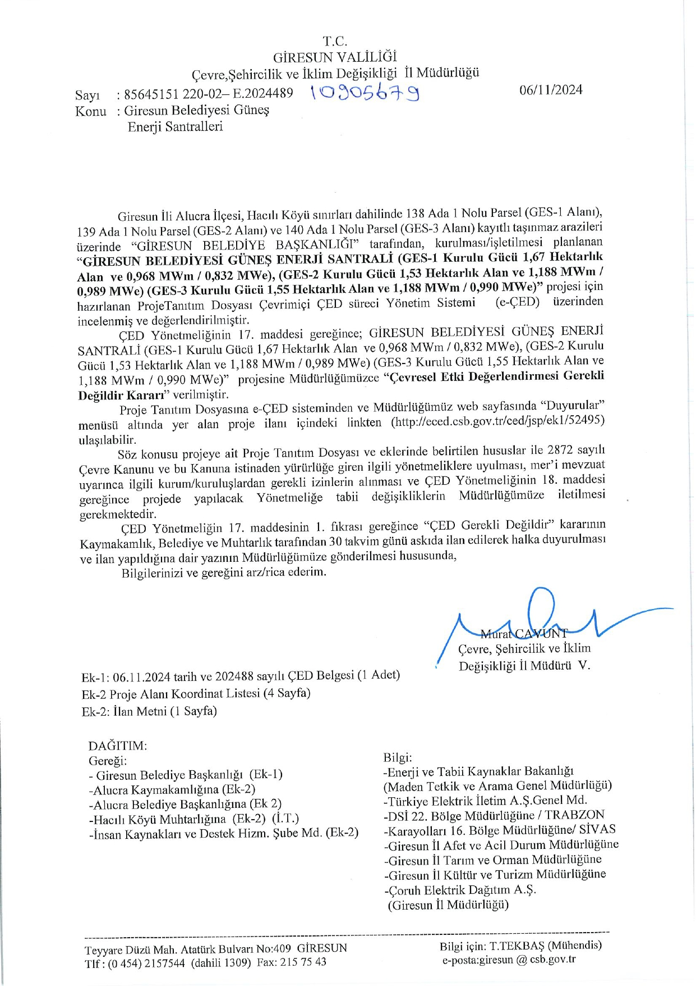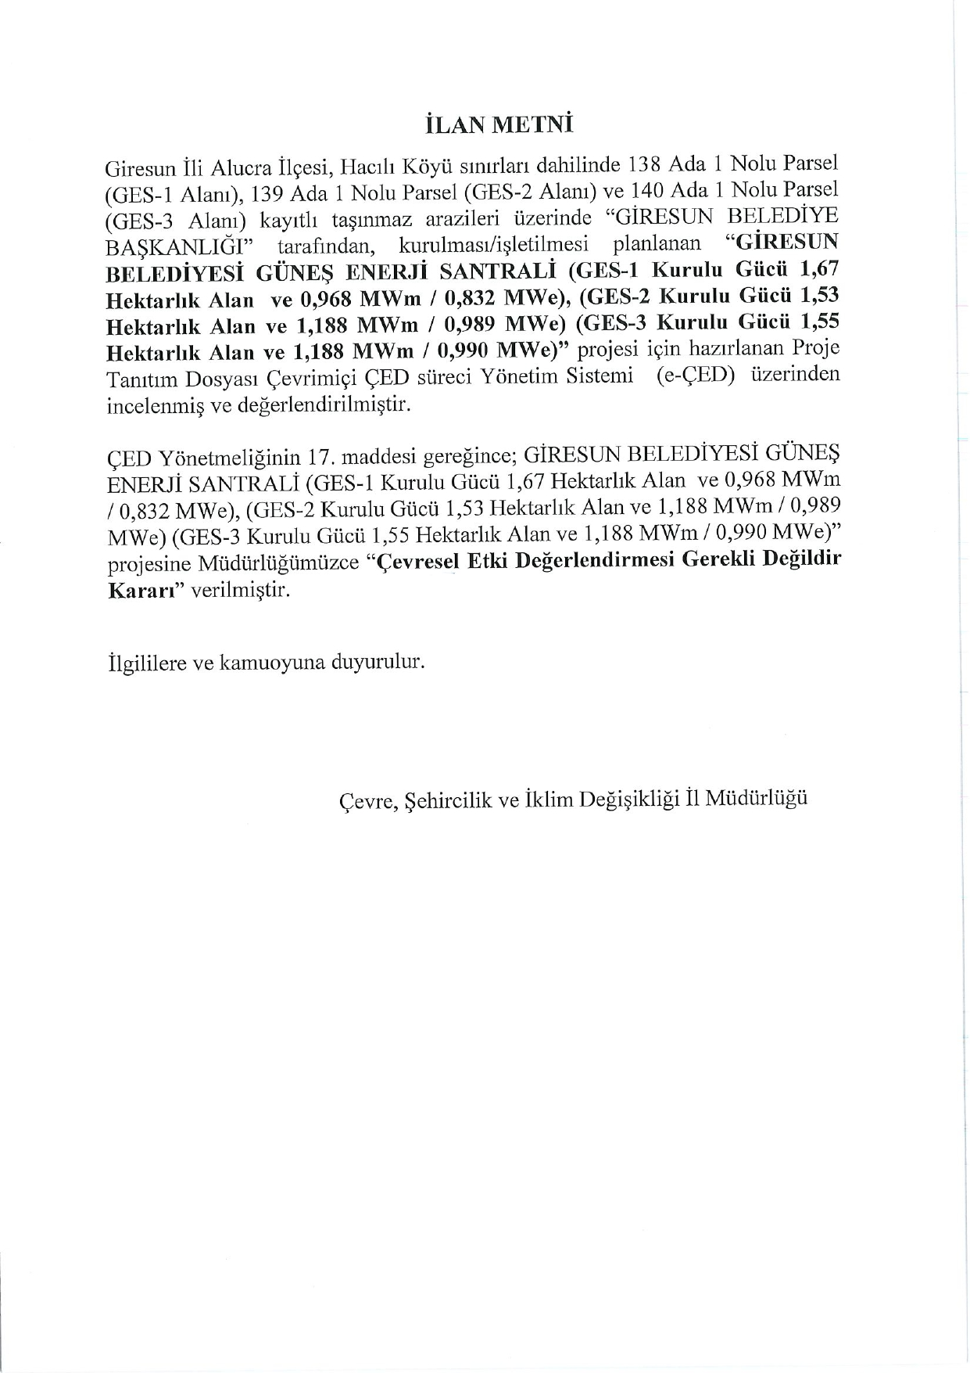
Alt Proje Alanlarının Koordinatları
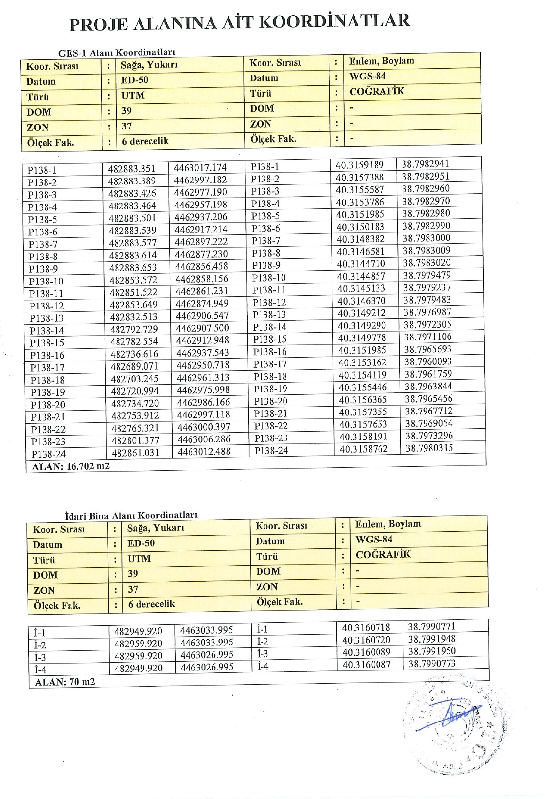
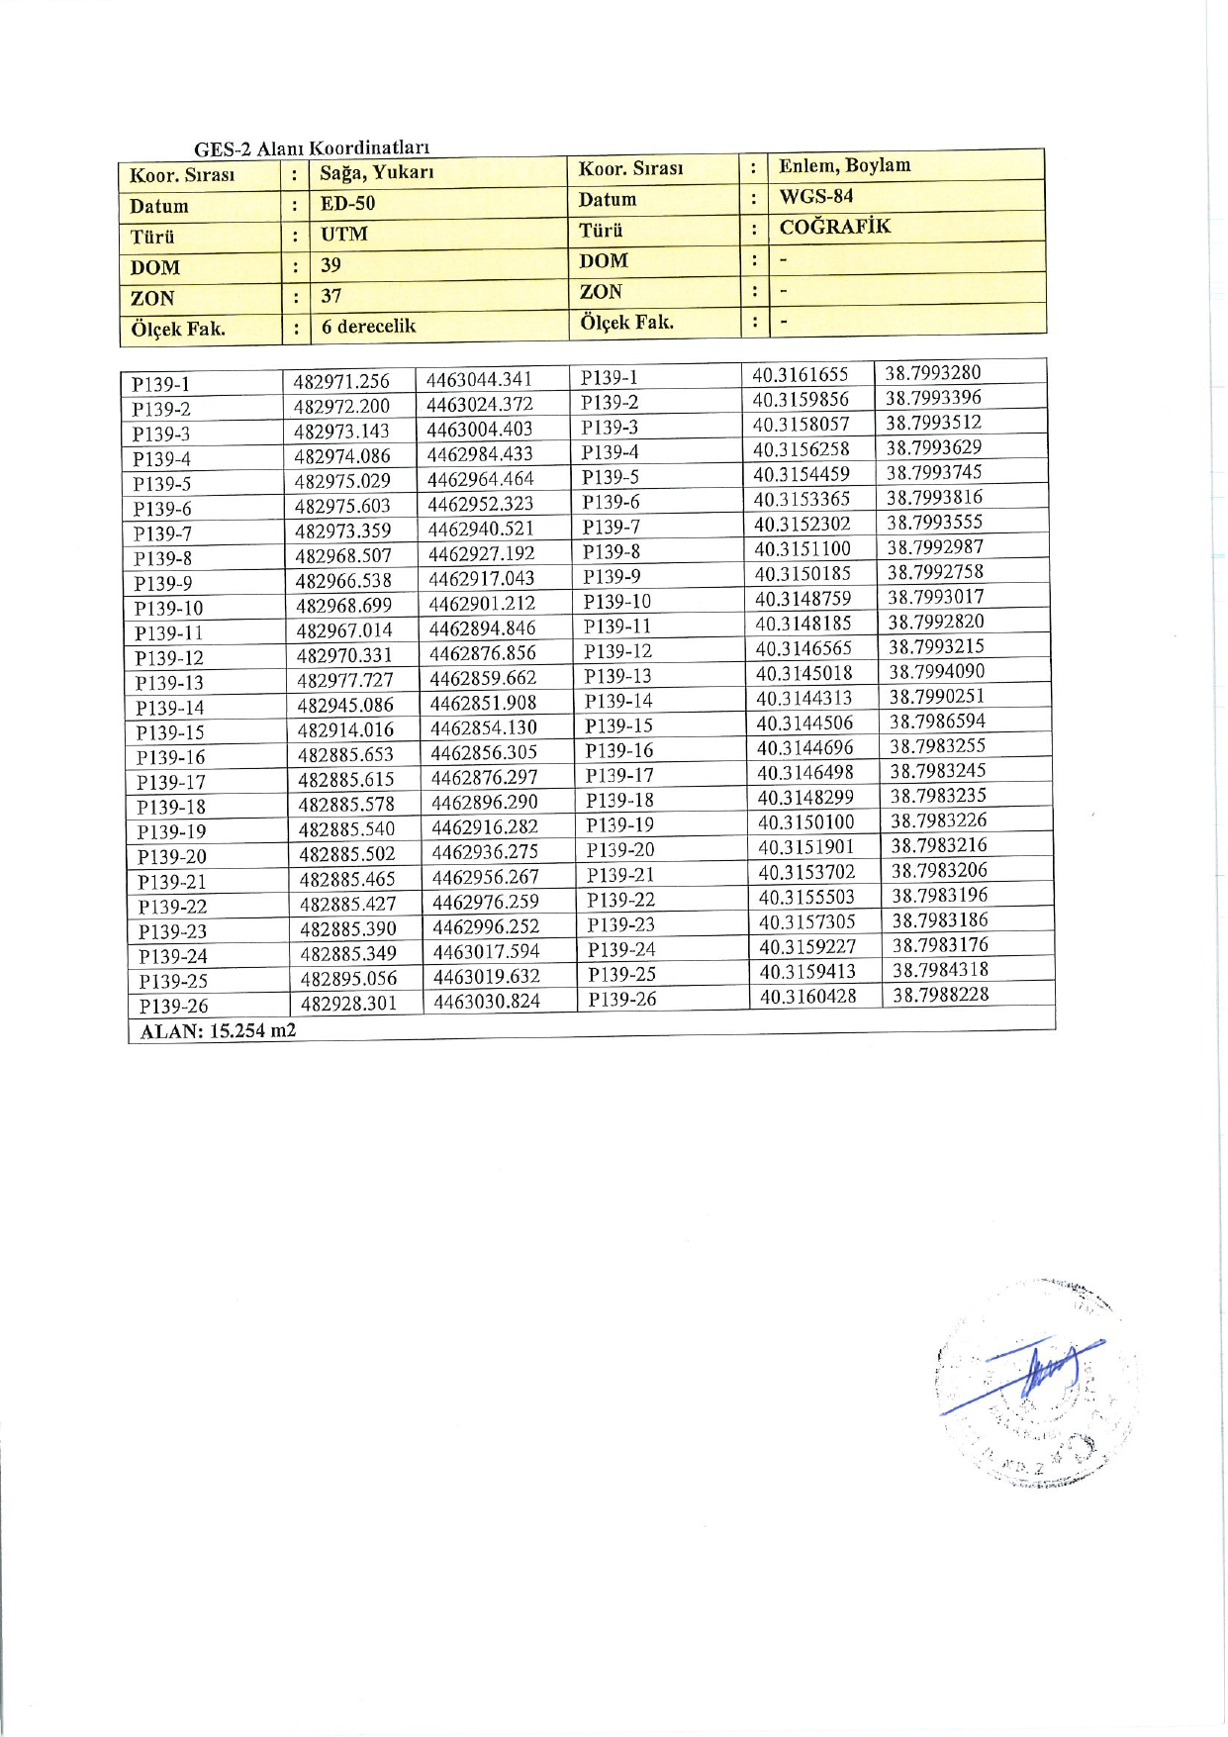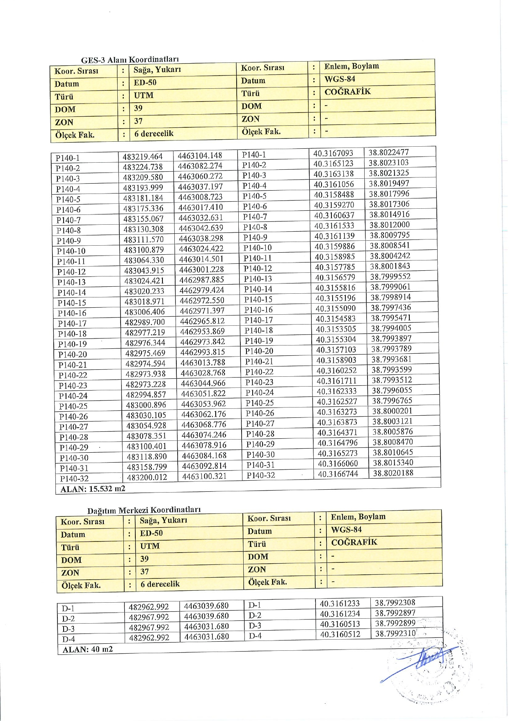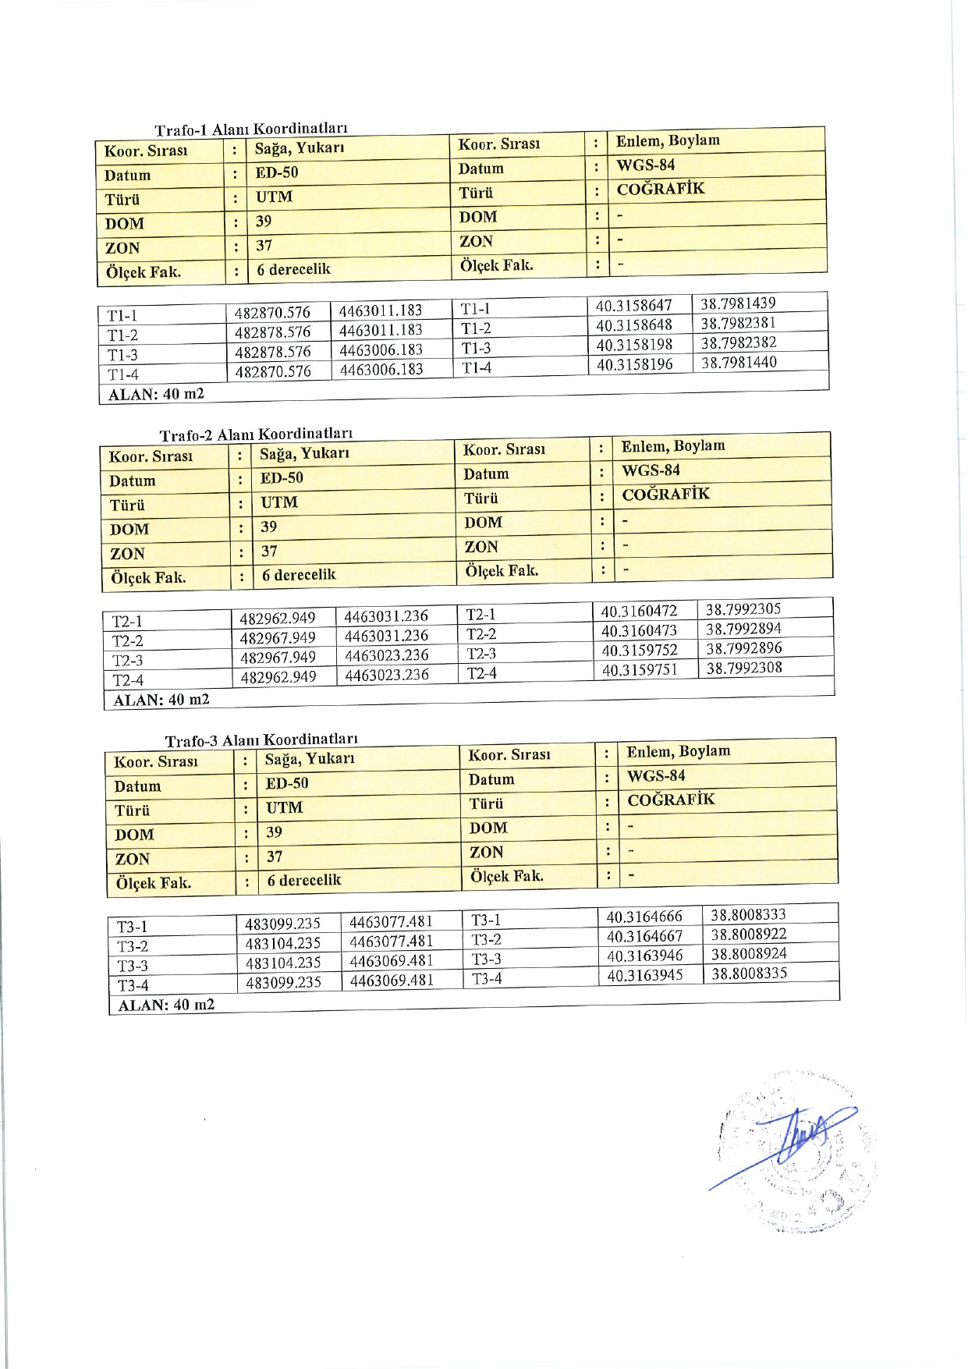
Giresun İl Kültür ve Turizm Müdürlüğü Resmî Yazısı
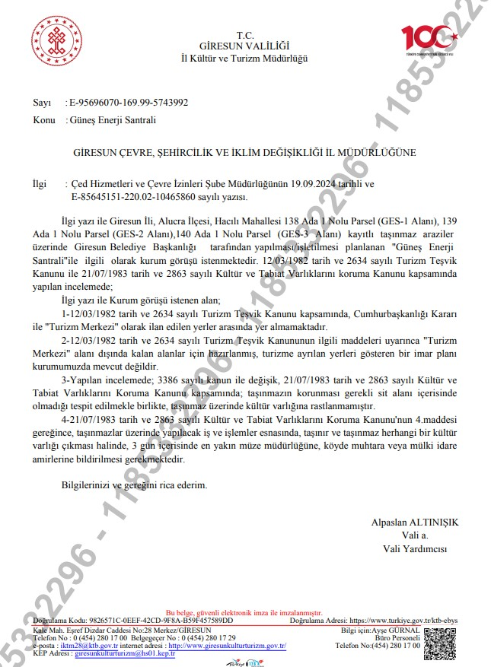
- – Tapu Senedi ve Kira Sözleşmesi

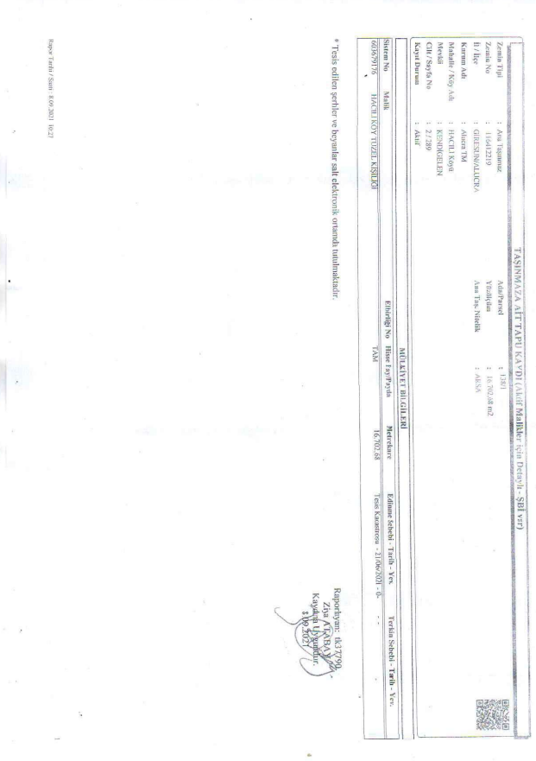
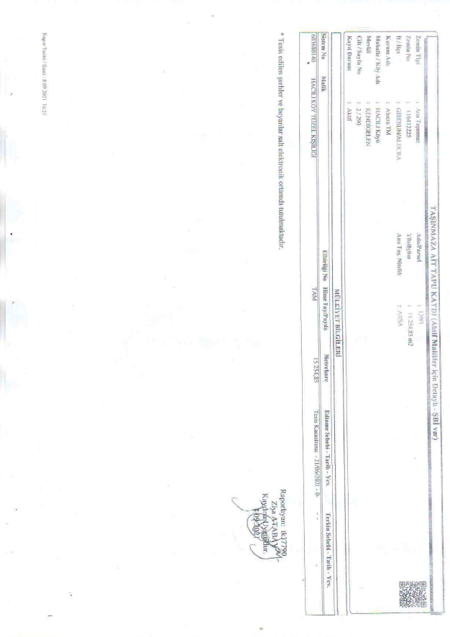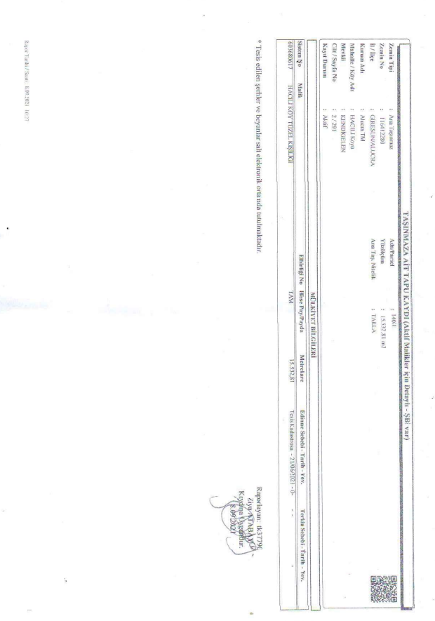

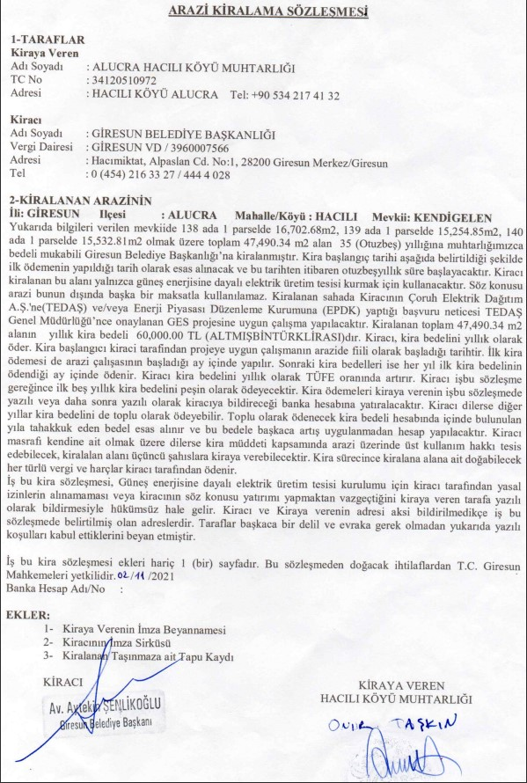

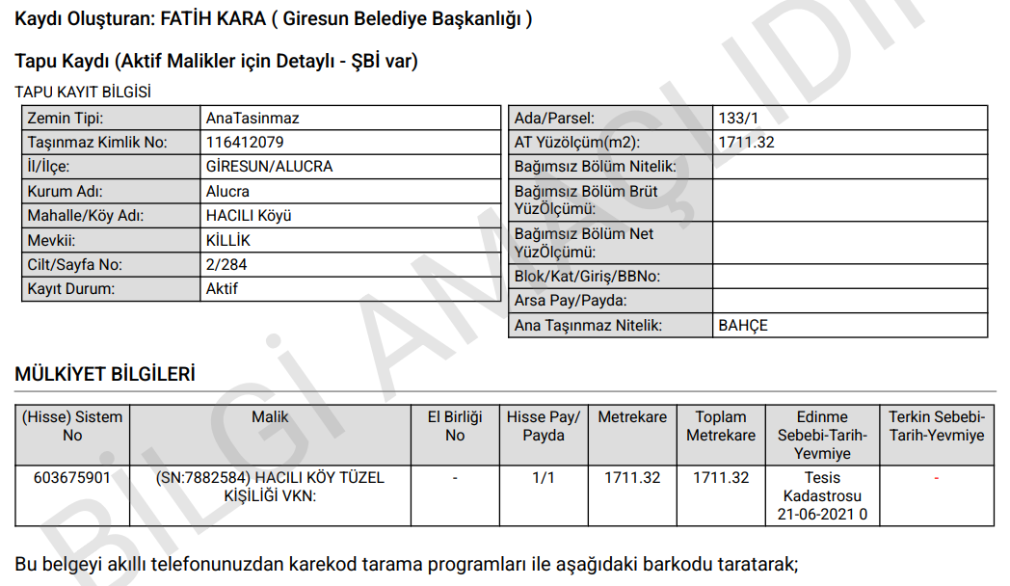
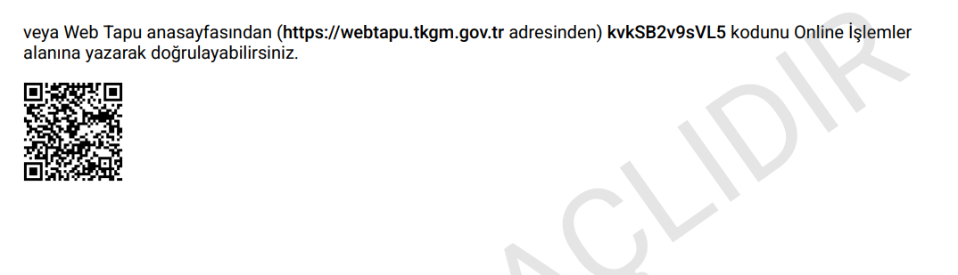

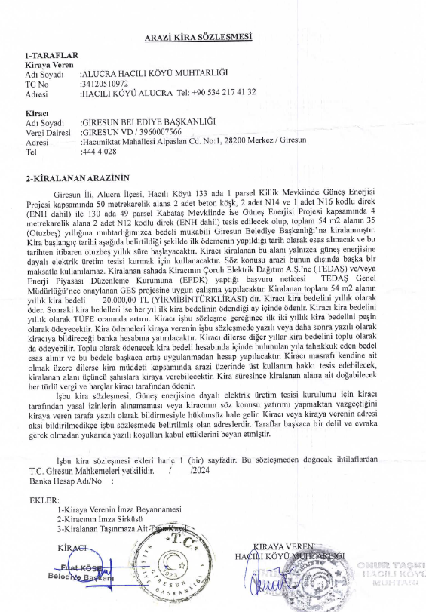
- – Saha Fotoğrafları

Foto No: 01 | 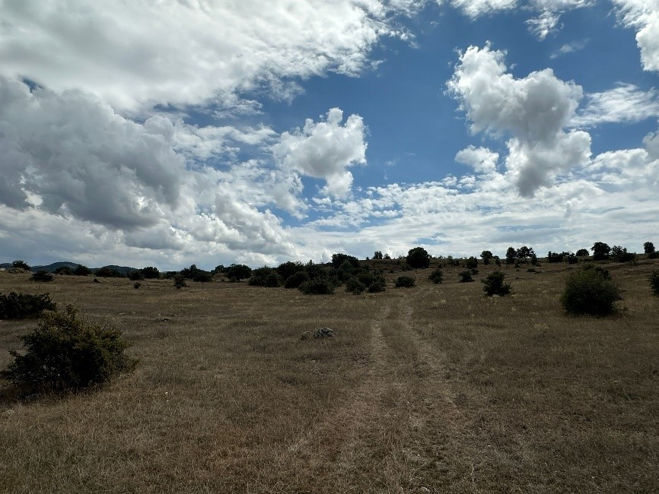
Tarih:
08.10.2024

Lokasyon:
139/1

Detaylar/Notlar:
139 Ada 1 Nolu Parselin güneye bakan fotoğrafı
Foto No: 02 | 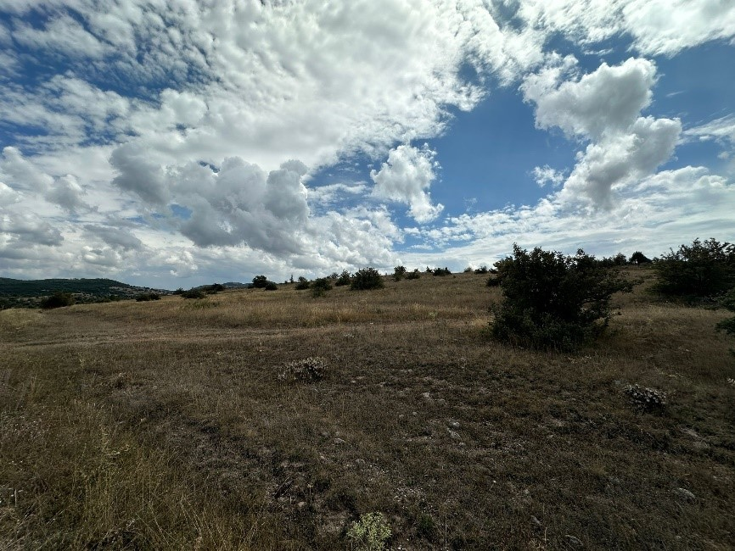
Tarih:
08.10.2024

Lokasyon:
139/1

Detaylar/Notlar:
139 Ada 1 Nolu Parselin doğuya bakan fotoğrafı

Foto No: 03 | 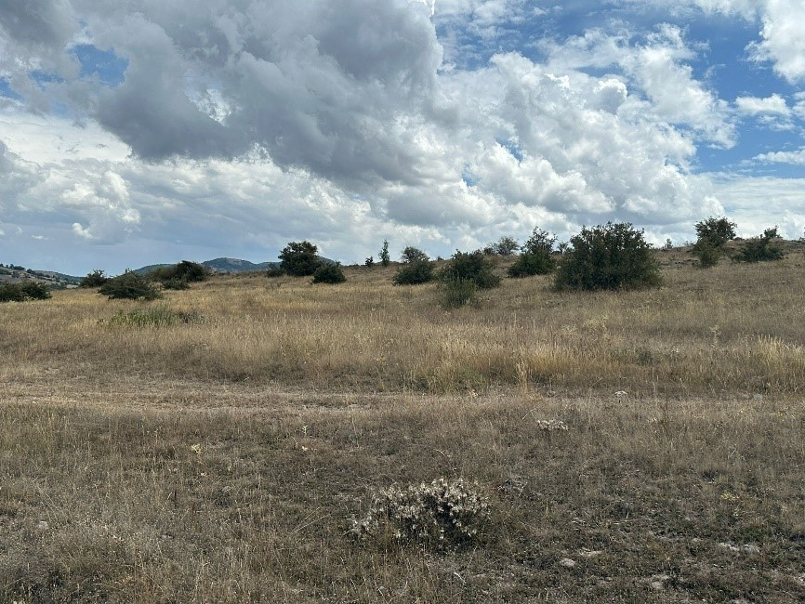
Tarih:
08.10.2024

Lokasyon:
139/1

Detaylar/Notlar:
139 Ada 1 Nolu Parselin batıya bakan fotoğrafı
Foto No: 04 | 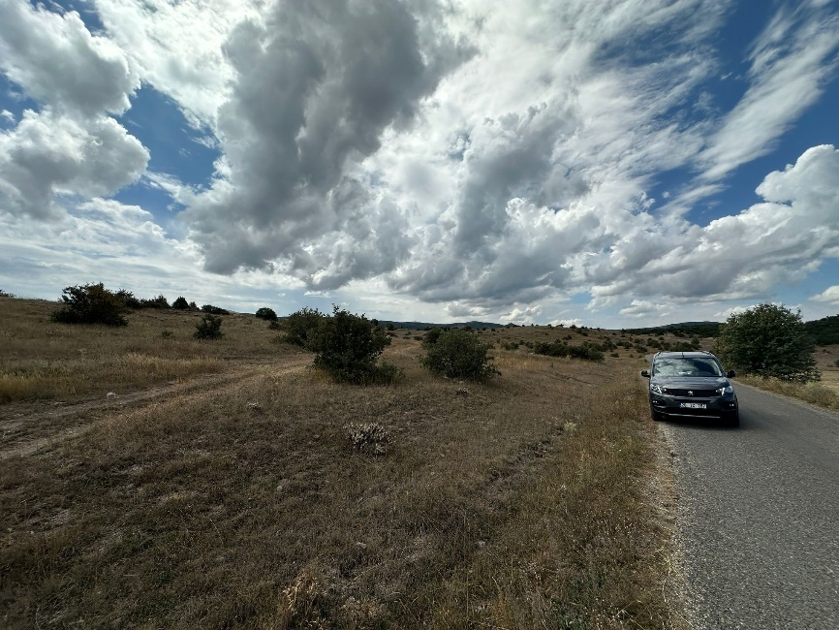
Tarih:
08.10.2024

Lokasyon:
140/1

Detaylar/Notlar:
140 Ada 1 Nolu Parselin batıya bakan fotoğrafı
Foto No: 05 | 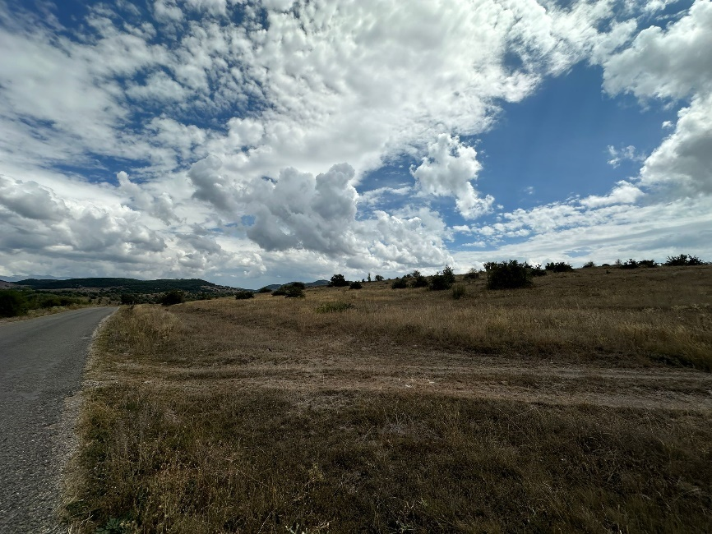
Tarih:
08.10.2024
Lokasyon:
140/1

Detaylar/Notlar:
139 Ada 1 Nolu Parselin doğuya bakan fotoğrafı
Foto No: 06 | 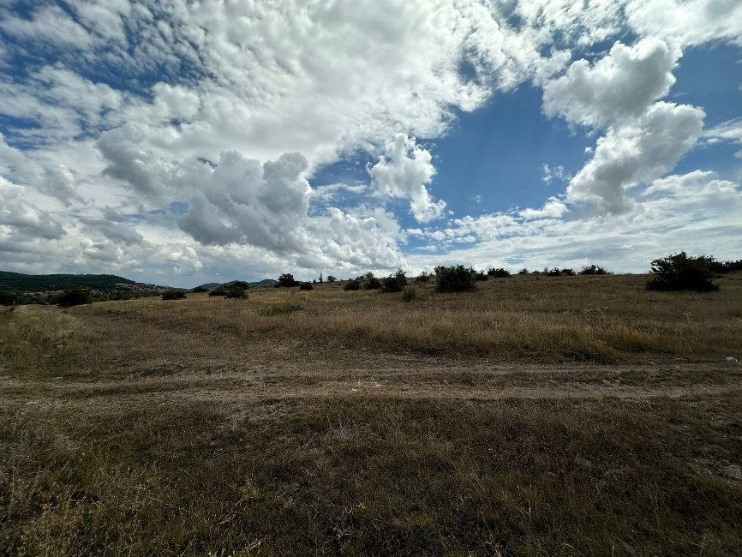
Tarih:
08.10.2024
Lokasyon:
140/1
Detaylar/Notlar: 140/1
139 Ada 1 Nolu Parselin güneye bakan fotoğrafı
Foto No: 07 | 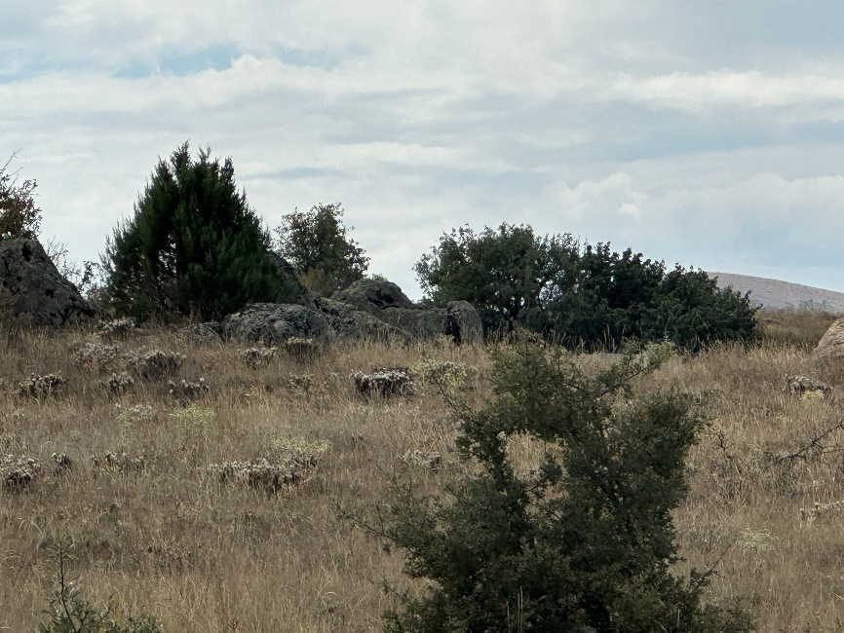
Tarih:
08.10.2024

Lokasyon:
138/1

Detaylar/Notlar:
138 Ada 1 Nolu Parselin güneye bakan fotoğrafı
Foto No: 08 | 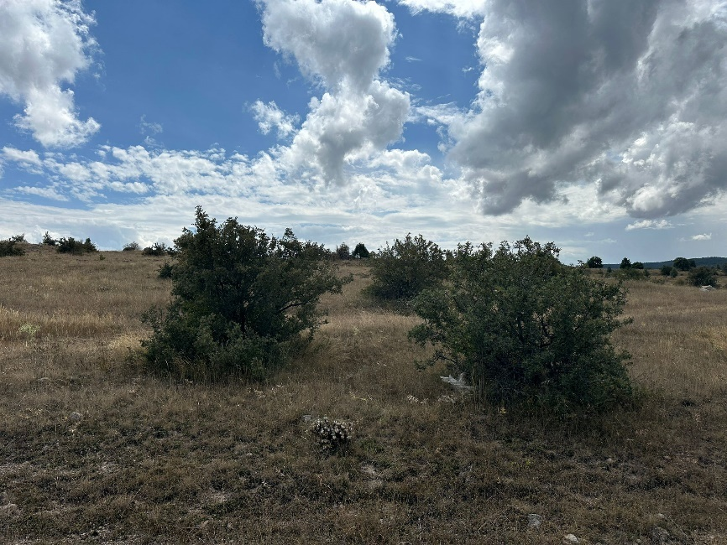
Tarih:
08.10.2024

Lokasyon:
138/1
Detaylar/Notlar:
138 Ada 1 Nolu Parselin doğuya bakan fotoğrafı
Foto No: 09 | 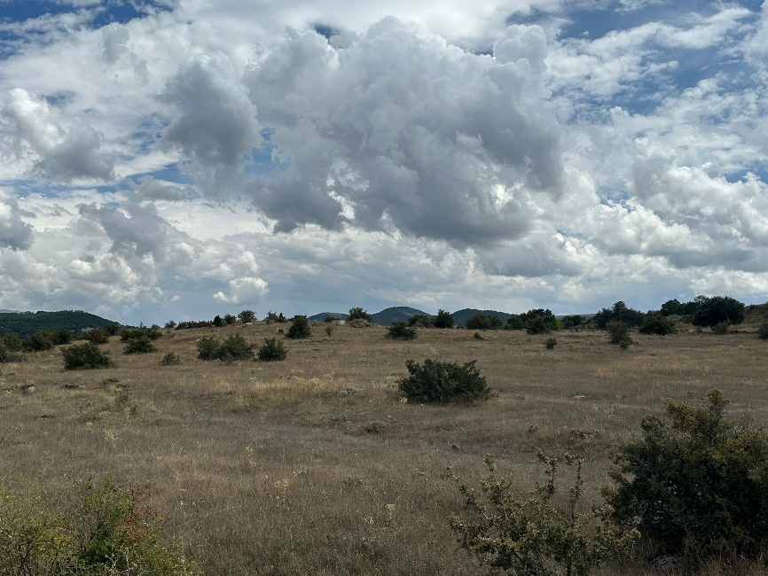
Tarih:
08.10.2024

Lokasyon:
138/1
Detaylar/Notlar:
138 Ada 1 Nolu Parselin batıya bakan fotoğrafı

- – Ç&S Olay Bildirim Formu Şablonu
1) Olay Detayları

Olay Tarihi: Lütfen belirtin | Olay Saati: Lütfen belirtin
Olayın Yeri: | Lütfen belirtin
Alt Borçlunun Tam Adı: | Lütfen belirtin
İLBANK'a Bildirilen Tarih:  Lütfen belirtin | İLBANK'a bildirilmiştir :  Lütfen belirtin | İLBANK'a Bildirilen Tarih:  Lütfen belirtin
DB'ye Bildirilen Tarih:  Lütfen belirtin | DB'ye bildirildi :  Lütfen belirtin | DB'ye Bildirilen Tarih:  Lütfen belirtin
Alt Projenin Yüklenicisinin Tam Adı : | Lütfen belirtin
Olaya karışan alt yüklenicinin tam adı : | Lütfen belirtin
2) Olayın türü (Lütfen geçerli olan tüm seçenekleri işaretleyin)

☐Ölümcül kaza  ☐Kayıp zamanlı yaralanma  ☐Usulüne uygun olmayan bir şekilde yerinden edilme  ☐Çocuk işçiliği  ☐Zorla çalıştırma  ☐Hastalık salgınları | ☐ Şiddet eylemleri/protesto  ☐Miras kaynakları üzerinde beklenmeyen etkiler  ☐Biyoçeşitlilik kaynakları üzerinde beklenmeyen etkiler  ☐Çevre kirliliği olayı  ☐Baraj yıkılması  ☐Diğer
3) Olayın Tanımı/Anlatısı
Örneğin:

- Olay nedir?Lütfen kısaca açıklayınız]

- Olayın meydana geldiği koşullar veya durumlar nelerdi (eğer biliniyorsa)?Lütfen kısaca açıklayınız]

- Olayın temel gerçekleri açık ve tartışmasız mı yoksa çelişkili versiyonlar mı var? Bu versiyonlar nelerdir?Lütfen kısaca açıklayınız]

- Olay hala devam ediyor mu yoksa kontrol altına alındı mı?Lütfen kısaca açıklayınız]

- İlgili makamlara bilgi verildi mi?Lütfen kısaca açıklayınız]

4) Olayın kontrol altına alınması için atılan adımlar
Eylemin Kısa Açıklaması | Sorumlu Taraf | Beklenen Tarih | Durum
Bir Yükleniciyi ilgilendiren olaylar için:
Yüklenicinin Adı:
Çalışmalar durduruldu mu? Evet ☐ Hayır ☐
Not: Lütfen çalışmaları durduran talimatın bir kopyasını ekleyin
5) Etkilenen kişilere hangi destek sağlandı?
[Lütfen kısaca açıklayınız]

EKLER
Ek 1: Destekleyici belgeler
[Not: Lütfen bu aşamada mevcut ilgili belgeleri işaretleyin ve rapora ekleyerek teslim edin]:

☐Mağdur ve olaya karışanların sosyal güvenlik kayıtlarının kopyası
☐Çalışmaların durdurulmasına ilişkin talimatın kopyası
☐Mağdurların beyanı
☐Tanık beyanları
☐İlgili makamlara yapılan bildirimlerin kopyaları
☐İlgili makamların adli soruşturma raporlarının kopyaları
☐ Kopyaları Etkilenen ve dâhil olan kişilerin E&S eğitim kayıtları
☐ Etkilenen ve ilgili kişilerin İSG eğitim kayıtlarının kopyaları
☐Olayla ilgili fotoğraflar
☐Diğerleri

Ek 2: Olay Türleri
Çevresel ve sosyal (Ç&S) olay müdahale sürecini kullanarak bildirilecek olay türleri şunlardır:
Ölüm : Mesleki hastalık/rahatsızlık (örneğin kimyasallara/toksinlere maruz kalma) da dâhil olmak üzere, bir kaza/olaydan sonraki bir yıl içinde bir veya birden fazla kişinin ölümü.
Kayıp Zamanlı Yaralanma : Bir işçinin 3 veya daha fazla gün işten uzak kalmasına neden olan yaralanma veya mesleki hastalık/rahatsızlık (örneğin kimyasallara/toksinlere maruz kalma sonucu) veya toplumdaki bir bireyin tıbbi tedaviye ihtiyaç duymasına neden olan bir madde (örneğin kimyasallar/toksinler) yaralanması veya salınması.
Şiddet Eylemleri/Protesto : Kişinin kendisine, başka bir kişiye, bir gruba veya topluluğa karşı, çalışanlara veya proje yararlanıcılarına yaralanma, ölüm, psikolojik zarar, yoksunluk veren veya proje şantiyesinin güvenli işleyişini olumsuz etkileyen, tehdit edici veya gerçek fiziksel güç kullanımı.
Hastalık Salgınları : Bir hastalığın normal vaka sayısı beklentisinin üzerinde görülmesi. Hastalık bulaşıcı olabilir veya bilinmeyen bir etiyolojinin sonucu olabilir .
Usulüne Uygun Yargılama Yapılmaksızın Yerinden Edilme: Bireylerin, ailelerin ve/veya toplulukların, uygun yasal ve diğer koruma biçimleri sağlanmadan ve bunlara erişim sağlanmadan ve/veya onaylı bir yeniden yerleşim eylem planına uymayan bir şekilde, ikamet ettikleri evlerden ve/veya topraklardan iradeleri dışında kalıcı veya geçici olarak yerlerinden edilmeleri.
Çocuk İşçiliği : Çocuk işçiliği olayı şu durumlarda meydana gelir: (i) 14 yaşından küçük (veya ulusal yasa tarafından belirtilen daha yüksek bir istihdam yaşı) bir çocuk bir projeyle bağlantılı olarak çalıştırıldığında veya meşgul edildiğinde ve/veya (ii) (i)'de belirtilen asgari yaşın üzerinde ve 18 yaşından küçük bir çocuk, çocuğun eğitimini tehlikeye atabilecek veya çocuğun sağlığına veya fiziksel, zihinsel, ruhsal, ahlaki veya sosyal gelişimine zararlı olabilecek bir şekilde bir projeyle bağlantılı olarak çalıştırıldığında veya meşgul edildiğinde.
Zorla Çalıştırma : Zorla çalıştırma olayı, bir bireyden bir projeyle bağlantılı olarak, zor veya ceza tehdidi altında gönüllü olarak yapılmayan herhangi bir iş veya hizmetin alınması durumunda meydana gelir. Buna, sözleşmeli işçilik, kölelik veya benzeri iş sözleşmesi düzenlemeleri gibi her türlü gönülsüz veya zorunlu işçilik de dâhildir . Bu, ayrıca, kaçırılan kişilerin bir projeyle bağlantılı olarak çalıştırıldığı durumları da içerir.
Miras kaynakları üzerinde beklenmeyen etkiler : Dünya mirası alanları veya ulusal olarak korunan alanlar dâhil olmak üzere, yasal olarak korunan ve/veya uluslararası alanda tanınan kültürel miras veya arkeolojik değer alanına, proje tasarımının veya çevresel veya sosyal değerlendirmenin bir parçası olarak öngörülmeyen veya tahmin edilmeyen bir etki.
Biyolojik çeşitlilik kaynakları üzerinde beklenmeyen etkiler : Yasal olarak korunan ve/veya uluslararası olarak tanınan yüksek biyolojik çeşitlilik değerine sahip bir alana, Kritik Habitata veya Kritik Tehlike Altındaki veya Tehlike Altındaki türlere (IUCN'nin tehdit altındaki türlerin Kırmızı Listesi'nde veya eşdeğer ulusal yaklaşımlarda listelendiği gibi) proje tasarımının veya çevresel ve sosyal değerlendirmenin bir parçası olarak öngörülmeyen veya tahmin edilmeyen bir etki. Buna Kritik Tehlike Altındaki veya Tehlike Altındaki türlerin kaçak avlanması veya ticareti dâhildir.
Çevre kirliliği olayı : Kara, su veya havaya (örneğin kimyasallardan/toksinlerden) kaynaklanan ve 24 saatten uzun süren veya çevreye zarar veren emisyon standartlarının aşılması.
Baraj taşması: Baraj yapılarının taşması veya yıkılmasıyla biriken su veya malzemenin ani, hızlı ve kontrolsüz bir şekilde boşalması.
Diğer : Çevre, etkilenen topluluklar, halk veya işçiler üzerinde önemli olumsuz etki yaratabilecek herhangi bir diğer olay veya kaza, o olayda zarar meydana gelmiş olsun veya olmasın. Görev ekibinin Banka yönetiminin dikkatini gerektirdiğini düşündüğü sistematik hataları düşündüren herhangi bir tekrarlanan uyumsuzluk veya tekrarlayan küçük olaylar.

- – Ç&S Olay İnceleme Formu Şablonu
1) Soruşturma Bulguları
Örneğin:
- olayın nerede ve ne zaman gerçekleştiği,
- kimlerin dâhil olduğu ve kaç kişinin/hanenin etkilendiği,
- ne oldu ve hangi koşullar ve eylemler olayı etkiledi,
- Beklenen çalışma prosedürleri nelerdi ve bunlara uyuldu mu?
- işin organizasyonu veya düzenlenmesi olayı etkiledi mi,
- iş için yeterli eğitim/yetkin kişiler var mıydı ve gerekli ve uygun ekipman mevcut muydu,
- Altta yatan nedenler nelerdi; risk kontrol önlemlerinin eksikliği veya herhangi bir sistem arızası var mıydı?

2) Soruşturmadan uygulanacak düzeltici eylemler (Düzeltici Eylem Planında tam olarak açıklanacaktır)
Aksiyon | Sorumlu Taraf | Beklenen Tarih
3a) Ölüm/Kayıp Zamanlı Yaralanma Bilgileri
Ölümcül kaza ☐ |  |  |  | Kayıp zamanlı yaralanma ☐
Çalışan veya halktan birinin ölümüne/yaralanmasına neden olan acil sebep (lütfen geçerli olan tüm seçenekleri işaretleyin) :
☐Nesnelerin arasında veya içinde sıkışmış  ☐Düşen nesnelerin çarpması  ☐Nesnelere basmak, çarpmak veya nesneler tarafından vurulmak  ☐Boğulma  ☐Kimyasal, biyokimyasal, malzeme maruziyeti  ☐Düşmeler, takılmalar, kaymalar  ☐Yangın ve patlama  ☐Elektrik çarpması  ☐Cinayet |  |  |  | ☐Nesnelerin arasında veya içinde sıkışmış  ☐Düşen nesnelerin çarpması  ☐Nesnelere basmak, çarpmak veya nesneler tarafından vurulmak  ☐Boğulma  ☐Kimyasal, biyokimyasal, malzeme maruziyeti  ☐Düşmeler, takılmalar, kaymalar  ☐Yangın ve patlama  ☐Elektrik çarpması  ☐Cinayet
İsim | Yaş/Doğum Tarihi | Milliyet | Cinsiyet |  | Ölüm/Yaralanma Tarihi | Ölüm Nedeni/  Yaralanma | Etkilenen Taraf (Çalışan/  Halk)
 |  |  | ☐ Kadın  ☐ Erkek |  |  |  | ☐ Alt borçlu çalışan  ☐ Müteahhit çalışanı  ☐ Alt yüklenici çalışanı  ☐ Halk
3b) Mali Destek/Tazminat Türleri ( Düzeltici Eylem Planı şablonunda tam olarak açıklanacaktır - şablon Ek 3'te verilmiştir )
☐ Tazminat Gerekmiyor  ☐ İşçi Tazminatı/Ulusal Sigorta  ☐ Yüklenici Doğrudan |  | ☐ Yüklenici Sigortası  ☐ Diğer  ☐ Mahkeme Tarafından Belirlenen Yargı Süreci
İsim | Tazminat Türü | Tazminat Tutarı (TRY) | Sorumlu Taraf
4) Ek Anlatı
Ek 1: Ölüm/yaralanmanın doğrudan nedenlerinin tanımı
1. Nesnelerin arasında veya içinde sıkışmış: bir nesneye sıkışmış; hareketsiz bir nesne ile hareket eden bir nesne arasında sıkışmış; hareket eden nesnelerin arasında sıkışmış (uçan veya düşen nesneler hariç).
2. Düşen nesnelerin çarpması: kaymalar ve çökmeler (toprak, kaya, taş, kar, vb.); çökmeler (binalar, duvarlar, iskeleler, merdivenler, vb.); taşıma sırasında düşen nesnelerin çarpması; düşen nesnelerin çarpması.
3. Nesnelere basmak, çarpmak veya nesneler tarafından vurulmak: nesnelere basma; sabit nesnelere çarpma (önceki bir düşmeden kaynaklanan darbeler hariç); hareket eden nesnelere çarpma; düşen nesneler hariç hareket eden nesnelere (uçan parçalar ve partiküller dâhil) çarpma.
4. Boğulma: Sıvıya daldırma/çıkma sonucu solunum bölmesi.
5. Kimyasal , biyokimyasal, maddi maruziyet: Zararlı maddelere veya radyasyonlara maruz kalma veya temas etme.
6. Düşmeler, takılmalar, kaymalar: Kişilerin yüksekten (örneğin ağaçlar, binalar, iskeleler, merdivenler, vb.) ve derinlere (örneğin kuyular, hendekler, kazılar, delikler, vb.) düşmesi veya kişilerin aynı seviyeden düşmesi.
7. Yangın ve patlama : yangın veya patlamalara maruz kalma veya temas etme.
8. Elektrik çarpması: Elektrik akımına maruz kalma veya temas.
9. Cinayet: Bir insanın bir başka insan tarafından öldürülmesi.
10. Tıbbi Sorun: bedensel bir bozukluk veya kronik hastalık.
11. İntihar : Birinin kendi hayatına gönüllü ve isteyerek son vermesi veya son vermeye teşebbüs etmesi eylemi veya durumu.
12. Diğerleri : işçilerin veya halkın ölümüne veya yaralanmasına yol açan herhangi bir diğer neden.

Araç Trafiği
13. Proje Araç İş Seyahati: Proje çalışanlarının proje araçlarını kullanarak çalışma saatleri içerisinde ve ücretli iş sırasında karıştıkları trafik kazaları.
14. Proje Dışı Araç İş Seyahati: Proje çalışanlarının proje dışı araçları kullanarak çalışma saatleri içerisinde ve ücretli iş sırasında karıştıkları trafik kazaları.
15. Proje Aracıyla Gidip Gelme: Proje çalışanlarının proje araçlarını kullanarak ( i ) çalışanın asıl veya ikincil ikametgahına; (ii) çalışanın genellikle yemek yediği yere; veya (iii) çalışanın genellikle ücretini aldığı yere giderken karıştığı trafik kazaları.
16. n-projeli araçla işe gidip gelme: Proje çalışanlarının, proje dışı araçlar kullanarak ( i ) çalışanın asıl veya ikincil ikametgahına; (ii) çalışanın genellikle yemek yediği yere; veya (iii) çalışanın genellikle ücretini aldığı yere seyahat ederken karıştığı trafik kazaları.
17. Araç Trafik Kazası (Sadece Halk): Proje çalışanları dışındaki kişilerin/halkın herhangi bir amaçla seyahat ederken kazaya karışmasıyla oluşan trafik kazaları.

Ek 2: Destekleyici belgeler
[Not: Lütfen ilgili belgeleri mevcut olarak işaretleyin ve rapora ekleyin]:

☐ Mağdur ve olaya karışanların sosyal güvenlik kayıtlarının kopyası
☐ Çalışmaların durdurulmasına ilişkin talimatın kopyası
☐ Mağdurların beyanı
☐ Tanık beyanları
☐ İlgili makamlara yapılan bildirimlerin kopyaları
☐ İlgili makamların adli soruşturma raporlarının kopyaları
☐ Kopyaları Etkilenen ve dâhil olan kişilerin E&S eğitim kayıtları
☐ Etkilenen ve ilgili kişilerin İSG eğitim kayıtlarının kopyaları (temel İSG eğitimi, oryantasyon eğitimi, ziyaretçi eğitimi, işe özel eğitim, yenileme eğitimi vb.)
☐ Olayla ilgili fotoğraflar
☐ Etkilenen ve olaya karışan çalışanların sağlık muayene kayıtları
☐ Kopyaları Kişisel Koruyucu Donanım teslimat formları (imzalı kopyalar)
☐ Olay için Kök Neden Analizi tamamlandı
☐ Herhangi bir yargısal işleme ilişkin bilgi/belge
☐ Diğerleri

Ek 3: Düzeltici Eylem Planı şablonu
Eylem No: | Ç&S uyumsuzluğunun kısa açıklaması | Düzeltici Eylem | Gerekli Mali ve İnsan Kaynakları | Sorumlu Taraf | Düzeltici İşlemin Tamamlanması İçin Son Tarih | Düzeltici Eylemin Başarılı Bir Şekilde Tamamlandığına Dair Göstergeler | Düzeltici Eylemin Durumu

- – Rastlantısal Buluntu Prosedürü

PART A
BÖLÜM A
Subproject Location  Altproje Sahası | District (İlçe):  Village (Köy): | Date  Tarih |  | Form No | Project Information  Proje Bilgisi
Name of person reporting chance find:
Rastlantısal Buluntuyu rapor eden kişinin ismi
Name of contractor employee contacted:
İletişime geçilen yüklenici çalışanının adı:
Was work stopped in the immediate vicinity of chance find? ☐Yes ☐No
Rastlantısal buluntunun tam çevresinde iş durduruldu mu? ☐Evet ☐Hayır
Was a buffer zone created to protect chance find? ☐Yes ☐No
Rastlantısal buluntuyu korumak için tampon bölge oluşturuldu mu? ☐Evet ☐Hayır
NOTIFICATION
BİLDİRİM
Site manager contacted. ☐Yes ☐No
Saha müdürü ile irtibata geçildi. ☐Evet ☐Hayır
The Subproject E&S manager contacted. ☐Yes ☐No
Altproje Çevre Müdürü ile irtibata geçildi. ☐Evet ☐Hayır
CHANCE FIND DETAILS
RASTLANTISAL BULUNTU AYRINTILARI
GPS coordinates  GPS koordinatları |  |  | Photo record ☐Yes ☐No  Fotoğraf Kaydı ☐Evet ☐Hayır  (HD quality – no cell phone photos)  (HD kalitesinde-cep telefonu fotoğrafı değil)  If not, explain why:  Değil ise nedenini açıklayınız.  Other records ☐Yes ☐No  Specify (drawings, HD quality videos, etc.)  Diğer kayıtlar ☐Evet ☐Hayır  Belirtin (çizimler, HD kaliteli videolar, vb.)
Description of chance find:
Rastlantısal buluntunun tanımı:

Description of site and vegetation: (e.g. surface sediment type, ground surface visibility, distance to closest watercourse, etc.)
Sahanın / bulgunun ve saha/bulgunun diğer özelliklerinin tanımı: (örn. Yüzey sediman türü, yüzey zemin görünürlüğü, en yakın suyoluna olan mesafe, vb.)

PART B
BÖLÜM B
NOTIFICATION OF MUSEUM DIRECTORATE ARCHAEOLOGIST
MÜZE MÜDÜRLÜĞÜ ARKEOLOĞUNA BİLDİRİ
The Project Environment Representative contacted museum directorate archaeologist. ☐ Yes ☐No
İzleme arkeoloğu, müze müdürlüğü arkeoloğu ile irtibata geçti. ☐ Yes ☐No

Date of notification:
Bildirim tarihi:

Name of museum directorate archaeologist:
Müze müdürlüğünün adı ve Müze müdürlüğü arkeoloğunun adı:

Contact number of museum directorate archaeologist:
Müze müdürlüğü arkeoloğunun iletişim numarası:

DECISION OF MUSEUM DIRECTORATE ARCHAEOLOGIST
MÜZE MÜDÜRLÜĞÜ ARKELOĞUNUN KARARI
Date of site visit:
Saha ziyaret tarihi:
Site of no significance - Construction to proceed with no further investigation – End of chance find.  Önemsiz Saha – Bulgu - daha fazla araştırma yapılmadan  inşaat devam edilebilir – Rastlantısal buluntu prosedürün sonu.  Date of notice to resume work:  İşe devam etme tarihinin bildirisi: | ☐ Site of significance - Further investigation required  ☐ Önemli Saha – Bulgu - Ek araştırma gerekmektedir  Fill out Part C.  Lütfen Bölüm C’yi doldurun.
Name of museum directorate archaeologist:
Müze müdürlüğü arkeoloğunun ismi:
Contact information:
İletişim numarası:
Site manager and E&S manager contacted ☐ Yes ☐ No
Saha Müdürü ve Ç&S müdürü ile irtibata geçildi ☐ Evet ☐ Hayır

PART C
BÖLÜM C
FURTHER FIELD INVESTIGATION
EK SAHA ARAŞTIRMASI
☐ Site of no significance  ☐ Az önem taşıyan saha/bulgu | ☐ Site of minor significance  ☐ Orta derecede önem taşıyan saha/bulgu |  | ☐ Site of major significance  ☐ Çok önemli saha/bulgu
Describe additional work to be conducted:
Yapılması gereken ek islerin tanımı:
Date started:  Başlangıç Tarihi: |  | Date completed:  Bitiş Tarihi:
Date of notice to resume work:
İşe geri dönme tarihi bildirisi:
Name of museum directorate archaeologist:
Müze müdürlüğü arkeoloğunun ismi:

Contact information:
İletişim numarası
Construction manager contacted ☐ Yes ☐ No
İnşaat müdürü ile irtibata geçildi ☐ Evet ☐ Hayır

RASTLANTISAL BULUNTU KAYDI
Reporlama Dönemi
Toplam Rastlantısal Buluntular
Mevcut Durum |  |  |  |  |  | Bu Raporlama Dönemi
KİMLİK(*) | RASTLANTISAL BULUNTUNUN TARİHİ | KONUM | BULUNTULARIN ÖZETİ | BİLDİRİM YAPILAN KURUMUN ADI | A BÖLÜMÜNÜN TAMAMLANDIĞI TARİH |  | B BÖLÜMÜNÜN TAMMALANDIĞI TARİH | C BÖLÜMÜNÜN TAMAMLANDIĞI TARİH | ALINAN AKSİYON | AÇIK YA DA KAPALI DURUM | NOTLAR

Önemsiz Buluntu Alanı | Küçük Alan | Büyük Öneme Sahip Alan
- Çevre Mühendisi yöneticisini bilgilendirecektir,  - Çevre Mühendisi bu kararı Rastlantısal Buluntu Formu’nun C Bölümüne 24 saat içinde kaydedecektir,  - Çevre Mühendisi kayıt amacıyla Rastlantısal Buluntu Formunun bir kopyasını saklayacaktır,  - Başka bir işleme gerek olmayacaktır,  - Bu adım rastlantisal buluntu prosedürünü tamamlar,  - İnşaat faaliyetleri devam edebilir. | - Bir kurtarma kazısı yapılacaktır,  - Müze Müdürlüğü, kurtarma amaçlı arkeolojik kazı için Proje Çevre Mühendisine talimat ve/veya saha denetimi sağlayacaktır,  - Çevre Mühendisi kendi yöneticilerini bilgilendirecektir,  - Müze arkeoloğunun rehberliğinde (diğer yetkili kurumların, Giresun Bölge Kurulu vb. talimatlarını takiben) Proje, kurtarma kazısını gerçekleştirmek üzere nitelikli arkeologlardan oluşan bir ekip sağlayacaktır,  - Çevre Mühendisi bir raporu Müze Müdürlüğüne sunacaktır,  - Kültür Varlıklarını Koruma Bölge Kurulu Müdürlüğü kurtarma işleminin tamamlandığını resmî olarak teyit edecek ve Çevre Mühendisi inşaat yöneticisini artık başka bir işleme gerek olmadığı konusunda bilgilendirecektir,  - Çevre Mühendisi diğer yöneticileri bilgilendirecektir,  - Çevre Mühendisi kararı Rastlantısal Buluntu Formu’nun C Bölümüne 24 saat içinde kaydedecektir,  - Proje Çevre Mühendisi, Rastlantısal Buluntu Formunun bir kopyasını kayıt amaçlı saklayacaktır,  - Başka bir işleme gerek olmayacaktır,  - Bu adım Rastlantısal buluntu prosedürünü tamamlar,  - İnşaat faaliyetleri yeniden başlayabilir. | - Kazı çalışmaları tamamlanacaktır,  - Alan “Kültür ve Tabiat Varlıklarını Koruma Kanunu (2863)” kapsamında ele alınacaktır,  - Müze Müdürlüğü, kurtarma amaçlı arkeolojik kazı için Çevre Mühendisine talimat ve/veya saha denetimi sağlayacak ve Proje Çevre Mühendisi İnşaat Yöneticisini bilgilendirecektir,  - Kazı tamamlandığında Proje Temsilcisi bir raporu Kalite Güvence Müdürüne sunacaktır,  - Proje Çevre Mühendisi bir raporu Müze Müdürlüğüne sunacaktır,  - Kültür Varlıklarını Koruma Bölge Kurulu Müdürlüğü kurtarma işleminin tamamlandığını resmî olarak teyit edecek ve Çevre Mühendisini bilgilendirecektir,  - Saha, Türkiye mevzuatına göre resmî olarak tescil edilecek ve korunacaktır,  - Çevre Mühendisi İnşaat Yöneticisini başka bir işleme gerek olmadığı veya taşınma gerektiği konusunda bilgilendirecektir,  - Proje Çevre Mühendisi kararı Rastlantısal Buluntu Formu’nun C Bölümüne 24 saat içinde kaydedecektir,  - Proje Çevre Mühendisi Rastlantısal Buluntu Formunun bir kopyasını kayıt amacıyla saklayacaktır,  - Başka bir işleme gerek olmayacaktır,  - Bu adım rastlantısal buluntu prosedürünü tamamlar,  - İnşaat faaliyetleri yeniden başlayabilir veya taşınma uygulanabilir.

İsim | İletişim | Adres
Giresun Müze Müdürlüğü | +90 454 212 13 22  giresunmuzesi@ktb.gov.tr | Mustafa Kemal Ataturk Bulvarı No:62 GIRESUN

İsim | İletişim | Adres
Trabzon Kültür Varlıklarını Koruma Bölge Kurulu Müdürlüğü | +90 462 22 36 89  +90 462 326 29 88  trabzonkurul@ktb.gov.tr | Cumhuriyet Mahallesi Nemlioğlu Cemal Sokak No:25 TRABZON

- – Değişiklik Bildirim Formu
Değişiklik Bildirim Formu
Alt Proje Adı
Alt Proje Konumu
Alt Proje Aşaması
  ☐ | İnşaat öncesi
  ☐ | İnşaat
  ☐ | İşletme
Değişikliği Bildiren Kurumun Adı
Tarih
Değişimin Kategorisi  (Lütfen geçerli olanların hepsini seçin)
  ☐ | Yasal Değişiklik
  ☐ | Tasarım Değişikliği
☐ | Ç&S faktörleri nedeniyle Program Değişikliği
☐ | Teknik, finansal, yasal veya idari faktörlerden kaynaklanan Proje Takvimi Değişiklikleri

  ☐ | Alt Proje uygulamasında karşılaşılan E&S sorunlarından kaynaklanan değişiklikler
  ☐ | Yüklenici veya İnşaat Denetleme Danışmanı Değişikliği
  ☐ | Diğer (lütfen aşağıda belirtin)
Değişikliğin/Değişikliklerin Ayrıntılı Açıklaması

Değişiklik Bildirim Formu ile Gönderilen Belgeler

Değişikliği Bildiren Personelin Adı
Değişikliği Bildiren Personelin Pozisyonu
İmza

- - Türkiye’de Kurumsal ve Yasal Çerçeve
Türkiye’de kurumsal yapı, merkezi ve yerel idarelerden oluşmaktadır. Türkiye, ekonomik ve coğrafi koşullara göre illere ayrılmış olup, her il belediyeler ve köyler/mahallelerden oluşan yerel idareler tarafından yönetilmektedir. Belediyelerin ve köy/mahalle idari yapılarının temsilcileri sırasıyla belediye başkanları ve muhtarlardır. Merkezi idari birimler olan bakanlıklar, valiye bağlı il teşkilatları ve kaymakama bağlı ilçe teşkilatları aracılığıyla yerel alanlara hizmet sunmaktadır.
Projenin çevresel etkileri, izin süreçleri, yönetimi ve denetimi; Çevre, Şehircilik ve İklim Değişikliği Bakanlığı (MoEUCC), Tarım ve Orman Bakanlığı, Kültür ve Turizm Bakanlığı, Çalışma ve Sosyal Güvenlik Bakanlığı ve Sağlık Bakanlığı’nın yetki alanındadır. MoEUCC, doğal çevrenin korunması ve doğal kaynaklar ile yerleşimlerin yönetimine ilişkin politika ve prosedürleri genel müdürlükleri aracılığıyla düzenleyen temel yetkili kurumdur. Proje ile doğrudan ilişkili olan genel müdürlükler aşağıda verilmiştir:
• Çevresel Etki Değerlendirmesi, İzin ve Denetim Genel Müdürlüğü
• Çevre Yönetimi Genel Müdürlüğü
• Tabiat Varlıklarını Koruma Genel Müdürlüğü
• Altyapı ve Kentsel Dönüşüm Hizmetleri Genel Müdürlüğü
• Tapu ve Kadastro Genel Müdürlüğü
İl, bölge ve ilçe düzeyindeki idari birimler, bakanlıkların ve ilgili kurumların taşra teşkilatlarını oluşturmaktadır. Alt projelerde yer alan kurumlar; Giresun Belediyesi, Giresun Çevre, Şehircilik ve İklim Değişikliği İl Müdürlüğü, Giresun Tarım ve Orman İl Müdürlüğü, Alucra İlçe Tarım ve Orman Müdürlüğü, Trabzon Kültür Varlıklarını Koruma Bölge Kurulu Müdürlüğü ve Devlet Su İşleri (DSİ) GAP 22. Bölge Müdürlüğü’dür. Hacılı Mahallesi ve Pirili Mahallesi muhtarlıkları da alt projeler kapsamında yerel idare olarak ilişkilendirilmiştir.
Bu bölümde, önerilen projenin çevresel, sosyal, sağlık ve güvenlik yönlerinin yönetimine uygulanacak ulusal mevzuat belirlenmiştir.
2872 sayılı Çevre Kanunu, 11.08.1983 tarih ve 18132 sayılı Resmî Gazete’de yayımlanmış olup, 29.05.2013 tarih ve 28661 sayılı Resmî Gazete’de yayımlanan 6486 sayılı Kanun ile revize edilmiştir. Türkiye’de çevre mevzuatının temel yasal çerçevesini oluşturmakta olup, ÇED Direktifi ile büyük ölçüde uyumludur.
Bu kanun çok sayıda yönetmelikle desteklenmektedir. Çevre Kanunu’nun 10. maddesi, 29.07.2022 tarih ve 31907 sayılı Resmî Gazete’de yayımlanan Çevresel Etki Değerlendirmesi (ÇED) Yönetmeliği’nin ana çerçevesini oluşturmaktadır. ÇED Yönetmeliği’ne göre, Ek-I listesinde yer alan projeler tam ÇED sürecine tabidir ve yatırımlara devam edebilmek için “ÇED Olumlu” kararı almak zorundadır. Yönetmeliğin Ek-II listesinde yer alan projeler için ise daha kısa bir süreç uygulanmakta olup, proje sahiplerinin MoEUCC’ye Proje Tanıtım Dosyası (PTD) sunmaları gerekmektedir. MoEUCC bu projeler için “ÇED Gereklidir” veya “ÇED Gerekli Değildir” kararı vermektedir.
Bir proje için ÇED Yönetmeliği kapsamında “ÇED Olumlu” veya “ÇED Gerekli Değildir” kararı alınmadıkça, o projeye ilişkin teşvik, onay, izin, yapı ruhsatı ve kullanım izni verilemez; yatırım başlatılamaz veya ihale edilemez. Ancak, bu durum söz konusu teşvik, onay, izin ve ruhsat süreçlerine başvurulmasına engel teşkil etmemektedir. Türkiye’nin Avrupa Birliği üyelik süreci kapsamında çeşitli kurumsal ve yasal reformlar gerçekleştirilmiş olup, bu reformlarla çevre mevzuatı ve çevre koruma araçları uluslararası standartlarla uyumlu hale getirilmiştir. Alt projeler kapsamında yürütülecek tüm faaliyetler, ilgili Türk mevzuatı hükümlerine uygun olarak gerçekleştirilecektir.
29.07.2022 tarih ve 31907 sayılı Resmî Gazete’de yayımlanan ÇED Yönetmeliği’ne göre, alt projeler ÇED Gerekli Değildir kapsamındadır. Alt projeler için ÇED Olumlu Belgesi Ek-B’de verilmiştir.
2872 sayılı Çevre Kanunu’na ek olarak, çevrenin korunması ve sürdürülebilirliğinin yanı sıra insanların sağlık ve güvenlik haklarının korunmasına ilişkin çeşitli tamamlayıcı kanunlar bulunmaktadır. Önerilen alt projelere uygulanabilir olan kanunlar aşağıda listelenmiştir:
- 2872 sayılı Çevre Kanunu (RG 18132, 11.08.1983)
- 2942 sayılı Kamulaştırma Kanunu (RG 18215, 08.11.1983)
- 6831 sayılı Orman Kanunu (RG 9402, 08.09.1956)
- 2873 sayılı Milli Parklar Kanunu (RG 18132, 11.08.1983)
- 2863 sayılı Kültür ve Tabiat Varlıklarını Koruma Kanunu (RG 18113, 23.07.1983; 27.07.2004 değişikliği ile)
- 2918 sayılı Karayolları Trafik Kanunu (RG 18195, 13.10.1983)
- 5403 sayılı Toprak Koruma ve Arazi Kullanımı Kanunu (RG 25880, 19.07.2005)
- 4915 sayılı Kara Avcılığı Kanunu (RG 25165, 11.07.2003)
- 5199 sayılı Hayvanları Koruma Kanunu (RG 25509, 01.07.2004)
- 4857 sayılı İş Kanunu (RG 25134, 10.06.2003)
- 6331 sayılı İş Sağlığı ve Güvenliği Kanunu (RG 28339, 30.06.2012)
- Sosyal Sigortalar ve Genel Sağlık Sigortası Kanunu (RG 26200, 16.06.2006)

Halk Sağlığı ve Güvenliğine ilişkin temel ulusal kanunlar:
- 1593 sayılı Umumi Hıfzıssıhha Kanunu
- 5378 sayılı Engelliler Hakkında Kanun
- 5188 sayılı Özel Güvenlik Hizmetlerine Dair Kanun
- 7269 sayılı Umumi Hayata Müessir Afetler Dolayısıyla Alınacak Tedbirler Hakkında Kanun
- Türkiye Bina Deprem Yönetmeliği (RG 18.03.2018, 30364)
- Afet Yönetmeliği (RG 15.02.2007, 30364)
- 4708 sayılı Yapı Denetimi Kanunu
- 3194 sayılı İmar Kanunu
- 6306 sayılı Afet Riski Altındaki Alanların Dönüştürülmesi Hakkında Kanun

Çevre Kanunu kapsamında geliştirilmiş yönetmelikler, çevresel hususların yönetiminde süreç ve esasları tanımlamayı amaçlamaktadır. İlgili kanunlar kapsamında çıkarılmış çeşitli yönetmelik ve tebliğler aşağıdaki Tablo 1’de özetlenmiştir.

Tablo 35. Çevresel, Sosyal, Çalışma, Sağlık ve Güvenlik Mevzuatı
Yönetmelikler / Tebliğler | RG Numarası | RG Tarihi | Proje için Önem/İfade
Çevre İzin ve Lisansları
Çevresel Etki Değerlendirmesi Yönetmeliği | 31907 | 29.07.2022 | Alt projenin çevresel etkilerinin belirlenmesi, gerekli değerlendirme süreçlerinin yürütülmesi ve ÇED yükümlülüklerinin yerine getirilmesi.
Çevre İzin ve Lisans Yönetmeliği | 29115 | 10.09.2014 | Alt projede faaliyetlere başlamadan önce gerekli çevre izinleri ile lisans başvurularının yapılması ve işletme boyunca güncel tutulması.
Çevre Denetimi Yönetmeliği | 31509 | 12.06.2021 | İnşaat ve işletme sırasında hem yetkililer hem de alt proje sahibi tarafından periyodik çevresel izleme ve denetimlerin yapılmasını sağlar.
Özel Güvenlik Hizmetlerine Dair Kanunun Uygulanmasına Dair Yönetmelik | 25606 | 07.10.2004 | Kamp alanı ve tesis içinde güvenliğin sağlanması, özel güvenlik personeli ve uygulamalarının yasal çerçevesi.
Hava Kalitesi Kontrolü ve Sera Gazı (GHG) Emisyonları
Sanayi Kaynaklı Hava Kirliliğinin Kontrolü Yönetmeliği | 27277 | 03.07.2009 | İnşaat sırasında oluşacak toz (PM) ve diğer emisyonların sınırlandırılması ve kontrol tedbirlerinin uygulanması.
Egzoz Gazı Emisyon Kontrol Yönetmeliği | 30004 | 11.03.2017 | İnşaat ve işletmede kullanılan araç ve iş makinelerinin egzoz emisyonlarının yasal sınırlar içinde olması.
Biyolojik Çeşitliliğin Korunması ve Doğanın Korunması
Yaban Hayatı Koruma ve Yaban Hayatı Geliştirme Alanı Yönetmeliği | 259637 | 08.11.2004 | Alt proje sahasının yakınındaki yaban hayatı türlerinin ve habitatlarının korunması için alınması gereken tedbirlerin belirlenmesi.
Kimyasallar ve Diğer Tehlikeli Maddeler
Malzeme ve Karışımların Sınıflandırılması, Etiketlenmesi ve Ambalajlanması Hakkında Yönetmelik | 28848 | 11.12.2013 | Alt projede kullanılan kimyasalların doğru etiketlenmesi, saklanması ve güvenli ambalajlama yükümlülükleri.
Kimyasalların Kaydı, Değerlendirilmesi, İzni ve Kısıtlanması Hakkında Yönetmelik | 30105 | 23.06.2017 | İşletmede kullanılan kimyasalların kayıt süreçleri, yasaklı/kısıtlı maddelere uyum ve risk yönetim önlemleri.
Poliklorlu Bifeniller (PCB'ler) ve Poliklorlu Terfeniller (PCT'ler) KontrolüHakkında Yönetmelik | 26739 | 27.12.2007 | Trafo, kondansatör ve eski elektrikli ekipmanlarda PCB içeriğinin tespit edilmesi, kullanımının sınırlandırılması ve güvenli bertarafı.
Gürültü
Çevresel Gürültü Kontrol Yönetmeliği | 32029 | 30.11.2022 | İnşaat ve işletmede oluşacak gürültü seviyelerinin ölçülmesi, sınır değerlerin aşılmaması ve azaltıcı tedbirlerin uygulanması.
Açık Alanlarda Kullanılan Ekipmanlardan Kaynaklanan Çevresel Gürültü Emisyonlarına DairYönetmelik | 26392 | 30.12.2006 | Sahadaki makinelerin izin verilen gürültü emisyon seviyelerinde olması ve ekipman seçiminde buna dikkat edilmesi.
Toprak ve Arazi Kullanımı
Toprak Kirliliğinin Kontrolü ve Noktasal Kaynaklı Kirlenmiş Arazilere Dair Yönetmelik | 27605 | 08.06.2010 | Yakıt, kimyasal sızıntıları ve diğer faaliyetlerden kaynaklanabilecek toprak kirliliğinin önlenmesi ve kirlilik şüphesi durumunda analiz yapılması.
Hafriyat Toprağı, İnşaat ve Yıkıntı Atıklarının Kontrolü Yönetmeliği | 25406 | 18.03.2004 | Hafriyatın doğru taşınması, depolanması ve geri kazanım/bertaraf süreçlerinin yönetimi.
Tarım Arazilerinin Korunması, Kullanılması ve Planlanması Hakkında Yönetmelik | 30265 | 09.12.2017 | Alt proje nedeniyle gerçekleşebilecek arazi kullanım değişikliklerinin tarım arazisi üzerindeki etkilerinin değerlendirilmesi.
Atık
Atık Yönetimi Yönetmeliği | 29314 | 02.04.2015 | İnşaat ve işletme aşamalarında atıkların oluşumundan bertarafına kadar çevre ve insan sağlığına zarar vermeden yönetimi.
Sıfır Atık Yönetmeliği | 30829 | 12.07.2019 | Sürdürülebilir kalkınma hedefleri doğrultusunda inşaat ve işletme aşamalarında sıfır atık yönetim sisteminin kurulması, geliştirilmesi, izlenmesi, finanse edilmesi, kayıt altına alınması ve belgelendirilmesine ilişkin genel esaslar.
Ambalaj Atıklarının Kontrolü Yönetmeliği | 30283 | 27.12.2017 | Ambalaj atıklarının oluşumunu önlemek, inşaat ve işletme aşamalarında tekrar kullanım, geri dönüşüm ve geri kazanım yöntemleri kullanılarak bertaraf edilmesi kaçınılmaz ambalaj atığı miktarını azaltmak.
Atık Yağların Yönetimi Yönetmeliği | 30985 | 21.12.2019 | Atık yağ tanımına giren atık yağlar ve bu atıkların yönetimi, geri kazanımı, bertarafı, alınacak önlemler ve yapılacak bildirimler
Tıbbi Atıkların Kontrolü Yönetmeliği | 29959 | 25.01.2017 | Tıbbi atıkların üretildiği yerlerde toplanması, geçici depolanması, tıbbi atık işleme tesislerine taşınması ve bertarafı
Atık Elektrikli ve Elektronik Eşyaların Kontrolü Yönetmeliği | 32055 | 26.12.2022 | İnşaat ve işletme aşamalarında elektrikli ve elektronik ekipman atıklarının yönetimi.
Atık Pil ve Akümülatörlerin Kontrolü Yönetmeliği | 25569 | 31.08.2004 | Atık pil ve akümülatörlerin geri kazanımı veya nihai bertarafına yönelik toplama sisteminin kurulması ve yönetimi.
Ömrünü Tamamlamış Lastiklerin Kontrolüne Dair Yönetmelik | 26357 | 25.11.2006 | İnşaat ve işletme aşamalarında ömrünü tamamlamış lastiklerin yönetiminde gerekli düzenleme ve standartların sağlanması amacıyla toplama ve yönetim sisteminin kurulması.
Su ve Atıksu
Yeraltı Sularının Kirlenmeye ve Bozulmaya Karşı Korunması Hakkında Yönetmelik | 28257 | 07.04.2012 | İnşaat ve işletme aşamalarında yeraltı su kaynaklarının kirlenmeye karşı korunması.
Tehlikeli Maddelerin Su Ortamında ve Çevresinde Neden Olduğu Kirliliğin Kontrolü Yönetmeliği | 26005 | 26.11.2005 | İnşaat ve işletme aşamalarında tehlikeli maddelerin yönetimi.
Atıksu Toplama ve Uzaklaştırma Sistemleri Yönetmeliği | 29940 | 06.01.2017 | Atıksu toplama ve uzaklaştırma sistemlerinin planlanması, tasarımı, projelendirilmesi, inşası ve işletilmesine ilişkin usul ve esaslar.
Yapısal Güvenlik
Doğal Afet Bölgelerinde Yapılacak Yapılar Hakkında Yönetmelik | 26582 | 14.07.2007 | İnşaatların jeolojik risklere uygun olarak tasarlanması.
Deprem Bölgelerinde Yapılacak Binaların Yapımlarına Dair Yönetmelik | 26454 | 06.03.2007 | Yapıların deprem dayanımına ilişkin minimum gerekliliklerin sağlanması.
Türkiye Bina Deprem Yönetmeliği | 30364 | 18.03.2018 | Statik projelerin deprem performansı açısından tasarlanması ve gerekli güçlendirme/uygulama kuralları.
Binaların Yangından Korunmasına Dair Yönetmelik | 26735 | 19.12.2007 | Yangın söndürme, kaçış yolları, algılama sistemleri ve yangına dayanım gerekliliklerinin sağlanması.
Trafik
Tehlikeli Maddelerin Karayoluyla Taşınması Hakıkında Yönetmelik | 28801 | 24.10.2013 | Tehlikeli maddelerin ADR’ye uygun olarak taşınması ve sürücü/araç gereklilikleri.
Karayolları Trafik Yönetmeliği | 23053 | 18.07.1997 | Şantiye içi ve dışı trafik akışında hız, sürüş ve araç güvenlik kurallarına uyulması.
Trafik İşaretleri Yönetmeliği | 18789 | 19.06.1985 | Sahada kullanılacak trafik işaretlerinin standartlara uygun yerleştirilmesi.
Sağlık ve Güvenlik ve Çalışma
İşyerlerinde Acil Durumlar Hk. Yönetmelik | 28681 | 18.06.2013 | İşyerlerinde acil durum planlarının hazırlanması, önleme, koruma, tahliye, yangınla mücadele, ilk yardım ve benzeri çalışmaların yapılması.
İSG Uzmanlarının Görev, Yetki, Sorumluluk ve Eğitimleri Hakkında Yönetmelik | 28512 | 29.12.2012 | İSG uzmanlarının rollerini ve sorumluluklarını tanımlar
İşyeri Hekimleri ve Diğer Sağlık Personelinin Görev, Yetki, Sorumluluk ve Eğitimleri Hakkında Yönetmelik | 28713 | 20.07.2013 | İşyeri hekimlerinin ve sağlık personelinin rollerini ve sorumluluklarını tanımlar
Yapı İşlerinde İş Sağlığı ve Güvenliği Yönetmeliği | 28786 | 05.10.2013 | İnşaat faaliyetlerinde iş kazalarını önlemeye yönelik tüm teknik ve yönetimsel önlemler.
İş Ekipmanlarının Kullanımında Sağlık ve Güvenlik Şartları Yönetmeliği | 28628 | 25.04.2013 | Vinç, forklift, kompresör gibi ekipmanların periyodik kontrollerinin yapılması.
Kimyasallarla Çalışmada Sağlık ve Güvenlik Önlemlerine Dair Yönetmelik | 28733 | 12.08.2013 | Kimyasalların kullanımı ile ilgili inşaat ve işletme aşamasında alınacak tedbirler.
Patlayıcı Ortamların Tehlikelerinden Çalışanların Korunmasına Dair Yönetmelik | 28633 | 30.04.2013 | İşyerlerinde oluşabilecek patlayıcı ortamların tehlikelerinden çalışanları sağlık ve güvenlik açısından korumak için alınacak tedbirlere ilişkin usul ve esasları düzenlemektir.
Geçici veya Belirli Süreli İşlerde İş Sağlığı ve Güvenliği Hakkında Yönetmelik | 28744 | 23.08.2013 | İşyerinde geçici veya belirli süreli iş sözleşmesiyle çalışanların sağlık ve güvenlik açısından diğer çalışanlarla aynı düzeyde korunması.
Sağlık ve Güvenlik İşaretleri Yönetmeliği | 28762 | 11.09.2013 | İnşaat ve işletme aşamalarında alınacak tedbirler.
Tozla Mücadele Yönetmeliği | 289812 | 05.11.2013 | İşyerlerinde tozdan kaynaklanabilecek risklerin önlenmesi ve çalışanların tozun etkilerinden korunmasının sağlanması için iş sağlığı ve güvenliği açısından tozla mücadelede alınacak tedbirler.
Tehlikeli Maddeler ve Karışımlara İlişkin Malzeme Güvenlik Bilgi Formları Hakkında Yönetmelik | 29204 | 13.12.2014 | İnşaat ve işletme aşamalarında zararlı madde ve karışımların insan sağlığı ve çevre üzerindeki olumsuz etkilerine karşı etkin kontrol ve gözetimi sağlamak amacıyla güvenlik bilgi formlarının hazırlanması.
İş Sağlığı ve Güvenliği Kanunu (6331) | 28339 | 20.06.2012 | Kanun, risk değerlendirmesi, eğitim, acil durum hazırlığı ve işçi koruma gereklilikleri de dâhil olmak üzere tüm işyerleri ve tüm proje aşamaları için iş sağlığı ve güvenliği yönetimine ilişkin genel çerçeveyi belirlemektedir.
Kişisel Koruyucu Donanım Yönetmeliği | 30761 | 01.05.2019 | Çalışanlara uygun KKD verilmesi ve kullanımın sağlanması.
Gürültünün Yarattığı Risklerden Çalışanların Korunmasına Dair Yönetmelik | 28721 | 28.07.2013 | İşçilerin maruz kalacağı gürültünün değerlendirilmesi ve azaltılması.
İş Sağlığı ve Güvenliğinde Risk Değerlendirmesi Yönetmeliği | 28512 | 29.12.2012 | İnşaat ve işletme faaliyetleri için risk analizlerinin yapılması.
Alt Yükleniciler Hakkında Yönetmelik | 27010 | 27.09.2008 | Taşeronların uyum, denetim ve sorumluluklarının düzenlenmesi.
İşyerlerinde Kişisel Koruyucu Donanımların Kullanımına İlişkin Yönetmelik | 28695 | 02.07.2013 | KKD’nin doğru şekilde seçilmesi, kullanılması ve denetlenmesi.
Tehlikeli ve Çok Tehlikeli Sınıfta Yer Alan İşlerde Çalışanların Mesleki Eğitimlerine Dair Yönetmelik | 28706 | 13.07.2013 | Çalışanların gerekli mesleki eğitimleri almış olması.
Çalışan İş Sağlığı ve Güvenliği Eğitimlerinin Usul ve Esasları Hakkında Yönetmelik | 28648 | 15.05.2013 | Tüm çalışanların düzenli İSG eğitimlerinin sağlanması.
Elektrik Kuvvetli Akım Tesisleri Yönetmeliği | 24246 | 30.11.2000 | Yüksek akım elektrik tesislerinin güvenli bir şekilde kurulması, inşa edilmesi, işletilmesi ve bakımı ile ilgili tedbirleri kapsar.
Elle Taşıma İşlerinde Sağlık ve Güvenlik Önlemleri Hakkında Yönetmelik | 28717 | 24.07.2013 | Manuel insan gücü kullanılarak mal ve ekipmanların güvenli bir şekilde elleçlenmesine yönelik güvenli prosedürleri tanımlar.
Kültürel Miras
Kültür ve Tabiat Varlıklarını Koruma Kanunu | 18113 | 21.07.1983 | İnşaat sırasında rastlantısal buluntu olması durumunda uygulanacak prosedürler.
Kültür ve Tabiat Varlıklarını Koruma Amaçlı Sondaj ve Kazı Yapılması Hakkında Yönetmelik | 18485 | 10.08.1984 | İnşaat sırasında ortaya çıkan kültür ve tabiat varlıkları ile ilgili usul ve esasların tanımlanması.

Uluslararası Sözleşme ve Anlaşmalar:
- Türkiye’nin taraf olduğu uluslararası anlaşmalar aşağıda listelenmiştir:
- Paris Anlaşması (2021)
- BM İklim Değişikliği Çerçeve Sözleşmesi (2004)
- Çevre ve Kalkınma Rio Bildirgesi ve Orman İlkeleri Bildirimi (1992)
- Biyolojik Çeşitlilik Sözleşmesi (1992)
- Dünya Kültürel ve Doğal Mirasının Korunması Sözleşmesi (1975)
- Akdeniz’in Kirlenmeye Karşı Korunması Barselona Sözleşmesi (1976)
- Akdeniz’in Deniz Ortamı ve Kıyı Bölgelerinin Korunması Sözleşmesi (1981)
- Bern Sözleşmesi (1982)
- Ozon Tabakasının Korunmasına İlişkin Viyana Sözleşmesi (1988)
- Ozon Tabakasını İncelten Maddeler Hakkında Montreal Protokolü (1990)
- Ramsar Sözleşmesi (1994)
- Nesli Tehlike Altındaki Türlerin Uluslararası Ticaretine İlişkin CITES Sözleşmesi (1996)
- Çölleşme ile Mücadele BM Sözleşmesi (1998)
- Sınır Aşan Endüstriyel Kazaların Etkileri Hakkında BM Avrupa Ekonomik Komisyonu Sözleşmesi (2000)
- Aarhus Sözleşmesi (2001)
- Sürekli Organik Kirleticiler Stockholm Sözleşmesi (2010)
- Göçmen Türlerin Korunması Bonn Sözleşmesi (1972)
- Akdeniz’de Özel Koruma Alanları ve Biyolojik Çeşitlilik Protokolü (1988)
- Uluslararası Çalışma Örgütü (ILO) Zorla Çalıştırma Sözleşmesi (1930)
- Örgütlenme Özgürlüğü ve Sendika Hakkının Korunması Sözleşmesi (1948)
- Toplu Pazarlık Hakkı Sözleşmesi (1949)
- Eşit Ücret Sözleşmesi (1951)
- Zorla Çalıştırmanın Kaldırılması Sözleşmesi (1957)
- Ayrımcılık (İstihdam ve Meslek) Sözleşmesi (1958)
- Çocuk İşçiliğinin En Kötü Biçimleri Sözleşmesi (1999)

- - Güneş paneli sahası
GES-1
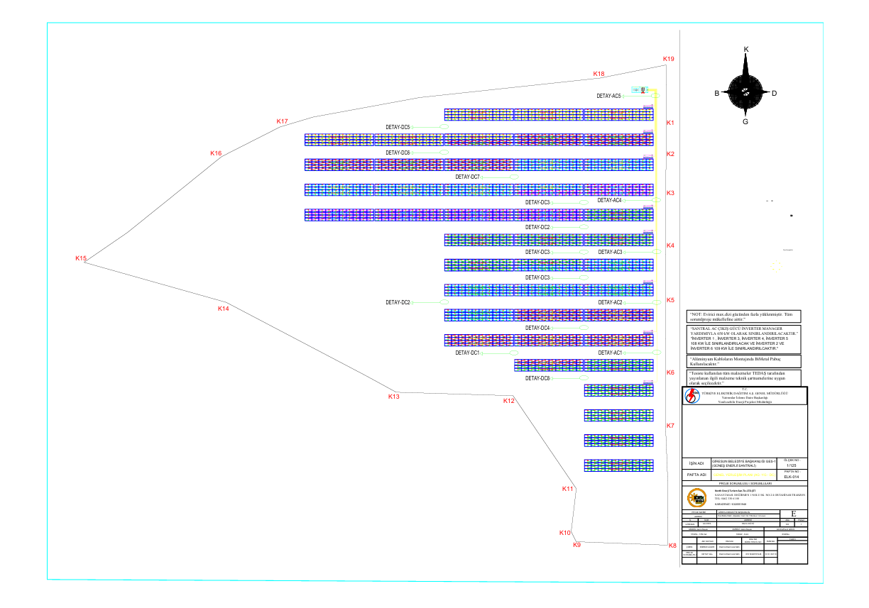

GES-2
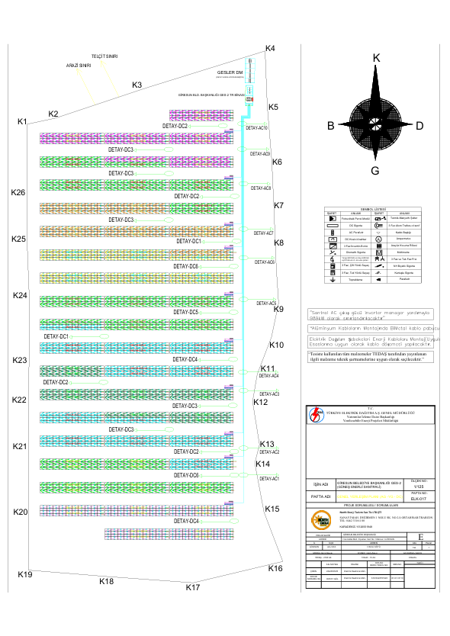

GES-3
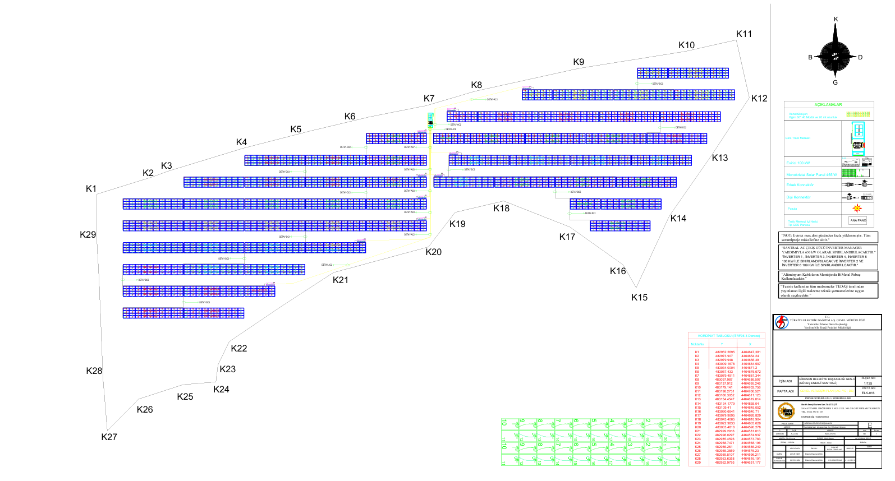

- Koruma Statüsü Kategorilerinin Açıklaması

Bern Sözleşmesi kapsamında, korunan fauna türleri iki kategoriye ayrılmaktadır:
Ek II: Kesin olarak korunan türler
Ek III: Korunan türler
Bern Sözleşmesi Madde 6:
Taraf devletler, Ek II’de listelenen yabani fauna türlerinin özel olarak korunmasını sağlamak amacıyla gerekli yasal ve idari tedbirleri almakla yükümlüdür. Bu türler için aşağıdaki faaliyetler kesin olarak yasaktır:
a) Her türlü kasıtlı yakalama, bulundurma veya öldürme;
b) Üreme veya dinlenme alanlarının kasıtlı olarak tahrip edilmesi veya yok edilmesi;
c) Yabani fauna türlerinin, özellikle üreme, gelişme ve kış uykusu dönemlerinde, Sözleşme’nin amacına aykırı şekilde kasıtlı olarak rahatsız edilmesi;
d) Yumurta toplama, yumurtaların kasıtlı olarak tahrip edilmesi veya boş dahi olsa bulundurulması;
e) Canlı veya ölü hayvanların, mumyalanmış örneklerin veya bunlara ait tanınabilir her türlü kısmın bulundurulması ya da yerel ticaretinin yapılması.
Bern Sözleşmesi Madde 7:
Taraf devletler, Ek III’te yer alan yabani fauna türlerinin korunması amacıyla gerekli yasal ve idari düzenlemeleri yapmakla yükümlüdür.
Bu türlerin kullanımı, ekolojik koşullar dikkate alınarak, popülasyonlarını tehlikeye atmayacak şekilde düzenlenmelidir.
Bu kapsamda alınabilecek tedbirler şunlardır:
a) Avlanma yasak dönemleri ve diğer kullanım kuralları;
b) Popülasyonların iyileştirilmesi amacıyla geçici veya yerel kullanım yasakları;
c) Yabani hayvanların satışı, satış amacıyla bulundurulması veya taşınmasına ilişkin düzenlemeler.
IUCN Kırmızı Liste Kategorileri:
EX: Nesli Tükenmiş
EW: Doğada Nesli Tükenmiş
CR: Kritik Tehlikede
EN: Tehlikede
VU: Hassas
NT: Tehdit Altına Girebilir
LC: Asgari Endişe
DD: Yetersiz Veri
NE: Değerlendirilmemiş
CITES Ekleri:
Ek I: Nesli tükenme tehlikesi altında olan türler; ticareti yalnızca istisnai durumlarda mümkündür.
Ek II: Türlerin devamlılığına zarar vermeyecek şekilde ticaretin kontrol edilmesi gerekmektedir.
Ek III: En az bir ülke tarafından korunmakta olup, ticaretin kontrolü için diğer taraf devletlerden destek talep edilen türlerdir.
2024–2025 Merkez Av Komisyonu (MAK) Kararları:
Ek-1: Avlanma dönemleri belirlenen av hayvanları
Ek-2: Koruma altındaki av hayvanları
Kırmızı Veri Kitabı (Kiziroğlu, İ.) Kategorileri:
A1–A5: Nesli tükenmişten düşük risklilere kadar uzanan kategoriler
B: Göçmen ve üremeyen türler
A, G, K, KZ, T: Üreme ve göç durumunu ifade eden kategoriler
Ulusal Mevzuat:
Proje uygulaması sırasında aşağıdaki mevzuata uyum sağlanacaktır:
2873 sayılı Kanun (Milli Parklar Kanunu)
4915 sayılı Kanun (Kara Avcılığı Kanunu ve Yönetmeliği)
Bern Sözleşmesi
CITES Sözleşmesi
4915 sayılı Kanun kapsamında, 29 Nisan 2015 tarihli ve 29341 sayılı Resmî Gazete’de yayımlanan düzenleme ile 1 Temmuz 2003’te yürürlüğe giren yönetmelik uyarınca, fauna türleri aşağıdaki şekilde sınıflandırılmaktadır:
Ek I: Orman ve Su İşleri Bakanlığı tarafından belirlenen yaban hayatı türleri
Ek II: Bakanlık tarafından belirlenen av hayvanları
Ek III: Bakanlık tarafından belirlenen korunan yaban hayatı türleri
Bu listeler, 4915 sayılı Kanun ve Merkez Av Komisyonu kararları doğrultusunda her yıl güncellenmektedir.

- . Alt Proje Sahası Yerleşim Planı
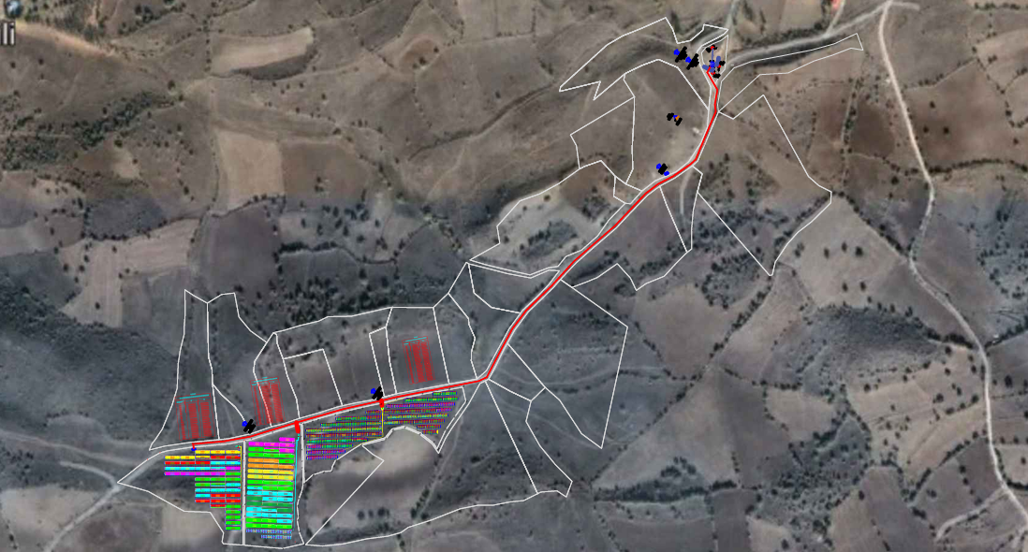

https://www.ilbank.gov.tr/sayfa/ilbank-environmental-and-social-policy https://www.ilbank.gov.tr/sayfa/ilbank-cevresel-ve-sosyal-politika-dokumani
Tanımlar için Ek 2'ye bakınız.
Tanımlar için Ek 1'e bakın

